ФГБОУ ВПО «Госуниверситет – УНПК»

Орловский региональный центр энергосбережения



ЭНЕРГО- И РЕСУРСОСБЕРЕЖЕНИЕ ― XXI ВЕК
15 март – 30 июня 2015 г., г. Орёл

ENERGY AND RESOURSES SAVING
XXI CENTURY
15th March – 30th June 2015, Orel

л
Орёл 2015
МИНИСТЕРСТВО ОБРАЗОВАНИЯ И НАУКИ РОССИЙСКОЙ ФЕДЕРАЦИИ
ПРАВИТЕЛЬСТВО ОРЛОВСКОЙ ОБЛАСТИ
АКАДЕМИЯ ЭЛЕКТРОТЕХНИЧЕСКИХ НАУК РОССИЙСКОЙ ФЕДЕРАЦИИ
АДМИНИСТРАЦИЯ г. ОРЛА
ПАДЕРБОРНСКИЙ УНИВЕРСИТЕТ (г. Падерборн)
ФГБОУ ВПО «ГОСУНИВЕРСИТЕТ - УНПК» (г. Орёл)
ФГБОУ ВПО «АлтГТУ им. И.И. ПОЛЗУНОВА» (г. Барнаул)
ГУ «ОРЛОВСКИЙ РЕГИОНАЛЬНЫЙ ЦЕНТР ЭНЕРГОСБЕРЕЖЕНИЯ»
ОАО «ОРЁЛОБЛЭНЕРГО»
ФИЛИАЛ ОАО «МРСК ЦЕНТРА» – «ОРЕЛЭНЕРГО»
НАУЧНО-ОБРАЗОВАТЕЛЬНЫЙ ЦЕНТР «ОРЁЛНАНО»
КАФЕДРА «ЭЛЕКТРООБОРУДОВАНИЕ И ЭНЕРГОСБЕРЕЖЕНИЕ»
(ФГБОУ ВПО «Госуниверситет – УНПК, г. Орёл)

ЭНЕРГО- И РЕСУРСОСБЕРЕЖЕНИЕ –
XXI ВЕК

Материалы XIII международной
научно-практической интернет-конференции
15 марта – 30 июня 2015 г., г. Орёл

Орёл 2015

УДК: 620.92 (063)
ББК 31.15Я 431
Э65

Энерго- и ресурсосбережение – XXI век.: материалы XIII международной научно-практической интернет-конференции, 15 марта – 30 июня 2015 г., г. Орёл / Под редакцией д-ра техн. наук, проф. О.В. Пилипенко, д-ра техн. наук, проф. А.Н. Качанова, д-ра техн. наук, проф. Ю.С. Степанова. – Орёл: Госуниверситет-УНПК, 2015. – 169 с.

ISBN 978-5-9708-0507-7

В сборник материалов тринадцатой международной научно-практической интернет-конференции «Энерго- и ресурсосбережение – XXI век» включены труды ученых и специалистов России, стран ближнего и дальнего зарубежья в авторской редакции с аннотациями на русском и иностранном языках. Материалы, представленные участниками, с учётом выбранного ими научного направления были размещены в следующих секциях на сайте ФГБОУ ВПО «Госуниверситет-УНПК» (www.gu-unpk.ru) c 15 марта по 30 июня 2015 года:
- Стратегия энергосбережения в ЖКХ.
- Проблемы энергоресурсосбережения и безопасной эксплуатации зданий, сооружений и городских территорий.
- Энергоэффективность систем электроснабжения и направления их развития.
- Энергосберегающие электротехнологические процессы и установки.
- Энергосберегающие машиностроительные технологии и оборудование.
- Энерго- и ресурсосбережение в агропромышленном комплексе.
- Управление энерго- и ресурсосбережением на промышленных предприятиях.
- Наносистемы, наноматериалы и нанотехнологии.
- Интеллектуальные технологии и автоматизированные системы управления в задачах повышения энергоэффективности.
Материалы конференции адресованы учёным и специалистам, работающим в области энерго- и ресурсосбережения, а так же могут быть полезны студентам и соискателям ученых степеней.

Материалы конференции подготовлены ГУ «Орловский региональный центр
Энергосбережения» и кафедрой «Электрооборудование и энергосбережение»
ФГБОУ ВПО «Госуниверситет – УНПК»

УДК: 620.92 (063)
ББК 31.15Я 431
Э65

ISBN 978-5-9708-0507-7 | © ГОСУНИВЕРСИТЕТ - УНПК, 2015  © ГУ «ОрёлРЦЭ», 2015  © Коллектив авторов
ОРГАНИЗАТОРЫ КОНФЕРЕНЦИИ

МИНИСТЕРСТВО ОБРАЗОВАНИЯ И НАУКИ РОССИЙСКОЙ ФЕДЕРАЦИИ
ПРАВИТЕЛЬСТВО ОРЛОВСКОЙ ОБЛАСТИ
АКАДЕМИЯ ЭЛЕКТРОТЕХНИЧЕСКИХ НАУК РОССИЙСКОЙ ФЕДЕРАЦИИ
АДМИНИСТРАЦИЯ г. ОРЛА
ПАДЕРБОРНСКИЙ УНИВЕРСИТЕТ (г. Падерборн)
ФГБОУ ВПО «ГОСУНИВЕРСИТЕТ - УНПК» (г. Орёл)
ФГБОУ ВПО «АлтГТУ им. И.И. ПОЛЗУНОВА» (г. Барнаул)
ГУ «ОРЛОВСКИЙ РЕГИОНАЛЬНЫЙ ЦЕНТР ЭНЕРГОСБЕРЕЖЕНИЯ»
ОАО «ОРЁЛОБЛЭНЕРГО»
ФИЛИАЛ ОАО «МРСК ЦЕНТРА» – «ОРЕЛЭНЕРГО»
НАУЧНО-ОБРАЗОВАТЕЛЬНЫЙ ЦЕНТР «ОРЁЛНАНО»
КАФЕДРА «ЭЛЕКТРООБОРУДОВАНИЕ И ЭНЕРГОСБЕРЕЖЕНИЕ»
(ФГБОУ ВПО «Госуниверситет – УНПК, г. Орёл)

Ministry of Education and Science of the Russian Federation
Orel Region Government
Academy of Electrical and Technical Science of the Russian Federation
Orel City Government
University of Paderborn (Paderborn)
FGBOU VPO “State University – Educational Research Production/Industrial Complex” (Orel)
FGBOU VPO “Altai State Technical University named after I. Polzunov” (Barnaul)
GU “Orel Regional Energy Saving Center”
Joint-Stock Company “Oreloblenergo”
Joint-Stock company branch “MRSKCenter”-“Oreloblenergo”
Resaerch Educational Center ”OrelNANO”
Department of “Electrical Equipment and Energy Saving”
(FGBOU VPO “State University – Educational Scientific Production Complex”, Orel)

MINISTERIUM FÜR AUSBILDUNG UND WISSENSCHAFT DER RUSSISCHEN FÖDERATION
VERWALTUNG VON ORJOLER GEBIET
AKADEMIE DER ELEKTROTECHNISCHEN WISSENSCHAFTEN DER RF
UNIVERSITÄT PADERBORN (Paderborn)
FGBOU VPO «STAATLICHE UNIVERSITÄT - Lehr-Forschungs-Betriebskomplex» (Orjol)
FGBOU VPO « ALTAI STAATLICHE TECHNISCHE UNIVERSITÄT“ (Barnaul)
GU ORJOLER REGIONALES ZENTRUM DER ENERGIEAUFBEWAHRUNG
AG «ORJOLOBLENERGO»
FILIALE DER AG «MRSK ZENTRUM – ORJOLENERGO»
FORSCHUNGS- und LEHRZENTRUM „ORJOLNANO“
LEHRSTUHL FÜR DIE ELEKTROAUSRÜSTUNG UND ENERGIEAUFBEWAHRUNG
(FGBOU VPO STAATLICHE UNIVERSITÄT - LEHR-Forschungs-Betriebskomplex», Orjol)
ПРОГРАММНЫЙ КОМИТЕТ
- Злобин Николай Васильевич - председатель программного комитета, заместитель Губернатора и Председателя Правительства Орловской области.
- Демидович Виктор Болеславович, д-р техн. наук, профессор кафедры электротехнологической и преобразовательной техники ЛЭТИ им. В.И. Ульянова, академик–секретарь научно-отраслевого отделения №6 АЭН РФ.
- Иньков Юрий Моисеевич - заслуженный деятель науки РФ, д-р техн. наук, профессор, академик АЭН РФ, главный ученый секретарь АЭН РФ.
- Клименко Сергей Анатольевич - д-р техн. наук, профессор, зам директора по НР Института сверхтвердых материалов им. В.Н. Бакуля Национальной академии наук Украины.
- Любимов Виктор Васильевич – заслуженный деятель науки РФ, д-р техн. наук, профессор, член-корр. РАТН, зав. кафедрой «Физико-химические процессы и технологии», директор НОЦ «Нанотехнологии» ТулГТУ.
- Степанов Юрий Сергеевич – зам. председателя программного комитета, заслуженный деятель науки РФ, д-р техн. наук, профессор, лауреат премий Президента и Правительства РФ, директор НОЦ нанотехнологий Госуниверситет – УНПК.
- Хейфиц Михаил Львович - д-р техн. наук, профессор, заместитель академика – секретаря Отделения физико-технических наук Национальной академии наук Белоруссии.
- Иноземцев Александр Николаевич, д-р техн. наук, профессор, зав. кафедрой «Автоматизированные станочные системы» ТулГТУ.
- Dahlsveen Trond (Норвегия) - М. Sc., президент Energy Saving International AS
- Jiři Kožený (Чехия) - Prof., Dr.-Ing., Westbomische Universitat Plzeň, Elek-trotechnische Fakultät
- Li Qingling (Китай) - Prof., Dipl.-Ing., Qingdao University of Chemical Technology, Department of Mechanical Engineering
- Andrzej Buchacz (Польша), Doc. Sc., Eng, Prof. PhD Silesian University of Technology, Institute of Engineering Processes Automation and Integrated Manufacturing Systems, Gliwice, POLAND.
- Pahl Manfred H. (Германия) - Prof., Dr.-Ing. Dr. h.c., Institute of Energy and Process Engineering Mechanical and Environmental Process.
- Sawicki Antoni (Польша) - Prof., Dr., Politechnika Częstochows, Samodzielny Zaklad Elektrotechnologii
- Schulze Dietmar (Германия) - Prof., Dr. habil., Technische Universitat IImenau, Fachgebiet Elektrotermische Energiewandlung.
- Коренков Дмитрий Андреевич - технический секретарь программного комитета, аспирант каф. ЭиЭ ФГБОУ ВПО «Госуниверситет – УНПК».
ОРГАНИЗАЦИОННЫЙ КОМИТЕТ
- Пилипенко Ольга Васильевна – председатель оргкомитета, д-р техн. наук, профессор, ректор ФГБОУ ВПО «Госуниверситет – УНПК».
- Богатырев Мухаммад Абдул-Муталипович – заместитель генерального директора ОАО «МРСК Центра» – директор «Орелэнерго».
- Верижников Михаил Павлович – заместитель председателя Орловского Орловского городского Совета народных депутатов.
- Вакулко Анатолий Георгиевич – канд. техн. наук, доцент, лауреат Государственной премии РФ, директор НТИЦ ЭТТ, Национальный исследовательский университет «МЭИ».
- Гамазин Станислав Иванович – д-р техн. наук, профессор каф. «Электроснабжения промышленных предприятий» ФГБОУ ВПО НИУ «МЭИ».
- Голенков Вячеслав Александрович – д-р техн. наук, профессор, лауреат Государственных премий РФ, президент ФГБОУ ВПО «Госуниверситет – УНПК», директор ГУ «Орловский региональный центр энергосбережения».
- Зенютич Евгений Аркадьевич – канд. техн. наук, доцент, лауреат Премии Правительства РФ, директор НИИ энергоэффективных технологий ФГБОУ ВПО «Нижегородский государственный технический университет им. Р.Е. Алексеева».
- Качанов Александр Николаевич - зам. председателя организационного комитета, д-р техн. наук, профессор, академик АЭН РФ, зав. кафедрой «Электрооборудование и энергосбережение» ФГБОУ ВПО «Госуниверситет – УНПК».
- Кувалдин Александр Борисович – заслуженный деятель науки РФ, д-р техн. наук, профессор, академик АЭН РФ, ФГБОУ ВПО НИУ «МЭИ».
- Никольский Олег Константинович – заслуженный деятель науки РФ, д-р техн. наук, профессор, зав. каф. «Электрификация производства и быта» АлтГТУ им. Ползунова И.И., г. Барнаул.
- Радченко Сергей Юрьевич – д-р техн. наук, профессор, проректор по научной работе ФГБОУ ВПО «Госуниверситет – УНПК».
- Тимохин Вячеслав Александрович – Главный инженер ОАО «Орелоблэнерго», доктор электротехники, заслуженный энергетик РФ.
- Карнаухова Любовь Николаевна – технический секретарь оргкомитета, ведущий инженер ГУ «Орловский региональный центр энергосбережения».

Program Committee
- Zlobin Nikolai Vasilyevich – Chairman of the Program Committee, Deputy Governor and Deputy Chairman of Orel Regional Administration.
- Demidovich Viktor Boleslavovich – Full Professor, Department of Power Engineering and Transformative Technology, St. Pitersburg Electrotechnical University n.a. V.I. Ulyanov (LETI), Academician-Secretary of the Scientific and Industry Department Nr.6 of the Russian Federation Academy of Electrotechnical Sciences.
- Inkov Yurii Moiseevich – Honored Worker of Science, Full Professor, Academician of the Russian Federation Academy of Electrotechnical Sciences, Chief Scientific Secretary of AETS of the Russian Federation.
- Klimenko Sergey Anatolievich – Full Professor, Deputy Director for Scientific Research at the Institute for Superhard Material sn.a. V.N. Bakul, Ukraine National Academy of Science.
- Lyubimov Viktor Vasilevich - Honored Scientist of Russia, Dr. of technical sciences, professor, corresponding member. Russian Academy of Technical Sciences, Head of Department "Physical-chemical processes and technologies," the Director of SEC "nanotechnology" Tula State Technical University.
- Stepanov Yuri Sergeevich – Deputy Chairman of the Program Committee, Honored Worker of Science, Full Professor, President and Government Prize-winnerof the Russian Federation, Director of the Research Educational Center of Nanotechnologies, “State University - ESPC”.
- Kheifits Michael L’vovich – Full Professor, Deputy Academician-Secretary of the Department of Technical Sciences, National Academy of Sciences of Belarus.
- Inozemtsev Aleksandr Nikolaevich - Dr. of technical sciences, professor, head of the department of "automated machine tool systems", Tula State Technical University.
- Dahlsveen Trond (Norway) – M.Sc., President of the Energy Saving International AS.
- Jiři Kožený (Czech Republic) – Prof., Dr.-Ing., University of West Bohemia in Plzeň, Elektrotechnical Faculty.
- Li Qingling (China) – Prof., Dipl.-Ing., Qingdao University of Chemical Technology, Department of Mechanical Engineering.
- Andrzej Buchacz (Poland) – Doc. Sc., Eng, Prof. PhD Silesian University of Technology, Institute of Engineering Processes Automation and Integrated Manufacturing Systems, Gliwice.
- Pahl Manfred H. (Germany) – Prof., Dr.-Ing. Dr.h.c, Institute of Energy and Process Engineering Mechanical and Environmental Process.
- Sawicki Antoni (Poland) – Prof., Dr., Politechnika Częstochows, Samodzielny Zaklad Elektrotechnologii.
- Schulze Dietmar (Germany) – Prof., Dr. habil., Technical University IImenau, Department of Elektrothermal Energy transformation.
- Korenkov Dmitri Andreevich – Technical Secretary of the Program Committee, Postgraduate student at the Department "Electrical Equipment and Energy -Saving", "State University -ESPC".
Organizing Committee
- Pilipenko Olga Vasilievna – Chairman of the Organizing Committee, Full Professor, Rector of "State University - Education Science Production Complex" (Orel).
- Bogatyrev Muhammad Abdul-Mutalipovich – Deputy Director General of JSC "IDGC Center" - the Director of "Orelenergo".
- Verizhnikov Mikhail Pavlovich - Deputy Chairman of the Orel City Council of
People's Deputies.
- Vakulko Anatoly Georgievich – Ph. D., Associate Professor, StatePrize-winner of RF, Director STRCETT, National Research University "MEI".
- Gamazin Stanislav Ivanovich – Full Professor of the Department "The Electricity Supply inIndustry", National Research University "MEI".
- Golenkov Vyacheslav Alexandrovich – Full Professor, State Prize-winner in Science and Engineering of RF, President of “State University – Education Science Production Complex”, Director of SI “Orel Regional Center of Energy-saving”.
- Zenyutich Evgeny Arkadievich – Ph.D., Associate Professor, Russian Government Prize-winner, Director of the Research Institute of Energy Efficient Technologies, "Nizhny Novgorod StateTechnical Universityn.a.R.E.Alekseev".
- Kachanov Alexander Nikolaevich – Deputy Chairman of the Organizing Committee, Full Professor, Academician of the Russian Federation Academy of Electrotechnical Sciences, Head of Department "Electrical Equipment and Energy -Saving" at the "State University -ESPC".
- Kuvaldin Alexander Borisovich – Honored Worker of Science, Full Professor, Academician of the Russian Federation Academy of Electrotechnical Sciences, National Research University "MEI".
- Nikolskiy Oleg Konstantinovich - Honored Worker of Science, Doctor of Technical Sciences, Professor, Head of Department "Electrification of production and life" at the Polzunov Altai State Technical University, Barnaul.
- Radchenko Sergey Yurievich – Full Professor, Vice-Rector for Scientific Research of "State University -ESPC".
- Timokhin Vyacheslav Alexandrovich – Chief Engineer of JSC "Oreloblenergo" Doctorof Electrical Engineering, Honored Power Engineering Specialist.
- Karnaukhova Lubov Nikolaevna – Technical Secretaryof the Organizing Committee, the Chief Engineer at the SI “Orel Regional Center of Energy-saving”, “State University–ESPC”.

Programmausschuß
- Zlobin Nikolaj Wasilijewitsch - Vorsitzende des Programmsausschußess, Stellvertreter des Gouverneurs und Regierungsvorsitzendes des Orjoler Gebiets.
- Demidowitsch Wiktor Boleslawowitsch - Dr.-Ing., Prof. des Lehrstuhls für Elektrotechnologien und Umwandlungstechnik an der Sankt-Petersburger staatlichen elektrotechnischen Universität (LETI), Akademiemitglied und Sekretär der wissenschaftlichen Abteilung Nr. 6 der AEW RF.
- Inkow Jurij Moisejewitsch - Verdienter Wissenschaftler der RF, Dr.-Ing., Prof., Akademiemitglied der AEW RF, der wissenschaftliche Sekretär der AEW RF.
- Klimenko Sergej Anatolijewitsch - Dr.-Ing., Prof., stellvertretender Direktor für wissenschaftliche Arbeit am Institut für überharte Stoffe der Nationalwissenschaftsakademie der Ukraine.
- Ljubimow Wiktor Wasiliewitsch – Verdienter Wissenschaftler der RF, Dr.-Ing., Prof., korrespondierendes Mitglied der Russischen Akademie der technischen Wissenschaften, Leiter des Lehrstuhls für Physikalisch-chemische Prozesse und Technologien, Direktor des Forschungs- und Lehrzentrum „Nanotechnologien“ der Staatlichen Technischen Universität in Tula.
- Stepanow Jury Sergejewitsch – stellvertretender Vorsitzende des Programmausschußess, verdienter Gelehrte der Wissenschaft der RF, Dr.-Ing., Prof., President- und Regierungspreisträger der RF, Direktor des Wissenschafts- und Bildunszentrums für Nanotechnologien (Staatliche Universität – Ausbildungs-Forschungs- und Betriebskomplex, Orjol).
- Hejphitz Michail Lwowitsch – Dr.-Ing., Prof., stellvertretender Akademiemitglied und Sekretär der Abteilung für physikalisch-technische Wissenschaften der Nationalwissenschaftsakademie Weißrußlands.
- Inosemtsew Aleksander Nikolaewitsch – Dr.-Ing., Prof., Leiter des Lehrstuhls für Rechnergestützte Werkzeugmaschinensysteme an der Staatlichen Technischen Universität in Tula.
- Dahlsveen Trond (Norway) – М. Sc., President of Energy Saving International AS.
- Jiři Kožený (Czech Republic) – Prof., Dr.-Ing., Westböhmische Universität Plzeň, Elektrotechnische Fakultät.
- Li Qingling (China) - Prof., Dipl.- Ing., Qingdao University of Chemical Technology, Department of Mechanical Engineering.
- Andrzej Buchacz (Poland) – Doc. Sc., Eng, Prof. PhD Silesian University of Technology, Institute of Engineering Processes of Automation and Integrated Manufacturing Systems, Gliwice.
- Pahl Manfred H. (Deutschland) - Prof., Dr.-Ing. Dr. h.c., Universität Paderborn, Fachgebiet Mechanische Verfahrenstechnik und Umweltverfahrenstechnik.
- Sawicki Antoni (Poland) - Prof., Dr., Politechnika Częstochows, Samodzielny Zaklad Elektrotechnologii.
- Schulze Dietmar (Deutschland) - Prof., Dr. habil., Technische Universität IImenau, Fachgebiet Elektrotermische Energiewandlung.
- Korenkow Dmitrij Andrejewitsch - technischer Sekretär des Programmausschußes, Aspirant des Lehrstuhls für die Elektroausrüstung und Energieaufbewahrung (FGBOU WPO „Staatliche Universität – Ausbildungs-Forschungs- und Betriebskomplex“, Orjol).
Organisationsausschuß
- Pilipenko Olga Wasilijewna - Vorsitzende des Organisationsausschußes, Dr.-Ing., Prof., Rektorin der Staatlichen Universität – Ausbildungs-Forschungs- und Betriebskomplex (Orjol).
- Bogatyrjow Muchammad Abdul-Mutalipowitsch – stellvertretender Generaldirektor der OAG „MRSK Zentrum“, Direktor der „Orjolenergo“
- Werishnikow Michail Pawlowitsch – stellvertretender Vorsitzende des Stadtsowjetes der Volksdeputierten in Orjol
- Wakulko Anatolij Georgiewitsch – Kandidat der technischen Wissenschaften, Dozent, Staatspreisträger der RF, Direktor des Wissenschaftlich-technisches Innovationszentrum für Energiesparende Technologien und Technik , Nationale Forschungsuniversität „MEI“.
- Gamasin Stanislaw Iwanowitsch - Dr.-Ing., Prof. des Lehrstuhls für Stromversorgung der Industriebetriebe der Nationalen Forschungsuniversität „MEI“.
- Golenkow Wjatscheslaw Alexandrowitsch - Dr.-Ing., Prof., Staatspreisträger der RF, Präsident der Staatlichen Universität – Ausbildungs-Forschungs- und Betriebskomplex (Orjol), Direktor der staatlichen Institution (SI) „Orjoler Energieaufbewahrungszentrum“.
- Zenjutitsch Ewgenij Arkadijewitsch - Kandidat der technischen Wissenschaften, Dozent, Preisträger der Regierung RF, Direktor des Forschungsinstitutes für energiesparende Technologien an der Nishnij Nowgorod Staatlichen Technischen Universität n.a. R.E. Aleksejew “.
- Katschanow Alexander Nikolajewitsch – stellvertretender Vorsitzende des Organisationsausschußes, Dr.-Ing., Prof., Akademiemitglied der AEW RF, Leiter des Lehrstuhls für die Elektroausrüstung und Energieaufbewahrung (Staatliche Universität – Ausbildungs-Forschungs- und Betriebskomplex, Orjol).
- Kuwaldin Alexander Borisowitsch - Verdienter Wissenschaftler der RF, Dr.-Ing., Prof., Akademiemitglied der AEW RF, Nationale Forschungsuniversität „MEI“.
- Nikolskij Oleg Konstantinowitsch – Verdienter Wissenschaftler der RF, Dr.-Ing., Prof., Lehrstuhlleiter der Abteilung für die Elektrifizierung der Produktion und des Alltagslebens an der FGBOU VPO „Altai Staatliche Technische Universität“ (Barnaul, Russland).
- Radtschenko Sergej Jurijewitsch - Dr.-Ing., Prof., Prorektor für Forschungsarbeit an der Staatlichen Universität – Ausbildungs-Forschungs- und Betriebskomplex (Orjol).
- Timochin Wjatscheslaw Alexandrowitsch – Chefingenieur der OAG „Orjoloblenergo“, Dr. für Elektrotechnik, verdienter Energetiker der RF.
- Karnaukhova Ljubov Nikolajewna - technische Sekretärin des Organisationsausschußes, Ingenieurin der SI „Orjoler Regionalenergieaufbewahrungszentrum“.

НАУЧНЫЕ НАПРАВЛЕНИЯ

- Стратегия энергосбережения в ЖКХ.
- Проблемы энергоресурсосбережения и безопасной эксплуатации зданий, сооружений и городских территорий.
- Энергоэффективность систем электроснабжения и направления их развития.
- Энергосберегающие электротехнологические процессы и установки.
- Энергосберегающие машиностроительные технологии и оборудование.
- Энерго- и ресурсосбережение в агропромышленном комплексе.
- Управление энерго- и ресурсосбережением на промышленных предприятиях.
- Наносистемы, наноматериалы и нанотехнологии.
- Интеллектуальные технологии и автоматизированные системы управления в задачах повышения энергоэффективности.

SCIENTIFIC LINES

1. Energy saving strategy in housing services and utilities.
- Problems in energy- and resource saving and safety operation of house buildings, constructions and city area.
- Energy effectiveness of power supply systems and lines of their development.
- Energy saving electro-technological processes and equipment.
- Energy saving machine building technologies and equipment.
- Energy- and resource saving in agricultural complex.
- Energy and resource saving control in industry.
- Nanosystems, nanomaterials and nanotechnologies.
- Intellectual technologies and automated management systems – effective energy and resource saving facilities.

Forschungsrichtungen

1. Strategie der Energieaufbewahrung in der Wohnungskommunalwirtschaft.
2. Probleme der Energie- und Ressourcenaufbewahrung und der sicheren Nutzung der Bauten und der Stadtzone.
3.Energoeffektivität der Stromversorgungssysteme und Richtungen ihrer Entwicklung
4.Energieaufbewahrende elektrotechnologische Prozesse und Anlagen.
5. Energieaufbewahrende Maschinenbautechnologien und Ausrüstung
6. Energie- und Ressourcenaufbewahrung in der Landwirtschaft
7.Verwaltung von Energie- und Ressourcenaufbewahrung auf den Industrieunternehmen
8. Nanosysteme, Nanostoffe und Nanotechnologien.
9. Intellektuelle Technologien und die automatisierten Steuersysteme in den Aufgaben der Energiewirksamkeitserhöhung.

СЕКЦИЯ № 1. СТРАТЕГИЯ ЭНЕРГОСБЕРЕЖЕНИЯ В ЖКХ

Руководитель:
Шумарин Валерий Федорович, доктор электротехники, исполнительный директор Орловского регионального отделения АЭН Российской Федерации.

УДК 627.1.03

ЭНЕРГОАУДИТ НАПРАВЛЕНИЕ ДЛЯ ПОВЫШЕНИЯ ЭНЕРГОЭФФЕКТИВНОСТИ ЗДАНИЙ В г. ОРЛЕ

Музалевская Г.Н., Музалевский А.А.
Россия, г. Орёл, ФБГОУ ВПО «Госуниверситет-УНПК»

В период постоянного повышения цен на энергию и требований, предъявляемых к инженерным системам, значение таких аспектов, как энергоэффективность, надежность, комфортность и безопасность, неуклонно растет. Энергоаудит как направление государственной политики и возможности для бизнеса. Используя подобный системный подход, энергопотребители в РФ смогут успешно противостоять тенденции быстрого роста цен на энергоносители в России.
Ключевые слова: энергоэффективность, отопление, энергоресурсы, энергосбережение, энергоаудит

High levels of efficiency, reliability, comfort, and safety are increasingly gaining in importance in a time of rising energy price and growing demands on facility engineering systems. Energy audit as an orientation of government policy and opportunities of business. Energy consumers in thr Russian Federation can effectively tackle the rising energy prices in Russia through the use of these systems.
Key words: Energy efficiency, heating technology, energy resources, energy saving, energy audit

При проведении энергоаудита производится оценка эффективности использования, по показателям энергоэффективности, всех видов ТЭР потребляемых и используемых потребителем ТЭР, действующих котельных установок, ТЭЦ или другого источника теплоснабжения, а также вторичных энергоресурсов. Под показателем энергоэффективности понимается абсолютная, удельная или относительная величина потребления и использования энергетических ресурсов для продукции, услуг любого назначения или технологического процесса. При системном подходе энергетического обследования (энергоаудита) дается оценка эффективности использования ТЭР в организации, раскрываются причины выявленных нарушений и недостатков в их использовании, определяются имеющиеся резервы экономии ТЭР, предлагаются технические и организационные энергосберегающие решения с указанием прогнозируемой экономии в натуральном и стоимостном выражении и оценкой стоимости их реализации.
В ходе энергетического обследования (энергоаудита) организаций, для которых установлен порядок регулирования потребления или потерь ТЭР, проверяется соответствие регулируемого показателя фактическим потребностям и обоснованность этих величин. По результатам энергетических обследований (энергоаудита) оформляется следующая документация:
- отчет о проделанной работе с результатами инструментального обследования, расчетными материалами, топливно-энергетическим балансом;
- энергетический паспорт, т.е. документ, составленный в соответствии с ГОСТ Р 51379-99, и отражающий баланс потребления и показатели эффективности использования ТЭР в процессе хозяйственной деятельности;
- энергетический паспорт гражданского здания - документ, содержащий геометрические, энергетические и теплотехнические характеристики зданий и проектов зданий, ограждающих конструкций и устанавливающий их соответствие требованиям нормативных документов;
- программа и предложения по повышению эффективности использования ТЭР, снижению затрат на топливо - и энергообеспечение и внедрению энергосберегающих мероприятий для обследуемого предприятия или организации.
Практически при производстве любого вида продукции расходуются энергоресурсы, и для каждого из видов продукции существует соответствующая энергоемкость технологических процессов их производства. При этом энергоемкость технологических процессов производства одних и тех же видов изделий, выпускаемых различными предприятиями, может быть различна. Информационные технологии открывают новые возможности при решении вопросов энергосбережения, связанные, прежде всего с использованием современной компьютерной техники и средств сбора и передачи данных. Внедрение программ и программных комплексов для тепло - и электроснабжающих организаций на предприятиях городов убедительно показывают, что энергосберегающим эффектом обладает компьютеризация расчетов с потребителями энергии. В значительной степени это связано с дисциплинирующим фактором, сопровождающим взаимоотношения поставщика и потребителя, возникающим в процессе компьютеризации учета. Путем анализа и расчета устанавливается технический уровень здания, для которого необходим капитальный ремонт с модернизацией:
- качество функционирования, состоящее из способности поддержания заданных параметров теплоносителей, надежности, безопасности, экологической безопасности, удобства пользования, а в последнее время и ограничение по расходу энергоресурсов;
- ресурсоемкость в сфере демонтажа и монтажа, эксплуатации.
В настоящее время действует стандарт СТО НОСТРОЙ 2.35.4-2011 в котором, отражена рейтинговая система оценки устойчивости среды обитания. Для учета региональных особенностей разделим категории и критерии на две группы. К первой группе относятся такие критерии, как комфорт и качество внешней среды, качество проектирования и строительство объектов, комфорт и экология внутренней среды, эксплуатация объекта, качество и управление проектом. Ко второй группе относится рациональное водопользование, энергосбережение и экономическая энергоэффективность. Цель учета региональных особенностей определяется необходимостью сокращения потребления энергетических ресурсов, использование нетрадиционных, возобновляемых и вторичных энергетических ресурсов, для рационального использования энергии и водных ресурсов. При переходе к рыночным отношениям приоритет, как правило, отдается малозатратным энергосберегающим мероприятиям (ЭОМ) срок окупаемости которых не более 3-4 лет. Технико-экономическое обоснование (ТЭО) многочисленных ЭСМ выполняют технические специалисты, в отличии от бизнес-плана крупных инвестиционных проектов, который разрабатывается экспертами-экономистами.
Экономический эффект может определяться на различных стадиях разработки проекта. Предполагаемый (прогнозный) экономический эффект определяется на стадии обоснования планируемых исследований, ожидаемый - при завершении разработки и проведении производственной проверки, фактический — по фактическим результатам внедрения.
В централизованной экономике применяется метод приведенных затрат, основанный на директивном нормативном коэффициенте эффективности. В условиях рыночной экономики для обеспечения расширенного нос производства необходимо получение наибольшей прибыли на вложенный капитал. Однако минимизация затрат еще не свидетельствует о наличии необходимой прибыли.
При оценке эффективности мероприятий в качестве оценочного критерия наиболее широко используется простой (элементарный) срок окупаемости капиталовложений, что объясняется простотой его расчета и ясностью для понимания. Данный показатель достаточно точно сигнализирует о степени рискованности проекта, гак как в случае увеличения расчетного срока возврата инвестированных сумм возрастает вероятность неблагоприятного развития проекта, что может опрокинуть все аналитические расчеты.
Задачи энергоаудита – выявить источники нерациональных, неоправданных потерь энергии и финансов и на основе технико-экономического анализа рекомендовать мероприятия по их устранению, а также разработать программу по экономии и рациональному энергопользованию. Определить очередность реализации мероприятий с технико-экономическим анализом объемов затрат и сроков окупаемости.
Энергетический аудит – это техническое обследование, анализ экономичности работы систем энергогенерирования и энергопотребления в целях определения возможной экономии затрат энергоресурсов. Объективная оценка сравниваемых вариантов на основании показателя сроков окупаемости возможна при следующих обязательных условиях:
- срок службы сопоставляемого оборудования должен быть одинаковым;
- сопоставляемые проекты предполагают разовое вложение первоначальных инвестиций.
Методические рекомендации и типовые программы позволяют организовать энергетические обследования по единой методической основе, осуществлять анализ показателей энергоэффективности и определять направления и конкретные мероприятия по ее повышению, а также совершенствовать нормативно-методическое обеспечение работ по реализации основных направлений и механизмы энергоресурсосбережения в жилищно-коммунальном хозяйстве Российской Федерации.
Оценка эффективности производства тепловой энергии отопительными коммунальными котельными, передачи и распределения тепловой и электрической энергии между потребителями, выполняемая в результате проведения энергетических обследований, предусматривает:
– определение действительных значений показателей функционирования котельных, тепловых и электрических сетей;
– сопоставление действительных значений показателей функционирования с их нормативными (расчетными) значениями;
– выявление и анализ причин несоответствия фактических значений показателей их нормативным (расчетным) величинам;
– разработку предложений по устранению обнаруженных недостатков.
По материалам энергетических обследований выполняются:
– оценка рациональности расходования топлива, тепловой и электрической энергии:
– анализ причин выявленного нерационального использования топлива, тепловой и электрической энергии;
– разработка предложений и мероприятий для повышения энергоэффективности системы энергоснабжения.
Энергетические обследования организаций по срокам проведения и объему подразделяются на следующие: первичные, очередные, внеочередные, экспресс – обследования.
По результатам обследования составляется технический отчет с выводами и мероприятиями по повышению энергоэффективности системы энергоснабжения.
Технический отчет о проведенном энергетическом обследовании, выводы и мероприятия по повышению энергоэффективности обследованной системы централизованного теплоснабжения или части ее (отопительные котельные, тепловые сети) предоставляются обследуемой организации. Эффективность сбора исходной информации и результаты проведения энергоаудита во многом зависят от информационной открытости обследуемого предприятия и условий конфиденциальности работы энергоаудиторов, что очень важно в условиях рыночной экономики.

Список литературы
1. Богуславский, Л.Д. Энергосбережение в системах теплоснабжения, вентиляции и кондиционирование воздуха [Текст] / Л.Д. Богуславский, В.И. Ливчак, В.П. Титов и др.; Под ред. Л.Д. Богуславского, В.И. Ливчака. – М.: Стройиздат,1990. – 624 с.
2. ГОСТ Р 51379-99 «Энергосбережение. Энергетический паспорт промышленного потребителя топливно-энергетических ресурсов. Основные положения. Типовые формы»

Музалевская Галина Николаевна, Госуниверситет-УНПК, доцент кафедры «ГСиХ»
Музалевский Александр Александрович, Госуниверситет-УНПК, студент АСИ; e-mail: myz99@mail.ru; тел.: 8 9102665337, 8 (0862) 77-84-19.

СЕКЦИЯ № 2. Проблемы энергоресурсосбережения и безопасной эксплуатации зданий, сооружений и городских территорий

Руководитель:
Турков Андрей Викторович, доктор технических наук, профессор, заведующий кафедрой ГСиХ, ФГБОУ ВПО "Госуниверситет-УНПК", г. Орёл.

УДК 697.34(0.75)

НОВЫЙ ПОДХОД К ОБОСНОВАНИЮ ЗАКОНА ИЗМЕНЕНИЯ РАСХОДА ГРЕЮЩЕЙ ВОДЫ ПРИ МЕСТНОМ КОЛИЧЕСТВЕННОМ РЕГУЛИРОВАНИИ ТЕПЛОВОГО ПОТОКА НА ВЕНТИЛЯЦИЮ В ВОДЯНЫХ СИСТЕМАХ ЦЕНТРАЛИЗОВАННОГО ТЕПЛОСНАБЖЕНИЯ

Горшенин В.П.
Россия, Орёл, ФГБОУ ВПО «ГОСУНИВЕРСИТЕТ – УНПК»

В статье известная задача решается в рамках нового подхода – с использованием традиционного уравнения теплопередачи калорифера. Ранее решение данной задачи было выполнено с использованием уравнения характеристики калорифера. В целом решение задачи сводится к совместному решению двух основных уравнений, дополненных двумя уравнениями связи. Кроме уравнения теплопередачи находит применение уравнение теплового потока, отдаваемого сетевой водой.
Ключевые слова: калорифер, уравнение теплопередачи, уравнение теплового потока, расход греющей (сетевой) воды, местное количественное регулирование.

The known problem presented in the article is solved in the frames of new approach – using conventional heat transfer equation of a calorifier. Previously this problem solution was done by applying the calorifier performance equation. In general, this problem solution comes to simultaneous solution of two basic equations that are completed with two equations of constraints. Except the heat transfer equations the equation of heat flow released by delivery water is widely applied.
Key words: calorifier; heat transfer equation; heat flow equation; consumption of heating (delivery) water; local quantity governing.

Совместный анализ графиков зависимостей $Q_{v}=f(t_{н})$ и $τ_{1}=f(t_{н})$ показывает, что в диапазонах значений температуры наружного воздуха $t_{нн}…t_{нu}$ и $t_{нv}…t_{нo}$ должно осуществляться местное количественное регулирование теплового потока $Q_{v}$ на вентиляцию; при $t_{нu}≥t_{н}≥t_{нv}$ – качественно-количественное регулирование.
В диапазоне значений температуры наружного воздуха, $t_{н}=t_{нн}…t_{нu}$ местное количественное регулирование теплового потока $Q_{v}$ на вентиляцию обусловлено тем, что с понижением температуры наружного воздуха отмеченный тепловой поток растет (и наоборот), а температура сетевой воды, поступающей в калориферы, имеет постоянное значение $(τ_{1}=τ_{1u}=const$). В этих условиях изменить значение теплового потока $Q_{v}$ можно только лишь изменением расхода $G_{dv}$ сетевой воды.
В диапазоне значений температуры наружного воздуха, $t_{н}=t_{нu}…t_{нv}$ изменяется как тепловой потока $Q_{v}$, так и температура $τ_{1}$ сетевой воды, поступающей в калориферы. При этом с уменьшением температуры $t_{н}$ величины $Q_{v}$ и $τ_{1}$ растут и наоборот. Отмеченная зависимость между величинами $t_{н} и Q_{v}, t_{н} и τ_{1}$ наблюдается в том случае, если осуществляется центральное качественное регулирование отпуска теплоты. При данном методе регулирования расход $G_{dv}$ сетевой воды на вентиляцию имеет постоянное значение, равное расчетному значению $G_{dvs}$.
Однако, проведенный ниже анализ уравнения теплопередачи, записанного для калорифера применительно к текущему и расчетному режимам его работы, показывает следующее. Температура $τ_{2v}$ сетевой воды после калорифера несколько отличается от температуры $τ_{2}$, имеющей место в соответствии с отопительно-бытовым температурным графиком. Различие в значениях температур $τ_{2v}$ и $τ_{2}$ приводит к некоторому изменению расхода $G_{dv}$ сетевой воды через калорифер. Таким образом, регулирование потребляемого теплового потока $Q_{v}$ на вентиляцию в диапазоне значений температуры наружного воздуха, $t_{н}=t_{нu}…t_{нv}$ является качественно-количественным.
Решение отмеченных задач сводится к описанию зависимостей вида:
$$G_{dv}=f\left(t_{н}\right), (1)$$
где $G_{dv}$ – текущий расход сетевой воды на вентиляцию; $t_{н}$ – текущая температура наружного воздуха, $℃$.
В [1] задачи по обоснованию закона изменения расхода сетевой воды при местном количественном регулировании теплового потока $Q_{v}$ на вентиляцию решаются с использованием уравнения характеристики калорифера. В нашем случае решение этих задач проводится с использованием традиционного уравнения теплопередачи.
В диапазоне значений температуры наружного воздуха, $t_{н}=t_{нн}…t_{нv}$ расход $G_{dv}$ сетевой воды определяется в результате решения системы следующих уравнений:
-основные уравнения
$$Q_{v}=c∙G_{dv}∙\left(τ_{1}-τ_{2v}\right); (2)$$
$$k_{v}∙∆t_{v}{∙F}_{v}=φ_{v}{∙k}_{vs}∙∆t_{vs}{∙F}_{v}; (3)$$
-уравнения связи
$$Q_{v}=φ_{v}{∙Q}_{vmax}; \left(4\right)$$
$$k_{v}=β_{v}∙k_{vs}, (5)$$
где $Q_{v}, G_{dv}$ – текущие, соответственно, тепловой поток и расход сетевой воды на вентиляцию; с – теплоемкость воды; $τ_{1}$ – текущая температура прямой сетевой воды; $τ_{2v}$ – текущая температура сетевой воды после калориферов; $k_{v},k_{vs} и ∆t_{v},∆t_{vs}$ – текущие и расчетные, соответственно, коэффициент теплопередачи и температурный напор калориферов; $F_{v}$ – площадь теплопередающей поверхности калориферов; $φ_{v}$ – коэффициент пересчета максимального значения $Q_{vmax}$ теплового потока на вентиляцию на его текущее значение $Q_{v}$ [1, 2]; $Q_{vmax}$ – расчетный (максимальный) тепловой поток на вентиляцию; $β_{v}$ – поправочный коэффициент, учитывающий изменение значения коэффициента теплопередачи калорифера с изменением значений расходов греющего $G_{dv}$ и нагреваемого $G_{n}$ теплоносителей.
Поправочный коэффициент $β_{v}$в равенстве (5) определяется по выражению [1]:
$$β_{v}={\left(\frac{G_{dv}}{G_{dvs}}\right)}^{α}{∙\left(\frac{G_{n}}{G_{ns}}\right)}^{γ}, (6)$$
где $G_{dvs}$ – расчетный (максимальный) расход сетевой воды на вентиляцию; $G_{n}, G_{ns}$ – расход приточного воздуха, соответственно, текущий и расчетный ($G_{n}=G_{ns}=const; {\left({G_{n}}/{G_{ns}}\right)}^{γ}=1$); $α=0,15 и γ=0,4 [1].$
В выражении (2) текущий расход $G_{dv}$ сетевой воды, поступающей в калорифер в качестве греющего теплоносителя, является неизвестной величиной и поэтому поправочный коэффициент $β_{v}$ при решении задачи предварительно задается. После решения задачи значение коэффициента${ β}_{v}$ проверяется и при необходимости уточняется, а решение задачи повторяется.
Текущий ${∆t}_{v}$ и расчетный ${∆t}_{vs}$ температурные напоры в равенстве (3) определяются как разность среднеарифметических температур теплоносителей [1]:
$${∆t}_{v}=0,5∙\left(τ_{1}+τ_{2v}\right)-0,5∙\left(t_{ns}+t_{н}\right); (7)$$
$${∆t}_{vs}=0,5∙\left(τ_{1vs}+τ_{2vs}\right)-0,5∙\left(t_{ns}+t_{нv}\right), (8)$$
где $τ_{1vs}, τ_{2vs}$ – расчетные температуры, соответственно, прямой и обратной сетевой воды, принимаемые при расчетной температуре наружного воздуха для проектирования вентиляции; $t_{ns}$ – расчетная температура приточного воздуха; $t_{нv}-$расчетная температура наружного воздуха для проектирования вентиляции.
Решение равенства (3) с учетом зависимости (5) дает:
$${∆t}_{v}=\frac{φ_{v}}{β_{v}}∙{∆t}_{vs}. (9)$$
Решая совместно уравнения (7) и (9) относительно температуры $τ_{2v}$, имеем:
$$τ_{2v}=\left(\frac{{2∙φ}_{v}}{β_{v}}\right)∙{∆t}_{vs}+t_{ns}+t_{н}-τ_{1}. (10)$$
Соответственно, из уравнения (2) с учетом соотношения (4) следует:
$$G_{dv}=\frac{φ_{v}{∙Q}_{vmax}}{{с∙(τ}_{1}-τ_{2v})}. (11)$$
В диапазоне значений температуры наружного воздуха, $t_{н}=t_{нv}…t_{нo}$ местное количественное регулирование теплового потока $Q_{v}$ на вентиляцию обусловлено тем, что на рассматриваемом участке отопительного периода $Q_{v}=Q_{vmax}=const$, а температура $τ_{1}$ прямой сетевой воды изменяется. Постоянство значения теплового потока $Q_{v}$в этом случае обеспечивается путем изменения расхода $G_{dv}$ сетевой воды.
Кроме того, постоянство значения теплового потока $Q_{v}$ с изменением температуры $t_{н}$ может быть обеспечено и в результате изменения или расхода $G_{n}$ или температуры $t_{n}$ приточного воздуха. Соответственно, расход $G_{n}$ приточного воздуха при $Q_{v}=Q_{vmax}$ и $t_{n}=t_{ns}$ определяется известным образом:
$$G_{n}=\frac{Q_{vmax}}{{c_{в}∙(t}_{ns}-t_{н)}}. (12)$$
В том случае, если расход приточного воздуха $G_{n}=G_{ns}=const$, то его температура $t_{n}$ при $Q_{v}=Q_{vmax}$ определяется по выражению:
$$t_{n}=\frac{Q_{vmax}}{c_{в}{∙G}_{ns}}+t_{н}=t_{ns}-t_{нv}+t_{н}, (13)$$
где $G_{ns}$ – расчетный (максимальный) расход приточного воздуха, определяемый по выражению (12) при температуре $t_{н}=t_{нv}$.
Расход $G_{dv}$ сетевой воды на вентиляцию при $t_{нv}≥t_{н}≥t_{нo}$ определяется в результате совместного решения системы из двух уравнений:
$$Q_{vmax}=c∙G_{dv}∙{(τ}_{1}-τ_{2v}); (14)$$
$$k_{vs}{∙∆t}_{vs}{∙F}_{v}=k_{v}{∙∆t}_{v}{∙F}_{v}. (15)$$
Решение уравнения (15) с учетом выражений (5) и (7) дает:
$$τ_{2v}=\left(\frac{2}{β_{v}}\right)∙{∆t}_{vs}+t_{n}+t_{н}-τ_{1}, (16)$$
где $t_{n}$ – текущая температура приточного воздуха, определяемая по выражению (13) при условии, что $G_{n}=G_{ns}=const$; $t_{n}=t_{ns}$, если по условию задачи расход $G_{n}≠const$ и определяется по выражению (12).
Из уравнения (14) следует:
$$G_{dv}=\frac{Q_{vmax}}{c∙(τ_{1}-τ_{2v})}. (17)$$

Список литературы

1. Соколов, Е.Я. Теплофикация и тепловые сети [Текст]: учебник для вузов / Е.Я. Соколов. – 8-е изд., стереот. – М.: Издательский дом МЭИ, 2006. – 472 с.
2. Горшенин, В.П. Теплоснабжение. Тепловой расчет рекуперативных теплообменников в системах теплоснабжения [Текст]: учебное пособие для высшего профессионального образования / В.П. Горшенин.– Орёл: ФГБОУ ВПО «Госуниверситет - УНПК», 2014.– 104 с.

Горшенин Владимир Петрович, канд. техн. наук, с.н.с., доцент кафедры «Городское строительство и хозяйство» ФГБОУ ВПО «Государственный университет – учебно-научно-производственный комплекс», г. Орёл; тел.: +7 (4862) 43-26-30, +7 (960) 643-47-41.

УДК 697.34(0.75)

УТОЧНЕНИЕ ФОРМУЛЫ ДЛЯ ОПРЕДЕЛЕНИЯ КОЭФФИЦИЕНТА ПЕРЕСЧЕТА МАКСИМАЛЬНОГО ЗНАЧЕНИЯ ТЕПЛОВОГО ПОТОКА ОТ СИСТЕМЫ ОТОПЛЕНИЯ ЗДАНИЯ НА ЕГО ТЕКУЩЕЕ ЗНАЧЕНИЕ

Горшенин В.П.
Россия, Орёл, ФГБОУ ВПО «ГОСУНИВЕРСИТЕТ – УНПК»

Уточнение отмеченной формулы состоит в том, что при ее выводе внутренние тепловыделения в здании учтены в виде такой величины как доля тепловыделений от теряемого теплового потока. Вывод отмеченной формулы проведен на основе уравнения теплового баланса здания. В известном решении задачи внутренние тепловыделения учитываются в виде их доли от максимального теплового потока на отопление.
Ключевые слова: уравнение теплового баланса, тепловой поток на отопление, теряемый тепловой поток, тепловыделения, доля тепловыделений, коэффициент пересчета.

Detailing of the pointed formula at its deviation is to consider internal heat releases in the building in the form of such value as heat emission rate from the wasted heat flow. The pointed formula deviation is done on the ground of building heat balance. In the known solution internal heat releases are considered in the form of their rate from maximum heat flow in relation to heating.
Key words: heat balance equation; heat flow in relation to heating; wasted heat flow; heat releases; internal heat releases rate; scaling ratio.

Расчетный (максимальный) тепловой поток $Q_{оmax}$, поступающий от системы отопления в объем здания, определяется с использованием его уравнения теплового баланса [1]:
$$Q_{оmax}= Q_{nom.s}- Q_{mв}, (1)$$
где $Q_{nom.s}$ – расчетный (максимальный) тепловой поток, теряемый зданием, Вт; $Q_{mв}$ – тепловой поток, поступающий в объем помещений здания от бытового или технологического оборудования, людей и различных материалов (так называемые «внутренние тепловыделения»), Вт.
Пересчет максимального значения $Q_{omax}$ теплового потока на отопление на его текущее значение $Q_{o}$ осуществляется с использованием коэффициента пересчета $φ_{o}$, который по определению представляет собой относительный тепловой поток $θ_{o}$ на отопление [2 – 5]:
$$φ_{o}= θ_{o}= \frac{Q_{o}}{Q_{omax}}. (2)$$
Используемая в инженерной практике формула для определения величины $φ_{o}$ получена при условии, что в уравнении (1) тепловой поток $Q_{mв}=0$ [3 – 5]. В этом случае:
$$φ_{o}= φ_{nom}, (3)$$
где $φ_{nom}$ – коэффициент пересчета расчетного (максимального) значения $Q_{nom.s}$ теряемого теплового потока на его текущее значение $Q_{nom}$.
Принимая, что при изменении температуры $t_{н}$ наружного воздуха коэффициент теплопередачи наружного ограждения здания $k_{o}=const$, имеем [3]:
$${ φ}_{nom}= \frac{Q_{nom}}{Q_{nom.s}} =\frac{t_{вs}- t_{н}}{t_{вs}-t_{нo}}, (4)$$
где $t_{вs}$ – расчетная температура внутреннего воздуха в здании, $℃$; $t_{н}$ – текущая температура наружного воздуха, $℃;$ $t_{нo}$ – расчетная температура наружного воздуха для проектирования отопления, $℃$.
Решение рассматриваемой задачи с учетом того, что в уравнении (1) тепловой поток $Q_{mв} ≠0,$ выполнено в [2]. При этом в [2] при выводе формулы для определения коэффициента $φ_{o}$ внутренние тепловыделения в здании учтены в виде такой величины как доля тепловыделений от максимального теплового потока на отопление. Полученное в [2] решение может быть представлено в следующем виде:
$$φ_{o}= \left(1+ α_{mв.s}^{*}\right)∙φ_{nom}- α_{mв.s}^{*}, (5)$$
где $α_{mв.s}^{*}$ – доля тепловыделений от максимального теплового потока на отопление; $α_{mв.s}^{*}= {Q_{mв}}/{Q_{omax}.}$
В нашем случае при выводе формулы для определения коэффициента $φ_{o}$ внутренние тепловыделения в здании учитываются в виде такой величины как доля тепловыделений от теряемого зданием теплового потока. Разделив левую и правую части уравнения (1) на теряемый тепловой поток $Q_{nom.s}$, после преобразований имеем:
$$Q_{omax}=\left(1- α_{mв.s}\right)∙Q_{nom.s}, (6)$$
где $α_{mв.s}$ – доля тепловыделений от расчетного теряемого теплового потока;
$$α_{mв.s}= {Q_{mв}}/{Q_{nom.s}}. (7)$$
Соответственно:
$$Q_{o}=\left(1- α_{mв}\right)∙Q_{nom}, (8)$$
где $α_{mв}$ – доля тепловыделений от текущего теряемого теплового потока;
$$α_{mв}= {Q_{mв}}/{Q_{nom}.} (9)$$
С учетом формул (6), (8) и (4) выражение (2) принимает вид:
$$φ_{o}= \frac{1- α_{mв}}{1- α_{mв.s}}∙φ_{nom}. (10)$$
Принимая во внимание формулы (4) и (7), выражение (9) принимает вид:
$$α_{mв} = {α_{mв.s}}/{φ_{nom. }} (11)$$
Совместно решая уравнения (10) и (11), после преобразований имеем:
$$φ_{o}= \frac{φ_{nom}- α_{mв.s}}{1- α_{mв.s}}. (12)$$

Список литературы

1. Богословский, В.Н. Отопление [Текст]: учебник для вузов / В.Н. Богословский, А.Н. Сканави. – М.: Стройиздат, 1991. – 735 с.
2. Ливчак, В.И. Многоквартирные дома с близким к нулевому теплопотреблением на отопление и вентиляцию [Текст] / В.И. Ливчак // АВОК, 2013. – № 5. – С. 76 – 82.
3. Водяные тепловые сети [Текст]: справочное пособие по проектированию / И.В. Беляйкина, В.П. Витальев, Н.К. Громов и др.; под ред. Н.К. Громова, Е.П. Шубина. – М.: Энергоатомиздат, 1988. – 376 с.
4. Горшенин, В.П. Теплоснабжение. Тепловой расчет рекуперативных теплообменников в системах теплоснабжения [Текст]: учебное пособие для высшего профессионального образования / В.П. Горшенин. – Орёл: ФГБОУ ВПО «Госуниверситет – УНПК», 2014. –104 с.
5. Соколов Е.Я. Теплофикация и тепловые сети [Текст]: учебник для вузов / Е.Я. Соколов. – 8-е изд., стереот. – М.: Издательский дом МЭИ, 2006. – 472 с.

Горшенин Владимир Петрович, канд. техн. наук, с.н.с., доцент кафедры «Городское строительство и хозяйство» ФГБОУ ВПО «Государственный университет – учебно-научно-производственный комплекс», г. Орёл; тел. +7 (4862) 43-26-30; +7 (960) 643-47-41.

УДК 697.34(0.75)

НОВЫЙ ПОДХОД К ОБОСНОВАНИЮ ЗАКОНА ИЗМЕНЕНИЯ РАСХОДА ГРЕЮЩЕЙ ВОДЫ ПРИ МЕСТНОМ КОЛИЧЕСТВЕННОМ РЕГУЛИРОВАНИИ ТЕПЛОВОГО ПОТОКА НА ГОРЯЧЕЕ ВОДОСНАБЖЕНИЕ В ЗАКРЫТЫХ ВОДЯНЫХ СИСТЕМАХ ЦЕНТРАЛИЗОВАННОГО ТЕПЛОСНАБЖЕНИЯ

Горшенин В.П.
Россия, Орёл, ФГБОУ ВПО «ГОСУНИВЕРСИТЕТ – УНПК»

В статье известная задача решается в рамках нового подхода – с использованием традиционного уравнения теплопередачи водоподогревателя. Ранее решение данной задачи было выполнено с использованием уравнения характеристики водоподогревателя. В целом решение задачи сводится к совместному решению двух основных уравнений, дополненных двумя уравнениями связи. Кроме уравнения теплопередачи находит применение уравнение теплового потока, отдаваемого сетевой водой.
Ключевые слова: водоподогревательная установка горячего водоснабжения, уравнение теплопередачи, уравнение теплового потока, расход греющей (сетевой) воды, местное количественное регулирование.

The known problem presented in the article is solved in the frames of new approach – using conventional heat transfer equation of a hot water heater. Previously this problem solution was done by applying the hot water heater performance equation. In general, this problem solution comes to simultaneous solution of two basic equations that are completed with two equations of constraints. Except the heat transfer equations the equation of heat flow released by delivery water is widely applied.
Key words: hot water heater device of hot water supply; heat transfer equation; heat flow equation; consumption of heating (delivery) water, local quantity governing.

Рассматриваемая задача решается применительно к закрытым СЦТ с центральным регулированием отпуска теплоты по отопительно-бытовому температурному графику. Соответственно, водоподогревательные установки горячего водоснабжения (ВПУ ГВС) к тепловой сети подсоединяются по смешанной схеме.
Согласно нормативным документам, в качестве расчетного теплового режима ВПУ ГВС рассматривается режим, соответствующий точке излома отопительно-бытового температурного графика (при $t_{н}=t_{нu}$).
Решение рассматриваемой задачи сводится, как известно, к математическому описанию функциональной зависимости вида:
$$G_{dh}=f\left(t_{н}\right), (1)$$
где $G_{dh}$ – текущий расход сетевой воды на горячее водоснабжение, кг/с; $t_{н}$ – текущая температура наружного воздуха, $℃$.
Совместный анализ графика зависимости $Q_{h}=f\left(t_{н}\right)$ и отопительно-бытового температурного графика показывает, что в диапазоне значений температуры наружного воздуха, $t_{н}=t_{нu}…t_{нo}$ должно осуществляться местное количественное регулирование теплового потока $Q_{h}$ на горячее водоснабжение. При этом требуемое значение теплового потока $Q_{h}$ обеспечивается за счет регулирования теплового потока $Q_{h2}$, отпускаемого второй (верхней) ступенью ВПУ. В конечном счете, осуществляется местное количественное регулирование теплового потока $Q_{h2}$ путем изменения расхода сетевой воды через вторую ступень установки.
Регулирование теплового потока $Q_{h1}$, отпускаемого первой (нижней) ступенью ВПУ как таковое не осуществляется и изменение этого теплового потока является следствием изменения состояния обратной сетевой воды после систем водяного отопления и второй ступени подогревателей.
Принимая во внимание, что начальная температура $τ_{1h1}$ и расход $G_{dh1}$ сетевой воды через первую ступень установки известны, то целью ее теплотехнического расчета является определение температуры $τ_{2h1}$ сетевой воды на выходе из этой ступени.
Теплотехнический расчет второй ступени ВПУ ГВС сводится к определению расхода сетевой воды через эту ступень в зависимости от принимаемого значения температуры наружного воздуха и обеспечивает решение рассматриваемой задачи.
В [1] решение рассматриваемой задачи проводится с использованием уравнения характеристики водоподогревателя. В нашем случае данная задача решается с использованием традиционного уравнения теплопередачи. В целом, решение задачи сводится к совместному решению уравнений, записанных для второй ступени ВПУ ГВС:
- основные уравнения
$$Q_{h2}=c∙G_{d1h2}∙\left(τ_{1h2}-τ_{2h2}\right); (2)$$
$$k_{h2}∙∆t_{h2}{∙F}_{h2}=θ_{н}{∙k}_{h2u}∙∆t_{h2u}{∙F}_{h2}; (3)$$
- уравнения связи
$$Q_{h2}=α_{2}{∙Q}_{hs}=θ_{н}{∙Q}_{h2u}; \left(4\right)$$
$$k_{h2}=β_{h2}{∙k}_{h2u}, (5)$$
где $Q_{h2}, Q_{h2u}$ – значения теплового потока второй ступени, соответственно, текущее и расчетное; $Q_{hs}$ – расчетный тепловой поток на горячее водоснабжение; $c$ – теплоемкость воды; $G_{d1h2}$ – текущий расход греющей воды через вторую ступень; $τ_{1h2},τ_{2h2}$ – текущие температуры греющей воды, соответственно, поступающей и покидающей вторую ступень; $k_{h2}, k_{h2u} и ∆t_{h2}, ∆t_{h2u}$ – текущие и расчетные значения, соответственно, коэффициента теплопередачи и температурного напора второй ступени; $F_{h2}$ – площадь теплопередающей поверхности второй ступени; $θ_{н}$ – относительная разность текущего и расчетного значений температуры наружного воздуха: $θ_{н}= \left(t_{н}- t_{нo}\right)/\left(t_{нu}- t_{нo}\right) [2]$; $α_{2}$ – доля теплового потока второй ступени в расчетном тепловом потоке $Q_{hs}$: $α_{2}= \left(τ_{hs}- τ_{h1}\right)/\left(τ_{hs}- τ_{c}\right)$ [1, 2]; $β_{h2}$ – поправочный коэффициент, учитывающий изменение значения коэффициента теплопередачи водоподогревателей с изменением расходов греющего $G_{d1h2}$ и нагреваемого $G_{h}$ теплоносителей.
Текущий $∆t_{h2}$ и расчетный $∆t_{h2u}$ температурные напоры во второй (верхней) ступени водоподогревателей определяются следующим образом [1]:
$$∆t_{h2}=\left(a∙τ_{1h2}+b{∙τ}_{2h2}\right)-\left(a∙τ_{hs}+b∙τ_{h1}\right); (6)$$
$$∆t_{h2u}=\left(a∙τ_{1u}+b∙τ_{2u}\right)-\left(a{∙τ}_{hs}+b∙τ_{h1u}\right), (7)$$
где $τ_{hs}$ – расчетная температура нагреваемой воды; ${τ_{h1}, τ}_{h1u}$ – значения температуры нагреваемой воды после первой ступени, соответственно, текущее и в точке излома отопительно-бытового температурного графика; $τ_{1u}, τ_{2u}$ – температуры сетевой воды, соответственно, в подающей и обратной магистралях тепловой сети, соответствующие точке излома отопительно-бытового температурного графика$;$ $a, b$ – коэффициенты (при противотоке: $a=0,35;b=0,65 [1]$).
Поправочный коэффициент $β_{h2}$ в равенстве (5) определяется по выражению [1]:
$$β_{h2}={\left(\frac{G_{d1h2}}{G_{dh2u}}\right)}^{α}∙{\left(\frac{G_{h}}{G_{hs}}\right)}^{γ}, (8)$$
где $G_{dh2u}$ – расчетный (максимальный) расход сетевой воды через вторую ступень; $G_{h}, G_{hs}$ – соответственно, текущий и расчетный расход нагреваемой воды ($G_{h}=G_{hs}=const$, ${\left(G_{h}/G_{hs}\right)}^{γ}=1$); $α=γ=0,50$ [1].
Как показывают расчеты, при низких значениях температуры $t_{н}$ наружного воздуха работа второй ступени ВПУ при использовании в ней в качестве греющего теплоносителя прямой сетевой воды становится неустойчивой. Это обусловлено тем, что с понижением температуры $t_{н}$ наружного тепловая нагрузка $Q_{h2}$ на вторую ступень сокращается, а температура $τ_{1}$ прямой сетевой (греющей) воды растет. Это приводит к тому, что в отмеченных условиях расход $G_{dh2}$ греющей воды и ее температура $τ_{2h2}$ на выходе из второй ступени резко уменьшаются. При некотором значении температуры $t_{н}$ температура $τ_{2h2}$ уходящей греющей воды становится равной, а затем и ниже температуры $τ_{h1}$ нагреваемой воды, поступающей во вторую ступень из первой ступени.
Чтобы обеспечить устойчивый режим работы второй ступени в диапазоне значений температуры $t_{н}=t_{нu}…t_{нo}$, необходимо температуру $τ_{1h2}$ греющей воды поддерживать ниже температуры $τ_{1}$ прямой сетевой воды и постоянной в течение отопительного периода, равной, например, $70 ℃$. Это условие выполняется путем смешивания прямой сетевой воды с водой, покидающей вторую ступень. Тогда можно написать:
$τ_{1h2}∙G_{d1h2}=τ_{1}{∙G}_{dh2}+τ_{2h2}∙G_{d2h2} (9)$ $G_{d1h2}=G_{dh2}+G_{d2h2}, (10)$
где $G_{dh2}$ – расход прямой сетевой, поступающей во вторую ступень; $G_{d2h2}$ – расход обратной сетевой, подмешиваемой к прямой сетевой воде на входе во вторую ступень.
В результате решения системы уравнений (9) и (10) имеем:
$$G_{dh2}=G_{d1h2}∙\frac{τ_{1h2}-τ_{2h2}}{τ_{1}-τ_{2h2}}; \left(11\right) G_{d2h2}=G_{d1h2}-G_{dh2}. (12)$$
Решение равенства (3) с учетом зависимости (5) дает:
$$∆t_{h2}=\frac{θ_{н}}{β_{h2}}∙∆t_{h2u}. (13)$$
Решая совместно уравнения (6) и (13) относительно температуры $τ_{2h2}$, имеем:
$$τ_{2h2}=(\frac{θ_{н}}{β_{h2}}∙∆t_{h2u}+a∙τ_{hs}+b{∙τ}_{h1}-a∙τ_{1h2})/b. (14)$$
Соответственно, из уравнения (2) с учетом соотношения (4) следует:
$$G_{d1h2}=\frac{α_{2}{∙Q}_{hs}}{c∙\left(τ_{1h2}-τ_{2h2}\right)}. (15)$$
Чтобы получить выражение для определения критического значения $t_{нк}$ температуры $t_{н}$ наружного воздуха, при котором $τ_{2h2}=τ_{h1}$, первоначально совместно решаются уравнение (14) и уравнение связи:
$$τ_{1h2}=τ_{1h2s}-\left(τ_{1h2s}-τ_{1u}\right)∙θ_{н}, (16)$$
где $τ_{1h2s}$ – расчетное значение температуры $τ_{1h2}$, принимаемое из соображений обеспечения устойчивой работы второй ступени (в общем случае: $τ_{1h2s}=65…150 ℃).$
Совместное решение отмеченных уравнений дает:
$$θ_{нк}=\frac{a∙β_{h2}∙(τ_{1h2s}-τ_{hs})}{∆t_{h2u}+a∙β_{h2}∙(τ_{1h2s}-τ_{1u})}. (17)$$
Соответственно, имеем:
$$t_{нк}=t_{нo}+θ_{нк}∙\left(t_{нu}-t_{нo}\right). (18)$$

Список литературы

1. Соколов, Е.Я. Теплофикация и тепловые сети [Текст]: учебник для вузов / Е.Я. Соколов. – 8-е изд., стереот. – М.: Издательский дом МЭИ, 2006. – 472 с.
2. Горшенин, В.П. Новый подход к решению задачи центрального регулирования совмещенной нагрузки отопления и горячего водоснабжения в водяных системах централизованного теплоснабжения [Текст] / В.П. Горшенин // Строительство и реконструкция, 2012. – № 5. – С. 39 – 49.

Горшенин Владимир Петрович, канд. техн. наук, с.н.с., доцент кафедры «Городское строительство и хозяйство» ФГБОУ ВПО «Государственный университет – учебно-научно-производственный комплекс», г. Орёл; тел.: +7 (4862) 43-26-30, +7 (960) 643-47-41.

УДК 537.8 : 681.3

ИССЛЕДОВАНИЕ ЭЛЕКТРОМАГНИТНОЙ БЕЗОПАСНОСТИ

БЫТОВОЙ ТЕХНИКИ

Титов Е.В., Нурбатырова Л.Н., Овечкина Ю.А.
Россия, г. Барнаул, АлтГТУ

Приведены результаты измерений параметров электрического поля от бытовой техники. Рассматривается сочетание экспериментальных исследований и компьютерного моделирования электрических и магнитных полей от различных источников электромагнитного излучения.
Ключевые слова: электромагнитная обстановка, источники электромагнитных излучений, компьютерное моделирование, бытовая техника, картина опасности электромагнитных излучений.

Results of researches of parameters of electric field from household appliances are given. The combination of pilot studies and computer modeling of electric and magnetic fields from various sources of electromagnetic radiation is considered.
Keywords: electromagnetic situation, sources of electromagnetic radiations, the computer modeling, household appliances, picture of danger of electromagnetic radiations.

В современных условиях научно-технического прогресса в результате развития различных видов энергетики и промышленности электромагнитные излучения (ЭМИ) занимают одно из ведущих мест по своей экологической и производственной значимости среди других факторов окружающей среды. В этих условиях возникает необходимость контроля состояния электромагнитной безопасности [1].
Для анализа интенсивностей спектров электромагнитных излучений различных электроприборов в Алтайском государственном техническом университете им. И.И. Ползунова (АлтГТУ) проводятся исследования ЭМИ от различных источников [2-8].
В таблице 1 приведены максимально зафиксированные значения напряженности электрического поля некоторых типов бытовых электроприемников, полученные с использованием приборов ПЗ-50, АКС-1201 и ПЗ-41 в разных частотных диапазонах на расстоянии 0,1 м от центра каждой внешней поверхности источников излучения (выделены значения, превышающие предельно допустимые уровни (ПДУ)).
При длительности воздействия свыше 8 ч в сутки ПДУ напряженности электрического поля в соответствии с действующими санитарными правилами и нормами составляют 500 В/м, 25 В/м, 15 В/м, 10 В/м и 3 В/м соответственно для излучений частотой 50 Гц, 30 кГц, 3 МГц, 30 МГц и 50 - 300 МГц.
Измеренная кратность превышения ПДУ достигала: для телевизора «Samsung» на частотах: 30 кГц, 3 МГц, 30 МГц, 50 и 300 МГц, соответственно 3,2, 1,5, 1,6 и 8,8; для настольной люминесцентной лампы «Raven Anjou» на частоте 50 Гц – 1,5; для вентилятора «AB Cool» на частотах 50 и 300 МГц –1,7 и 2 соответственно; для СВЧ-печи «Электроника СП-01» на частотах: 50 Гц, 30 кГц, 3 МГц, 30 МГц, 50 и 300 МГц, соответственно 36,7, 7,4, 3,2, 3,7 и 14,2.
Таблица 1 – Максимально зафиксированные значения напряженности электрического поля некоторых бытовых электроприемников
Источник  ЭМИ | Максимально зафиксированное значение напряженности электрического поля Е, В/м
Источник  ЭМИ | частота
Источник  ЭМИ | 50 Гц | 30 кГц | 3 МГц | 30 МГц | 50 МГц | 300 МГц
Телевизор «Samsung» | 65 | 78,93 | 21,79 | 16,44 | 18,4 | 26,39
Холодильник «Бирюса-5» | 175 | 1,70 | 0,55 | 0,55 | 0,82 | 0,74
Электрический чайник  «Maxwell» | 144 | 0 | 0 | 0 | 0 | 0
Настольная люминесцентная лампа «Raven Anjou» | 744 | 7,01 | 1,28 | 1,55 | 1,44 | 2,37
Вентилятор «AB Cool» | 333 | 17,38 | 4,62 | 5,06 | 5,12 | 6,01
СВЧ-печь  «Электроника СП-01» | 18370 | 185,84 | 48,52 | 36,81 | 25,68 | 42,59
ПДУ | 500 | 25 | 15 | 10 | 3 | 3
Наличие превышения установленных норм заставляет задуматься о необходимости проводить детальные исследования электромагнитных полей от различных источников ЭМИ [4, 7]. Компьютерное моделирование позволяет расширить информативную основу состояния электромагнитной безопасности в исследуемых помещениях [2-5].
На рисунке 1 показана пространственная картина опасности электрического поля частоты 50 Гц (вид сверху) для наиболее опасных из вышеприведенных бытовых электроприборов.
На картине (рисунок 1) показаны зоны допустимого времени пребывания людей в исследуемом помещении в виде изоповерхностей, окрашенных в различные тона в зависимости от числового значения допустимого времени. Справа от картины указана шкала допустимого времени пребывания человека в различных зонах помещения, с помощью которой можно визуально определить потенциально опасные зоны в зависимости от цветового оттенка изображения в любой области моделируемого пространства.
Результаты измерений и компьютерного моделирования позволяют оценивать пространственную картину опасности ЭМИ [4-8] для организации условий безопасного пребывания в помещениях за счет внедрения обоснованных мероприятий по улучшению и оздоровлению условий труда.
Проект осуществлен при поддержке Некоммерческого партнерства «Глобальная энергия».

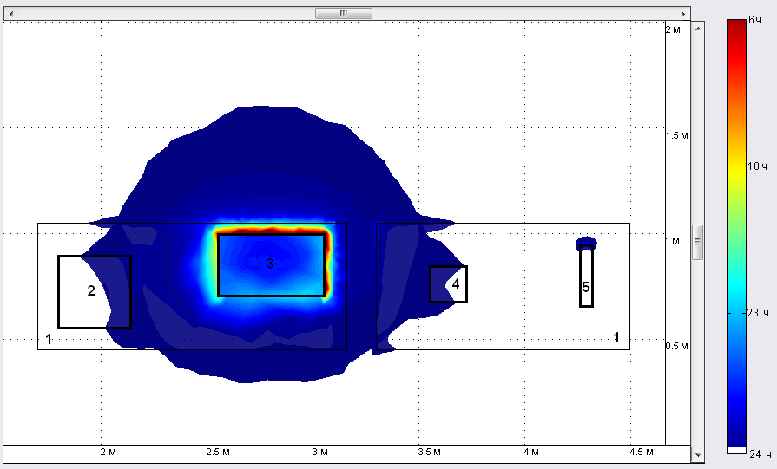
Рисунок 1 – Пространственная картина опасности ЭМИ
1 – рабочий стол; 2 – телевизор; 3 – СВЧ-печь; 4 – электрический чайник;
5 – настольная люминесцентная лампа
Список литературы

1. Нормирование электромагнитных излучений [Электронный ресурс] / Н.Н. Грачев ; Кафедра РТУ и С, МИЭМ. – Электрон. текстовые дан. – М. : Глава 5. Нормирование электромагнитных излучений, 2009. – Режим доступа : http://grachev.distudy.ru/ Uch_kurs/sredstva/Templ_1/ templ_1_5.htm, свободный. – Загл. с экрана.
2. Титов, Е.В. Оценка электромагнитной обстановки на объектах АПК [Текст] / Е. В. Титов // Ползуновский вестник. – Барнаул, 2012. – № 4. – С.75 - 77.
3. Титов, Е.В. Анализ опасности электромагнитных излучений в помещениях [Текст] / Е.В. Титов // Вестник АГАУ. – Барнаул, 2012. – № 12 (98). – С. 94 – 97.
4. Сошников, А.А. Обеспечение электромагнитной безопасности технологических процессов АПК [Текст] / А.А. Сошников, Е.В. Титов // Вестник АГАУ. – Барнаул, 2014. – № 2 (112). – С. 124 - 128.
5. Сошников, А.А. Оценка эффективности и перспективы интегрированного контроля электромагнитных излучений [Текст] / А.А. Сошников, Е.В. Титов // Ползуновский вестник. – Барнаул, 2014. – № 4. – С. 168 - 172.
6. Сошников, А.А. Контроль электромагнитной обстановки на объектах с источниками электромагнитных излучений [Текст] / А.А. Сошников, Н.П. Воробьев, Е.В. Титов // Ползуновский вестник. – Барнаул, 2012. – № 4. – С.64-68.
7. Титов, Е.В. Повышение безопасности электротехнологий АПК на основе интегрированного контроля электромагнитных излучений [Текст] : дис. ... канд. тех. наук / Е.В. Титов. – Барнаул, 2013. – 125 с.
8. Титов, Е.В. Определение допустимого времени пребывания в зоне влияния электромагнитных излучений [Текст] / Е.В. Титов // Вестник АГАУ. – Барнаул, 2014. – № 3 (113). – С. 49 - 54.

Титов Евгений Владимирович – канд. техн. наук, АлтГТУ им. И.И. Ползунова, старший преподаватель кафедры «Электрификация производства и быта»; домашний адрес: 656038, г. Барнаул, пр. Комсомольский, д. 71/2, к. 303; e-mail: 888tev888@mail.ru; тел.: (3852) 36-71-29.
Нурбатырова Ляззат Нурболовна – студентка, АлтГТУ им. И.И. Ползунова; домашний адрес: 656049, г. Барнаул, пр. Ленина, д. 45, к. 29; e-mail: layzzat2194@mail.ru; тел.: (3852) 36-71-29.
Овечкина Юлия Андреевна – студент, АлтГТУ им. И.И. Ползунова; домашний адрес: 656038, г. Барнаул, ул. Кирова, д. 36, к. 411; e-mail: julka-ribka221@mail.ru; тел.: (3852) 36-71-29.

УДК 537.8 : 681.3

ОПРЕДЕЛЕНИЕ СТЕПЕНИ ЭЛЕКТРОМАГНИТНОЙ ОПАСНОСТИ МОБИЛЬНЫХ УСТРОЙСТВ

Титов Е.В., Мигалёв И.Е., Овечкина Ю.А., Нурбатырова Л.Н.
Россия, г. Барнаул, АлтГТУ

В статье указаны экспериментальные данные измерения параметров электромагнитного поля сотовых телефонов, а также проведен анализ степени опасности мобильных устройств.
Ключевые слова: электромагнитные излучения, сотовые телефоны, экспериментальные исследования.

In article experimental data of measurement of parameters of an electromagnetic field of cell phones are specified, and also the analysis of degree of danger of mobile devices is carried out.
Keywords: electromagnetic radiation, cell phones, experimental research.

Развитие и масштабное внедрение электроники во все сферы жизнедеятельности человека привело в настоящее время к массовому использованию мобильных устройств. При этом люди сталкиваются с неблагоприятными электромагнитными излучениями (ЭМИ). Количество используемых средств связи данного типа наряду с оргтехникой и бытовыми приборами постоянно возрастает, а также пропорционально увеличиваются случаи раковых и других заболеваний. Поэтому проблема воздействия электромагнитных излучений на человека, в том числе и от сотовых телефонов, в настоящее время является достаточно актуальной [1-3].
Для анализа опасности уровней ЭМИ от мобильных устройств нами проведены экспериментальные исследования параметров электромагнитных полей следующих сотовых телефонов: марки «LG-Е612» заводской сборки и копии «iPhone 4.0» (модель MC610LL). Учитывая, что режимы эксплуатации подобных изделий требуют расположения пользователя на малых расстояниях, в процессе данных исследований осуществлялось измерение уровней электромагнитных излучений на расстояниях 3 и 10 см от телефонов в режиме входящего вызова.
В таблицах 1 и 2 приведены результаты измерения напряженности электрического поля (Е) и соответственно плотности потока энергии (ППЭ) электромагнитного поля от указанных выше мобильных устройств в разных частотных диапазонах с помощью измерительного аппарата П3-41.
Для наглядности анализа степени опасности электромагнитных излучений от сотовых телефонов на рисунках 1 и 2 представлены характеристические зависимости измеренных параметров электромагнитных полей данных изделий в зависимости от предельно-допустимых уровней (ПДУ).
Таблица 1 – Экспериментальные данные измерения напряженности электрического поля и плотности потока энергии мобильного устройства «LG-Е612»
Объект измерения | Расстояние от прибора до объекта | E, В/м |  | ППЭ, мкВт/см²
Объект измерения | Расстояние от прибора до объекта | частоты, МГц
Объект измерения | Расстояние от прибора до объекта | 0,03 | 3 | 300 | 850 | 900 | 950 | 1800
«LG-Е612» | 3 см | 17,42 | 5,90 | 0,24 | 0,28 | 0,25 | 0,32 | 0,32
«LG-Е612» | 10 см | 17,31 | 4,75 | 0,32 | 0,30 | 0,28 | 0,51 | 0,66
ПДУ [4, 5] |  | 2,5 | 15 | 10
По результатам измерения уровней ЭМИ телефона «LG-Е612» (таблица 1) плотность потока энергии электромагнитного поля не превышает ПДУ [4, 5] на исследуемых частотах (рисунок 1, а), а напряженность электрического поля на расстоянии 10 см превышает предельно-допустимые уровни на частоте 0,03 МГц в 7 раз (рисунок 1,б).
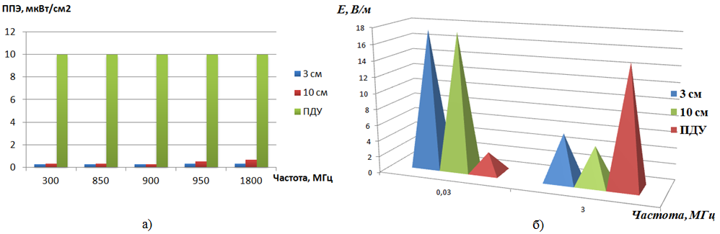
а) б)
Рисунок 1 – Результаты измерения напряженности электрического поля и ППЭ электромагнитного поля сотового телефона «LG-Е612»
Таблица 2 – Экспериментальные данные измерения напряженности электрического поля и плотности потока энергии мобильного устройства копии «iPhone 4.0»
Объект измерения | Расстояние от прибора до объекта | E, В/м |  | ППЭ, мкВт/см²
Объект измерения | Расстояние от прибора до объекта | частоты, МГц
Объект измерения | Расстояние от прибора до объекта | 0,03 | 3 | 300 | 850 | 900 | 950 | 1800
«LG-Е612» | 3 см | 76,61 | 24,31 | 3,10 | 3,69 | 5,95 | 3,57 | 7,25
«LG-Е612» | 10 см | 39,74 | 12,48 | 1,19 | 1,16 | 1,24 | 1,19 | 1,35
ПДУ [4, 5] |  | 2,5 | 15 | 10
Согласно полученным результатам экспериментальных исследований параметров электромагнитного поля от мобильного устройства «iPhone 4.0» (таблица 2) ППЭ также не превышает предельно-допустимые уровни [4, 5] на исследуемых частотах (рисунок 2, а), а напряженность электрического поля на расстоянии 10 см превышает ПДУ на частоте 0,03 МГц более чем в 16 раз (рисунок 2, б).

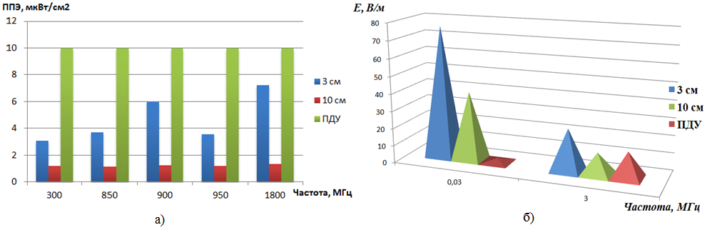
Рисунок 2 – Результаты измерения напряженности электрического поля и ППЭ электромагнитного поля сотового телефона копии «iPhone 4.0»
Анализ полученных результатов измерений показывает, что мобильное устройство копии «iPhone 4.0» создает уровень ЭМИ в 2 раза выше, чем - «LG-Е612».
Результаты экспериментальных измерений также показывают, что мобильные устройства создают опасные уровни электромагнитных излучений, превышающие уровни ПДУ в несколько раз. Накопленные знания о влиянии электромагнитного поля на организм человека позволяют однозначно говорить, что электромагнитное излучение сотового телефона оказывает влияние на физиологическое состояние и здоровье человека, находящегося с ним в контакте. Сравнивая уровни ЭМИ телефонов с предельно допустимыми уровнями, можно сделать лишь общий вывод: возможно, чем выше качество мобильного устройства, тем больше вероятность того, что он оказывает менее опасное воздействие на организм человека.
Проект осуществлен при поддержке Некоммерческого партнерства «Глобальная энергия».

Список литературы

1.Титов, Е.В. Повышение безопасности электротехнологий АПК на основе интегрированного контроля электромагнитных излучений [Текст] : дис. ... канд. тех. наук / Е.В. Титов. – Барнаул, 2013. – 125 с.
2. Титов, Е.В. Анализ опасности электромагнитных излучений в помещениях [Текст] / Е.В. Титов // Вестник АГАУ. – Барнаул, 2012. – № 12 (98). – С. 94 – 97.
3. Титов, Е.В. Исследование электромагнитного излучения, создаваемого компактными люминесцентными лампами [Текст] / Е.В. Титов, И.Е. Мигалев // Энерго- и ресурсосбережение – XXI век.: Сборник материалов X-ой международной научно-практической конференции. – Орёл: Госуниверситет-УНПК, 2012. – С.181-183.
4. СанПиН 2.2.2/2.4.1340-03. Гигиенические требования к персональным электронно-вычислительным машинам и организации работы [Текст]. Изд-во стандартов, 2003.
5. СанПиН 2.1.2.1002-00. Санитарно-эпидемиологические требования к жилым зданиям и помещениям [Текст]. Изд-во стандартов, 2001.

Титов Евгений Владимирович – канд. техн. наук, АлтГТУ им. И.И. Ползунова, старший преподаватель кафедры «Электрификация производства и быта»; домашний адрес: 656038, г. Барнаул, пр. Комсомольский, д. 71/2, к. 303; e-mail: 888tev888@mail.ru; тел.: 8(3852) 36-71-29.
Мигалёв Иван Евгеньевич, выпускник кафедры «Электрификация производства и быта» АлтГТУ им. И.И. Ползунова; дом. адрес: 656002, г. Барнаул, ул. Лужкова, дом 30, кв. 6; e-mail: i.migalev@gmail.com; Тел.: 8-913-244-66-91.
Овечкина Юлия Андреевна – студентка, АлтГТУ им. И.И. Ползунова; домашний адрес: 656038, г. Барнаул, ул. Кирова, д. 36, к. 411; e-mail: julka-ribka221@mail.ru; тел.: (3852) 36-71-29.
Нурбатырова Ляззат Нурболовна – студентка, АлтГТУ им. И.И. Ползунова; домашний адрес: 656049, г. Барнаул, пр. Ленина, д. 45, к. 29; e-mail: layzzat2194@mail.ru; тел.: 8 (3852) 36-71-29.

УДК 537.8 : 631.17

ОЦЕНКА ЭКОНОМИЧЕСКОЙ И СОЦИАЛЬНОЙ ЭФФЕКТИВНОСТИ СПОСОБА

ИНТЕГРИРОВАННОГО КОНТРОЛЯ ЭЛЕКТРОМАГНИТНЫХ ИЗЛУЧЕНИЙ

Титов Е.В., Сошников А.А.
Россия, г. Барнаул, АлтГТУ

В статье обоснована экономическая и социальная эффективность разработанного способа интегрированного контроля электромагнитной безопасности.
Ключевые слова: электромагнитная безопасность, интегрированный контроль электромагнитных излучений, экономическая эффективность способа, социальная значимость контроля ЭМИ.

In article economic and social efficiency of a way of the integrated control of electromagnetic safety is proved.
Keywords: electromagnetic safety, the integrated control of electromagnetic radiations, economic efficiency of the method, the social significance of control EMR.

Учитывая недостаточную изученность воздействия электромагнитных излучений на биологические объекты, следует отметить необходимость проведения электромагнитного мониторинга окружающей среды с целью контроля над теми процессами в жизни общества, которые могут получить развитие в период активного ввода в действие новых систем и устройств, генерирующих электромагнитное излучение [1, 2].
Анализ наиболее известных способов контроля электромагнитной обстановки позволяет выделить различные группы, отличающиеся принципами измерения и исследуемыми параметрами составляющих электромагнитного поля.
Так, для измерения электрического поля промышленной частоты применяются однокоординатные и двухкоординатные способы [3, 4], основанные на помещении в исследуемое пространство одной или соответственно двух пар чувствительных элементов, входящих в общий датчик. При этом измеряются две составляющие поля и определяется модуль вектора напряженности путем геометрического суммирования измеренных составляющих.
Для контроля магнитных полей в диапазоне от 5 Гц до 50 МГц возможно использование электронно-оптического метода, основанного на электронно-оптическом муаровом эффекте, возникающем при наложении искаженного магнитным полем теневого изображения сетки на экране электронографа на неискаженное изображение сетки [5].
Известен также способ исследования электрического поля до 300 МГц путем использования n-пар проводящих чувствительных элементов, входящих в общий датчик с расположением центров поверхностей чувствительных элементов попарно на n осях выбранной системы координат симметрично относительно ее начала [6].
Как правило, известные способы контроля электромагнитной обстановки ориентированы на ограниченные диапазоны. Возможность использования измерительной аппаратуры часто ограничена узкой областью применения. При этом отсутствует возможность получения полной картины опасности контролируемого пространства, так как для этого необходимо производить измерения во всех его точках для всех составляющих поля и возможных частот излучения.
Учитывая, что весьма информативным и удобным для восприятия параметром является допустимое время пребывания человека в различных зонах помещений с источниками ЭМИ, для оценки состояния электромагнитной обстановки может быть использована новая концепция исследования, разработанная в Алтайском государственном техническом университете им. И.И. Ползунова [2, 7].
В рамках данной концепции состояние электромагнитной обстановки на контролируемом объекте оценивается пространственной картиной электромагнитной опасности, представляющей собой карту допустимого времени пребывания человека в различных зонах исследуемого пространства, получаемую в результате измерения всех составляющих электромагнитного поля от различных источников в диапазоне исследуемых частот и последующего компьютерного моделирования электромагнитного поля.
Моделирование электромагнитных полей позволяет решать задачи определения мероприятий по нормализации электромагнитной обстановки в помещениях с источниками ЭМИ, в том числе:
- выбор способов организации рабочих мест;
- обоснование целесообразности замены оборудования;
- выбор экономически-рациональных мер защиты от электромагнитного излучения.
Экономическую эффективность предложенного способа возможно оценить по затратам на его реализацию в сравнении с известными способами контроля.
Меньшие затраты предложенного способа обусловлены существенным уменьшением времени исследования электромагнитной обстановки экспертом-экологом. В частности, для рассмотренного примера это время составляет 2 ч. Получение картины опасности путем многократных измерений в соответствии с действующими методиками требует не менее 6 ч.
Удельные затраты на исследование одного объекта составляют соответственно 738,63 и 2215,90 рублей. Таким образом, предлагаемый способ позволяет до трех раз снизить затраты на обследование.
На основе использования способа интегрированного контроля электромагнитных излучений оценка опасности ЭМИ в помещении с установкой для обработки семян в СВЧ-поле осуществляется в течение 2 ч. Удельные затраты на реализацию предлагаемого способа контроля можно определить на основании расчета затрат на оплату труда эксперта-эколога:
$С_{тр}=З_{пр}∙(1+Отч)∙Т_{н}$, (1)
где $З_{пр}$ – зарплата эксперта за 1 ч; $Отч$ – отчисления с зарплаты эксперта-эколога; $Т_{н}$ – продолжительность исследования уровней ЭМИ, ч.
Время выполнения работ составляет 2 ч.
Заработная плата эксперта за час определяется по формуле [8]
$З_{пр}=\frac{{Ст}_{пр}}{Ф_{вм}}$, (2)
где ${Ст}_{пр}$ – ставка эксперта-исследователя, руб.; $Ф_{вм}$ – фонд рабочего времени эксперта в месяц, ч.
Заработная плата эксперта за час составляет
Отчисления в фонд обязательного медицинского страхования, фонд социального страхования и пенсионный фонд вычисляются по формуле [8]
,$Отч=О_{сс}+О_{фз}+О_{пф}=\frac{34\%∙75}{100\%}=25,5 руб.$ (3)
где $О_{сс}$ – отчисления в фонд обязательного медицинского страхования (5,1%$З_{об}$) [8]; $О_{фз}$ – отчисления в фонд социального страхования (2,9%) [8]; $О_{пф}$ – отчисления в пенсионный фонд (22%) [8].
Затраты на оплату труда эксперта-исследователя составляют
Таким образом, удельные затраты на реализацию способа интегрированного контроля электромагнитных излучений составляют
При использовании известных способов измерения параметров электромагнитных полей необходимо проведение многократных измерений в различных точках исследуемого пространства на различных частотах, регламентированных нормативными документами. Для ориентировочной оценки степени опасности ЭМИ на расстоянии 0,5 м от СВЧ-камеры потребуется не менее 6 ч.
Удельные затраты при этом составят [8]:
При этом способ интегрированного контроля электромагнитных излучений позволяет исследовать в течение года в среднем до 400-500 объектов, а при использовании действующих методик это количество не превысит 200. Таким образом, данный способ позволяет увеличить число исследуемых объектов в течение года более чем в 2 раза.
В то же время в качестве основного результата проведенных исследований необходимо рассматривать не экономический, а социальный эффект, обусловленный, прежде всего упорядочением процесса оценки состояния электромагнитной обстановки. При этом не только снижается трудоемкость, но и повышается достоверность результатов контроля, а полученная пространственная картина опасности электромагнитных излучений позволяет обоснованно выбирать защитные мероприятия в условиях экономических и технических ограничений.
Список литературы

1. Электромагнитное излучение – угроза 21 века [Электронный ресурс]. – Электрон. дан. – Режим доступа : http://www.elsmog.ru, свободный. – Загл. с экрана.
2. Титов, Е.В. Повышение безопасности электротехнологий АПК на основе интегрированного контроля электромагнитных излучений [Текст]: дис. ... канд. тех. наук/ Е.В. Титов.– Барнаул, 2013.– 125 с.
3. Морозов, Ю.А. Прибор для измерения напряженности электрического поля промышленной частоты [Текст]/ Ю.А. Морозов, О.М. Громов // Научные работы институтов охраны труда ВЦСПС. – М.: Профиздат, 1970. – Вып. 65. – С. 41-44.
4. Bocke, Н. Messung der elektrischen Feldstarke bei hohen transienten und periodisch zeitabhangigen Spannungen [Text] / Н. Bocker, L. Wilhelmy // Elektro-techniche zeitschrift, 1970. – P. 427-430.
5. Пат. 2292053. Российская федерация МПК⁷ G 01 R 29/08. Способ измерения магнитных полей электронно-оптическим методом [Текст] / В Ф. Калинин, В.М. Иванов, Е.А. Печагин, А.Н.Уваров, Д.Н. Лимонов / патентообладатели: ГОУ ВПО Тамбовский государственный технический университет. – № 2004129351/28; заявл. 05.10.2004; опубл. 20.01.2007.
6. Пат. 2214611. Российская федерация МПК⁷ G 01 R 29/12, G 01 R 29/08. Способ измерения напряженности электрического поля [Текст] / С.В. Бирюков / патентообладатели: Омский государственный технический университет. – № 2001101656/09; заявл. 17.01.2001; опубл. 20.10.2003.
7. Титов, Е.В. Анализ опасности электромагнитных излучений в помещениях [Текст] / Е.В. Титов // Вестник АГАУ. – Барнаул, 2012. – № 12 (98). – С. 94 – 97.
8. Кузьмина, М.С. Учет затрат, калькулирование и бюджетирование в отраслях производственной сферы [Текст] : учеб. пособие / М.С. Кузьмина. – М.: КноРус, 2012. – 256 с.

Титов Евгений Владимирович – канд. техн. наук, АлтГТУ им. И.И. Ползунова, старший преподаватель кафедры «Электрификация производства и быта»; домашний адрес: 656038, г. Барнаул, пр. Комсомольский, д. 71/2, к. 303; e-mail: 888tev888@mail.ru; тел.: 8-(3852)-36-71-29.
Сошников Александр Андреевич – д-р техн. наук, АлтГТУ им. И.И. Ползунова, профессор кафедры «Электрификация производства и быта»; домашний адрес: 656002, г. Барнаул, Проезд 9 мая, дом 9, кв. 29; e-mail: elnis@inbox.ru; тел. 8-(3825)-36-71-29.

УДК624.074.04

ОПРЕДЕЛЕНИЕ ОСНОВНОЙ ЧАСТОТЫ КОЛЕБАНИЙ

ТРАПЕЦИЕВИДНЫХ ПЛАСТИНОК С ПОМОЩЬЮ МИКФ

Сенин М.А.
Россия, г. Орёл, ФГБОУ ВПО «Госуниверситет - УНПК»

В статье предлагается способ применение метода интерполяции по коэффициенту формы (МИКФ) для определения основной частоты колебаний трапециевидных пластинок. При этом для отыскания опорных фигур используются простейшие аффинные преобразования, а соответствующие решения для опорных пластинок находятся с помощью МКЭ.
Ключевые слова: метод интерполяции по коэффициенту формы (МИКФ), основная частота колебаний, трапециевидные пластинки.

In the article a method is offered application of method of interpolation on the coefficient of form (MIKF) for determination of fundamental frequency of the oscillation trapezoidal plates. Thus for searching for of supporting figures the simplest affine transformations are used, and the proper decisions for supporting plates are by MKE.
Key words: method of interpolation on the coefficient of form (MIKF), fundamental frequency of the oscillation, trapezoidal plates.

Метод интерполяции по коэффициенту формы (МИКФ) разработан Коробко А.В. для решения двумерных задач строительной механики. Идея метода и приемы его использования изложены в монографии [1].
В работе [1] доказано, что К_{f} является геометрическим аналогом интегральных характеристик в рассматриваемых задачах строительной механики. Применение МИКФ к задаче определения основной частоты колебаний пластинок ω, составляющих ограниченное подмножество областей, связанных одним геометрическим преобразованием, осуществляется с помощью зависимости:
$ω=ω_{1}{\left({K_{f}}/{K_{f1}}\right)}^{n}$ (1)
где K_{ω} – коэффициент пропорциональности, зависящий от вида рассматриваемого подмножества областей и граничных условий; D – цилиндрическая жесткость;
m – масса единицы площади; А – площадь пластинки.
Сущность МИКФ заключается в выборе ограниченного подмножества областей, объединенных одним непрерывным геометрическим преобразованием, и включающего в себя заданную область, решение для которой отыскивается, и две другие области (опорные области), решения для которых известны (опорные решения). По этим двум решениям находятся неизвестные параметры K_{ω} и n, а по формуле (1) - искомое решение для заданной области.
С помощью МИКФ можно достаточно просто определять основную частоту колебаний пластинок и мембран.
Рассмотрим некоторые возможности МИКФ для определения основной частоты колебаний трапециевидных пластинок.
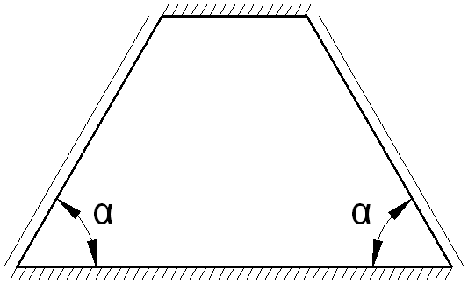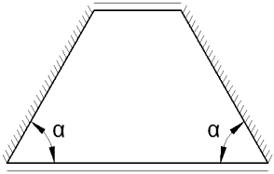
а) б)
Рисунок 1 - Трапециевидные пластинки с комбинированными граничными условиями
По полученным данным построены следующие аппроксимирующие функции:
-для трапециевидных пластинок при граничных условиях (рис. 1 по схеме а) –
(2)
-для трапециевидных пластинок при граничных условиях (рис. 1 по схеме б) –
(3)
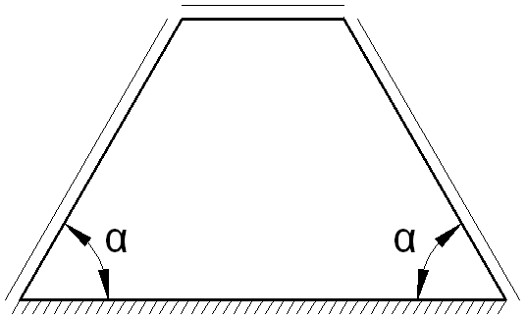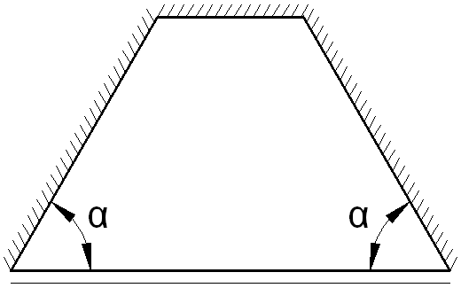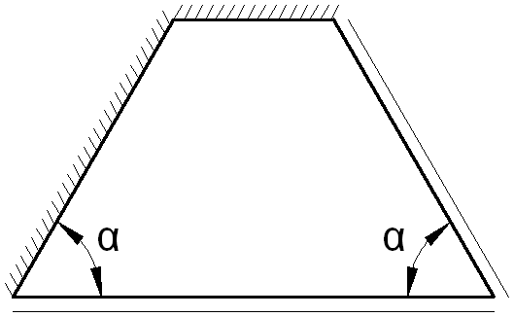
а) б) в)
Рисунок 2 – Трапециевидные пластинки с комбинированными граничными условиями.
-для трапециевидных пластинок при граничных условиях (рис. 2 по схеме а) –
(4)
-для трапециевидных пластинок при граничных условиях (рис. 2 по схеме б) –
(5)
-для трапециевидных пластинок при граничных условиях (рис. 2 по схеме в) –
(6)
Таблица 1 – Сравнение известных решений основной частоты колебаний трапециевидных пластинок с результатами, полученными при нахождении аппроксимирующих функций
№ п/п | α град | Кf | Кω₀  [МКЭ] | Кω₀  [МИКФ] | Разница % | Кω₀  [МКЭ] | Кω₀  [МИКФ] | Разница %
 |  |  |  |  |  | 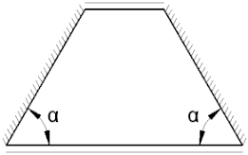
1 | 2 | 3 | 4 | 5 | 6 | 7 | 8 | 9
1 | 5 | 103,133 | 219,877 | 219,877 | 0 | 198,074 | 198,074 | 0
2 | 10 | 51,572 | 116,831 | 116,832 | 0,001 | 105,574 | 105,574 | 0
3 | 20 | 25,820 | 65,116 | 65,119 | 0,005 | 59,994 | 59,998 | 0,007
4 | 30 | 17,309 | 48,009 | 48 | -0,019 | 44,839 | 44,825 | -0,031
5 | 40 | 13,163 | 39,555 | 39,571 | 0,040 | 37,426 | 37,445 | 0,051
6 | 45 | 11,836 | 36,843 | 36,852 | 0,024 | 35,106 | 35,121 | 0,043
7 | 50 | 10,816 | 34,781 | 34,750 | -0,089 | 33,398 | 33,363 | -0,105
8 | 60 | 9,410 | 31,798 | 31,823 | 0,079 | 30,996 | 31,010 | 0,045
9 | 70 | 8,578 | 30,066 | 30,052 | -0,047 | 29,670 | 29,675 | 0,017
10 | 80 | 8,138 | 29,099 | 29,091 | -0,027 | 29,020 | 28,992 | -0,096
11 | 85 | 8,034 | 28,858 | 28,862 | 0,014 | 28,829 | 28,834 | 0,017
Как видно из сравнения приведенных в таблице 1 результатов, совпадение высших частот колебаний, подсчитанных с помощью МКЭ и с помощью МИКФ, очень высокое.

Список литературы

- Коробко, А.В. Геометрическое моделирование формы области в двумерных задачах теории упругости / Коробко А.В. – М.: Издательство АСВ, 1999. – 303 с.
- Коробко, В.И. Геометрические и физические основы метода интерполяции по коэффициент формы и их применение к задачам строительной механики и теории упругости [Текст] / В.И. Коробко, М.А. Сенин, М.А. Фетисова // Повышение качества среды жизнедеятельности города и сельских поселений архитектурно-строительными средствами: Сборник научных трудов международной научно-практической конференции – Орёл: изд-во ОрёлГАУ, 2005. – С. 165–176.
- Коробко, В.И. Определение высших частот и форм колебаний четырехугольных пластинок с помощью МИКФ [Текст] / В.И. Коробко, М.А. Сенин // Основные проблемы архитектуры и строительства в ХХI веке: Материалы IV научно-практической конференции – Орёл: изд-во ОрёлГАУ, 2008. – С. 257–260.

Сенин Максим Андреевич, канд. техн. наук, доцент кафедры ГсиХ ФГБОУ ВПО «Госуниверситет - УНПК», Архитектурно-строительный институт; e-mail: maxistroi@yandex.ru; тел.: 8-(920)-810-30-30.

УДК 624.04; 624.074.

ПРИМЕНЕНИЕ МИКФ ДЛЯ ОПРЕДЕЛЕНИЯ ОСНОВНОЙ

ЧАСТОТЫ КОЛЕБАНИЙ ПЛАСТИНОК В ФОРМЕ ПРАВИЛЬНЫХ ФИГУР

Сенин М.А.
Россия, г. Орёл, ФГБОУ ВПО «Госуниверситет - УНПК»

В статье предлагается способ применение метода интерполяции по коэффициенту формы (МИКФ) для определения основной частоты колебаний пластинок в форме правильных фигур. При этом для отыскания опорных фигур используются простейшие аффинные преобразования, а соответствующие решения для опорных пластинок находятся с помощью МКЭ.
Ключевые слова: метод интерполяции по коэффициенту формы (МИКФ), основная частота колебаний, пластинки в форме правильных фигур, аффинные преобразования.

In the article a method is offered application of method of interpolation on the coefficient of form (MIKF) for determination of fundamental frequency of the oscillation plates in the form of regular shapes. Thus for searching for of supporting figures the simplest affine transformations are used, and the proper decisions for supporting plates are by MKE.
Key words: method of interpolation on the coefficient of form (MIKF), fundamental frequency of the oscillation, plates in the form of regular shapes, affine transformations.

Цель работы состоит в развитии и совершенствовании метода интерполяции по коэффициенту формы (МИКФ) применительно к решению задач свободных колебаний пластинок в форме правильных фигур с комбинированными граничными условиями.
Сущность МИКФ заключается в нахождении решений для определенного множества областей, полученных в процессе какого-либо непрерывного (или дискретного) геометрического преобразования. При этом в рассматриваемом множестве областей выделяют две области, решения для которых известны ω₁ и ω₂:
ω₁ = KQ(K_{f1}/A₁)^{n} , ω₂ = KQ(K_{f2}/A₂)^{n}. (1)
Используя их, строят искомое решение, которое представляется формулой:
(2)
где K_{f1} – коэффициент формы первой области с известным решением ω₁, а параметр n определяется из выражения
(3)
где индекс «2» относится к физическим и геометрическим параметрам второй опорной области.
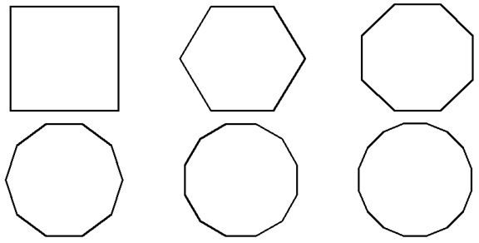
Вид функции (2) соответствует структуре формул известных точных решений задач колебаний пластинок, представленных в изопериметрическом виде.
Для пластинок в форме правильных фигур (рис. 1) при различных видах опирания по контуру получены следующие значения основных частот колебаний (таблица 1).
Для пластинок в форме правильных фигур, шарнирно опертых по контуру, построены следующие аппроксимирующие функции:
Рисунок 1 - Пластинки
в форме правильных фигур

(4)
Для ручного счета удобнее применять следующие функции:
- для пластинок в форме правильных фигур, шарнирно опертых по контуру:
(5)
Для пластинок в форме правильных фигур, жестко защемленных по контуру, построены следующие аппроксимирующие функции:
(6)
Для ручного счета удобнее применять следующие функции:
- для пластинок в форме правильных фигур, жестко защемленных по контуру:
(7)
Для пластинок в форме правильных фигур с комбинированным опиранием по контуру построены следующие аппроксимирующие функции:
, (8)
Для ручного счета удобнее применять следующие функции:
- для пластинок в форме правильных фигур с комбинированным опиранием по контуру:
(9)
Таблица 1 – Сравнение известных решений основной частоты колебаний пластинок в форме правильных фигур с результатами, полученными при нахождении аппроксимирующих функций
№ п/п | К_{f} | Форма пластинки и вид опирания | Кω₀  [МКЭ] | Кω₀  [МИКФ] | Разница, % | Форма пластинки и вид опирания | Кω₀  [МКЭ] | Кω₀  [МИКФ] | Разница, %
1 | 2 | 3 | 4 | 5 | 6 | 7 | 8 | 9 | 10
1 | 8 |  | 19,526 | 19,522 | -0,02 |  | 26,744 | 26,741 | -0,011
2 | 6,928 |  | 18,445 | 18,436 | -0,049 |  | 25,236 | 25,218 | -0,071
3 | 6,627 |  | 18,040 | 18,061 | 0,116 |  | 24,854 | 24,823 | -0,125
4 | 6,498 |  | 17,800 | 17,848 | 0,270 |  | 24,683 | 24,695 | 0,049

Список литературы

- Коробко, А.В. Геометрическое моделирование формы области в двумерных задачах теории упругости [Текст] / Коробко А.В.- М.: Издательство АСВ, 1999. – 303 с.
- Коробко, В.И. Геометрические и физические основы метода интерполяции по коэффициенту формы и их применение к задачам строительной механики и теории упругости [Текст] / В.И. Коробко, М.А. Сенин, М.А. Фетисова // Повышение качества среды жизнедеятельности города и сельских поселений архитектурно-строительными средствами: Сборник научных трудов международной научно-практической конференции - Орёл: изд-во ОрёлГАУ, 2005. – С. 165-176.
- Коробко, В.И. Решение задач строительной механики методом интерполяции по коэффициенту формы [Текст] / В.И. Коробко, М.А. Сенин, М.А. Фетисова // Основные тенденции развития архитектурно-строительного комплекса ХХI века: Сборник научных трудов международной научно-практической конференции - Орёл: изд-во ОрёлГАУ, 2007. – С. 259-266.

Сенин Максим Андреевич, канд. техн. наук, доцент кафедры ГСиХ ФГБОУ ВПО «Госуниверситет - УНПК», Архитектурно-строительный институт; e-mail: maxistroi@yandex.ru; тел.: 8-(920)-810-30-30.

СЕКЦИЯ № 3. Энергоэффективность систем электроснабжения и направления их развития

Руководитель:
Качанов Александр Николаевич, доктор технических наук, профессор, академик АЭН Российской Федерации, заведующий кафедрой ЭиЭ, ФГБОУ ВПО "Госуниверситет-УНПК", г. Орёл.

УДК: 621.3

СТАТКОМ КАК СРЕДСТВО ПОДАВЛЕНИЯ ФЛИКЕРА

Ненахов А.И.
Россия, г. Москва, НИУ «МЭИ»

В докладе описаны варианты схем, используемых в компенсаторах реактивной мощности типа СтатКом. А также рассмотрены основные принципы и выражения, применяемые для построения алгоритмов управления устройствами компенсации. Выделены проблемы и задачи развития методов управления.
Ключевы еслова: вычисление реактивной мощности, симметрирование нагрузки, СТК, СтатКом.

The report describes the design options used in the reactive power compensator type StatCom. Also the basic principles and expressions used for the construction of algorithms for control of reactive power compensators. Are allocated the problems and development prospects of control methods.
Keywords:reactive power calculation, load balancing, SVC, StatCom.

С 1970-х годов в системах электроснабжения промышленных предприятий находят свое применение статические тиристорные компенсаторы (СТК) и другие устройства компенсации, выполняющие функции поддержания напряжения, разгрузки системы от реактивной мощности (РМ) и улучшения качества электроэнергии на предприятии. В настоящее время также появляются новые разработки современных силовых установок, построенные на использовании IGBT-ключей и выполняющие те же функции.
При работе с резкопеременной нагрузкой важными факторами, влияющими на эффективность компенсации, являются алгоритм управления и быстродействие системы, которая его реализует. При использовании СТК в силу особенностей схемы, так или иначе, возникает определенная задержка между вычислением сигнала управления и его выполнением. Очевидно, что форма и величина тока определяются на порядка 10 мс раньше его фактической реализации, так как импульс на открытие тиристора задается 1 раз в полупериод промышленной частоты, при этом угол открытия тиристора рассчитывается, как правило, еще на предыдущем периоде. Поэтому для СТК увеличение скорости расчетов системой управления хотя и является важным не позволяет значительно улучшить показатели работы.
Более современные устройства на IGBT, использующие для формирования тока метод широтно-импульсной модуляции, не обладают подобными задержками, и могут с гораздо большей скоростью изменять величину тока (в пределах одной полуволны).
К таким устройствам относятся установки компенсации РМ типа СтатКом, строящиеся на базе управляемого инвертора напряжения (УИН). В данном случае могут использоваться самые разнообразные схемы инверторов и их комбинации, но основными являются три топологии. Использование того или иного варианта обосновывается расчетной мощностью, напряжением подключения и требуемыми функциями.
Выходное напряжение инвертора формируется методом широтно-импульсной модуляции (ШИМ) с помощью полностью управляемых IGBT-ключей. Выходной ток образуется за счет разности напряжений на выводах реактора, то есть выходного напряжения инвертора и напряжения сети. Отсюда очевидно, что за счет полного управления напряжением инвертора можно выдавать ток необходимой формы. Однако, его характеристики будут ограничены как частотой ШИМ и возможностями системы управления (СУ), так и выбранной топологией схемы.
Устройства СтатКом можно раздеть на несколько групп по принципиальному построению схемы и сфере их применения.
Основополагающей и наиболее распространенной является схема D-СтатКом (D от «distribution» - для распределительных сетей), в основе которой лежит трехфазный мостовой инвертор (рисунок 1-а). Данный инвертор также называют одноуровневым, так как переключения транзисторов могут обеспечить изменение выходного напряжения в одной фазе только между двумя состояниями – ₊U_{DC} и ₋U_{DC}.
Такая топология также находила применение в управляемом электроприводе и у производителей имеется большой опыт ее использования. В сравнении со статическими тиристорными компенсаторами данное устройство имеет значительные преимущества, однако его функциональность ограничивается частотой работы ключей. К тому же применение схемы ограничивается невысокой мощностью до 20 МВА, а так же требует включения в установку трансформатора, поскольку такой инвертор выполняется на напряжение до 1000 В. Такая схема больше подходит для компенсации РМ и симметрирования нагрузки, нежели для подавления колебаний напряжения.
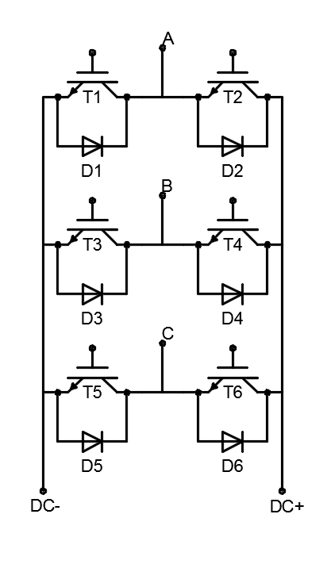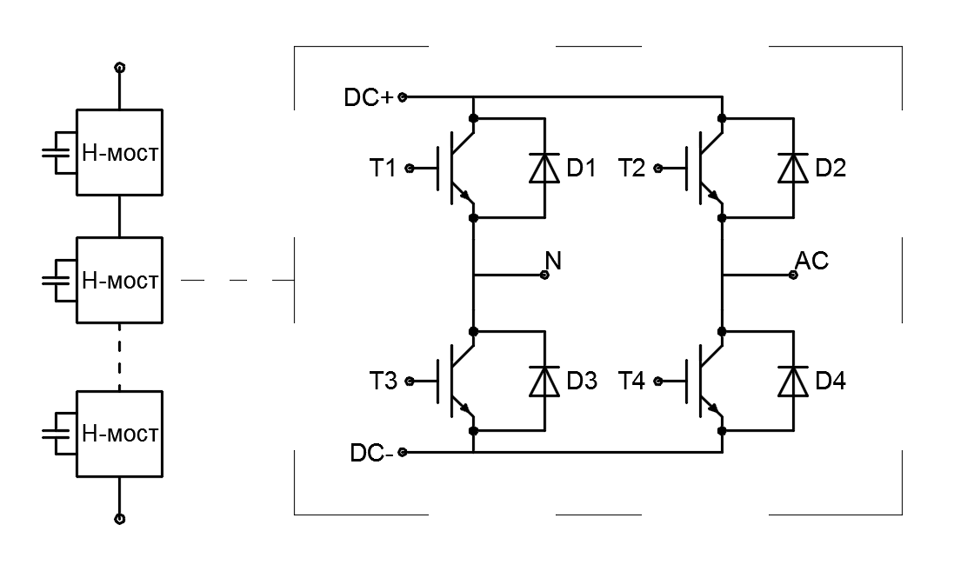
а) б)
Рисунок 1 – принципиальная схема D-Статком (а) и схема ячейки
устройсва многоуровневого СтатКом(б)
Существенно отличается методика формирования графика напряжения схемой многоуровневого СтатКом, или H-СтатКом. Она строится из цепи последовательно соединенных силовых ячеек (рисунок 1-б).
Каждая ячейка представляет собой инвертор построенный по схеме H-моста и имеет собственный накопитель энергии (конденсатор). Выходное напряжение такой цепи представляет собой сумму напряжений последовательно соединенных ячеек и поэтому его величина ограничивается только количеством используемых модулей. При этом каждая цепь может управляться отдельно, а фазы устройства могут быть соединены как в звезду, так и в треугольник. Как правило, при номинальном напряжении 20, 35 кВ в каждой фазе используется несколько десятков модулей.
Предельная мощность таких установок значительно больше, чем для устройств первого типа и составляет при соединении в звезду до 110 МВар, а при соединение в треугольник до 160 МВар. Большое количество последовательно соединённых ячеек позволяет без ущерба для управляемости снизить частоту коммутации, что в свою очередь обеспечивает значительно меньше динамические потери в инверторе.
Практически по всем направлениям данная топология имеет преимущества над схемой D-СтатКом. Единственным недостатком для нее является сложность и высокая стоимость. Поэтому ее применение в данное время достаточно ограничено.
Поскольку увеличение количества уровней выходного напряжения положительно сказывается на характеристиках устройства, целесообразно также рассматривать промежуточные схемы, построенные как единая установка, но имеющими более одного накопителя. К этому классу относятся NPC-инверторы. На рисунке 2-а показан один из вариантов такой схемы.
Работа ключей в таком устройстве обеспечивает изменение напряжения в каждой фазе уже между тремя положениями ₊U_{DC} и ₋U_{DC}.), аналогично междуфазному напряжению в мостовой схеме. Таким образом, изображен график междуфазного напряжения (на рисунке 2-б) для NPC-схемы строится между 5-ю уровнями. Эта схема позволяет более эффективно использовать напряжение на конденсаторах. А при включении вместо каждого IGBT в схеме нескольких ключей последовательно возможна реализация данной установки на напряжения 6-10 кВ без использования трансформатора.

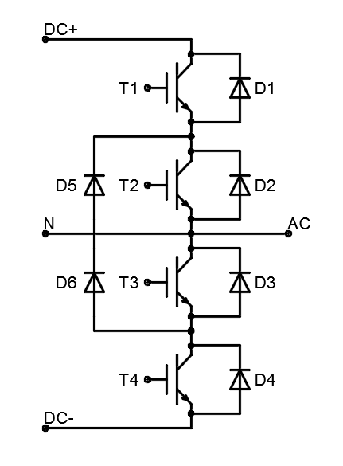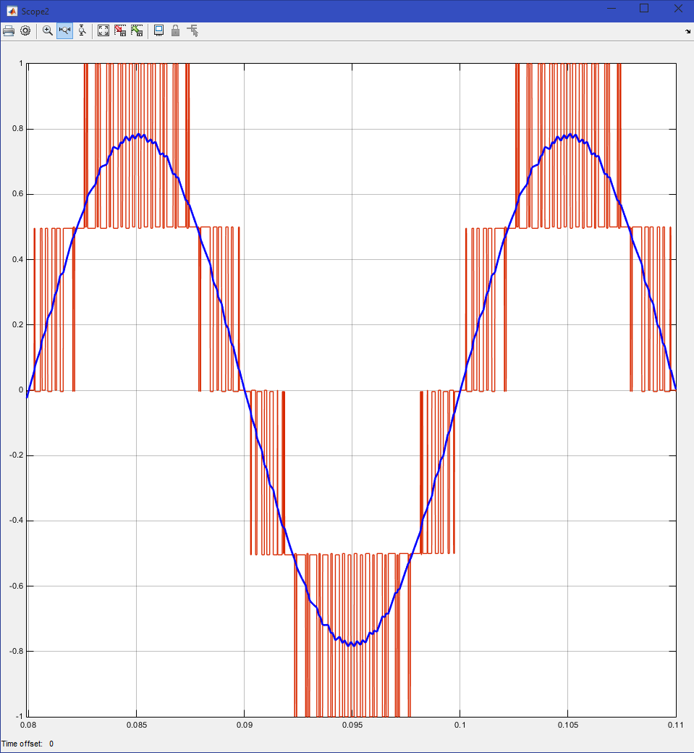
а) б)
Рисунок 2 – принципиальная схема NPC-Статом (а) и форма
междуфазного напряжения инвертора (б)
Поэтому данный вариант рассматривается как перспективный и на его основании ведется работа по адаптации алгоритмов управления для использования СтатКом в качестве компенсатора РМ дуговых сталеплавильных печей (ДСП).
Такой алгоритм должен быть реализуем программными средствами по текущим значениям входных параметров в очень короткое время (не более 1-3 мс). Современная элементная база уже позволяет вести необходимые расчеты в реальном времени с периодом дискретизации 100 мкс. Этого вполне достаточно чтобы снять все ограничения, вызванные скоростью расчета управляющего сигнала.
Но встает вопрос как математически рассчитывать необходимые токи компенсации, если для выделения активной и реактивной мощности в классическом представлении требуется рассмотреть, как минимум период входных сигналов тока и напряжения.
В определенной мере задача быстрого разделения тока на активную и реактивную составляющую решалась с помощью нескольких вариантов датчиков.
Представим, что полная мощность складывается в каждый момент времени из двух составляющих: .
Вычисления активного тока строятся на перемножении сигнала тока и сигнала напряжения. Если напряжение фазы выражается как , а ток, где и - значения текущих амплитуд. Можно выделить одну из составляющих мощности как:
В данном выражении содержится два слагаемых – первый непосредственно интересующая величина, пропорциональная активной мощности, а вторая составляющая двойной частоты, вызванная перемножением двух синусоидальных сигналов. Чтобы получить конечную величину стогерцовая составляющая должна быть удалена с помощью фильтрации.
Аналогично вычисления реактивного тока строятся на перемножении сигнала тока и сигнала напряжения, сдвинутого на 90 градусов. Так для в качестве второго сигнала могло использоваться линейное напряжение двух других фаз. Для фазы А напряжение Ubc будет перпендикулярно фазному напряжению фазы А, или же сигнал напряжения может быть продифференцирован. В результате получаем график, соответствующий реактивной мощности, но также имеющий составляющую двойной частоты.
Фильтрация синусоидальной составляющей в обоих сигналах вызовет определённые задержки. Поэтому предпочтительно сразу вычислять и величину второго слагаемого в формуле и вычитать его из полученного сигнала.
Второй способ решает эту задачу [1]. При этом в результирующей формуле используются операции дифференцирования как сигнала тока, так и напряжения. Если подставить в нее оба выражения входных величин, получим:
Также находится и активная часть мощности:
Использование численных методов дифференцирования сигналов в цифровой системе управления в совокупности с данными расчетами позволяет выделять реактивный ток в течении нескольких тактов расчёта и выявлять даже быстрые его изменения. При обычной компенсации РМ достаточно вычислить этот ток и сформировать сигнал управления, соответствующий его величине.
Но для работы с целью симметрирования активных нагрузок полученные величины активной и реактивной части удобно представлять, как одну комплексную. Совмещая метод быстродействующего разложения тока с набором комплексных вычислений, можно вычислять симметричные составляющие токов с минимальной задержкой, или производить любые другие преобразования. В результате добиваются удаления из тока потребляемого установкой из сети реактивной составляющей и активных токов обратной последовательности, что дает на выходе комплекса симметричные активные токи потребления, хотя эти токи и содержат значительные гармонические искажения.
Таким образом, строится управление для большинства современных компенсаторов. Однако остается под вопросом эффективность вычислений, построенных на комплексных выражениях при работе с быстроизменяющимися токами, то есть содержащими в себе большое количество посторонних гармоник. Поэтому сейчас ставится задача дополнения алгоритмов также функцией активной фильтрации посторонних гармоник. Для компенсаторов имеющих быстродействующие схемы формирования тока и собственные накопители энергии это является перспективным направлением.
Исследование, включающее построение полных математических моделей, как ДСП, схемы компенсации, так и системы управления с фактическими параметрами, позволит определить эффективность таких систем и усовершенствовать методики управления с учетов всех влияющих факторов.

Список литературы

- Патент – 2488204 РФ, МПК H02J 3/18. Датчик реактивной мощности резкопеременной нагрузки для управления статическим компенсатором реактивной мощности / Тропин В.В., Кузьмнко В.А., Мологин Д.С., Панова О.С.; ЗАО "Совместное предприятие "АО Ансальдо-ВЭИ". №2012100347; Заявл. 10.01.2012; Опубл. 20.07.2013, Бюл. № 20.

Ненахов Александр Игоревич, аспирант кафедры «Электроснабжения промышленных предприятий» ФГБОУ ВПО "Национального исследовательского университета "МЭИ"; 111250, Россия, г. Москва, Красноказарменная ул., 14; e-mail: navei909@gmail.com; тел.: 8-(916)-055-06-58.

УДК 621.311

БАЛАНСЫ ЭЛЕКТРОЭНЕРГИИ В ЭЛЕКТРИЧЕСКИХ СЕТЯХ

Балабин А.А.
Россия, г. Орёл, филиал ОАО "МРСК Центра" - "Орёлэнерго"

Рассмотрены балансовые методы, применяемые для контроля работы систем учета электроэнергии и выявления очагов потерь в электрических сетях.
Ключевые слова: балансы электроэнергии, потери электроэнергии в электрических сетях.

The balance methods applicable for the control of functioning of systems of the account of the electrical energy and discovery centre losses in electrical networks are considered.
Key words: balance of electrical energy, losses of electrical energy in electrical networks.

В условиях эксплуатации электрических сетей важной задачей является контроль работы системы учета электроэнергии. Для проведения контроля работы системы учета используют обычно балансовый метод.
Баланс электроэнергии определяется разностью электроэнергии поступившей на объект (например подстанция) и электроэнергии отпущенной с объекта, а так же потребленной внутри объекта и израсходованной на потери электроэнергии в нем. Посредством баланса контролируется работа системы учета электроэнергии на электросетевых предприятиях, в результате чего выявляются отклонения в работе счетчиков, измерительных трансформаторов тока (ТТ) и напряжения (ТН).
С целью осуществления контроля функционирования приборов учета электроэнергии в сетях и на подстанциях используют в основном следующие балансы:
балансы шин (секций шин) подстанций, балансы линий, балансы подстанций.
Балансы шин (секций шин) подстанций служат для контроля работы приборов учета электроэнергии и измерительных ТТ и ТН, примыкающих к данной шине (секции шин), таким образом выявляется неправильная работа приборов учета на присоединениях рассматриваемой шины (секции шин).
Рассмотрим случай, когда на подстанции от секции шин 10 кВ отходит семь линий, среди которых три линии с коммерческим учетом, а остальные с техническим. При осуществлении оперативного контроля и выходе из строя любого счетчика, должна быть вовремя выполнена его замена. В случае неоперативного реагирования и выходе из строя расчетного счетчика получается небаланс, который может в виде потерь электроэнергии ложится на электросетевую компанию.
К замене приборов учета на подстанции необходимо подходить комплексно, производя замену не только на отходящих фидерах, но и на вводах трансформаторов. Кроме того, необходимо своевременно проводить поверку установленных измерительных трансформаторов тока, напряжения и при несоответствии требуемому классу точности должна быть произведена их замена.
Баланс линий составляется в основном для проверки правильности работы приборов учета на межсистемных линиях электропередачи (ЛЭП). В этом случае, согласно [1], должен быть установлен расчетный учет на обоих концах линии в целях более точного определения потерь электроэнергии и обеспечения взаимного резервирования счетчиков. Баланс линий может использоваться для проверки распределения отпуска электроэнергии по районам электрических сетей, с целью выявления манипуляций в определении отпуска электроэнергии в сеть того или иного района.
Баланс подстанции составляется для отчета о работе подстанции. Все составляющие этого баланса, кроме потерь электроэнергии в силовых трансформаторах, должны быть измерены счетчиками расчетного и технического учета. Потери электроэнергии в силовых трансформаторах следует определять расчетным путем в соответствии с [2]. При этом необходимо учитывать фактические потери мощности холостого хода в трансформаторах, так как эти потери не остаются на уровне паспортных значений, а имеют тенденцию увеличения в зависимости от длительности эксплуатации и капитального ремонта [3,4].
Следует отметить, что при составлении балансов важную роль имеет безошибочное снятие показаний со счетчиков электроэнергии, одинаковая периодичность и время снятия показаний, оптимальный маршрут и правильно взятые расчетные коэффициенты счетчика, измерительных ТТ и ТН. В связи с этим человеческий фактор может быть одной из причин появления небаланса.
Как отмечалось во многих публикациях, вклад в погрешность учета электроэнергии вносит низкая загруженность ТТ, перегрузка вторичных цепей ТН, старение счетчиков. Указанные причины, как правило, приводят к недоучету электроэнергии.
Наряду с отмеченными выше балансами существуют балансы ЛЭП 0,4-10 кВ, называемые пофидерными балансами, которые составляются на основе данных об энергиях зафиксированных приборами учета электроэнергии в голове линий и приборами учета, установленными на границе разграничения балансовой принадлежности электросетевой компании и потребителя электрической энергии (юр. и физ. лица). Пофидерные балансы составляются для оценки фактических потерь электроэнергии в конкретной ЛЭП, выявления повышенных потерь (очагов потерь). В результате составления данных балансов из фактических потерь выделяются нормативные технологические потери и сверхнормативные потери, на основе которых осуществляется планирование мероприятий по снижению потерь.
Для составления пофидерных балансов необходимо иметь выверенную схему ЛЭП, чтобы все точки поставки электроэнергии были привязаны к топологии сети. Только при выполнении данного условия можно составить корректный пофидерный баланс, соответственно выявить очаги потерь и верно спланировать мероприятия по энергосбережению.
Для контроля электропотребления по всем точкам учета в различных временных интервалах, корректного составления балансов электроэнергии, исключения человеческого фактора при снятии показаний приборов учета электроэнергии, оперативного реагирования на отклонения в работе приборов учета и возникновение небалансов требуется модернизация систем учета электроэнергии и постепенный ее перевод на АИИС КУЭ.

Список литературы

- Типовая инструкция по учету электроэнергии при ее производстве, передаче и распределении. РД 34.09.101-94. [Текст]. – М.: НЦ ЭНАС, 2004. – 48 с.
- Инструкция по организации в Министерстве энергетики Российской Федерации работы по расчету и обоснованию нормативов технологических потерь электроэнергии при ее передаче по электрическим сетям (утв. приказом Минэнерго РФ от 30 декабря 2008 г. № 326.). [Текст]. – М.: ЭНАС, 2009. – 456 с.
- Волчков, Ю.Д. Повышение достоверности расчета потерь электроэнергии в трансформаторах 35 и 110 кВ [Текст] / Ю.Д. Волчков, А.А. Балабин // Механизация и электрификация сельского хозяйства. – 2008. – № 12. – С. 41-43.
- Балабин, А.А. Повышение достоверности расчета потерь электроэнергии в трансформаторах 10(6)/0,4 кВ [Текст] / А.А. Балабин, Ю.Д. Волчков // Механизация и электрификация сельского хозяйства. – 2009. – №4. – С. 22-23.

Балабин Александр Алексеевич, ведущий инженер управления энергосбережения и повышения энергоэффективности филиала ОАО «МРСК Центра» - «Орелэнерго»; 302030 г. Орёл, пл. Мира, д. 2; e-mail: balabin79@mail.ru.

УДК 621.3

МАТЕМАТИЧЕСКАЯ МОДЕЛЬ ДЛЯ ОПРЕДЕЛЕНИЯ СТАТИЧЕСКИХ ХАРАКТЕРИСТИК ПОТЕРЬ МОЩНОСТИ АСИНХРОННЫХ ДВИГАТЕЛЕЙ

Князев К.О.
Россия, Москва, НИУ «МЭИ»

В данной статье рассматривается математическая модель, применяемая для расчета потерь электроэнергии в асинхронных двигателях и построения статических характеристик.
Ключевые слова: нагрузка, потери, мощность, сопротивление.

The article consider mathematical model for calculation energy loss in induction motors. In addition to this, we can plot static characteristics using our model.
Key words: load, energy loss, power, resistance.

Важнейшая характеристика нагрузки потребителя — значение её активной и реактивной мощностей. Мощность, потребляемая нагрузкой, зависит от напряжения. Статические характеристики нагрузки по напряжению — это зависимости активной и реактивной мощностей от напряжения в установившемся режиме.
Принцип действия АД основывается на законе электромагнитной индукции Фарадея. Обмотка статора АД подключается к сети переменного тока. Создаваемый при этом магнитный поток Ф при своем вращении пересекает проводники обмотки ротора и индуктирует в них ЭДС. Если обмотка замкнута, то в ней начинает протекать ток, частота которого при неподвижном роторе равна частоте сети. В результате взаимодействия токов ротора с потоком возникают действующие на проводники механические силы F и электромагнитный момент М. В силу того, что цепь ротора асинхронного двигателя всегда обладает определенным активным сопротивлением, ротор двигателя приходит во вращение в направлении вращения поля с некоторым отставанием, или скольжением, относительно поля статора.
В промышленности различают два основных типа асинхронных двигателей: двигатели короткозамкнутым ротором (АДК) и двигатели с фазным ротором.
Асинхронные двигатели с короткозамкнутым ротором (АДК) может быть представлен двухконтурной схемой замещения (рисунок 1), которая характеризуется следующими параметрами: R1 и Хσ1 – активное и индуктивное сопротивления рассеяния статорной обмотки; R12 и X12 – активное и индуктивное сопротивления ветви намагничивания; R2(s) и Хσ2(s) – активное сопротивление и индуктивное сопротивление рассеяния роторной обмотки, приведенные к обмотке статора.
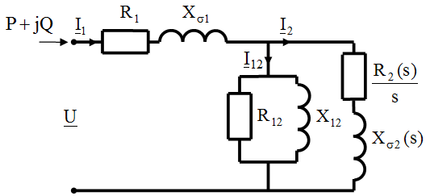
Рисунок 1 - Схема замещения АДК
В АДК необходимо учитывать явление поверхностного эффекта, т.е. вытеснение тока в роторной обмотке. Эффект вытеснения тока приводит к изменению активного сопротивления и индуктивного сопротивления рассеяния роторной обмотки в зависимости от скольжения двигателя s, что достаточно точно описывается следующими зависимостями
Алгоритм расчета параметров схемы замещения подробно описан в работах [1, 2, 4] и здесь приводиться не будет. Отметим лишь основные особенности расчета.
1. Параметры схемы замещения и режима АДК определяются в относительных единицах. За базисные единицы приняты: номинальная полная мощность АДК
; (1)
и базисное сопротивление:
. (2)
2. Баланса потерь активной мощности в номинальном режиме АДК (при s =)
, (3)
где ΔР_{ΣN} – потери активной мощности в номинальном режиме АДК в долях от S_{N}, определяемые выражением:
ΔР_{ΣN} = (1 - ) . (4)
3. Сумма потерь мощности в стали и механических потерь мощности ΔР_{мех.N} в номинальном режиме, которую условно можно назвать потерями мощности холостого хода в номинальном режиме ΔР_{х.N}, как следует из уравнения баланса потерь мощности, равна
ΔР_{х.N} = ΔР_{ΣN} - ΔР_{1N} – ΔР_{2N}
где ΔР_{ΣN} = (1 - ) – суммарные потери мощности в номинальном режиме АДК; ΔР_{1N} = R1 – потери мощности в статорной обмотке в номинальном режиме АДК;
– потери мощности в обмотке ротора в номинальном режиме АДК.
Механические потери мощности и потери мощности в стали АДК составляют устойчивую долю от потерь ΔР_{х.N}, в среднем
. (5)
Из выражений следует:
, (6)
, (7)
. (8)
Расчет параметров схемы замещения АДК ведется по методу последовательных приближений из условия совпадения одноименных каталожных и расчетных данных и продолжается до тех пор, пока не будет выполнено условие:
, (9)
где = 0,001 – заданная точность по методу последовательных приближений.
Рассчитав параметры схем замещения, можно определить основные потери в синхронной машине и построить статические характеристики мощности.
Преобразование электрической энергии в механическую в асинхронном двигателе, как и в других электрических машинах, связано с потерями энергии. Из сети потребляется активная мощность:
P₁=m₁*I₁*U₁*cosφ. (10)
Часть этой мощности теряется в виде электрических потерь в активном сопротивлении первичной обмотки:
P_{1эл}=m₁*I₁²R₁, (11)
а другая часть уходит в виде магнитных потерь в стали магнитопровода:
P_{1ст}=m₁*U₁₂^{2/}R₁₂ (12)
Оставшаяся часть мощности представляет собой электромагнитную мощность, передаваемую посредством магнитного поля со статора на ротор. На схеме замещения этой мощности соответствует мощность в активном сопротивлении вторичной сети R₂(s)/s:
P_{эм}= P₁- P_{1эл} - P_{1ст} = m₂*I₂²R₂/s (13)
Часть этой мощности теряется в виде электрических потерь в активном сопротивлении вторичной обмотки:
P_{2эл}=m₂*I₂²R, (14)
Остальная мощность превращается в механическую, развиваемую на роторе. Необходимо так же учесть потери механической мощности внутри самой машины (на вентиляцию, на трение в подшипниках), и добавочные потери. Таким образом, полезная механическая мощность на валу:
P₂= P₁- ∑ P, где ∑ P= P_{1эл} + P_{1ст} + P_{2эл} + P_{мех}+ P_{доб}. (15)
При определении статических характеристик потерь мощности нужно учесть, что нагрузочные потери (включая потери в обмотках двигателей) и потери в стали по-разному зависят от напряжения в узле нагрузки. Первые (ΔРн) определяются соотношением
, (16)
где P(U) и Q(U) – активная и реактивная мощности, передаваемые через элемент с сопротивлением R, которые увеличиваются с уменьшением напряжения.
Вторые (ΔРст) определяются соотношением:
, (17)
где Rм – активное сопротивление ветви намагничивания и уменьшаются с уменьшением напряжения.
От соотношения этих видов потерь мощности, которые в конечном итоге определяются коэффициентами загрузки электрических двигателей, существенно зависит вид статических характеристик потерь мощности.
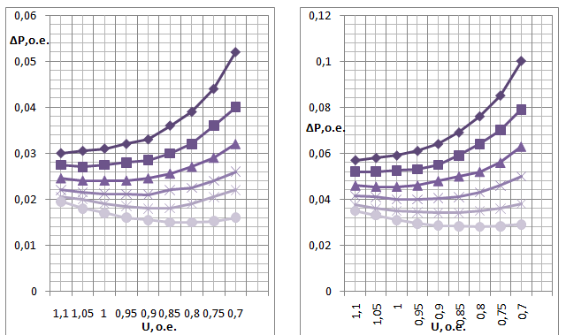

Рисунок 2 – Статические характеристики потерь активной мощности при различных коэффициентах загрузки: а) АТД-5000; б) АО-112-6
Анализирую рассматриваемую модель, можно сделать следующие выводы:
- В случае изменения напряжения сети активная мощность на валу двигателя остается практически постоянной, изменяются лишь потери активной мощности в двигателе.
- Наиболее существенное влияние на изменения величины активных и реактивных потерь имеет значение коэффициента загрузки двигателя.
- Общим для рассмотренных двигателей является увеличение потребляемой реактивной мощности при увеличении подведенного напряжения.
- Удельное потребление реактивной мощности растет с уменьшением коэффициента загрузки.
- При снижении напряжения скорость вращения двигателей заметно снижается, особенно для двигателей малой мощности. Наоборот, повышение напряжения приводит к увеличению скорости двигателей.
- Если влияние скорости вращения двигателя на производительность механизмов имеет место, то напряжение на зажимах двигателей должно поддерживаться не ниже номинального при малых коэффициентах загрузки, и в пределах наибольшего допустимого значения при больших коэффициентах загрузки (близких к номинальной).
- При отсутствии влияния скорости вращения двигателя на производительность механизмов целесообразно поддерживать напряжение на зажимах двигателей не выше номинального при больших коэффициентах загрузки и ниже номинального при малых коэффициентах загрузки.

Список литературы

1. Гамазин, С.И. Внутризаводское электроснабжение: Промышленное электроснабжение [Текст]: Учебное пособие / С.И. Гамазин, И.Г. Буре. – М.: Изд-во МЭИ, 1987. – 42 с.
2. Гамазин, С.И. Переходные процессы в системах электроснабжения. Лабораторный практикум [Текст]: Учебное пособие / С.И. Гамазин, С.А. Цырук, В.А. Жуков. – М.: Изд-во МЭИ, 2007. – 80 с.
3. Гамазин, С.И. Переходные процессы в системах промышленного электроснабжения, обусловленные электродвигательной нагрузкой [Текст]: Монография / С.И. Гамазин, В.А. Ставцев, С.А. Цырук. – М.: Изд-во МЭИ, 1997. – 424 с.
4. Хабдуллин, А.Б. Оптимизация режимов работы систем электроснабжения по статическим характеристикам потерь мощности и нагрузки [Текст]: дис. … канд. техн. наук / А.Б. Хабдуллин. – Москва, 2012. – 131 с.
5. Вольдек, А.И. Электрические машины [Текст]: Учебник для электротехнических специальностей втузов / А.И. Вольдек – Л.: Энергия. 1978. – 832 с.

Князев Кирилл Олегович, студент очного отделения НИУ «МЭИ», 111116 г. Москва, ул. Энергетическая, д. 18, к. 651; e-mail: Knyazevko1@gmail.com; тел.: 8-(968)-612-13-35.

УДК 621.311.001.57

РАСЧЕТ ГРАФИКОВ ЭЛЕКТРОПОТРЕБЛЕНИЯ ПО ЗАДАННОМУ ЗНАЧЕНИЮ КОЭФФИЦИЕНТА ЗАПОЛНЕНИЯ

Широкоступова М.С.
Россия, г. Москва, ОАО «Энергетический институт им. Г.М. Кржижановского»

Предложена формула, позволяющая рассчитать графики электропотребления по заданному коэффициенту заполнения графика.
Ключевые слова: график электропотребления, коэффициент заполнения графика электропотребления, расчет графика электропотребления.

Formula is proposed to construct a graph of the load for a given filling load curve
Keywords: load curve, filling of the load curve, calculation of the load curve.

При проектировании энергосистем используются характерные суточные графики нагрузки рабочего и выходного дня для зимы и лета, годовые графики месячных максимумов, продолжительность использования максимальной нагрузки [1].
Для приведения графиков электропотребления к заданным значениям коэффициента заполнения (плотности) предлагается использовать следующую формулу
, (1)
где – количество временных отрезков продолжительностью в рассматриваемом графике; – ординаты исходного (отчетного) графика электропотребления для временного отрезка , в относительных единицах к максимуму рассматриваемого графика; – ординаты расчетного (прогнозного) суточного графика для временного отрезка , в относительных единицах к максимуму рассматриваемого графика; – плотность соответственно исходного и расчетного графиков электропотребления.
Коэффициент заполнения (плотность) графика электропотребления определяется как отношение средней за рассматриваемый период мощности электропотребления к максимальной за тот же период.
Если формулу (1) представить в виде линейной зависимости от заданной плотности
, (2)
то можно отметить, что сумма коэффициента при заданной плотности () суточного графика и свободного члена равна единице.
При расчете по формуле (1) конфигурация переменной части рассчитанного графика остается такой же, как и исходного, то есть
, (3)
где и - минимальные ординаты исходного и расчетного суточных графиков нагрузки.
При этом плотность расчетного графика электропотребления равна
(4)
Подобный метод сохранения конфигурации переменной части суточного графика для построения суточных графиков нагрузки на перспективу по значениям суточной плотности применяется в [2]. В таблице 2.13 [2] приведены данные для построения типовых суточных летних и зимних графиков электропотребления по значениям суточной плотности для энергосистем, расположенных в северной, центральной и южной частях России.
Для сравнения на рисунке 1 приведены результаты расчетов суточных зимних графиков электропотребления энергосистемы (для центральной части России) по таблице 2.13 [2] (кривая 1) и формуле (1) (кривая 2) при заданной плотности зимнего суточного графика энергосистемы равной =0,9. При расчете по формуле (1) в качестве исходного графика взят зимний суточный график, посчитанный по таблице 2.13 [2] (кривая 3), с плотностью равной =0,8.

Рисунок 1 – Суточные зимние графики электропотребления
Кривые 1 и 2 практически совпадают, то есть, принцип для приведения к заданной плотности по типовым графикам в [2] и по формуле (1) один и тот же, сохранение конфигурации переменной части графика электропотребления (несовпадение для часа 1, по-видимому, из-за неточности в таблице 2.13 [2], так как в кривой 1 получается ночной пик, чего быть не должно)
Однако, пользоваться таблицей 2.13 из [2] для расчета графиков электропотребления энергосистем, в которых исходные графики значительно отличаются от посчитанных по таблице по плотности исходного графика, в [2] не рекомендуют, поскольку в таких случаях могут быть значительные погрешности при прогнозировании, так как расчет по таблице не позволяет учитывать изменения в конфигурации переменной части суточных графиков нагрузки, в то время как при расчетах по формуле (1) можно менять конфигурацию переменной части исходного графика, используя различные исходные графики.
На рисунке 2 приводятся реальные средние суточные графики электропотребления нормального рабочего дня (декабрь) ОЭС Центра для 2008 г. (кривая 1, =0,880) и 2014 г. (кривая 2, =0,891), а также расчетный график для 2014 г. (кривая 3), посчитанный на основе графика 2008 г. по формуле (1) и расчетный суточный график для 2014 г., посчитанный по таблице 2.13 [2] при плотности =0,891 (кривая 4).

Рисунок 2 –Средние декабрьские суточные графики электропотребления нормального рабочего дня для ОЭС Центра.
Как видно из рисунка 2 даже при условии точного прогнозирования плотности суточного графика электропотребления погрешность при прогнозировании суточного графика электропотребления по типовым графикам, приведенным в [2], заметно больше, чем в случае обновления исходных графиков (в данном случае в качестве исходного был принят график 2008 г.), и затем последующего расчета по формуле (1).
Таким образом, построение графиков электропотребления по формуле (1) позволяет учитывать обновленную информацию по конфигурации переменной части графиков, а также рассчитывать не только суточные зимние и летние графики электропотребления по заданной плотности, но и рассчитать графики электропотребления для любого дня недели, любого месяца или сезона любой энергосистемы.

Список литературы

- Методические рекомендации по проектированию развития энергосистем (СО 153-34.20.118-2003) [Текст]. – введ. 2003-06-30. - М.: Федеральное государственное унитарное предприятие «Научно-технический центр по безопасности в промышленности», 2006. Сер. 17. Вып. 19. – 25 с.
- Справочник по проектированию электроэнергетических систем [Текст] / В.В. Ершевич, А.Н. Зейлигер, Г.А. Илларионов, Л.Я. Рудык, Д.Л. Файбисович, Р.М. Фришберг, Л.Д. Хабачев, И.М. Шапиро; под ред. С.С Рокотяна и И.М.Шапиро. – 3-е изд., переработанное и дополненное. – М.: Энергоатомиздат, 1985. – 352 с.

Широкоступова Мария Степановна, научный сотрудник, ОАО «Энергетический институт им. Г.М. Кржижановского»; е-mail: mariste123@gmail.com.

УДК 621.313.323

Математическая модель для определения статических характеристик потерь мощности синхронных двигателей

Орлова К.В.
Россия, Москва, НИУ «МЭИ»
Статья посвящена анализу математической модели синхронных двигателей и ее применению для построения статических характеристик мощности. В статье представлены статические характеристики потерь активной мощности, анализируя которые, автор приходит к определенным выводам относительно минимизации потерь в синхронном двигателе.
Ключевые слова: математическая модель; потери мощности; синхронный двигатель; статические характеристики.
This article analyzes the mathematical model of synchronous motors and its application to build static power characteristics. The paper presents the static characteristics of active power losses, analyzing which the author comes to certain conclusions regarding the minimization of losses in the synchronous motor.
Keywords: mathematical model; power losses; synchronous motor; static characteristics.

Статические характеристики мощности нагрузки в установившемся режиме, представляющие собой зависимости активной P(U) и реактивной Q(U) мощностей нагрузки от напряжения, находят широкое применение при решении задач электроснабжения.
В данной статье рассмотрены математические модели синхронных двигателей и их применение для учета потерь электроэнергии в двигателе и построения статических характеристик потерь мощности нагрузки.
В промышленности различают два основных типа синхронных двигателей: двигатели с шихтованными полюсами (СДШП) и двигатели с массивным гладким ротором (СДМР).
Двигатели СДШП - наиболее распространенный тип явнополюсных СД с частотой вращения ≤ 1000 об/мин.
Схемы замещения синхронных двигателей по продольной (а) и поперечной (б) осям приведены на рисунке 1.
а) б)
Рисунок 1 – Схемы замещения СД по продольной (а) и поперечной (б) осям
Параметрами схемы замещения являются:
R_{ad}, R_{aq}, R_{ст}, R_{f}, R_{1d}, R_{1q} – соответственно активные сопротивления ветви намагничивания по продольной и поперечной осям ротора, статорной обмотки, обмотки возбуждения и демпферных обмоток по продольной и поперечной осям ротора;
X_{ad}, X_{aq} – сопротивления взаимоиндукции между статорными и роторными обмотками по осям d и q;
, , – соответственно индуктивные сопротивления рассеяния статорной обмотки, обмотки возбуждения и демпферных обмоток по осям d и q;
R_{fп} – активное сопротивление обмотки возбуждения при пуске СД, когда обмотки возбуждения замкнуты на дополнительное пусковое сопротивление R_{п} (R_{fп} = R_{f} + R_{п}).
Алгоритм расчета параметров схемы замещения подробно описан в работах [1, 2, 4] и здесь приводиться не будет. Отметим лишь основные особенности расчета.
Активное сопротивление статорной обмотки в относительных единицах равняется потерям активной мощности в этой обмотке в номинальном режиме СД, которые составляют устойчивую долю (в среднем 0,4) от суммарных потерь активной мощности в СД
. (1)
Основным расчетным выражением для определения синхронного сопротивления X_{d} служит выражение для максимального синхронного момента
(2)
где – внутренний угол СД, соответствующий максимальному синхронному моменту и максимальной активной мощности Р_{М} в синхронном режиме; S_{N} – номинальная полная мощность СД.
Остальные параметры схемы замещения СДШП определяются по методу последовательных приближений из условия совпадения одноименных каталожных и расчетных данных.
Двигатель СДМР - наиболее распространенный тип неявнополюсных СД со скоростью вращения ротора = 3000 об/мин.
В отличие от СДШП СДМР характеризуются следующими особенностями.
1. В связи с симметрией ротора по продольной (d) и поперечной (q) осям имеют место следующие соотношения [1]:
(3)
2. В массивном роторе СДМР необходимо учитывать вытеснение тока в демпферных контурах ротора. Степень вытеснения в основном зависит от частоты наводимых в роторе токов, т.е. в конечном итоге от скольжения двигателя. Эффект вытеснения тока приводит к изменению активного R₁ и индуктивного сопротивления рассеяния эквивалентного демпферного контура в зависимости от скольжения ротора.
Изменения сопротивлений эквивалентного демпферного контура определяются следующими зависимостями, вытекающими из теории массивного ротора:
, (4)
, (5)
где , ,, – активные и индуктивные сопротивления рассеяния демпферного контура соответственно при пуске (s = 1) и в синхронном режиме (s = 0).
3. В связи с тем, что сопротивления и эквивалентного демпферного контура зависят от скольжения, то и обобщенные параметры СДМР, в расчетные выражения для которых входят сопротивления и также зависят от скольжения.
Ненасыщенное значение синхронного сопротивления определяется как
. (6)
Остальные параметры схемы замещения СДМР определяются по методу последовательных приближений из условия совпадения одноименных каталожных и расчетных данных.
Рассчитав параметры схем замещения, можно определить основные потери в синхронной машине и построить статические характеристики мощности.
Основные потери в синхронной машине слагаются из электрических потерь в обмотке статора, потерь на возбуждение, магнитных потерь и механических потерь.
Электрические потери в обмотке статора [3]:

∆Р₁=I²×R_{s} (7)

где R_{s} — активное сопротивление одной фазы обмотки статора
при расчетной рабочей температуре, Ом.
Потери на возбуждение:
∆P_{f}=I²×X_{ad}×R_{f} (8)

Магнитные потери синхронной машины происходят в сердечнике статора, который подвержен перемагничиванию вращающимся магнитным полем. Эти потери состоят из потерь от гистерезиса и от вихревых токов
, (9)
Механические потери определяются суммой потерь на трение
в подшипниках и потерь на вентиляцию.
От соотношения этих видов потерь мощности, которые в конечном итоге определяются коэффициентами загрузки электрических двигателей, существенно зависит вид статических характеристик потерь мощности.
Статические характеристики потерь мощности рассмотрены на примере синхронных двигателей с шихтованным и массивным ротором[4].
На рисунке 2 представлены статические характеристики суммарных потерь активной мощности ΔР_{ΣСД} в синхронных двигателях СДН-18-74-16 (Р_{ном}=4000 кВт), СТД-10000-2 (Р_{ном}=10000 кВт), СД2-74/25-604 (Р_{ном}=225 кВт) при коэффициентах загрузки (К_{з}) от 0,5 до 1.
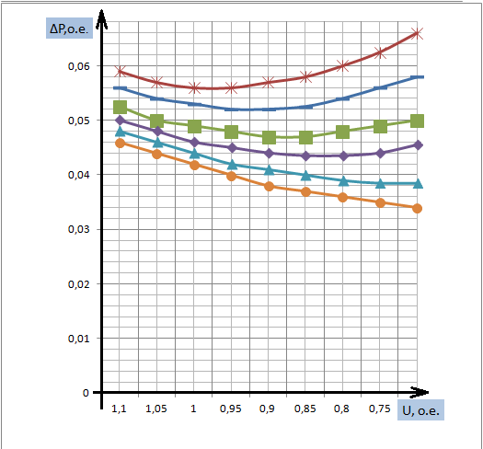 | 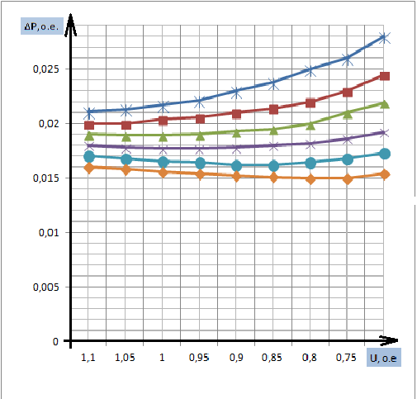 | 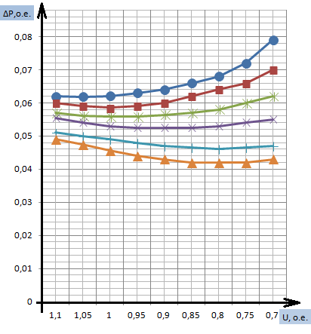
а) | б) | в)
Рисунок 2 – Статические характеристики потерь активной мощности при различных коэффициентах загрузки: а) СДН-18-74-16; б) СТД-10000-2; в) СД2-74/25-604

Анализируя данные характеристики, можно сделать следующие выводы:
- напряжение на выводах, при котором обеспечивается минимум суммарных потерь активной мощности СД с шихтованными полюсами, существенно зависят от коэффициента загрузки и изменяются при изменении коэффициента загрузки от 1 до 0,5 в пределах от 1,1 до 0,7 от номинального.
- напряжение на выводах, при котором обеспечивается минимум суммарных потерь активной мощности СД с массивным гладким ротором, существенно зависят от коэффициента загрузки и изменяются при изменении коэффициента загрузки от 1 до 0,5 в пределах от 1,1 до 0,7 от номинального.
Математические модели позволяют оценить потери мощности и зависимость этих потерь от параметров режима двигателя, что впоследствии будет использовано для исследования способов и средства для снижения потерь мощности СД и обеспечения экономного режима работы.

Список литературы

- Гамазин, С.И. Переходные процессы в системах промышленного электроснабжения, обусловленные электродвигательной нагрузкой [Текст] : Монография / С.И. Гамазин, В.А. Ставцев, С.А. Цырук. – М.: изд-во МЭИ, 1997. – 424 с.
- Гамазин, С.И. Переходные процессы в системах электроснабжения [Текст] : Лабораторный практикум : учебное пособие / С.И. Гамазин, С.А. Цырук, В.А. Жуков – М.: Издательский дом МЭИ, 2007. – 80 с.
- Кацман, М.М. Электрические машины [Текст]: Учеб. для студентов сред. проф. учебных заведений/ М.М. Кацман. -3 изд., испр. – М.: Высш. шк.; Издательский центр «Академия», 2001. – 463 с.: ил.
- Хабдуллин, А.Б. Статические характеристики потерь мощности в электрических сетях [Текст] : Тез. докл. IV межд.научно-практ. конференции «Тинчуринские чтения»/ А.Б. Хабдуллин. –Казань, 2009, – С. 213-215.

Орлова Ксения Валерьевна, студент очного отделения НИУ «МЭИ»; 111116 г. Москва, ул. Энергетическая, д.18, к.751; e-mail: orlova.KV93@yandex.ru; тел.: 8-(968)-528-05-64.

УДК: 621.31

ПЕРСПЕКТИВНЫЕ НАПРАВЛЕНИЯ УЛУЧШЕНИЯ

ФУНКЦИОНАЛЬНЫХ ПОКАЗАТЕЛЕЙ СИСТЕМ

СЕЛЬСКОГО ЭЛЕКТРОСНАБЖЕНИЯ

Сошников А.А., Компанеец Б.С.
Россия, г. Барнаул, АлтГТУ им. И. И. Ползунова

В статье предложен подход к построению систем сельского низковольтного электроснабжения с рациональным уровнем токов короткого замыкания для повышения эффективности электрической защиты и улучшения показателей надежности электроснабжения и качества напряжения у потребителей.
Ключевые слова: электробезопасность, электропожар, защита от коротких замыканий

The article proposes an approach to the low-voltage power supply agricultural systems, that have a rational level of short-circuit currents. This approach is used for improving the efficiency of electrical protection, power supply reliability and voltage quality indicators for consumers.
Keywords: safety of electrical installations, short-circuits fire danger, electrical fire danger, short-circuits protection, electrical protection.

Общепринятыми показателями, характеризующими процесс функционирования систем электроснабжения, являются показатели экономичности, надежности и качества поставляемой электрической энергии. В сельских низковольтных сетях, кроме того, особое значение приобретают требования обеспечения безопасности электроснабжения, поскольку именно для этого звена резко возрастает степень взаимодействия со сферами опасных проявлений электрической энергии. Необходимо отметить, что структура сетей и технические решения в системах распределения электроэнергии напряжением 0,38 кВ в значительной степени определяются именно требованиями безопасности.
Техническую основу для обеспечения безопасности электроустановок составляют предохранители и автоматические выключатели, которые используются для защиты систем внешнего электроснабжения. Для внутренних электрических сетей дополнительно применяются устройства защитного отключения (УЗО). Однако многолетний опыт эксплуатации электроустановок в системах сельского электроснабжения показывает, что эффективность существующей электрической защиты остается достаточно низкой, несмотря на совершенствование защитной аппаратуры и все более широкое использование УЗО [1]. Одной из причин этого является сложность реализации чувствительной защиты при низких значениях токов короткого замыкания (КЗ), характерных для сельских низковольтных сетей. Особенностью таких сетей является значительная протяженность воздушных линий, имеющих существенно большее сопротивление по сравнению с кабельными, а также относительно небольшая мощность силовых трансформаторов питающих подстанций. Следствием этого является увеличение сопротивления цепи КЗ и соответствующее снижение аварийных токов.
Малая кратность токов КЗ по отношению к параметрам срабатывания электрической защиты приводит к увеличению времени существования в сети опасных аварийных режимов [1]. Массовое применение УЗО также не решает проблему в полной мере, так как по принципу действия они не реагируют на однофазные КЗ на нулевой рабочий провод и междуфазные КЗ. Эти функции по-прежнему возлагаются на автоматические выключатели, с которыми комбинируются УЗО.
Проведенные авторами многочисленные расчеты возможного времени срабатывания автоматических выключателей различных типов, установленных на головных участках воздушных линий, отходящих от сельских потребительских подстанций, показали, что для верхних значений защитных характеристик регламентируемое время в большинстве случаев не обеспечивается. Поэтому требуется применять дополнительную защиту, например, с использованием реле, включаемого в рассечку нулевого провода. Применение дополнительной защиты требует дополнительных капиталовложений, усложняет эксплуатацию систем электроснабжения и, кроме того, может приводить к ряду нежелательных последствий. В частности, возможны ложные срабатывания реле в цепи нулевого провода из-за токов несимметрии от соседних линий при наличии перемычек между нулевыми проводами или связи через повторные заземлители, а также аварийных токов соседних линий, протекающих в землю через повторные заземлители и возвращающихся к подстанции через нулевой провод контролируемой линии. Возможно также несрабатывание защиты из-за уменьшения тока, протекающего через реле, при малых сопротивлениях растекания повторных заземлителей нулевого провода, когда значительная часть тока КЗ возвращается к подстанции через землю.
Учитывая проблематичность построения эффективной электрической защиты в системах сельского низковольтного электроснабжения, обусловленную, прежде всего, низким уровнем токов КЗ, может быть предложен подход, предусматривающий формирование рационального уровня токов КЗ. Для автоматических выключателей – это такой уровень токов, при котором зона их срабатывания смещается в область чувствительности электромагнитных расцепителей, либо приближается к ней, оставаясь в зоне чувствительности тепловых расцепителей.
Повышение уровня токов КЗ возможно за счет снижения сопротивления цепи короткого замыкания путем проведения одного или нескольких из следующих мероприятий:
- повышения мощности трансформаторов на потребительских подстанциях;
- использования силовых трансформаторов со схемой соединения обмоток низкого напряжения в «зигзаг»;
- увеличения сечения проводов воздушных линий 0,38 кВ;
- замены традиционных воздушных линий 0,38 кВ с неизолированными проводами воздушными кабелями (СИП);
- увеличения сечения алюминиевых проводов на участках внутренних электрических сетей;
- замены алюминиевых проводов на медные на участках внутренних электрических сетей.
При сложившейся системе проектирования сетей электроснабжения основным техническим критерием при выборе мощности силовых трансформаторов и сечений проводов является расчетное значение тока нагрузки. Использование трансформаторов со схемой соединения обмоток низкого напряжения в «зигзаг» обосновывается необходимостью симметрирования напряжения на шинах подстанции при несимметричной нагрузке, а повышение при этом токов КЗ является дополнительным побочным эффектом. Задача обоснованного повышения уровня токов КЗ до сих пор не ставилась.
С учетом изложенного, представляется целесообразным при выборе мощности и схемы соединения обмоток силовых трансформаторов, вида исполнения внешних воздушных линий, а также сечений и материала проводов внутренних сетей, использование дополнительных критериев, характеризующих показатели эффективности системы электрической защиты и учитывающих показатели надежности и качества поставляемой электрической энергии. Все эти показатели связаны с уровнем токов КЗ.
Очевидно, что реализация систем электроснабжения, параметры которых выбраны с учетом предлагаемых критериев, связана с дополнительными затратами. Однако мероприятия по увеличению уровня токов КЗ одновременно повышают надежность электроснабжения и качество напряжения у потребителей, а также улучшают условия пуска мощных асинхронных электродвигателей. При этом за счет повышения эффективности электрической защиты в ряде случаев снижается ущерб от перерывов электроснабжения (например, из-за исключения повреждения электропроводки или локализации поврежденных участков электрической сети) и повреждений электрооборудования, уменьшается вероятность возникновения электропожаров, что связано не только со снижением материального ущерба, но и с сохранением жизни и здоровья людей, а также сельскохозяйственных животных.
Целесообразность и объем реализации мероприятий по обеспечению рационального уровня токов КЗ должны в конечном итоге определяться величиной достигаемого экономического эффекта. Поэтому решение этой задачи не может быть ограничено только техническими аспектами, рассматриваемыми в процессе проектирования электроснабжения. Необходимо учитывать экономические и социальные последствия внедрения таких мероприятий, то есть показатели, характеризующие «внешнюю среду» по отношению к системам электроснабжения.
Следует также отметить, что использование указанных критериев не позволяет определить единые требования ко всем системам электроснабжения. Требуется проведение расчетов технических и экономических показателей для конкретных вариантов электроснабжения различного вида электропотребителей, например, с помощью разработанных в АлтГТУ оригинальных программных комплексов «АРИАС», «МОЭПБ» и «СКЭД -380» [2] для расчета функциональных показателей систем электроснабжения, включая показатели пожарной опасности коротких замыканий.

Список литературы

1. Сошников, С.А. Снижение пожарной опасности коротких замыканий в электроустановках объектов агропромышленного комплекса: автореф. дис. ... канд. техн. наук [Текст] / С.А. Сошников. – Барнаул, 2008. – 23 с.
2. Компанеец Б.С. Повышение эффективности защиты электроустановок АПК на основе количественной оценки пожарной опасности коротких замыканий: автореф. дис. ... канд. техн. наук [Текст] / Б. С. Компанеец. – Барнаул, 2011. – 24 с.

Александр Андреевич Сошников, д-р.техн.наук, профессор каф. ЭПБ, Алтайский государственный технический университет им. И. И. Ползунова; 656038, г. Барнаул, пр-т Ленина 46; e-mail: elnis@inbox.ru; тел.: 8-(3852)-36-71-29.
Борис Сергеевич Компанеец, канд.техн.наук, доцент каф. ЭПБ, Алтайский государственный технический университет им. И. И. Ползунова; 656038, г. Барнаул, пр-т Ленина 46; e-mail: elnis@inbox.ru; тел.: 8-(3852)-36-71-29.

УДК 621.3

НАДЕЖНОСТЬ И КАЧЕСТВО ЭЛЕКТРОЭНЕРГИИ КАК ПОКАЗАТЕЛИ ЭНЕРГОЭФФЕКТИВНОСТИ

Королева Т.Г., Морозов Е.М.
Россия, г. Орёл, ФГБОУ ВПО «Госуниверситет-УНПК»

В статье рассмотрены вопросы надежности и качества электрической энергии в системах электроснабжения. Выполнена классификация ущерба потребителей, связанного с нарушением качества электроэнергии.
Ключевые слова: надежность, качество электрической энергии, энергоэффективность, ущерб потребителей.

The article considers the questions of supply security and quality of Unified Power Quality Index in electrical generation systems. Made damage classification of consumers associated with impaired quality of electricity.
Key words: supply security, the quality of electric energy, increasing energy efficiency, the detriment of consumers.

Наличие электроэнергии с высоким качеством имеет решающее значение для жизнедеятельности современного общества. Поэтому основной задачей организаций, осуществляющих производство, передачу и распределение электрической энергии (ЭЭ) является формирование системы, обеспечивающей надежность и качество предоставляемых потребителям услуг.
В России принято большое количество нормативных документов, связанных с энергосбережением и повышением энергоэффективности [1,2]. Согласно этим документам надежность электроснабжения и качество электроэнергии определяют энергоэффективность. Надежность характеризуется в энергетическом плане долей недоотпуска ЭЭ потребителям, а в экономическом – снижением доли ущерба от перерывов в электроснабжении в валовом внутреннем продукте.
Высокая чувствительность к проблемам качества электроэнергии подавляющего большинства промышленных потребителей, а также потребителей сферы услуг и в том числе коммунальных приводит к тому, что наличие ЭЭ с высоким качеством становится основным фактором конкурентоспособности в любой сфере деятельности. Наиболее критичными являются отрасли с использованием непрерывных технологических циклов и сфера информационно-технологических услуг.
При этом следует отметить, что в последние два десятилетия характер нагрузки электросетей подвергается значительному изменению. Происходит повсеместное внедрение электронных устройств, включающих в себя оборудование информационных технологий, силовую электронику (частотные преобразователи, электронные регуляторы скорости двигателей, инверторы, программируемые логические контроллеры, энергоэффективные осветительные устройства с электронными балластами, диммеры), что ведет к резкому ухудшению показателей качества ЭЭ. Из-за своей нелинейности эти нагрузки приводят к искажению формы напряжения, увеличению высших гармоник в электросети, колебанию и отклонению напряжения от нормированных значений при изменении мощностей нагрузок, т.е. оказывается негативное влияние на параметры качества ЭЭ со стороны потребителя.
Бизнес-риск, который представляют собой проблемы качества ЭЭ, вполне реален, и даже низкотехнологичные отрасли могут нести серьезные финансовые потери, с последующим снижением производительности и конкурентоспособности. Величины ущерба, связанного с проблемами качества ЭЭ, зависят от нескольких факторов, основным из которых является вид деятельности. Такие факторы, как наличие, на предприятии чувствительного оборудования и рыночные условия, также влияют на величину ущерба.
Ущерб, связанный с нарушениями качества ЭЭ, можно разделить на прямой, косвенный и нематериальный.
Прямой ущерб непосредственно связан с нарушением качества ЭЭ. Он включает в себя затраты, связанные с повреждением оборудования, затраты обусловленные снижением производительности, браком продукции и сырья, затраты на заработную плату за период простоя и остановку производства с затратами на его повторный запуск. К прямому ущербу можно отнести также снижение производительности и уменьшение срока службы оборудования.
Косвенный ущерб оценить значительно сложнее. Как правило, он связан со срывом сроков поставок. Косвенный ущерб можно оценить размером инвестиции для предотвращения возникновения проблем, связанных с качеством ЭЭ.
Нематериальный ущерб невозможно выразить в деньгах, но он также связан с нарушением норм качества ЭЭ. Нематериальный ущерб определяется теми неудобствами и дискомфортом, которые мы испытываем, если лишаемся возможности смотреть телевизор или сайты в интернете, включив компьютер. Единственным способом учесть эти нематериальные потери может быть определение суммы, которую потребитель готов потратить, чтобы избежать подобных неудобств.
Во избежание значительного ущерба, связанного с несоответствием параметров качества ЭЭ нормам согласно ГОСТ 32144–2013 [3], необходимо предусмотреть определенные меры.
- Потребителям ЭЭ можно ограничиться выбором менее чувствительного оборудования. Хотя эта мера не всегда реализуема и дает нужный результат.
- Учитывая, что на отклонения параметров качества ЭЭ от нормируемых значений может оказываться влияние, как со стороны поставщика, так и со стороны потребителей, необходим переход от периодических измерений показателей качества электроэнергии к непрерывным измерениям, контролю и протоколированию параметров качества ЭЭ на границе либо раздела балансовой принадлежности, либо передачи ЭЭ. Это позволит уменьшить время на обнаружение и устранение отказов связанных с электропитанием и положительно скажется на энергоэффективности.
- Разработка программы расчетов и соответствующих сертифицированных приборов позволит однозначно определять долевое влияние субъектов рынка на показатели КЭ.
- Представляется необходимым унифицировать расчеты показателей качества ЭЭ и обусловленных ими ущербов, чтобы исключить получение некорректных результатов.
- При заключении договоров электроснабжения устанавливать скидки и надбавки к тарифам на ЭЭ при нарушениях норм ГОСТа.

Список литературы

1. Федеральный закон № 261-ФЗ «Об энергосбережении и о повышении энергетической эффективности и о внесении изменений в отдельные законодательные акты Российской Федерации» от 23.11.2009 г.
2. Энергетическая стратегия на период до 2030 год, утвержденная Распоряжением Правительства РФ № 1715 от 13.11.2009 г.
3. ГОСТ 32144 – 2013 Электрическая энергия. Совместимость технических средств электромагнитная. Нормы качества электрической энергии в системах электроснабжения общего назначения. Москва. Стандартинформ. 2014. – 16 с.

Королева Татьяна Геннадьевна, канд. техн. наук, доцент кафедры «Электрооборудование и энергосбережение» ФГБОУ ВПО «Госуниверситет – УНПК»; адрес: Россия, 302020 г. Орёл, Наугорское шоссе, д. 29; тел.: 8-(4862)-41-98-30; факс: 8-(4862)-41-66-84; e-mail: tgkoroleva@mail.ru.
Морозов Евгений Михайлович, студент 5 курса ФГБОУ ВПО «Госуниверситет – УНПК»; адрес: Россия, 302020 г. Орёл, Наугорское шоссе, д. 29; тел.: 8-(4862)-41-98-30, факс (4862)-41-66-84; e-mail: tgkoroleva@mail.ru.

УДК 621.313

Современное состояние и практика применения силовых дисковых электромашин и электромеханических агрегатов

Загрядцкий В.И., Свидченко С.Ю., Умнов К.И.
Россия, г. Орёл, ФГБОУ ВПО «Госуниверситет-УНПК»

В статье сделан обзор применения, предложений промышленности и проведенных разработок в области силовых типов дисковых двигателей - синхронных, асинхронных и постоянного тока.
Ключевые слова: дисковый электродвигатель.

The article consists revue of using, industrial supply and investigations among induction, synchronous and DC disc motors.
Key words: disc motors

Современные электромеханические системы, как правило, укомплектованы электрическими машинами цилиндрической формы исполнения. Известно, что электрические машины цилиндрической формы исполнения, имеющие большие осевые размеры, мало приспособлены в качестве встраиваемого оборудования. В этом плане множеством возможностей и достоинствами обладают дисковые (с аксиальным магнитным потоком - торцовые) электрические машины (ДМ).
В практике конструирования широко применяется принцип агрегатирования [1]. Однако при использовании ДМ руководствоваться им не всегда целесообразно, так как при этом не в полной мере реализуются его преимущества, в частности малые осевые размеры, а конструкция в целом может проигрывать по материалоемкости и габаритам.
Другой принцип - интегрирования (пространственного конструкторского совмещения - ПКС) предусматривает наличие общих узлов или деталей совмещаемых конструктивных блоков. Приведенные признаки ПКС используются и при совмещении цилиндрического двигателя с ИМ, но наилучшим образом они реализуются именно с ДМ, если за критерий эффективности совмещения конструкции принять малые осевые размеры и вес.
Изготовление и сбыт однофазных и трехфазных самотормозящих асинхронных электродвигателей в широком масштабе производится в Китае. В этом направлении работает ряд компаний, например Shengzhou. Ею предлагаются двигатели мощностью 300…750 Вт напряжением 380 и 415 В, частотой 50 и 60 Гц.
В научно-исследовательской лаборатории двигателестроения (НИЛД) разработан проект мотор-колеса на номинальную мощность 30 кВт (максимальная мощность 45 кВт), КПД 90 %. Диапазон изменения частоты вращения 0…1000 мин⁻¹ , максимальный момент 2570 Нм (номинальный 500 Нм), напряжение питания 300 В, максимальный ток 160 А. Достаточно большое распространение получили дисковые генераторы и двигатели переменного тока с постоянными магнитами на роторе. За рубежом они выпускаются ведущими электротехническими фирмами Siemens AG, General Electric. Bosch Rexroth AG, AnsaldoBreda, Fanuc и др. Так фирмой Siemens выпускаются дисковые двигатели большой мощности (200…2080 кВт) с водяным охлаждением, с номинальными моментами 6…42 кНм; двигатели с воздушным охлаждением мощностью 150…1250 кВт, с номинальными моментами 5…23 кНм. Номинальные частоты вращения 200…800 мин⁻¹, напряжение питания 400… 690 В. Некоторые двигатели (1FW6) встраиваются в испол-нительные механизмы.
Номинальный момент производимых фирмой Delta Electronics дисковых вентильных двигателей 1…4,8 Нм. Разработан ряд моментных двигателей мощностью от 150 Вт до 50 кВт с величиной момента от 1 до 720 Нм. Ведутся разработки и в области генераторов. В Красноярском федеральном университете разработаны низкоскоростные генераторы для микрогидроэлектростанций.
Финской корпорацией KONE разработан и производится привод Ecodisk. Это низкоскоростной безредукторный привод переменного тока для лифтов на базе синхронного электродвигателя с постоянными магнитами на роторе. Привод Ecodisk потребляет меньший пусковой ток, меньше электро-энергии, чем привод такой же грузоподъемности, снабженный двигателями традиционной конструкции. Немецкая фирма ZIEHL-ABЕGG разработала конструкцию безредукторной лебедки. Ее основу составляет дисковый синхронный двигатель ZETASYN переменного тока с системой возбуждения на постоянных магнитах.
Немецкая фирма WITTUR также весьма успешно занимается созданиием компактных конструкций лебедок для лифтов. Лебедки с дисковым двигателем и частотным регулированием серии WSG 06 предназначены для пассажирских лифтов грузоподъемностью 630… 1000 кг и ряда значений скорости кабины: 1… 2,5 м/c.
В России вентильные дисковые электроприводы разрабатываются рядом организаций. Лаборатория спецмашин ЗАО СЗЭМО (г. Санкт-Петербург) разработала серию синхронных двигателей с постоянными магнитами на роторе, обладающих более высокой эффективностью по сравнению с другими типами бесконтактных двигателей переменного тока. Разработки НТЦ «ВДМ-технологии» (г. Дубна Московской области) относятся к новому типу интеллектуальных приводов на базе вентильных дисковых электрических машин. Параметры ВДМ: диапазон мощностей 20…250 кВт, диапазон моментов до 1000 Нм, диапазон частот вращения до 20000 мин⁻¹. Фирма Delta-Electronics совместно с российскими производителями выпускает ДСД с возбуждением от постоянных магнитов. Диапазон регулирования частоты вращения 300…10000 мин⁻¹. Максимальный момент достигает 2…4 номинального.
Компания Baumueller предлагает потребителям разработанные ею серии дисковых двигателей постоянного тока, начиная с микромашин мощностью от 14,7 Вт до двигателей мощности 6,3 кВт. Частота вращения в основном составляет 3000…4800 мин⁻¹. На статоре используются постоянные магниты, ротор без сердечника. Это приводит к конструкциям с малой инерцией ротора и высокой динамике в переходных процессах. Компания HEINZMANN изготавливает бесщеточные дисковые двигатели постоянного тока. Напряжение питания от 24 В до 560 В. Номенклатура двигателей по мощности охватывает наиболее востребованный диапазон от 110 Вт до 30 кВт с диапазоном по частотам вращения от 1000 мин⁻¹ до 6000 мин⁻¹.
Разработаны дисковые двигатели для транспортных средств, в частности для легкового автомобиля. Двигатель встроен в колесо и выполнен в виде дугостаторных двигателей с двумя 180^{о} арочными статорами и одним ротором. Мощность двигателя 70 кВт. В патенте США [2] предложен синхронный дисковый двигатель с двумя статорами и одним ротором, предназначенный для судовых энергетических установок. На обеих рабочих поверхностях ротора установлены постоянные магниты, взаимодействующие с соответствующим статором. Компания HEINZMANN наряду с дисковыми двигателями с одним статором и одним ротором выпускает двухстаторные двигатели мощностью до 14 кВт, частотой вращения 1500…6000 мин⁻¹, на напряжение 24…560 В. Основное достоинство машины - дополнительный крутящий момент и мощность по сравнению с одностаторным вариантом двигателя.
Таким образом, дисковые электрические машины, при учете особых условий их использования при интегрировании в разнообразные технические устройства, могут стать альтернативой обычным цилиндрическим двигателям. Возможности торцовых двигателей реализованы далеко не полностью.

Список литературы

1. Загрядцкий В.И. Совмещение электродвигателя с механизмом, как один из методов конструирования [Текст] / В.И. Загрядцкий, Е.Т. Кобяков, Е.П. Сидоров // Вестник машиностроения.– 2000. – №7. – С. 8–10.
2. Electric propulsion motor for marine vehicles. Патент США №5229677 H 02 K 1/22; B 60L 11/10.

Загрядский Владимир Иванович – д-р техн. наук, профессор каф. «ЭиЭ», ФГБОУ «Госуниверситет-УНПК»; адрес: Россия, 302020 г. Орёл, Наугорское шоссе, д. 29; тел.: 8-(4862)-41-98-30; факс: 8-(4862)-41-66-84.
Свидченко Сергей Юрьевич – канд. техн. наук, доцент каф. «ЭиЭ» ФГБОУ «Госуниверситет-УНПК»; адрес: Россия, 302020 г. Орёл, Наугорское шоссе, д. 29; тел.: 8-(4862)-41-98-30; факс: 8-(4862)-41-66-84.
Умнов Кирилл Иванович - магистрант каф. «ЭиЭ», ФГБОУ «Госуниверситет-УНПК».

УДК 621.316.94: 621.316.933.9

ОПРЕДЕЛЕНИЕ ВЕЛИЧИНЫ РЕЗИСТОРА ДЛЯ ПОДАВЛЕНИЯ ФЕРРОРЕЗОНАНСА

Рыжкова Е.Н., Л. Аарон В.В.
Россия, г. Москва, НИУ «МЭИ»

Рассмотрены случаи возбуждения феррорезонанса в сетях средних классов напряжения и обосновано условие выбора величины резистора в нейтрали для подавления этого нежелательного явления.
Ключевые слова: нелинейные индуктивности, резистор, волновое сопротивление, феррорезонанс.

Cases of ferroresonance appearing in medium-voltage networks are considered and justified the conditions to select the value of the neutral grounding resistor to suppress this undesirable phenomenon.
Keywords: nonlinear inductance, resistor, characteristic impedance, ferroresonance.

Под нелинейным индуктивным сопротивлением понимают катушку индуктивности, намотанную на замкнутом сердечнике из ферромагнитного материала. В силу нелинейной зависимости между магнитной индукцией и напряженностью поля в ферромагнитном материале индуктивное сопротивление такой катушки, оказываемое прохождению переменного тока, не постоянно, оно зависит от величины тока.
Очевидно, что и дугогасящие реакторы (ДГР) подходят под это определение, так в [1] приводятся типовые зависимости токов ответвлений от напряжения для ступенчато регулируемых ДГР, что явно характеризует их как чисто нелинейные индуктивности. Кроме того, в [2] показано, что дугогасящий аппарат при определенных условиях может переходить в режим насыщения стали магнитопровода. Наличие насыщающейся индуктивности в совокупности с емкостью сети создает условия для возникновения феррорезонансных процессов (ФПП). Например, в [3] показано, что насыщение ДГР играло важную роль в возбуждении ФПП в сети после исчезновения однофазного замыкания на землю (ОЗЗ). Большинство сетей в России оснащены в основном ступенчатыми ДГР с ручным переключением ответвлений типа ЗРОМ или РЗДСОМ [4], при работе которых в сети низкими расстройками возникновение ФПП при ОЗЗ маловероятно, но когда возникают большие расстройки, возможно возникновение биений фазных напряжений, что, в свою очередь, может привести к насыщению реактора.
Для ДГР типа ЗРОМ, характеристика намагничивания которого приведена на рис. 1, были проведены расчеты переходных процессов при значительных расстройках компенсации, когда после ликвидации однофазного замыкания в сети 10 кВ возбуждался феррорезонанс.
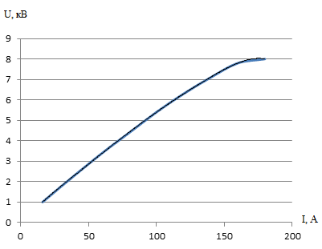
Рисунок 1 – Характеристика I_{K} = f(U_{K}) для ДГР ЗРОМ-600/10
Результаты расчетов показаны на рисунке 2.
В [5] предлагается выбор величины резистора для ограничения дуговых перенапряжений с помощью соотношения:
, (1)
где - ток расстройки.

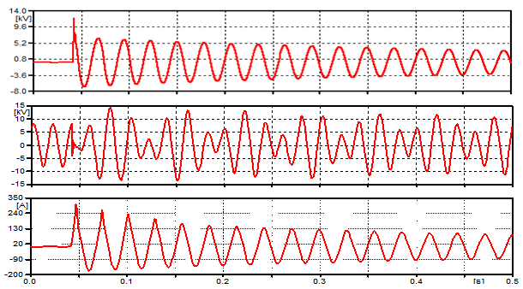
Рисунок 2 – Возникновение ФПП в результате насыщения реактора при ОЗЗ
Такое сопротивление в нейтрали приводит к прекращению биений напряжений на фазах после погасания дуги, считается также, что оно достаточно и для подавления феррорезонанса.
Хотя это правильный подход, при развитии сети, эксплуатационных изменениях емкости сети резистор фиксированной величины малоэффективен как для ограничения дуговых, так и феррорезонансных перенапряжений.
Известно условие предотвращения феррорезонанса для колебательного контура за счет включения резистора, равного волновому сопротивлению:
, (2)
где L – индуктивность реактора; С – емкость сети при заданной расстройке.
Таким образом можно определить пределы регулирования величины управляемого резистора в нейтрали для всех возможных эксплуатационных режимов, при которых будут устранятся и биения, и возможность возникновения ФПП.
Результаты расчета переходного процесса при включении резистора, величина которого выбрана по условию (2) для степени расстройки компенсации +0,5 (недокомпенсация) показаны на рисунке 3.
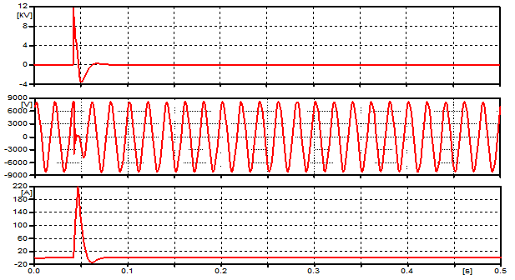
Рисунок 3 – Подавление ФПП при включении резистора
Был рассмотрен также феррорезонансный процесс при двухфазном включении трансформатора 10/0,4 кВ со схемой соединения обмоток Δ/Y-0, характеристика намагничивания которого представлена на рисунке 2, при обрыве фазы А в сети с изолированной нейтралью при емкостном токе I_{с} = 18 А (3,403 µф).
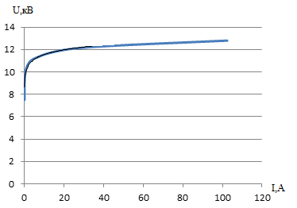
Рисунок 4 – Характеристика трансформатора
На рис. 5 показан переходный процесс при двухфазном включении трансформатора. В фазе А возникает ФПП на стороне высшего напряжения. Напряжения на других фазах остаются неизменными.
Расчетами по условию (2) получено, что в данном случае необходимо включение резистора с сопротивлением 750-1000 Ом, который эффективно ограничивает ФПП.

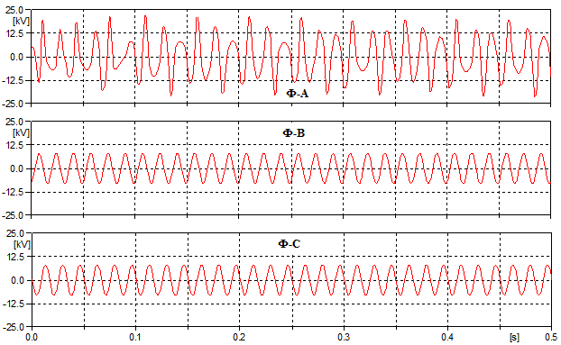
Рисунок 5 – Феррорезонансный процесс при двухфазном включении трансформатора 10/0,4 кВ
При включении резистора на фазе, где произошел обрыв фазы, напряжение будет не больше половины линейного напряжения [6]. На рис. 6 показано, что незначительные искажения напряжения присутствуют, что соответствует результатам других авторов [7] при включении заземляющего резистора для подавления ФПП.
Таким образом, на основании моделирования показано, что подключение регулируемого резистора, выбранного по величине волнового сопротивления, позволяет превратить хаотичные колебания, характерные для феррорезонансных процессов, в периодические колебания промышленной частоты и ограничить феррорезонанасные перенапряжения на допустимом для изоляции уровне.
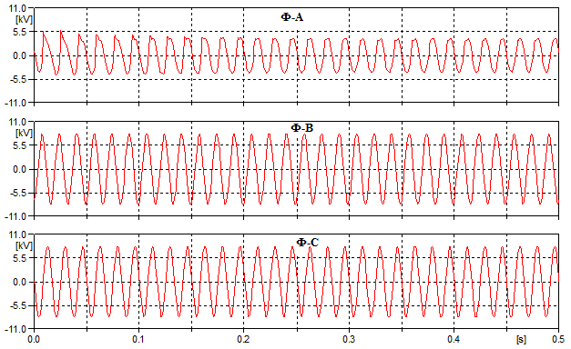
Рисунок 6 – Подавление феррорезонансного процесса при включении резистора 750 Ом
Список литературы

1. Инструкция по выбору, установке и эксплуатации дугогасящих катушек [Текст]. – М.: Энергия, 1971, – 104 с.
2. Лихачев, Ф.А. Замыкания на землю в сетях с изолированной нейтралью и компенсацией емкостных токов [Текст] / Ф.А. Лихачев – М.: Энергия, 1971. – 152 с.
3. Титенков, С.С. Режимы заземления нейтрали в сетях 6–35 кВ и организация релейной защиты от однофазных замыканий на землю [Текст] / С.С. Титенков, А.А. Пугачев. – Энергоэксперт. – 2010. – №2. – 8 с.
4. Arieh, L. Shenkman.Transient analysis of electric power circuits handbook [Text] / L. Arieh. – Israel.: Springer. – 2005. – 575 p.
5. Евдокунин, Г.А. Внутренние перенапряжения в сетях 6-35кВ [Текст] / Г.А. Евдокунин, С.С. Титенков. – СПб: Из-во Терция, 2004. – 188 с.
6. Norouzi, А. Open phase conditions in transformers analysis and protection algorithm [Тext] / A. Norouzi. – Markham, Canada: GE digital energy, 2013. – 14 р.
7. Radmanesh, H. Analyzing Ferroresonance Phenomena in Power Transformers Including Zinc Oxide Arrester and Neutral Resistance Effect [Тext] / H. Radmanesh, F.S. Hamid. – Iran: Hindawi publishing corporation, 2012.

Рыжкова Елена Николаевна, д-р техн. наук, профессор НИУ «МЭИ»; почтовый адрес: 140250, Московская обл. Воскресенский р-н, д. Цибино, пер. Школьный д. 11, кв. 12; e-mail: RyzhkovaYN@mpei.ru.
Луис Аарон Вергара Варгес, аспирант НИУ «МЭИ»; почтовый адрес: 111020, Москва, ул. 1-ая Синичкина, д. 3, к. 1; e-mail: mordenx@hotmail.com; тел.: 8-(926)-836-53-99.

СЕКЦИЯ № 4. Энергосберегающие электротехнологические процессы и установки
Руководитель:
Кувалдин Александр Борисович, доктор технических наук, профессор кафедры ФАМЭК, НИУ "МЭИ", г. Москва, академик АЭН Российской Федерации.

УДК 621.31: 658

ИССЛЕДОВАНИЕ ПРОЦЕССОВ В ИНФРАКРАСНЫХ

ИЗЛУЧАТЕЛЯХ ПРИ ИЗМЕНЕНИИ ЗНАЧЕНИЯ И ФОРМЫ ПИТАЮЩЕГО НАПРЯЖЕНИЯ

Птицын Д.В., Птицына Е.В.
Россия, г. Омск, ОмГТУ

Кувалдин А.Б.
Россия, г. Москва, МЭИ (НИУ)

Исследованы спектры излучения светлых инфракрасных излучателей при регулировании напряжения и значение потребляемой из сети мощности при изменении формы питающего напряжения
Ключевые слова: инфракрасный излучатель, электрический режим, потребляемая мощность, ток сложной формы

Investigated emission spectra of the infrared light emitters regulation voltage and the value of the consumption of network capacity by modifying the shape of thesupplyvoltage
Keywords: infrared emitter, the electric mode, the power consumption, the current complex shapeк

Достижение эффективных режимов в промышленных масштабах в электролизных, газоразрядных, водонагревательных электротехнологических установках (ЭТУ) возможно за счет совершенствования электрического режима на основе применения тока сложной формы (ТСФ) с постоянной составляющей и без нее. Схемы включения таких ЭТУ и параметры электрических режимов обычных и с питанием ТСФ подробно рассмотрены в [1-3]. В данной работе излагаются результаты исследований режимов работы инфракрасных излучателей. Они применяются не только для освещения помещений, но и в низкотемпературных электрических печах сопротивления косвенного нагрева для термообработки изделий. Различают нагреватели из специальных сплавов с рабочей температурой до 1600 ⁰С (неметаллические нагреватели из дисилицида молибдена, карбида кремния, относящиеся к категории темных инфракрасных излучателей) и низкотемпературные электропечи с инфракрасными излучателями, где используются светлые излучатели в виде ламп накаливания с вольфрамовой нитью (температура нити накала 2200 ⁰С) и с внутренним зеркалом-отражателем или в виде трубки из кварцевого стекла с нитью накала из вольфрама. Основная часть энергии в светлых излучателях приходится на длины волн в диапазоне 0,8÷3,5 мкм, а максимум излучения наблюдается при длине волны λ=1,3 мкм. В темных излучателях – спектр излучения соответствует диапазону 2÷5 мкм. Спектр излучения обоих типов излучателей непрерывный, характерный для твердых, жидких веществ, сжатых газов [4].
В [1-3] доказано, что в электротехнических устройствах и электротехнологических процессах целесообразно использовать не моночастоты, а ток полигармонического состава в диапазоне частот 10² -10³ Гц с учетом применения различного состава шихты и электролитов, ферросплавов, а также поверхностно-активных веществ, легирующих добавок, и наличия дефектов в кристаллической решетке электродов, нагревателей и др. элементах конструкции ЭТУ.
Как показано в [1-3], регулирование спектра частот питающего напряжения может быть реализовано с использованием управляемых полупроводниковых приборов (тиристоров), изменением угла открытия от системы импульсно-фазового управления, или нелинейных индуктивностей (дросселей насыщения), изменением тока подмагничивания.
Целью данной работы являются экспериментальные исследования влияния параметров электрических режимов на процессы в инфракрасных излучателях. В опытах регулировали амплитуду питающего напряжения и его форму.
Экспериментальные исследования выполнены для определения распределения энергии излучения по длинам волн при регулировании значения напряжения на лампе (инфракрасном излучателе).
В качестве объекта исследования выбран светлый инфракрасный излучатель (лампа мощностью 40 Вт), номинальное напряжение 12,0 В. Напомним, что сопротивление вольфрама при 20⁰С равно 0, 0508 мкОм м. Температурный коэффициент сопротивления для вольфрама равен 0,0048 1/К.
Исследование изменения спектра излучения инфракрасного излучателя выполнены с использованием многоканального спектрометрического измерительного комплекса фирмы «AVANTES» (Нидерланды) типа Ava Spec ULS 2048L-5-RM. Спектрометр (спектрограф со встроенной системой регистрации) имеет: CCD линейный детектор, 2048 элементов (pixel), шаг 14 мм, размеры элементов 14∙ 56 µm, область применения – UV/ VIS/ NIR (ультрафиолет, видимый свет, ближний инфракрасный диапазон), USB-2/RS-232 интерфейс, используется АЦП 16 bit, спектральный диапазон 200 ÷ 1100 nm, область максимальной чувствительности – 500 nm, чувствительность – 6500 (число отсчетов за 1 ms интегрирования), сигнал/шум – 1000 : 1, оптическое разрешение - 0,025 - 20 nm в зависимости от дифракционной решетки и от оптической щели), доступные опции - собирающая линза детектора имеет покрытие Deep UV (пленочное покрытие детектора спектрометра для работ в диапазоне менее 200 nm) [5].
В приборе дифракционная решетка устанавливается в таком положении, при котором формируется заданный спектральный интервал длин волн. Для подробного исследования интересующего диапазона длин волн реализуется замена дифракционных решеток на решетки с большей частотой штрихов. Смена решеток в приборе производится автоматически по командам с компьютера. В фокальной плоскости прибора устанавливается линейный детектор (линейный многоэлементный фотоприемник) и выходное излучение располагается вдоль линейки фоточувствительных элементов (пикселей)). Каждый пиксель регистрирует энергию излучения в заданной полосе длин волн. На мониторе компьютера отражается результат измерения сигналов с линейного детектора - спектры излучения, отражающие зависимость интенсивности сигнала фоточувствительного элемента от порядкового номера фотоэлемента, то есть зависимость энергии выходного излучения от длины волны [5].
На рис. 1- рис. 7 представлены спектры излучения и их фрагменты (детализация) в коротковолновом диапазоне длин волн при регулировании значений напряжения на лампе от 6,0 до 12,0 В.
Анализ спектров инфракрасного излучателя показал, что с увеличением напряжения на лампе с 8,0 до 12,0 В (и соответственно тока от 2,4 до 2,7 А) энергия выходного излучения возростала с 3200 до 6600 (для синей линии), а максимум излучения смещался соответственно в область коротких волн: с λ=(660÷720) до λ=(650÷700) nm соответственно. При этом отмечено изменение энергии выходного излучения и в коротковолновом диапазоне волн при регулировании напряжения: от 1100 до 1300 (для зеленой линии) и от 800 до 1450 (для коричневой линии).
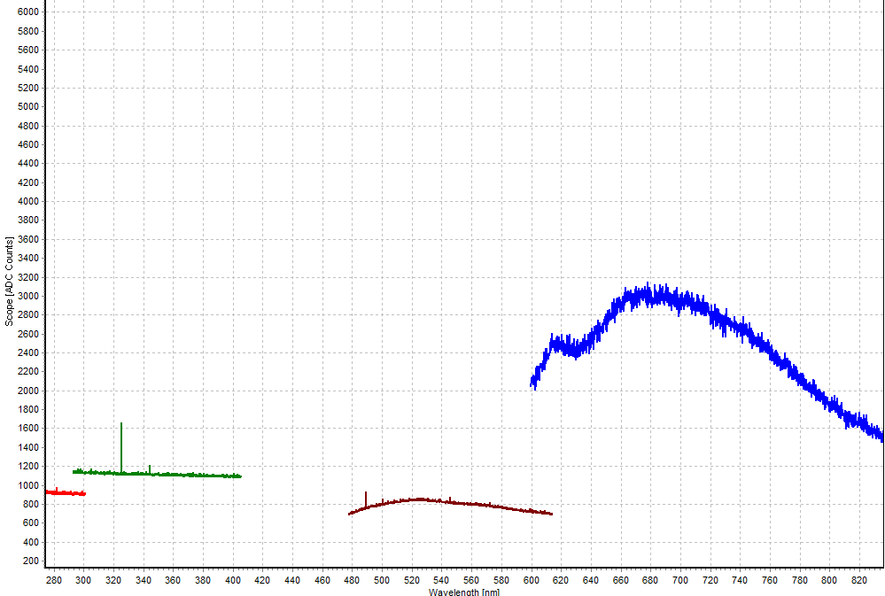
Рисунок 1 – Спектр излучения при токе 2,4 А и напряжении на лампе 8,0 В

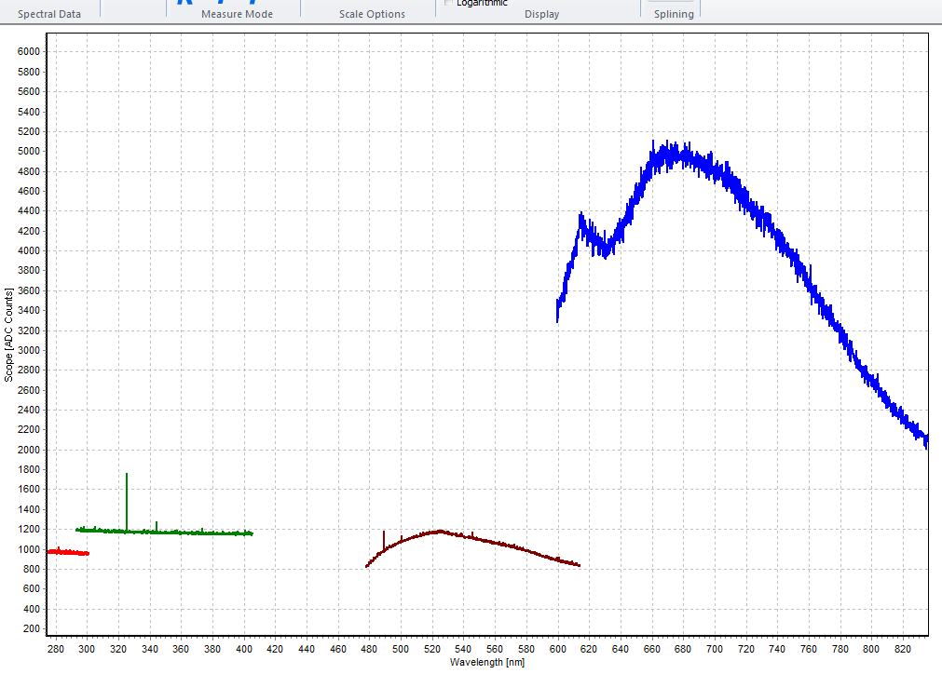
Рисунок 2 – Спектр излучения при токе 2,55 А и напряжении на лампе 9,0 В

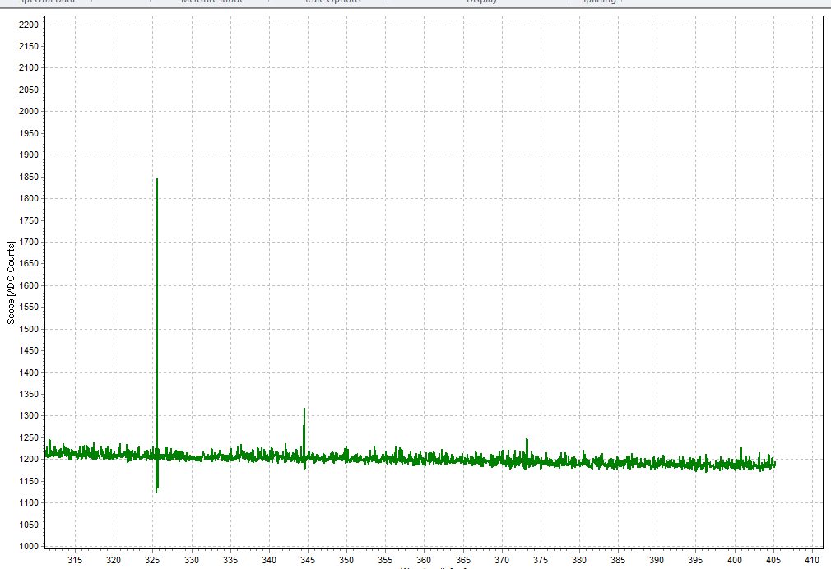
Рисунок 3 – Фрагмент спектра коротковолнового излучения при токе 2,6 А и напряжении на лампе 9,0 В

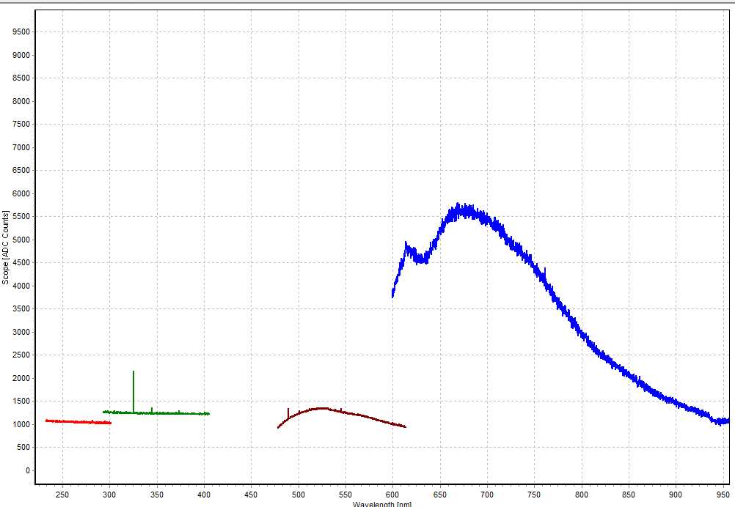
Рисунок 4 – Спектр излучения при токе 2,6 А и напряжении на лампе 9,5 В
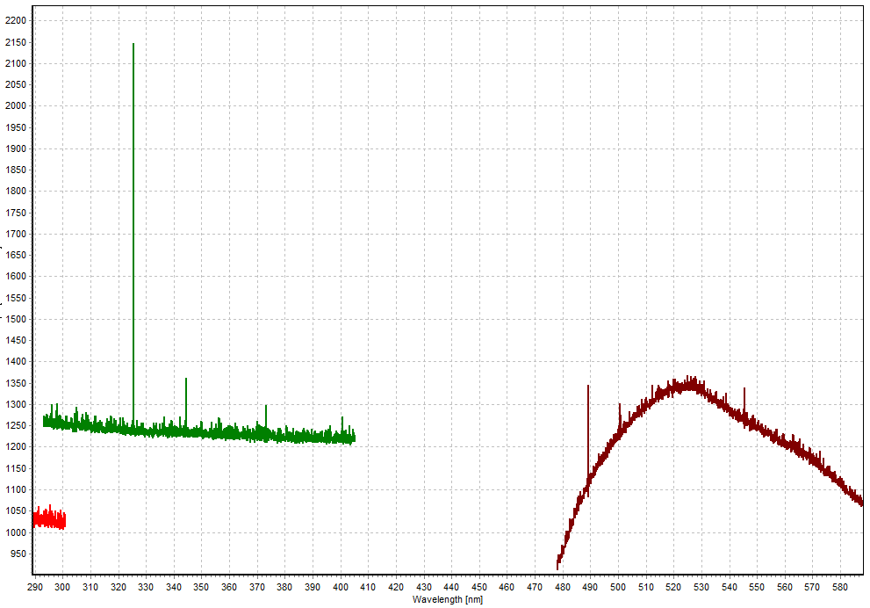
Рисунок 5 – Фрагмент спектра излучения коротковолнового диапазона при токе 2,65 А и напряжении на лампе 9,5 В
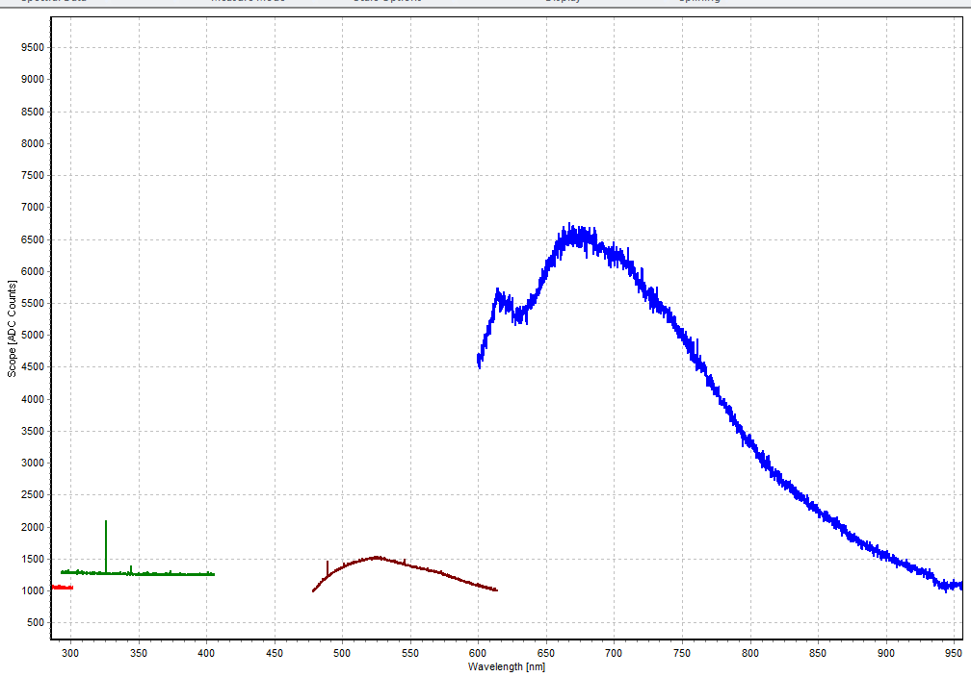
Рисунок 6 – Спектр излучения при токе 2,7 А и напряжении на лампе 10 В
В [6] представлены результаты исследований спектров излучения темных инфракрасных керамических излучателей «НОМАКОН» типа ИКН различной мощности. Установлено, что с увеличением мощности излучателя (температуры) интенсивность излучения возрастает, а спектр излучения сдвигается в область меньших длин волн (закон смещения Вина). Пик интенсивности излучения отмечен в диапазоне длин волн 1,5÷6 мкм.
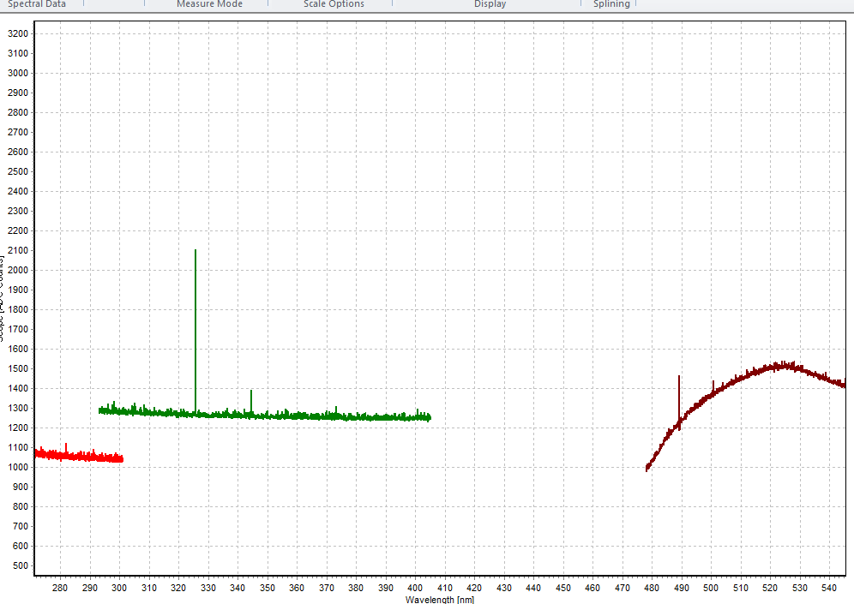
Рисунок 7 – Фрагмент спектра излучения коротковолнового диапазона при токе 2,70 А и напряжении на лампе 10,0 В
В [7] представлены результаты лабораторных исследований электрических режимов температурных (инфракрасных) и газоразрядных излучателей. Опыты выполнены в сравнении обычного электрического режима и нового с питанием ТСФ. Регулирование формы питающего напряжения осуществляли дросселем насыщения изменением тока подмагничивания в обмотке управления. Установлено, что повышение освещенности инфракрасных излучателей возможно не только за счет изменения температуры нити накала, но и регулирования формы питающего напряжения: путем создания резонансных колебательных процессов в нити накала и электрической дуге.

Список литературы

1. Птицына, Е.В. Работа дуговых печей небольшой емкости при питании током сложной формы [Текст] / Е.В. Птицына, А.Б. Кувалдин // Электрометаллургия. – 2006. – № 6, – С. 26-36.
2. Птицына, Е.В. Электролизные и газоразрядные электротехнологические установки с питанием током сложной формы: Монография [Текст] / Е.В. Птицына; Под ред. А.Б. Кувалдина. – Павлодар: ТОО НПФ «ЭКО», 2007. – 420 с.
3. Птицына, Е.В. Анализ процессов в электротехнологических установках как основа разработки алгоритмов управления [Текст] / Е.В. Птицына, Д.В. Птицын // Электротехнология в первом десятилетии XXI века: сборник докладов научно-технического семинара, посвященного 100-летию профессора М.Я. Смелянского. – М., 2013. – С. 242-257.
4. Свенчанский, А.Д. Электротехнологические промышленные установки: Учебник для вузов [Текст] / И.П. Евтюкова, Л.С. Кацевич, Н.М. Некрасова, А.Д. Свенчанский; Под ред. А.Д. Свенчанского // Энергоиздат, 1982. – с., ил.
5. http: // www.avantes.ru – Оффициальный сайт фирмы «Avantes»
6. http: //homacoh.ru/production/izluchateli-infrokrasnue/own/ – Оффициальный сайт фирмы «НОМАКОН»
7. Птицына, Е.В. Экспериментальное определение влияния формы тока на характеристики излучателей [Текст] / Е.В. Птицына, Д.В. Птицын, А.Б. Кувалдин // Энерго- и ресурсосбережение XXI век : сборник матер. IX – ой Международной научно-практической интернет-конференции, март-июнь. – Орёл, 2011. – С. 163-165.

Птицына Елена Витальевна – д-р техн. наук, профессор кафедры ТиОЭ ОмГТУ; тел.: 8(3812)-65-36-35.
Кувалдин Александр Борисович – д-р техн. наук, профессор, академик НИУ «МЭИ».
Птицын Дмитрий Вячеславович – инженер института территориального планирования «Град».

УДК 621.365.53

ИССЛЕДОВАНИЕ электрических характеристик ЛИНЕЙНОГО ИНДУКТОРА с магнитопроводом

Кувалдин А.Б., Федин М.А., Антонов Б.Б.
Россия, г.Москва, НИУ «МЭИ»

с использованием компьютерного моделирования в программном пакете FEMM проведены исследования электрических и энергетических характеристик электромагнитной системы линейный индуктор с магнитопроводом – стальная ферромагнитная плита при различных параметрах магнитопровода.
Ключевые слова: компьютерное моделирование, линейный индуктор, магнитопровод, электрические характеристики, ферромагнитная загрузка

The method of calculation of the linear inductor, plate with magnetic circuit. The model of the electromagnetic system is developed in software package FEMM. The aim of research to defines the most optimal size in terms of magnetic energy and mass of the overall performance.
Keywords: computer modeling, linear inductor, magnetic circuit, electrical parameters, ferromagnetic load.

Для нагрева изделий сложных форм и больших размеров, сварки труб, обогрева трубопроводов и резервуаров нашли применение линейные индуктора [1].
На рис. 1 представлен фрагмент обогреваемого трубопровода, который включает в себя стальную трубу (1), линейный индуктор круглого или прямоугольного сечения (2). Для повышения энергетических характеристик используется магнитопровод (3), выполненный из листов электротехнической стали или гибкого композитного материала с магнитными включениями. Теплоизоляция на рис. 1 не показана. Для трубы с наружным диаметром 150 мм и теплоизоляцией толщиной 50 мм для поддержания температуры транспортируемого продукта в холодное время года требуется погонная мощность ок. 30 Вт/м [2].
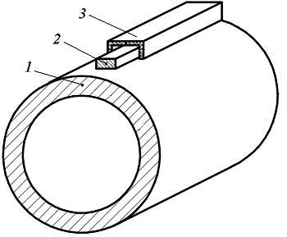
Рисунок 1 – Обогреваемый трубопровод
В статье изложены результаты расчета электрических и энергетических характеристик системы линейный индуктор с магнитопроводом – стальная ферромагнитная плита (эквивалент стенки трубы) для различных значений силы тока и геометрических размеров магнитопровода, а также формы сечения индуктора.
Для моделирования использован программный пакет FEMM. В качестве допущения в расчетах труба заменяется бесконечно протяженной стальной плитой (рис. 2). Ширина нагреваемого участка плиты 100 мм и толщина плиты 5 мм, зазор (δ_{зв}) между плито и магнитопроводом – 1 мм, толщина изоляции (δ_{из}) индуктора – 3 мм.
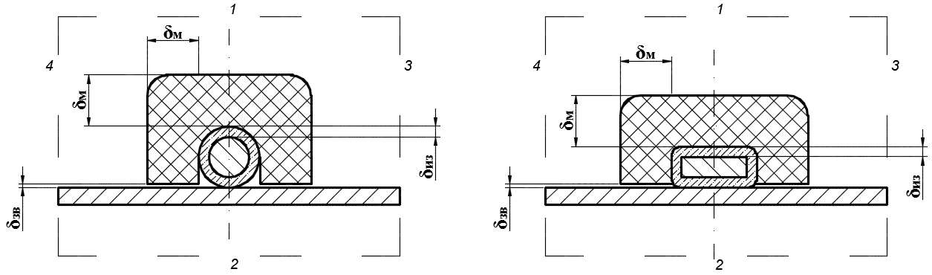

Рисунок 2 – Поперечное сечение системы линейный индуктор с магнитопроводом — стальная плита. Сечение индуктора: круглое (а) и прямоугольное (б)
Моделирование проводится при следующих исходных данных: материал индуктора – медь (ρ_{м} = 2.10⁻⁸ Ом.м, μ_{м} = 1); материал плиты – сталь 10 (ρ_{ст} = 2.10⁻⁷ Ом.м, μ_{ст} = μ(H), материал магнитопровода (ρ_{мпр} = ∞ , значения μ_{мпр} варьируются); окружающее пространство –воздух (ρ = ∞, μ = 1). Зависимости магнитной индукции от напряженности магнитного поля B(H) для стали и магнитопровода задаются.
В расчетах приняты следующие допущения:
– решаемая задача плоская;
– электрофизические параметры меди и стали не зависят от температуры;
– магнитная индукция B и напряженность магнитного поля H изменяются во времени по синусоидальному закону.
Приняты граничные условия (рис.2): на границах расчетной области 1, 2 - A = 0 (условие Дирихле); - на границах 3, 4 расчетной области задано ∂A/∂y = 0 (условие Неймана).
Исходя из максимально допустимой плотности тока для индукторов без использования водяного охлаждения, площадь сечения индуктора должна быть не менее 120 мм², т.е. диаметр индуктора круглого сечения равен 12,4 мм; размеры сторон прямоугольного сечения - 20 х 6 мм.
На рис. 3 представлены зависимости cos φ и η_{э} от значений относительной магнитной проницаемости магнитопровода при токе индуктора I = 200 А. Наличие магнитопровода существенно сказывается на электрических и энергетических характеристиках системы, что подтверждают отдельно отстоящие точки на графике, соответствующие индуктору без магнитопровода.
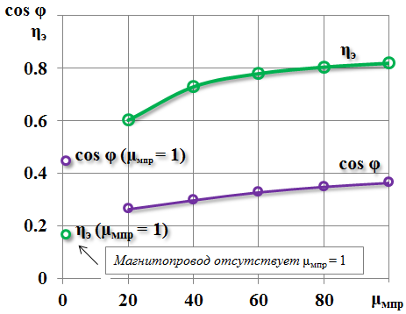
Рисунок 3 – Зависимость коэффициента мощности системы и электрического КПД от значений относительной магнитной проницаемости магнитопровода

можно отметить, что с увеличением μ_{м} показатели энергоэффективности системы растут, но при значениях μ_{м} > 60 это возрастание незначительно.
Для оценки электрических потерь в магнитопроводе были проведены расчеты, в которых использовались данные для материалов магнитопровода, разработанных американской фирмы Fluxtrol. При токах индуктора до 200 А потери не превысили 8 Вт/м.

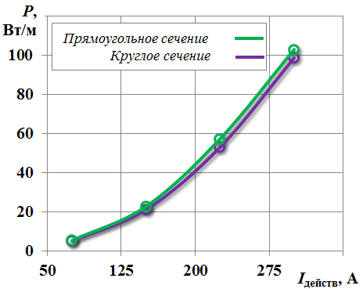 | 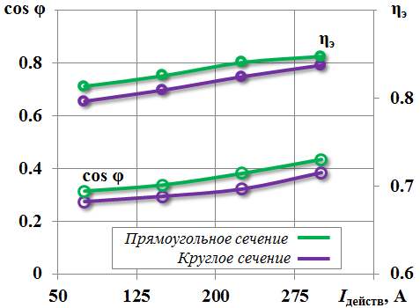
Рисунок 4 – Удельная линейная мощность  в зависимости от тока индуктора | Рисунок 5 – Зависимость электрического КПД и коэффициента мощности от тока индуктора
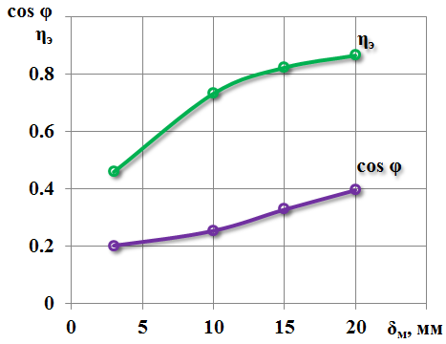 | 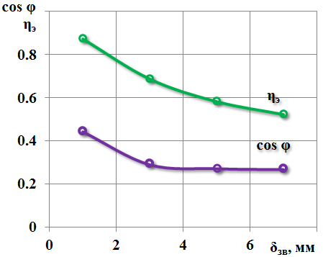
Рисунок 6 – Зависимость электрического КПД и коэффициента мощности от толщины ярма магнитопровода | Рисунок 7 – Зависимость электрического КПД и коэффициента мощности от толщины зазора между магнитопроводом и плитой

для определения оптимальных геометрических параметров системы линейный индуктор с магнитопроводом – стальная ферромагнитная плита были выполнены с использованием пакета FEMM расчеты по определению удельной линейной мощности, электрического КПД и коэффициента мощности системы с индукторами различной формы сечения (рис.4 и рис. 5).
На основании полученных результатов можно сделать вывод, что несколько предпочтительнее использовать индуктор прямоугольного сечения.
Были проведены опыты по установлению оптимальной толщины ярма магнитопровода. Полученные результаты представлены на рис.6.
Из графиков рис. 6 следует, что с ростом толщины ярма δ_{м} растут и энергетические показатели системы. Для рассматриваемого случая толщина ярма магнитопровода должна быть не меньше 15 мм.
При расчете зависимостей, представленных на рис. 3 – рис.6, принято, что толщина воздушного зазора δ_{зв} между магнитопроводом и трубой равна 1 мм. Исследования показали, что при увеличении зазора δ_{зв} энергетические характеристики системы ухудшаются (рис.7).
Список литературы

- Кувалдин, А.Б. Индукционный нагрев ферромагнитной стали [Текст] / А.Б. Кувалдин. – М.: Энергоатомиздат, 1988. – 200 с.
- Струпинский, М.Л. Проектирование и эксплуатация систем электрического обогрева в нефтегазовой отрасли [Текст] / М.Л. Струпинский, Н.Н. Хренков, А.Б. Кувалдин. – М.: Инфра-Инженерия, 2015. – 272 с.

Кувалдин Александр Борисович, д-р техн. наук, профессор кафедры АЭТУС, Национальный исследовательский университет «МЭИ»; e-mail: KuvaldinAB@mpei.ru.
Федин Максим Андреевич, канд. техн. наук, доцент кафедры АЭТУС, Национальный исследовательский университет «МЭИ»; e-mail: FedinMA@mpei.ru.
Антонов Борис Борисович, студент кафедры АЭТУС, Национальный исследовательский университет «МЭИ»; 111250, г. Москва, ул. Красноказарменная, д. 14; кафедра АЭТУС; e-mail: AntonovBB@mpei.ru.

УДК 621.365

ИССЛЕДОВАНИЕ ЭЛЕКТРИЧЕСКИХ ПАРАМЕТРОВ ИНДУКЦИОННОЙ

ТИГЕЛЬНОЙ ПЕЧИ ПРИ ПЛАВКЕ КУСКОВОЙ ШИХТЫ

Кувалдин А.Б., Федин М.А., Перов Р.И.
Россия, г. Москва, НИУ «МЭИ»

С использованием компьютерного моделирования исследовано изменение электрических характеристик индукционной тигельной печи в начальный период плавки шихты. Получены зависимости мощности в загрузке, коэффициента мощности и электрического КПД от температуры и размеров шихты. Показано влияние наличия крупных кусков шихты на эффективность нагрева.
Ключевые слова: компьютерное моделирование, индукционная тигельная печь, кусковая шихта, электрические характеристики.

The topic of this article is to study the changes in the electrical parameters of induction crucible furnace during the initial period of charge melting with help of the computer modeling. The dependences of the heating power, the power factor and the energy conversion efficiency on temperature and size of charge are obtained in this study. The effect of the presence of large pieces of charge on heating efficiency is also shown.
Keywords: computer modeling, induction crucible furnace, lumpy charge, electrical parameters.

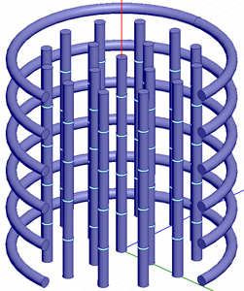при проектировании мощного электротермического оборудования, к которому относятся и индукционные тигельные печи (ИТП), возрастает проблема энергосбережения. С целью сбережения энергии система автоматического управления ИТП должна обеспечивать ввод максимального значения электрической мощности в печь в период расплавления шихты, что позволит ускорить процесс плавки. для реализации системы автоматического управления необходимо разработать и исследовать математическую модель ИТП на стадии плавки кусковой шихты.
Рисунок 3 – Модель системы
индуктор – загрузка
В принятой математической модели кусковая шихта (загрузка) представлена в виде совокупности металлических цилиндров (рис. 1), как и в [1, 2], но в отличие от этих работ цилиндры разбиты по высоте, что позволяет учитывать краевые эффекты в системе индуктор – загрузка.
Для расчёта данной системы индуктор – загрузка использована программа ANSYS Maxwell, в которой приняты следующие допущения:
- не учитываются теплообменные процессы, возникающие в ходе нагрева;
- температуры всех цилиндров одинаковы;
- загрузка выполнена из немагнитного материала.
В ходе расчёта получено распределение мощности в цилиндрах в зависимости от их расположения по высоте и радиусу, определены зависимости мощности, коэффициента мощности и электрического КПД системы от температуры и размеров цилиндров.
В расчете приняты следующие параметры (с учетом имеющейся экспериментальной установки частотой 22,5 кГц):
- ток индуктора - 210 А;
- индуктор: внутренний диаметр – 100 мм, высота – 100 мм, число витков – 6, материал – медь;
- цилиндры (каждый): диаметр – 5 мм, высота – 20 мм, материал – нержавеющая сталь, общее число цилиндров – 85, расположены в 3 ряда по радиусу и в 5 рядов по высоте.
Рассчитанное распределение мощности в цилиндрах с учетом их расположения в индукторе показано на рис. 2 а, б. Цифрами I, II, III (рис. 2 а) показаны графики для центрального, среднего и крайнего рядов цилиндров соответственно. Расчёты показали, что разница мощностей, выделяющихся в центральном и крайнем цилиндре, может достигать 35%. Это значение можно уменьшить до 15–20%, если уменьшить высоту загрузки до соотношения ее высоты и высоты индуктора, равного 0,8.
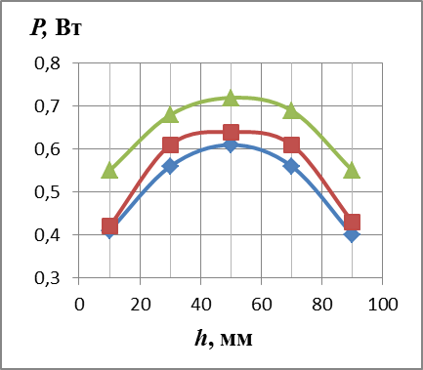 | 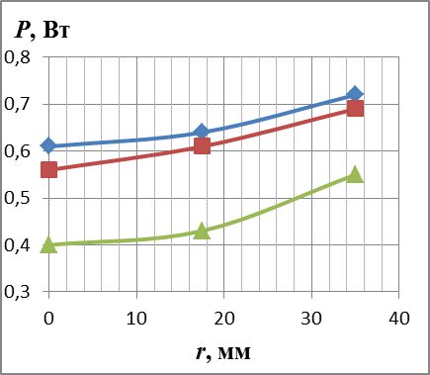
а) б)
Рисунок 4 – Распределение мощности в цилиндрах по высоте (а) и по радиусу (б)
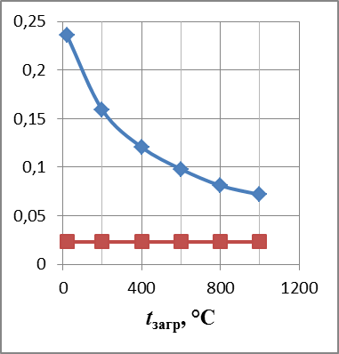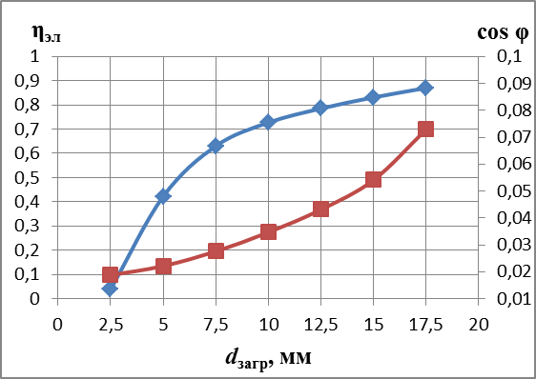
Рисунок 3 – Зависимости
cos φ и η_{эл} от температуры
Эл. КПД
cos φ
Рисунок 4 – Зависимости
cos φ и η_{эл} от размера цилиндров

Эл. КПД
cos φ

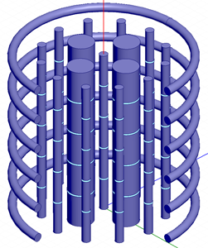Из картины распределения мощности по радиусу (рис. 2 б) видно, что наибольшее выделение мощности происходит в ближайших к индуктору цилиндрах, так как электромагнитное поле ослабевает к оси системы.
Рисунок 5 – Модель системы индуктор – загрузка с концентраторами выделения мощности
Зависимости cos φ и η_{эл} от температуры показаны на рис. 3. Снижение значения η_{эл} при нагреве можно объяснить тем, что с ростом температуры увеличивается удельное электрическое сопротивление цилиндров и, следовательно, глубина проникновения электромагнитной волны в загрузку. В данном случае это приводит к тому, что цилиндры становятся более прозрачными для электромагнитных волн, из-за чего мощность тепловыделения в них падает. Практически постоянный cos φ можно объяснить тем, что металлические цилиндры занимают небольшую часть объёма внутри индуктора и их вклад в общее сопротивление системы индуктор – загрузка незначителен.
h= 50 мм
h= 70 мм
h= 90 мм
III
II
I
а) б)
Рисунок 5 – Распределение мощности в цилиндрах по высоте (а) и по радиусу (б)
На рис. 4. показаны зависимости cos φ и η_{эл} от диаметра цилиндров. Видно, что с увеличением диаметра цилиндров улучшаются энергетические характеристики системы индуктор – загрузка, т.е. чем большим будет размер кусков загружаемой в индуктор шихты, тем эффективнее будет осуществляться нагрев. Однако в реальности далеко не всегда есть возможность заполнить тигель печи большими кусками шихты. В таких случаях зачастую используют так называемые «концентраторы выделения мощности». На практике они представляют собой несколько крупных кусков шихты, пространство между которыми заполняется мелкой шихтой.
Также проведено исследование влияния наличия концентраторов выделения мощности (крупных кусков шихты) на энергетический баланс установки. Концентраторы (4 штуки) представлены в виде цилиндров с диаметром 15, 20 и 25 мм и размещенных между цилиндрами диаметра 5 мм, как показано на рис. 5.
Влияние концентраторов на нагрев показано в табл. 1.
Таблица 1– Зависимость полезной мощности и cos φ от наличия концентраторов тепловыделения
Диаметр  концентраторов, мм | Мощность в  загрузке Р₂, Вт | cos φ | η_{эл}
5  без концентраторов | 52 | 0,023 | 0,236
15 | 287 | 0,030 | 0,631
20 | 422 | 0,035 | 0,715
25 | 546 | 0,041 | 0,765

По результатам исследования можно получить регрессионные уравнения зависимости электрических параметров системы индуктор – загрузка от температуры на начальном этапе плавки кусковой шихты, которые могут быть использованы при построении и анализе системы автоматического регулирования режима работы ИТП.

Список литературы

- Бабат, Г.И. Индукционный нагрев металлов и его промышленное применение [Текст] / Г.И. Багат. – 2-е изд., перераб. и доп., М.: Энергия, 1965. – 552 с.
- Кувалдин А.Б., Федин М.А., Алфёрова Е.С. Математическое моделирование индукционной тигельной печи с кусковой загрузкой [Текст] / А.Б. Кувалдин, М.А. Федин, Е.С. Алфёрова // Энерго- и ресурсосбережение – XXI век. – Орёл: Госуниверситет-УНПК, 2014. – С. 58–60.

Кувалдин Александр Борисович, д-р техн. наук, профессор кафедры АЭТУС, НИУ «МЭИ»; e-mail:
kuvaldinab@mpei.ru.
Федин Максим Андреевич, канд. техн. наук, доцент кафедры АЭТУС, НИУ «МЭИ»; e-mail: fedinma@mpei.ru.
Перов Роман Игоревич, студент кафедры АЭТУС, НИУ «МЭИ»; e-mail: perovri@mpei.ru.

УДК 621.365.53

ИССЛЕДОВАНИЕ ЭЛЕКТРИЧЕСКИХ ХАРАКТЕРИСТИК

ИНДУКЦИОННО-РЕЗИСТИВНОГО НАГРЕВАТЕЛЯ

Баскаков П.А.
Россия, г. Москва, НИУ «МЭИ»

с использованием математического моделирования в программном комплексе ANSYS проведены исследования электрических и энергетических характеристик индукционно-резистивного нагревателя при различных параметрах питания, размерах и параметрах обмоточного провода.
Ключевые слова: математические моделирование, индукционно-резистивный нагреватель, уничтожение боеприпасов, кабель с металлической защитной оболочкой.

Using mathematical modeling in software package ANSYS studied electrical and power characteristics of an inductive-resistive heater at various power settings, size and parameters of the winding wire.
Keywords: mathematical modeling, inductive-resistive heater, the destruction of ammunition, wire with a metal protective shell.

Наиболее перспективным методом уничтожения мелкокалиберных боеприпасов, в том числе содержащих отравляющие вещества, является их нагрев с использованием индукционно–резистивного нагревателя (ИРН), который конструктивно представляет собой (рис.1) толстостенную трубу–локализатор (1) и многослойную обмотку (2), размещенную в защитном кожухе (3) [1]. Локализатор выполнен из ферромагнитной стали и основной его задачей является защита обмотки от поражающих факторов взрыва при уничтожении боеприпаса. Для обмотки используется жаростойкий кабель с минеральной изоляцией и защитной оболочкой из нержавеющей стали, его выбор обусловлен высокой механической прочностью и стойкостью к агрессивным продуктам взрыва. Особенностью данного кабеля является то, что после изготовления изначально немагнитная нержавеющая сталь приобретает незначительные магнитные свойства (μ=2,5). Исходя из этого, оболочка оказывает сильное влияние на энергетические параметры ИРН [2].
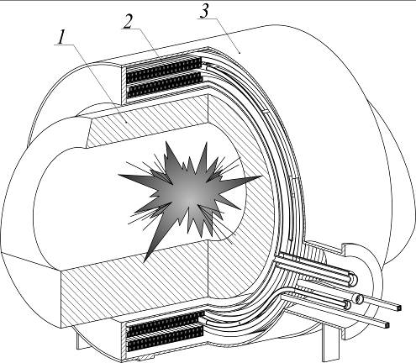

Рисунок 1 – Общий вид ИРН для
уничтожения боеприпасов
многослойной обмоткой
В статье изложены результаты расчета электрических и энергетических характеристик ИРН при различных параметрах силы тока, частоты, геометрических размеров нагревателя и обмоточного кабеля.
Для моделирования использован программный пакет ANSYS. В качестве допущения принято, что расчет выполняется для первой гармоники тока, электромагнитное поле принимается квазистационарным, не учитываются потери на гистерезис при нагреве ферромагнитных тел, в расчете не учитывается влияние выводов обмотки и защитного кожуха. Расчеты проводились для локализатора с фиксированными размерами: длина L = 700 мм, наружный и внутренний диаметры D_{нар} = 430 мм и D_{вн} = 250 мм соответственно. Электрофизические свойства локализатора задавались кривой намагничивания B(H), полученной экспериментальным путем.
В расчетной модели приняты следующие допущения:
- решаемая задача плоская, осесимметричная;
- рассматривается половина модели относительно оси симметрии Y;
- смещением внутреннего отверстия в локализаторе пренебрегаем из-за большой толщины стенки;
- магнитная индукция B и напряженность магнитного поля H изменяются во времени по синусоидальному закону. В модели приняты граничные условия (рис.2): на границах расчетной области 1, 2 – A = 0 (условие Дирихле); - на осях симметрии X, Y задано ∂A/∂n = 0 (условие Неймана).
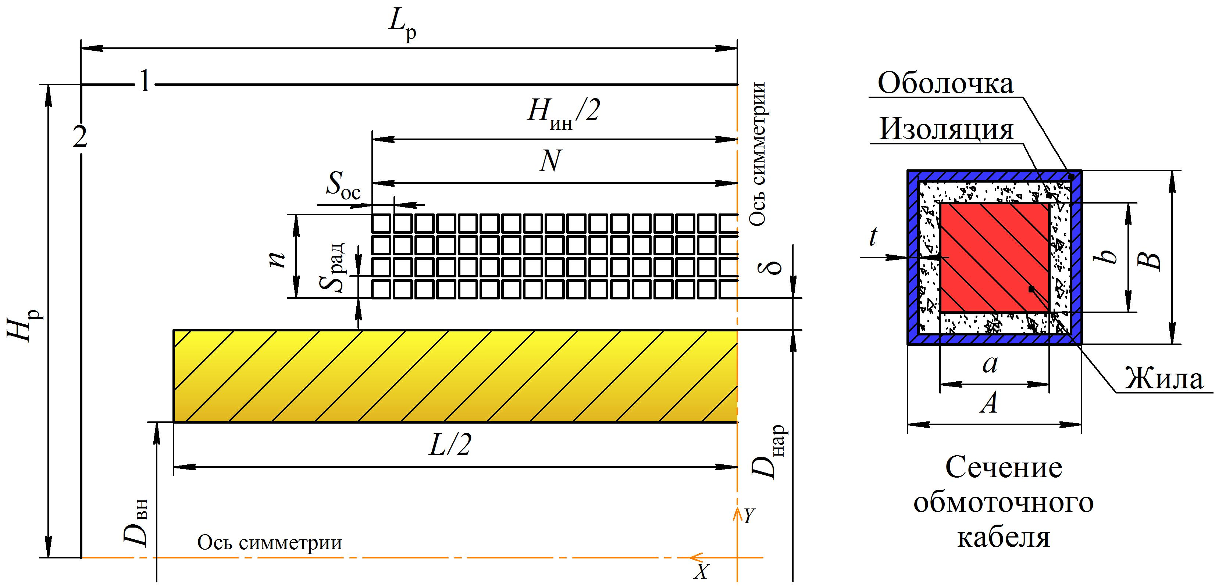
Рисунок 2 – Расчетная модель ИРН
с многослойной обмоткой
Размеры расчетной области L_{p}, H_{p} выбирались из условия минимального количества конечных элементов, при котором погрешность расчета не превышат 1 %. Исследования свойств модели показали, что для достижения погрешности расчета не более 3 % размеры конечных элементов должны составлять: для поверхностного слоя локализатора – 25 % от глубины проникновения электромагнитной волны, для оболочки кабеля – 40 % от ее толщины, для жилы кабеля – 30% от ее диаметра. Сокращение количества конечных элементов в модели достигается применением прямоугольной структурированной сетки, с шагом, увеличивающимся в геометрической прогрессии с коэффициентом 1,2–1,35 от поверхности локализатора вглубь металла.
При исследовании влияния частоты тока (рис. 3, а) установлено, что на средних и высоких частотах существенно возрастают потери в оболочке кабеля, кроме этого происходит перегрев тонкого поверхностного слоя локализатора, что увеличивает время его сквозного прогрева. Исходя из этого, наиболее приемлемой является промышленная частота 50 Гц, обеспечивающая высокие энергетические характеристики (η_{эл} = 0,42, cos φ = 0,74).
Исследование вариантов питания силой тока 50–300 А (рис.3, б) показало, что с увеличением силы тока электрический КПД возрастает. Наиболее оптимальными параметрами питания являются: для нагрева локализатора за 6 часов сила тока 110–130 А, для поддержания температуры в режиме уничтожения – 60 А.
Существенное влияние на электрические параметры ИРН оказывает толщина оболочки t кабеля и ее электрофизические свойства. Показано, что оптимальной толщиной является t = 0,3–0,4 мм, при которой η_{эл} = 0,5–0,6 (рис.3, в). В результате исследования выявлено, что наилучшие энергетические параметры достигаются при использовании немагнитных материалов с высоким электрическим сопротивлением (рис.3, г). Лучшим вариантом является использование никель–хромовых сплавов, но из-за их высокой стоимости наиболее рациональным вариантом является применение аустенитных нержавеющих сталей.
Отмечено, что увеличение зазора δ между обмоткой и локализатором (рис. 3, д), а также шага намотки кабеля в радиальном S_{рад} и осевом S_{ос} направлениях (рис. 3, е), ведет к снижению η_{эл}, поэтому зазор должен быть минимально возможным для замены деформированного локализатора δ = 30–40 мм, а шаг намотки S_{рад} = S_{ос} = 2–3 мм – минимально необходимым для прохода охлаждающего воздуха между витками.
Исследование влияния ширины индуктора H_{ин} (рис.3, ж) показали, что максимальный η_{эл}=0,42, достигается при соотношении длины локализатора L и ширины индуктора H_{ин}/L = 0,6, при этом cos φ = 0,76.
Анализ влияния количества слоев в обмотке на энергетические характеристики (рис.3, з) показал, что наименьшие потери при достаточно высокой поверхностной мощности в локализаторе достигаются при обмотке с числом слоев n = 3–4. Применение в ИРН кабеля с металлической оболочкой при его оптимальных размерах позволяет достичь высокого cos φ = 0,76, что не требует использования в системе питания устройств компенсации реактивной мощности.
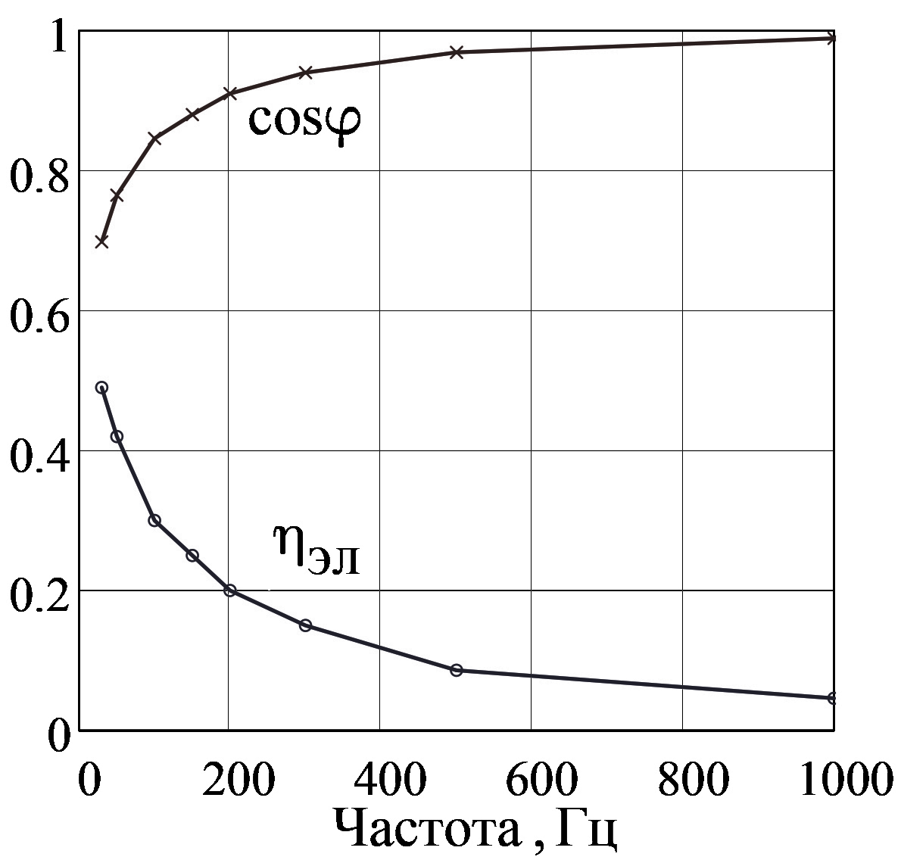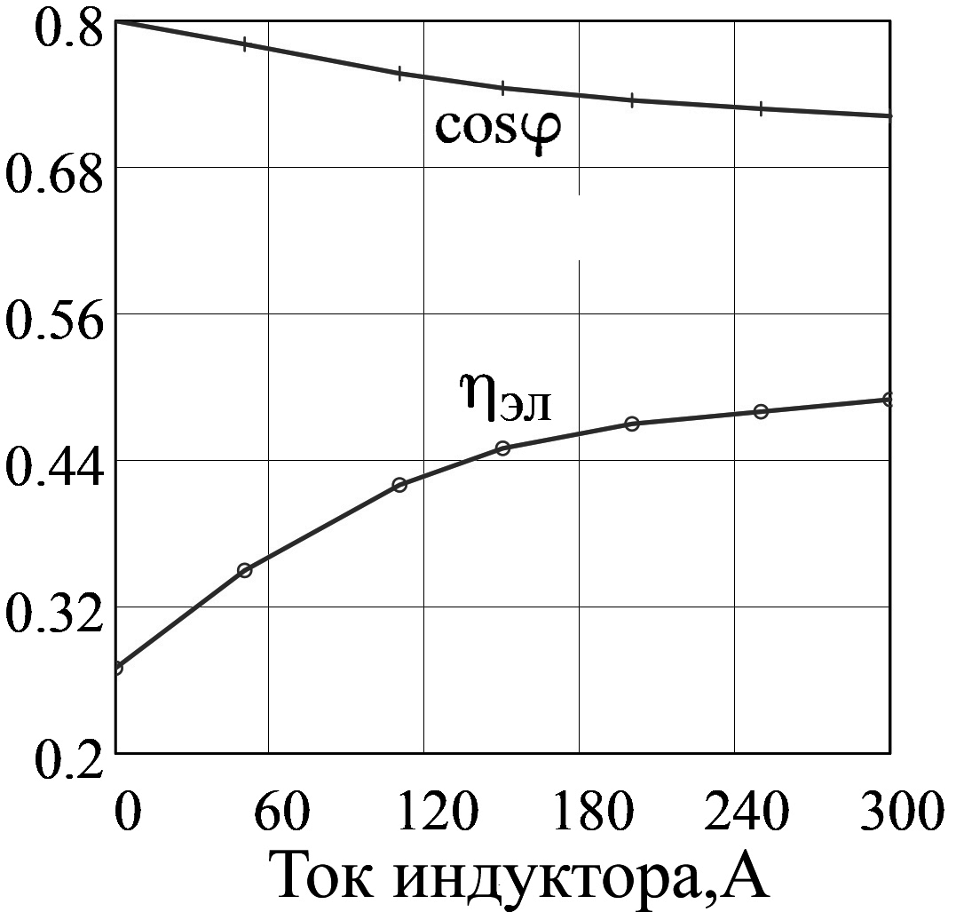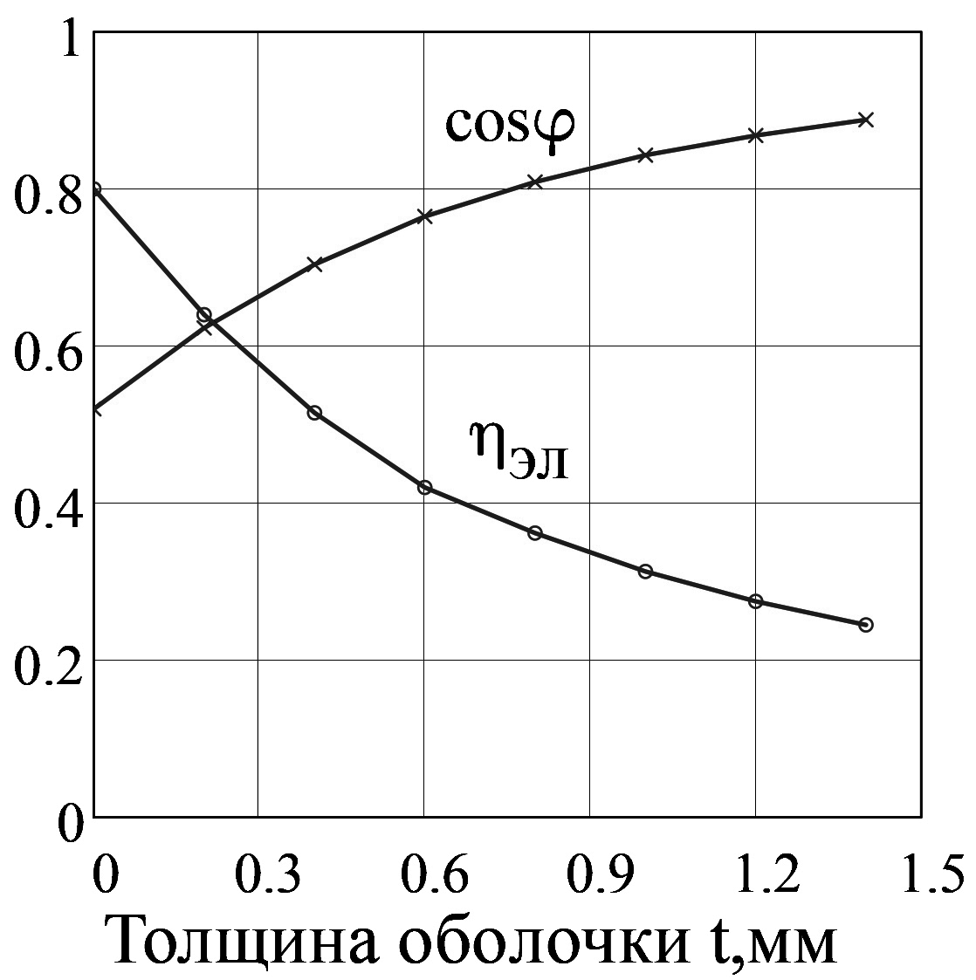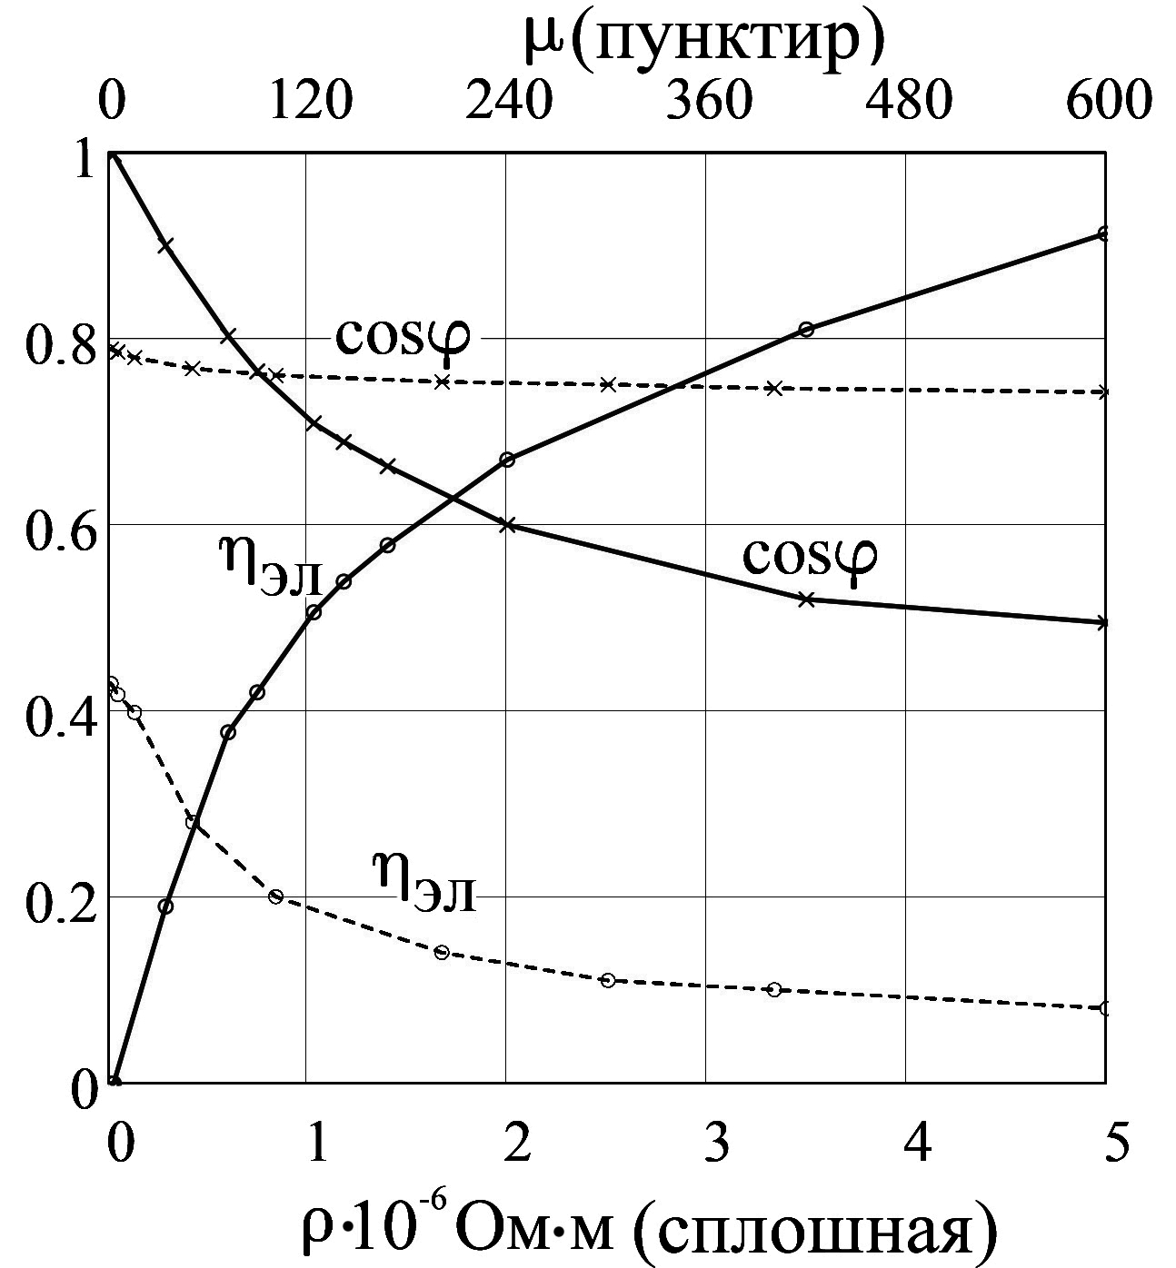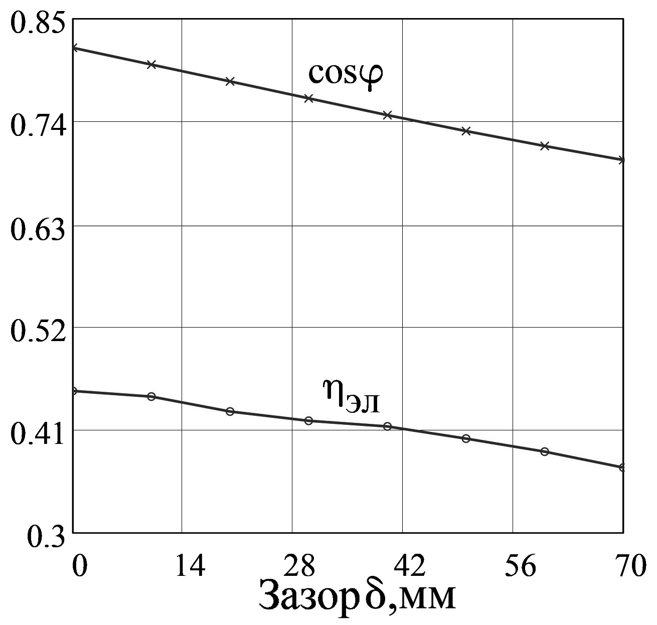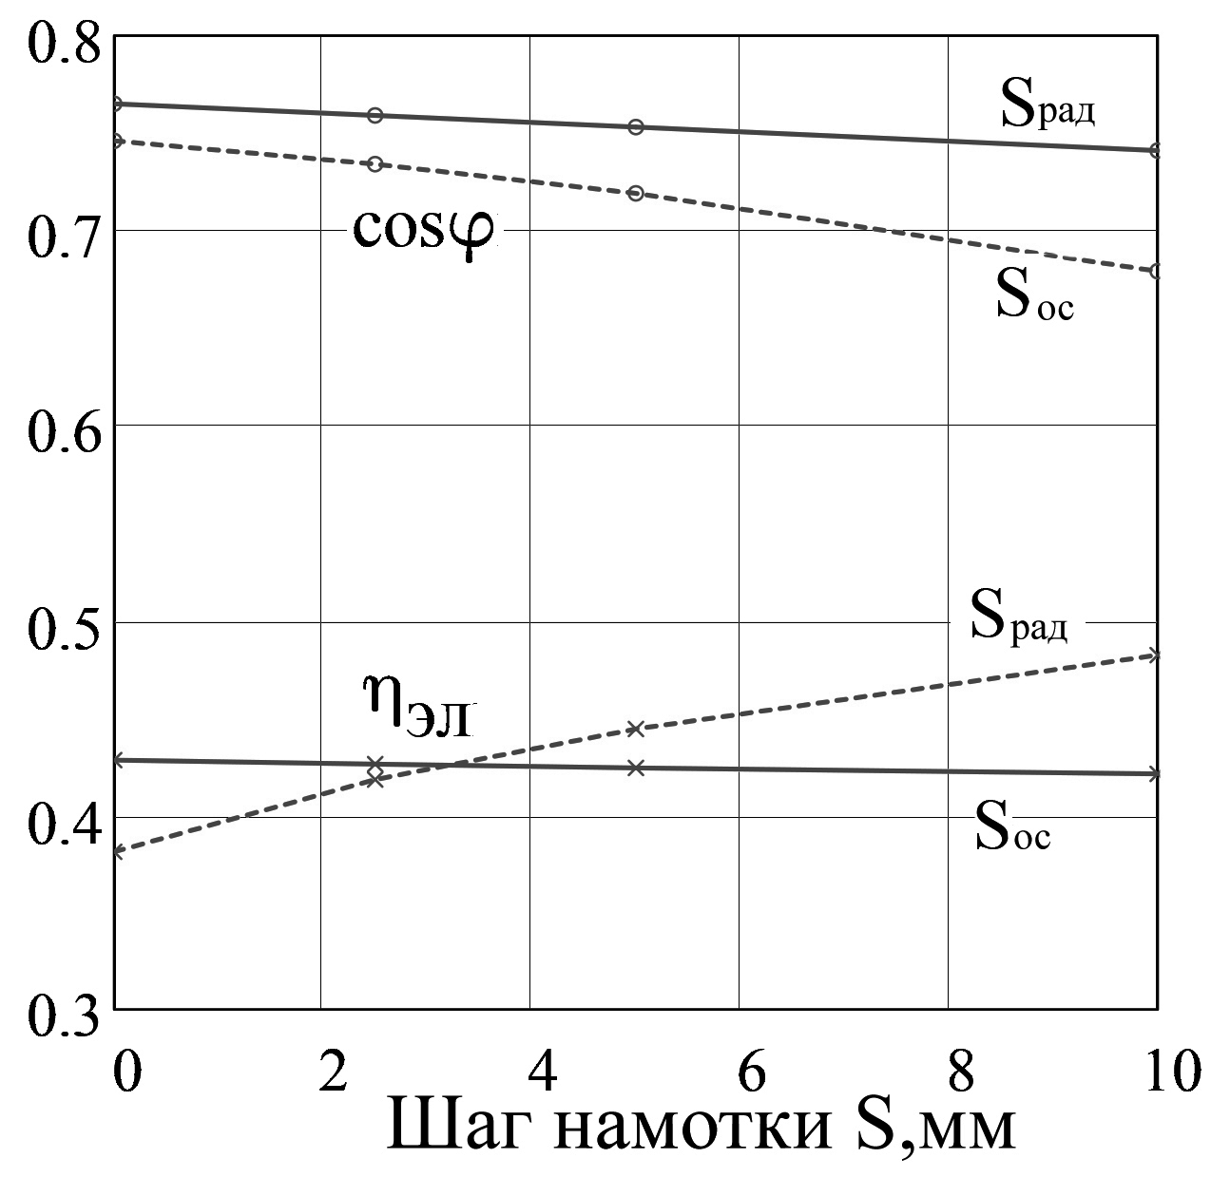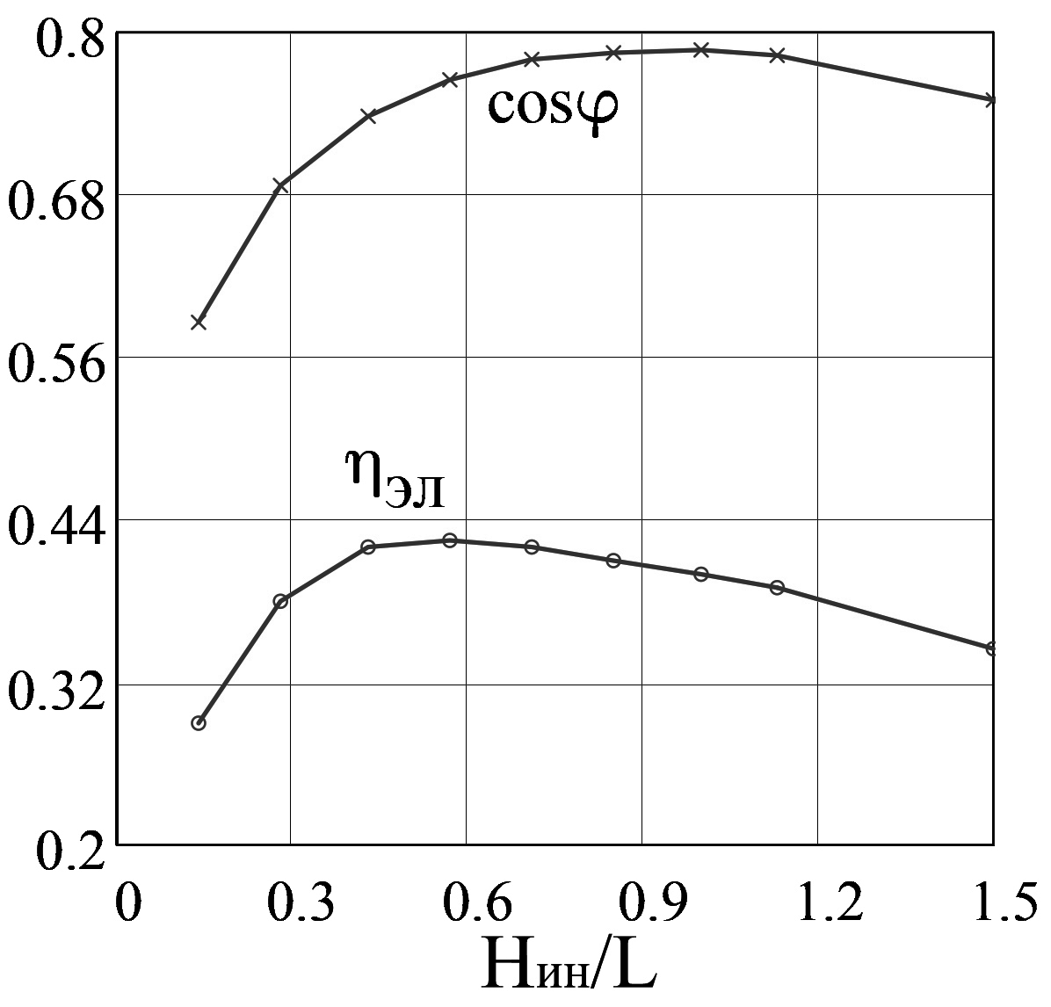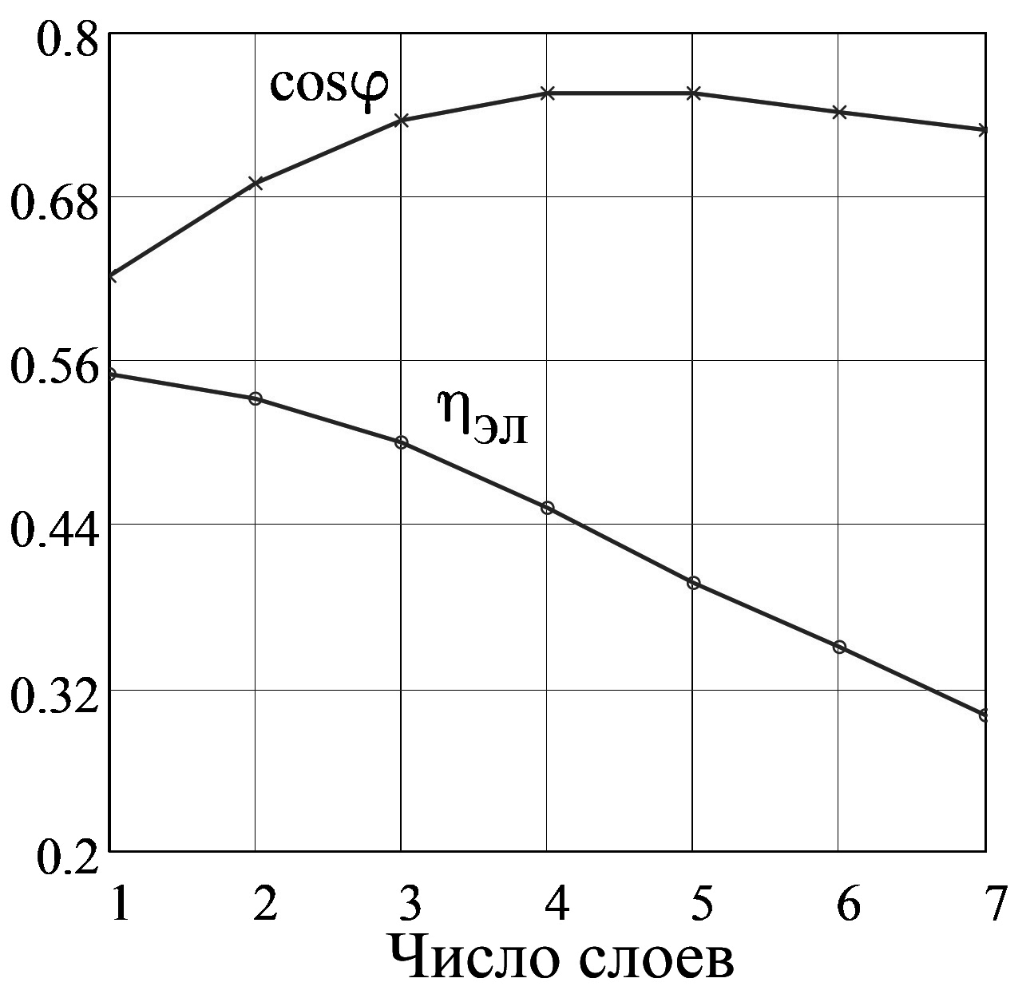Исследование влияния размеров и формы провода на энергетические характеристики ИРН показало, что с увеличением габаритов сечения незначительно снижаются потери в жиле, при сильном возрастании потерь в оболочке. Максимальный η_{эл} = 0,43 достигается при сечении жилы 35–40 мм². С точки зрения уменьшения потерь в оболочке форма сечения провода должна быть прямоугольной с соотношением ширины к высоте 1,2–1,4.
Рисунок 3 – Зависимости cos φ и η_{эл} от частоты (а), тока (б), толщины оболочки (в), электрофизических свойств оболочки (г), зазора между локализатором и индуктором (д), шага намотки (е), ширины индуктора (ж), количества слоев (з)
д)
е)
ж)
з)
б)
в)
г)
а)
Исследования показали, что применение внешнего магнитопровода ведет к снижению η_{эл} за счет дополнительных потерь в самом магнитопроводе, и возрастанию потерь в оболочке кабеля из-за выравнивания плотности тока в крайних витках. Очевидно, что применение магнитопровода нецелесообразно в связи с дополнительным усложнением конструкции и увеличением трудоемкости изготовления.
В результате исследования определены оптимальные размеры ИРН, обеспечивающие высокие энергетические характеристики, выбраны параметры сечения обмоточного провода и материал защитной оболочки. Оценено влияние магнитопровода на энергетические параметры ИРН.
Полученные данные могут быть использованы при проектировании ИРН для уничтожения боеприпасов, а также для получения регрессионных уравнений при построении и анализе системы регулирования температуры ИРН.

Список литературы

- Баскаков, П.А Создание индукционного нагревателя для уничтожения малогабаритных боеприпасов [Текст] / П.А. Баскаков // «Итоги диссертационных исследований". Том 2. – Материалы VI Всероссийского конкурса молодых ученых, посвященного 90–летию со дня рождения академика В.П. Макеева. – М.: РАН, 2014. – С. 56–62.
- Баскаков, П.А. Разработка и исследование индукционно–резистивного нагревателя [Текст] / П.А. Баскаков, А.Б. Кувалдин, Н.Б. Затрубщиков // Вестник МЭИ. – 2014. – № 4. – С. 41–48.

Баскаков Павел Александрович – аспирант кафедры АЭТУС Национальный исследовательский университет «МЭИ»; 111250, г. Москва, ул. Красноказарменная, д. 14, кафедра АЭТУС; e-mail: pawel_baskakow@mail.ru.

УДК 621.365.4

ПОВЫШЕНИЕ РАВНОМЕРНОСТИ НАГРЕВА ПУТЕМ КОМПЕНСАЦИИ РАЗНОСТИ ТЕМПЕРАТУР В ТЕПЛОВЫХ ЗОНАХ ЭПС

Горячих Е.В.
Россия, г. Москва, НИУ «МЭИ»

Приводится описание функциональной схемы регулятора температуры ЭПС с компенсацией разности температур в тепловых зонах печи. Проводится определение величины дополнительной мощности, необходимой для компенсации разности температур в тепловых зонах печи.
Ключевые слова: электрическая печь сопротивления, регулятор температуры, тепловая зона.

The description of the functional diagram of the temperature controller EPS with compensation of a temperature difference in the heating zones of the furnace. The determination of the value of additional power required to compensate for the temperature difference in the heating zones of the furnace is provided.
Key words: electric resistance furnace, temperature controller, heating zone.

В различных отраслях промышленности получили распространение электрические печи сопротивления (ЭПС) периодического действия для термообработки керамических изделий. Технологический процесс термообработки керамических изделий требует обеспечения высокой равномерности нагрева в рабочей камере печи. При этом неравномерное распределение температуры вызывает необходимость снижения в целом скорости нагрева и охлаждения с тем, чтобы температурные кривые, различающиеся в отдельных частях печи, не приводили к повреждению (разрушению) изделий. Однако увеличение времени технологического процесса приводит к снижению производительности и экономической эффективности установки.
Одним из способов повышения равномерности нагрева в ЭПС является разделение нагревательного блока на тепловые зоны.
Однако, при таком способе повышения равномерности нагрева даже при одинаковой уставке температуры в каждом регуляторе может наблюдаться существенная разность температур в различных тепловых зонах в процессе нагрева вследствие различия тепловых постоянных времени, и вводимых мощностей в каждую из тепловых зон.
Для снижения разности температур различных тепловых зон в процессе нагрева предлагается вводить автоматическую коррекцию мощности, поступающей в тепловую зону, в зависимости от разности температур.
Для компенсации разности температур в ЭПС c двумя тепловыми зонами в процессе нагрева разработана система управления, функциональная схема которой приведена на рис.1.
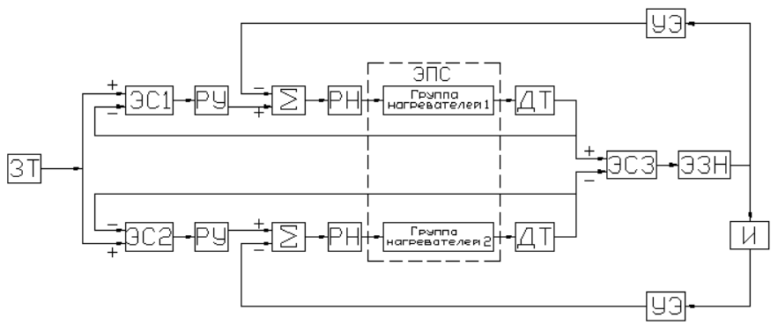
Рисунок 1 – Функциональная схема регулятора температуры ЭПС с компенсацией мощности в тепловых зонах
Промышленный регулятор температуры [1] для каждой из тепловых зон ЭПС выполняется в виде набора следующих функциональных элементов: задающего устройства ЗУ, служащего для ручного или автоматического ввода заданного значения регулируемой температуры; вычислительного устройства ВУ, выполняющего функции сравнения действительного и заданного значения температуры и вырабатывающего требуемый закон регулирования; исполнительного элемента ИЭ (регулятора мощности), изменяющего вводимую в печь мощность; датчика температуры печи ДТ.
При возникновении разницы в температурах тепловых зон печи, на выходе элемента сравнения ЭС3 вырабатывается сигнал рассогласования, который, поступая на вычитающие входы сумматоров, приведет к снижению мощности, вводимой в нагреватель тепловой зоны, имеющей опережение по температуре и увеличению мощности вводимой в нагреватель, имеющий отставание по температуре. Таким образом, будет обеспечиваться выравнивание температур в зонах печи.
Для исключения колебаний температур около равновесного значения, в систему регулирования может быть введен элемент с зоной нечувствительности ЭЗН, который будет отключать корректирующие сигналы, поступающие на входы сумматоров при величине рассогласования температур меньшей допустимой [2].
Регулятор температуры с компенсацией разности температур в тепловых зонах в процессе нагрева можно представить в виде структурной схемы рис.2.
Для исследования системы управления ЭПС с компенсацией мощности в тепловых зонах в среде Matlab/Simulink была разработана имитационная модель регулятора температуры двузонной печи, в которой осуществляется добавка мощности в нагреватель зоны, имеющий отстающую температурную кривую.
Целью исследований являлось определение величины дополнительной мощности, требуемой для компенсации разности температур в тепловых зонах ЭПС до допустимого значения в процессе нагрева.
На основе проведенных исследований на имитационной модели была определена относительная величина дополнительной мощности, требуемая для компенсации разности температур тепловых зон в процессе нагрева до допустимой разности температур $σ=\frac{∆Р}{Р_{ном}}$, где $∆Р$ - дополнительная мощность, вводимая в тепловую зону, имеющую отставание по температуре в процессе нагрева; $Р_{ном}$ - мощность, вводимая в тепловую зону, имеющую отставание по температуре в процессе нагрева.
Величина требуемой дополнительной мощности определяется разностью температур между тепловыми зонами в процессе нагрева, температурой нагрева и заданной допустимой разностью температур между тепловыми зонами.
Полученные зависимости добавленной мощности могут быть аппроксимированы полиномами второй степени (табл.1).
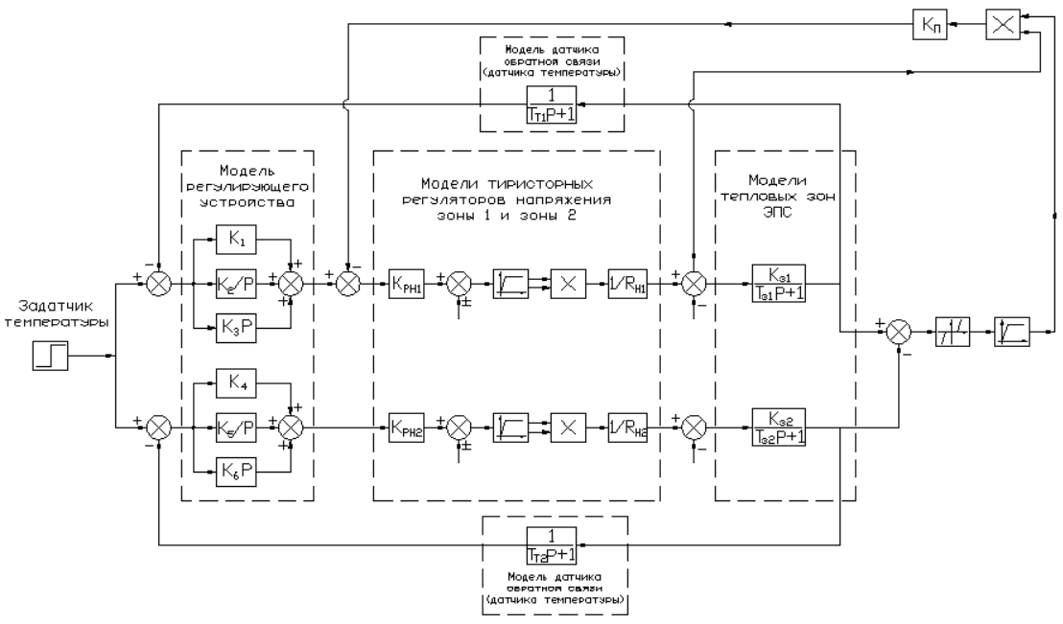
Рисунок 2 – Структурная схема регулятора температуры ЭПС с компенсацией мощности
в тепловых зонах
Таблица 1 – Допустимая разница температур между тепловыми зонами
Температура нагрева, ^{о}С | Допустимая разница температур между тепловыми зонами, ^{о}С
Температура нагрева, ^{о}С | 5 | 15 | 30 | 50
700 | $${8х10}^{-6}x^{2}+0,003x-0,015$$ | $${10}^{-5}x^{2}+0,003x-0,052$$ | $${5х10}^{-6}x^{2}+0,004x-0,142$$ | $${10}^{-6}x^{2}+0,005x-0,283$$
800 | $${6×10}^{-6}x^{2}+0,002x-0,011$$ | $${8×10}^{-6}x^{2}+0,003x-0,045$$ | $${6×10}^{-6}x^{2}+0,003x-0,104$$ | $${5×10}^{-6}x^{2}+0,003x-0,187$$
900 | $${6×10}^{-6}x^{2}+0,002x-0,011$$ | $${5×10}^{-6}x^{2}+0,003x-0,045$$ | $${7×10}^{-6}x^{2}+0,002x-0,065$$ | $${4×10}^{-6}x^{2}+0,003x-0,167$$
1000 | $${5×10}^{-6}x^{2}+0,002x-0,007$$ | $${5×10}^{-6}x^{2}+0,002x-0,026$$ | $${4×10}^{-6}x^{2}+0,002x-0,074$$ | $${3×10}^{-6}x^{2}+0,003x-0,147$$
1100 | $${4×10}^{-6}x^{2}+0,002x-0,005$$ | $${4×10}^{-6}x^{2}+0,002x-0,027$$ | $${4×10}^{-6}x^{2}+0,002x-0,065$$ | $${3×10}^{-6}x^{2}+0,002x-0,127$$
1200 | $${4×10}^{-6}x^{2}+0,002x-0,002$$ | $${3×10}^{-6}x^{2}+0,002x-0,029$$ | $${3×10}^{-6}x^{2}+0,002x-0,057$$ | $${3×10}^{-6}x^{2}+0,002x-0,095$$
1300 | $${3×10}^{-6}x^{2}+0,002x-0,007$$ | $${3×10}^{-6}x^{2}+0,002x-0,027$$ | $${2×10}^{-6}x^{2}+0,002x-0,054$$ | $${2×10}^{-6}x^{2}+0,002x-0,116$$
1400 | $${3×10}^{-6}x^{2}+0,001x-0,005$$ | $${3×10}^{-6}x^{2}+0,001x-0,021$$ | $${3×10}^{-6}x^{2}+0,001x-0,048$$ | $${2×10}^{-6}x^{2}+0,002x-0,095$$
1500 | $${2×10}^{-6}x^{2}+0,001x-0,005$$ | $${2×10}^{-6}x^{2}+0,001x-0,009$$ | $${2×10}^{-6}x^{2}+0,001x-0,050$$ | $${2×10}^{-6}x^{2}+0,001x-0,084$$
1600 | $${2×10}^{-6}x^{2}+0,001x+0,002$$ | $${2×10}^{-6}x^{2}+0,001x-0,017$$ | $${2×10}^{-6}x^{2}+0,001x-0,042$$ | $${2×10}^{-6}x^{2}+0,001x-0,077$$

Список литературы

- Электрооборудование и автоматика электротермических установок [Текст]: справочник: под ред. А.П. Альтгаузена и др. – М.: Энергия, 1978.
- Пат. РФ на полезную модель № 147522. Устройство для управления электрической печью сопротивления // В.П. Рубцов, Е.В. Горячих, Ф.Е.Митяков. - №2014121338/08; Заявл. 28.05.2014; Опубл. 10.11.2014. Бюл.№31.-1 с.

Горячих Елена Владимировна, аспирант кафедры АЭТУС НИУ «МЭИ»; 111250, г. Москва, ул. Красноказарменная, д. 14; e-mail: elena-goryachikh@mail.ru.

УДК 621.365.52.029.45

ПОЛУЧЕНИЕ МАТЕМАТИЧЕСКОГО ОПИСАНИЯ КУСКОВОЙ ФЕРРОМАГНИТНОЙ ШИХТЫ НА ОСНОВЕ ЕЕ ФИЗИЧЕСКОЙ МОДЕЛИ

Генералов И. М.
Россия, г. Москва, НИУ «МЭИ»

Для исследования параметров индукционной тигельной печи при нагреве ферромагнитной кусковой загрузки и получения их математического описания использован метод физического моделирования.
Ключевые слова: индукционный нагрев, индукционная тигельная печь, физическое моделирование, ферромагнитная кусковая загрузка, регрессионное уравнение, теория подобия.

To study the parameters of an induction crucible furnace during heating of the ferromagneic lumpy charge and getting them used a mathematical description of the method of physical modeling.
Keywords: induction heating, induction crucible furnace, physical modeling, ferromagnetic lumpy charge, regression equation, similarity theory.

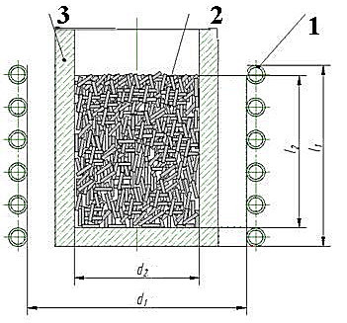
Индукционные тигельные печи (ИТП) широко применяются в промышленности для плавки стали. Загрузка печи представляет из себя шихтованный материал (металлический лом). Для эффективной плавки стального лома печи малой и средней емкостей питают от транзисторного преобразователя частоты в диапазоне средних частот (250 - 2400 Гц). Зная, как изменяются параметры загрузки (шихты) в процессе нагрева, а именно: активное R и реактивное X сопротивления, можно выбрать правильную стратегию согла-сования источника питания с ИТП.
Аналитический расчет изменения электрических параметров плавильных печей сложен из-за неопреде-ленности размеров и положения отдельных кусков шихты [1], поэтому в качестве метода исследования было выбрано физическое моделирование на макетной установке. Физическое моделирование позволяет получить наиболее достоверную информацию о натурном объекте. Оно основано на изменении масштаба физических свойств материалов, геометрических размеров системы или параметров, характеризующих режим нагрева, при сохранении физической сущности процессов, происходящих в модели и оригинале [2]. Используя теорию подобия, результаты моделирования можно перенести на печи большей емкости, применяя масштабные коэффициенты.
Рисунок 1 – физическая
модель ИТП:
1 – индуктор; 2 – кусковая ферромагнитная загрузка; 3 – огнеупорный керамический тигель
При нагреве ферромагнитной кусковой шихты было проведено физическое моделирование на масштабной модели ИТП (рис. 1). Параметры модельной установки следующие: d₁ = 94 мм, d₂ = 67 мм, l₁ = 113 мм, l₂ = 76 мм, число витков индуктора – 6. Для моделирования самой кусковой шихты применялись куски стальных прутков длиной 25 мм трех разных диаметров (1,1; 2,9 и 6,2 мм). В качестве влияющих факторов на параметры схемы замещения загрузки были выбраны: ток индуктора, средняя температура загрузки, отношение диаметра загрузки к глубине проникновения электромагнитного поля в кусковую шихту. При этом приняты следующие диапазоны варьирования параметров: ток – 100 ÷ 270 А, температура – 40 ÷ 1100°С, частота тока – 15 ÷ 19,5 кГц.
Эксперимент был спланирован как пассивный по причине невозможности управлять отдельными факторами по отдельности в ходе опыта.
При обработки результатов опыта были взяты за основу значения факторов, отнесенных к значениям в начале опыта. При построении регрессионного уравнения, описывающего зависимости относительных активного сопротивления загрузки R* и ее индуктивности L*, приняты следующие обозначения влияющих факторов: ток индуктора – I*, средняя температура загрузки – T*, диаметр шихты по отношению к глубине проникновения – Df*, определяемый как относительное произведение диаметра шихты на квадратный корень частоты тока индуктора.
Регрессионное уравнение для относительного активного сопротивления загрузки (относительная ошибка уравнения составляет 5%):
$$R^{*}=0.07I^{*}+0.4{Df}^{*}+0.001{(T^{*})}^{2}-0.2{({Df}^{*})}^{2}-0.005I^{*}T^{*}-0.02I^{*}{Df}^{*}$$ | (1)
Регрессионное уравнение для относительной индуктивности загрузки (относительная ошибка уравнения составляет 9%):
$$L^{*}=0.6I^{*}-0.1{Df}^{*}-0.04{(I^{*})}^{2}+0.001{(T^{*})}^{2}-0.01I^{*}T^{*}$$ | (2)
Полученные регрессионные уравнения для системы индуктор-загрузка описывают относительные изменения параметров ферромагнитной кусковой шихты при работе в печах со сходственными напряженностями магнитных полей и относительной геометрии печи и загрузки модельной установки. В качестве базовых значений для величин в уравнениях приняты их значения при минимальных температуре, токе, диаметре и частоте. Зная начальные значения параметров реальной печи, можно произвести пересчет основных параметров модельной печи согласно теории подобия.

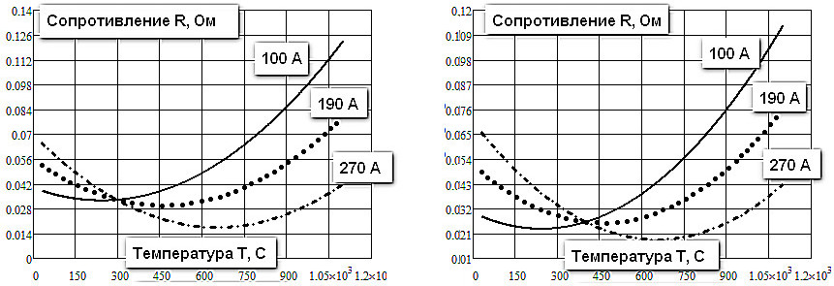
а) б)
Рисунок 2 – Зависимости активного сопротивления системы
индуктор-загрузка от температуры при разных токах индуктора
а) D_{ш}=6,2 мм, f=19,5 кГц; б) D_{ш}=1,1 мм, f=15 кГц
Зная базовые величины для большой печи, можно в регрессионном уравнении перейти от относительных величин к абсолютным. Анализ изменения эквивалентных активного сопротивления R и индуктивности L системы индуктор-загрузка в исследуемом диапазоне позволяет сформулировать требования к согласованию ИТП с источником питания [3].
На рис. 2 а, б и рис. 3 а, б представлены семейства зависимостей активного сопротивления и индуктивности соответственно от температуры при разных токах, полученных на основе регрессионных уравнений, причем на рис. 2 а и рис. 3 а показаны зависимости при максимальных диаметре и частоте, а на рис. 2 б и рис. 3 б – при минимальных диаметре шихты и частоте из диапазона варьирования.
Характер изменения параметров последовательной схемы замещения от влияющих факторов объясняется главным образом изменением относительной магнитной проницаемости, удельного электрического сопротивления и геометрии системы, состоящей из насыпной кусковой шихты. При температурах выше точки Кюри относительная магнитная проницаемость кусковой ферромагнитной загрузки становится равной единице и решающую роль в изменении параметров схемы замещения играет сваривание отдельных кусков шихты, так как образуются новые контуры индуцированного тока, изменяющие индуктивность и активное сопротивление системы индуктор-загрузка.
Для нагрева и расплавления кусковой шихты в ИТП следует поддерживать неизменной мощность, подводимую к шихте в течение всего технологического процесса, так как эта мера позволяет расплавить кусковую шихту за минимальное время, экономя электрическую энергию. Для этого источнику питания ИТП (преобразователю частоты) следует изменять напряжение на индукторе, сохраняя значение мощности, подводимой к загрузке [4].

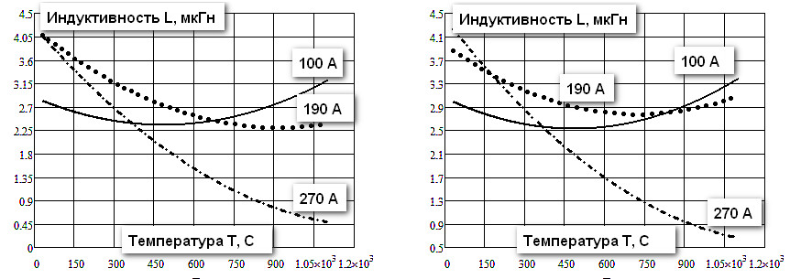
а) б)
Рисунок 3 – Зависимости индуктивности системы индуктор-загрузка
от температуры при разных токах индуктора:
а) D_{ш} = 6,2 мм, f = 19,5 кГц; б) D_{ш} = 1,1 мм, f = 15 кГц
Выводы
- Трудности аналитического описания параметров кусковой ферромагнитной загрузки при ее нагреве в ИТП преодолеваются с помощью экспериментов на физической модели.
- Статистическая обработка экспериментальных данных позволяет перейти к математическому описанию объекта физического моделирования, на основе которого становится возможным производить расчет конкретной ИТП с кусковой ферромагнитной загрузкой.
- Полученные зависимости изменения параметров кусковой ферромагнитной шихты при нагреве в ИТП позволяют проектировать источник питания (полупроводниковый преобразователь) с оптимальными параметрами.

Список литературы

- Простяков, А.А. Индукционные печи и миксеры для плавки чугуна [Текст] / А.А. Простяков. – М: Энергия, 1977. – 216 с.
- Блохин, А.В. Теория эксперимента [Текст] : Курс лекций / А.В. Блохин. – Минск, 2002. – 67 с.
- Генералов, И.М. Определение электрических параметров индукционной печи при нагреве ферромагнитной шихты до точки Кюри [Текст] / И.М. Генералов // XI Международная интернет-конференция. Материалы конференции. – Орёл: Изд-во «ОрёлРЦЭ» . – 2014. – С. 67 – 69.
- Кувалдин, А.Б. Физическая модель для определения характеристик индукционной тигельной печи при нагреве ферромагнитной кусковой шихты [Текст] / А.Б. Кувалдин, М.А. Федин, И.М. Генералов // Индукционный нагрев. СПб: Изд-во «Комлиз-Полиграфия». – 2015. – №1. – с.3-8.

Генералов Иван Михайлович, аспирант кафедры АЭТУС НИУ «МЭИ»; e-mail: generlov.ivan2012@yandex.ru.

УДК 658.28: 623.315

ИССЛЕДОВАНИЕ РАСПРЕДЕЛЕНИЯ ОСНОВНЫХ ПАРАМЕТРОВ ТЕПЛОВЫХ ПОЛЕЙ В СИСТЕМЕ «ПРИМЫКАЮЩИЙ ИНДУКТОР – ПЛОСКАЯ ЗАГРУЗКА» С ИСПОЛЬЗОВАНИЕМ ПРОГРАММЫ «ELCUT»

Качанов А.Н., Гладышев А.В., Шалимов М.А
Россия, г. Орёл, ФГБОУ ВПО «Госуниверситет-УНПК»

В работе приведены результаты исследования распределения электромагнитных и тепловых полей в системе «примыкающий индуктор – плоская загрузка» с использованием компьютерного моделирования с применением программы «ELCUT».
Ключевые слова: электромагнитные и тепловые поля, примыкающий индуктор, плоская металлическая загрузка, программа «ELCUT».

The paper presents the results of a study of the distribution of the electromagnetic and thermal fields in the «adjacent inductor – flat download» using computer simulation using program «ELCUT».
Keywords: electromagnetic and thermal field, adjacent inductor, flat metal download, program «ELCUT».

При проведении различных технологических процессов требуется обеспечение равномерного нагрева по поверхности и объему обрабатываемого металлического изделия. Одним из вариантов решения данной задачи может быть использование примыкающих индукторов, которые благодаря простоте их конструкции и небольшим геометрическим размерам хорошо вписываются в существующие технологические линии. На рисунке 1 представлены варианты системы «примыкающий индуктор – плоская загрузка» [1,2].
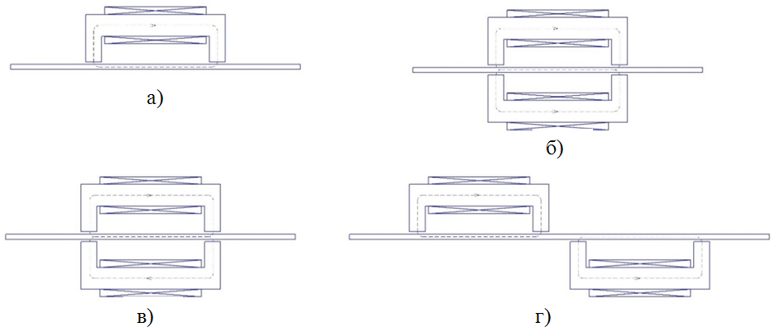
Рисунок 1 – Варианты размещения примыкающих индукторов
относительно поверхности плоского нагреваемого металлического объекта:
а – односторонний нагрев; б – двусторонний нагрев согласно текущими вихревыми токами; в – двусторонний нагрев встречно текущими вихревыми токами; г – двусторонний нагрев при горизонтальном смещении индукторов
Как видно из рисунка 1, используя различные варианты размещения примыкающих индукторов относительно друг друга и нагреваемого объекта, а также варьируя количеством индукторов и направлением токов в их обмотках, можно получить электромагнитные поля требуемой конфигурации и добиться равномерного распределения внутренних источников тепла. Вместе с тем для получения равномерного объемного нагрева требуется проведение дополнительных экспериментальных и теоретических исследований, направленных на изучение распределение электромагнитных и тепловых полей в системе «примыкающий индуктор – плоская загрузка».
Для моделирования электромагнитных и тепловых полей в системе «примыкающий индуктор – плоский металлический объект» был использован программный продукт «ELCUT», позволяющий исследовать характер распределения основных параметров указанных полей с учетом изменения электро - и теплофизических свойств нагреваемого материала.
В программе «ELCUT» были созданы 4 варианта системы, представленных на рисунке 1, и решены задачи магнитного поля переменного тока и нестационарная теплопередача. Результаты решения поставленной задачи для четырех вариантов размещения примыкающих индукторов относительно нагреваемого плоского металлического объекта (рис. 1) представлены на рисунках 2 – 3.
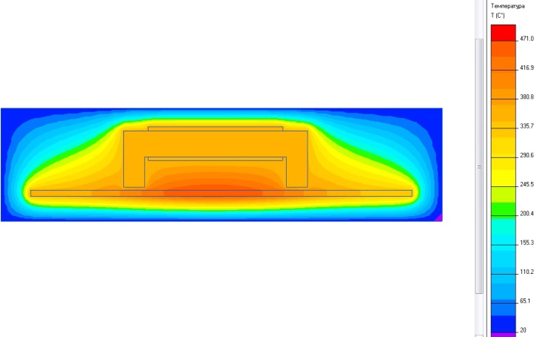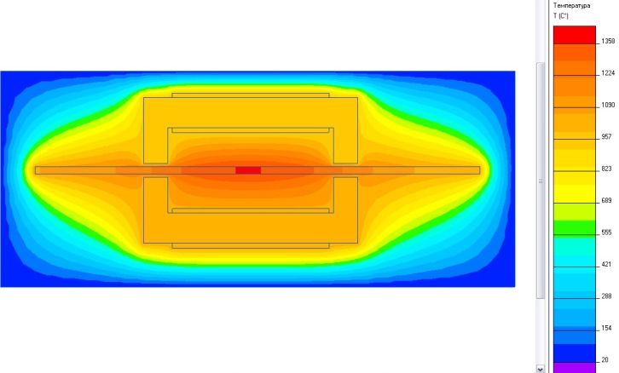
а) б)
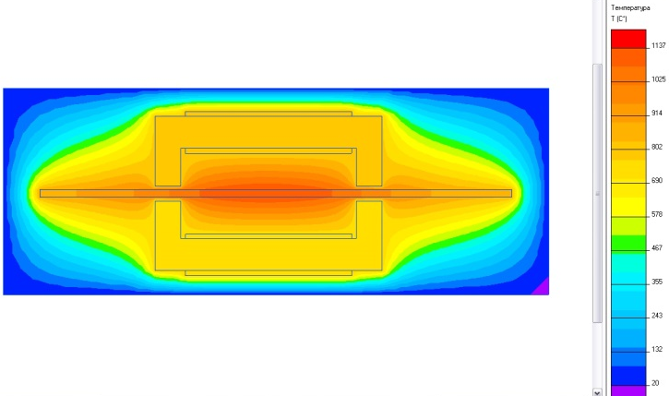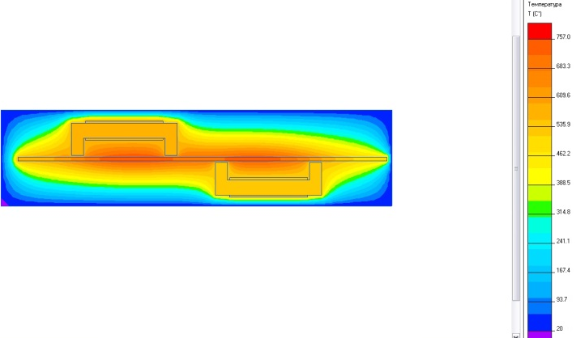
в) г)
Рисунок 2 – Распределение температурного поля в системе
«примыкающий индуктор – плоская загрузка»:
а – односторонний нагрев; б – двусторонний нагрев согласно включенными обмотками индукторов; в - двусторонний нагрев встречно включенными обмотками индукторов; г – двусторонний нагрев при горизонтальном смещении индукторов
Как видно из графиков и картин распределения температурного поля при одностороннем нагреве наибольшая температура наблюдается в центре загрузки, а к полюсам магнитопровода она уменьшается. В частности, перепад температур областей нагреваемого объекта, находящихся соответственно в центре межполюсного пространства и под полюсами магнитопровода примыкающего индуктора составила 71 ⁰С. При двустороннем нагреве для варианта согласного включения обмоток индукторов температура нагрева возрастает в 3 – 3,5 раза, что приводит к перегреву центральной части нагреваемого объекта до 172 ⁰С относительно зон находящихся под полюсами магнитопровода. При двустороннем нагреве для варианта встречного включения обмоток индуктора температура поверхности также возрастает в 2–2,5 раза, однако разница температур остается фактически такой же, как и при одностороннем нагреве (80 ⁰С). Применение двустороннего нагрева с горизонтальным смещением индукторов позволяет добиться равномерного распределения температуры по объему загрузки. Разница температур в пространстве между индукторами составляет 13 ⁰С. Таким образом, варьируя вариантами размещения примыкающих индукторов относительно поверхности нагреваемых плоских металлических объектов можно добиться их равномерного нагрева.
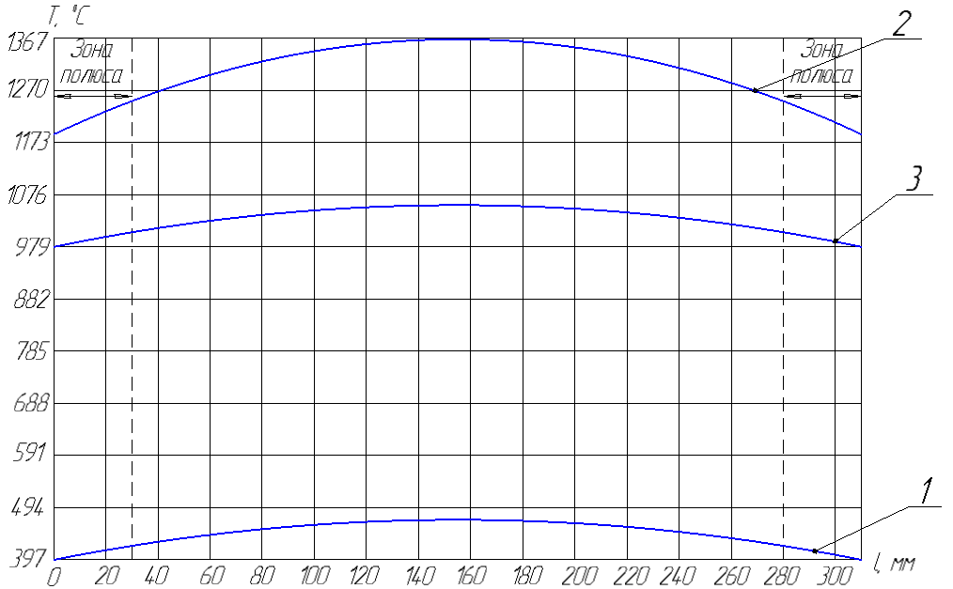 | а)
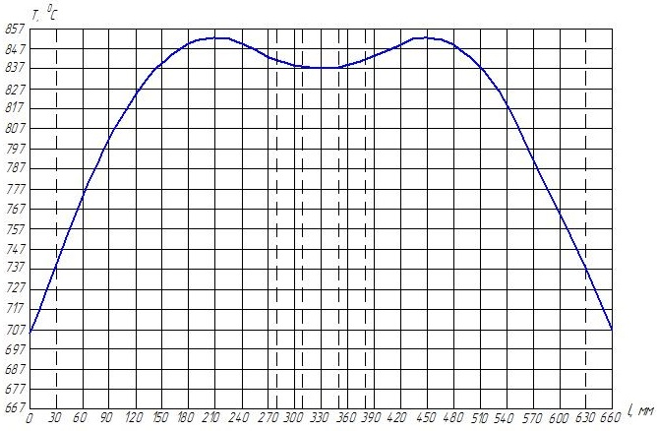 | б)
Рисунок 3 – Графики распределения температуры по длине загрузки на глубине 5 мм:
1 – односторонний нагрев; 2 – двусторонний нагрев согласно включенными обмотками индукторов; 3 - двусторонний нагрев встречно включенными обмотками индукторов; б – двусторонний нагрев при горизонтальном смещении индукторов
Достоверность результатов исследований, полученных с помощью программного пакета «ELCUT», подтверждена их хорошей сходимостью с данными, полученными экспериментальным путем на физической модели.
Таким образом, варьируя размещением индукторов и включением обмоток, можно добиться равномерного распределения внутренних источников тепла по объему загрузки. Применение программы «ELCUT» позволяет сократить время вычислений, а также определить расположение примыкающих индукторов на нагреваемом объекте, позволяющие получить наиболее равномерный нагрев по объему металлического изделия.

Список литературы

- Качанов, А.Н. Двусторонний нагрев металлической пластины согласно текущими вихревыми токами [Текст] / А.Н. Качанов, Т.Г. Королева, Н.А. Качанов // В сб.: Электрофизика, электроснабжение, электрооборудование, автоматика и экология промышленных предприятий и речных судов. Научные труды. – Новосибирск: Изд-во Новосибирской государственной академии водного транспорта. – 1998. – С. 44 – 51.
- Качанов, А.Н. Двусторонний нагрев металлической пластины встречно текущими вихревыми токами [Текст] / А.Н. Качанов, Т.Г. Королева, Н.А. Качанов // В сб.: Электрофизика, электроснабжение, электрооборудование, автоматика и экология промышленных предприятий и речных судов. Научные труды. – Новосибирск: Изд-во Новосибирской государственной академии водного транспорта. – 1998. – С. 52 – 57.

Качанов Александр Николаевич – д-р техн. наук, профессор, зав. каф. «Электрооборудование и энергосбережение» ФГБОУ ВПО «Госуниверситет – УНПК»; тел.: 8-(4862)-41-98-53.
Гладышев Алексей Викторович – студент гр. 41-ЭО, ФГБОУ ВПО «Госуниверситет – УНПК».
Шалимов Максим Анатольевич – магистрант каф. «Электрооборудование и энергосбережение» ФГБОУ ВПО «Госуниверситет – УНПК».

УДК 539.4: 621.365.5

ИССЛЕДОВАНИЕ ПЕТЛЕВЫХ ИНДУКТОРОВ ДЛЯ МОДЕЛИРОВАНИЯ И ПОВЫШЕНИЯ ЭФФЕКТИВНОСТИ НАГРЕВА ВРАЩАЮЩИХСЯ ДИСКОВ ГТД

Лепешкин С.А.
Россия, г. Москва, НИУ Московский энергетический институт

Разработана конечно-элементная трехмерная модель для исследования электромагнитных и температурных полей и параметров петлевых индукторов при нагреве вращающихся дисков турбин ГТД в программном комплексе ANSYS. Исследован эффект при индукционном нагреве дисков, заключающийся в дополнительном выделении тепловой энергии в изделии за счет вращения с использованием петлевых индукторов. Проанализировано влияние частоты вращения на формирование мощности внутренних источников тепла во вращающемся диске с использованием стержневых и петлевых индукторов.
Ключевые слова: петлевой индуктор, вращающийся диск, частота вращения, температура, индукционный нагрев.

The finite-element three-dimensional model is developed for investigation of electromagnetic and temperature fields and loop inductor parameters at heating of rotating GTE turbine disks in program complex ANSYS. The effect is investigated at induction heating the disks consisting in additional allocation of thermal energy in a product due to rotation using loop inductors. The influence of rotation frequency on formation of power of internal sources of heat in a rotating disk with use rod and loop inductors is analysed.
Keywords: loop inductor, rotating disk, rotating frequency, temperature, induction-heating.

Одной из областей применения индукционного нагрева является реализация тепловых процессов в телах вращения для проведения разгонных и термоциклических испытаний дисков и бандажей авиационных газотурбинных двигателей (ГТД) и турбин энергетических установок на разгонных и специализированных стендах [1-2]. Индукционный нагрев с использованием переменного тока различных частот позволяет обеспечить высокие скорости нагрева и получить заданное неравномерное распределение температур по радиусу диска, соответствующее эксплуатационным условиям при испытаниях на разгонных стендах. При вращении деталей в магнитном поле в них также наводится ЭДС за счет пульсаций магнитного потока и, таким образом, появляются дополнительные внутренние источники тепла, распределение которых зависит, в частности, от формы индукторов [3].
Исследования влияния частоты вращения на распределение внутренних источников тепла в диске за счет двух составляющих ЭДС проведены с использованием стержневых и петлевых индукторов. Геометрия указанных индукторов показана на рис.1.
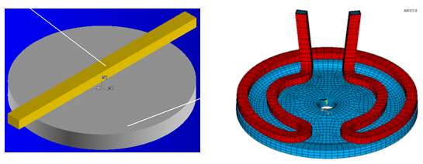
Отметим, что вторая составляющая ЭДС зависит от частоты вращения. При увеличении частоты вращения увеличивается скорость изменения (пульсации) магнитного потока в диске и наведенная ЭДС (вторая составляющая) становится значимой в диапазоне больших частот вращения. В результате мощность дополнительных внутренних источников тепла увеличивается и повышается интенсивность индукционного нагрева вращающегося диска [3].
Рисунок 1 – Геометрия стержневого и петлевого индукторов для нагрева диска
Таким образом, мощность P индукционного нагрева определяется по формуле
P = P₁ + P₂ , (1),
где Р₁ - мощность, выделяемая в диске за счет частоты тока, которая пропорциональна квадратному корню частоты тока, P₂ - мощность, выделяемая в диске за счет вращения и зависящая от частоты вращения.
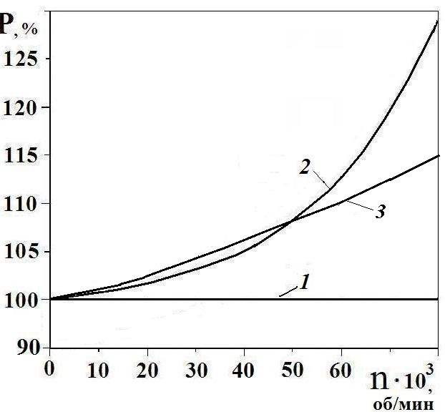
В математической модели системы диск-индуктор конечно-элементное решение электромагнитной задачи осуществляется с использованием магнитного векторного потенциала в программном комплексе ANSYS. Проведены расчеты индукционного нагрева диска с вращением и без вращения. При увеличении частоты вращения n увеличивается скорость изменения магнитного потока в диске и наведенная ЭДС, а также, как следствие, мощность внутренних источников тепла и интенсивность индукционного нагрева вращающегося диска. Результаты расчетов мощности, выделяющейся в диске из никелевого сплава при индукционном нагреве с учетом вращения диска с использованием стержневого и петлевого индукторов приведены на рис. 2. Параметры режима: ток – 500 А, частота – 2400 Гц, зазор – 10 мм. Также на рис. 2 представлена зависимость мощности 1, выделяемой в диске без вращения. Значение P = 100 % соответствует мощности, выделяемой в неподвижном диске - 30 кВт.
Рисунок 2 – Зависимость выделяемой мощности в диске от частоты вращения: 1 – без вращения, 2 – с учетом вращения (стержневой индуктор), 3 – с учетом вращения
(петлевой индуктор)

Из рис. 2 следует, что влияние наведенных за счет вращения диска токов, т.е. увеличение мощности внутренних источников теплоты становится существенным при частотах вращения выше 20 тысяч об/мин. Это является дополнительным фактором энергосбережения при проведении термоциклических испытаний дисков с использованием индукционного нагрева [3].
Указанные факторы учитывались также в расчетных исследованиях распределений температур во вращающемся диске турбины ГТД с использованием двух петлевых индукторов, расположенных эквидистантно с обеих его сторон (рис. 3).
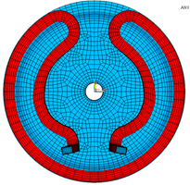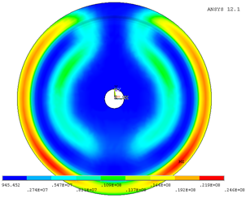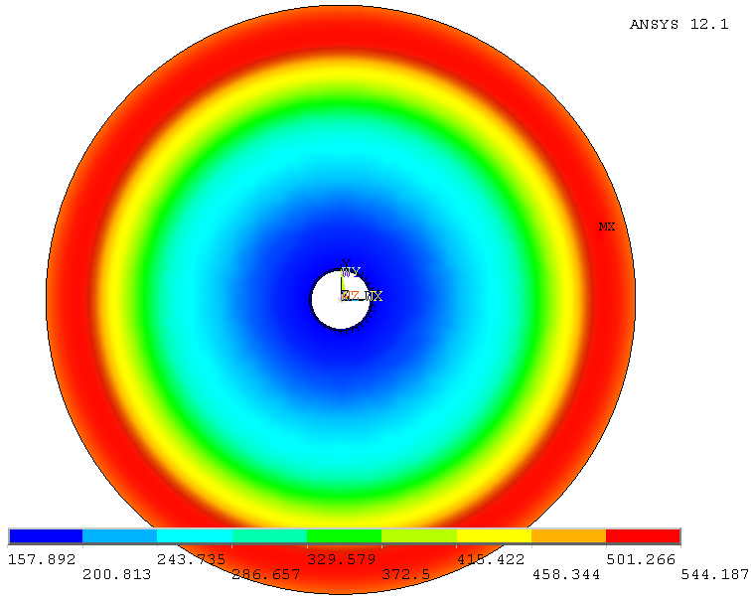
а) б) в)
Рисунок 3 – Петлевой индуктор (а) и распределения удельной мощности (б) и температуры (в) во вращающемся диске
Были проведены расчетные исследования по моделированию неравномерного распределения температуры по радиусу диска турбины ГТД. Индукционный нагрев диска осуществлялся до максимальной заданной температуры 550 °С для индукторов ток был одинаковый - 500 А, частота тока 2400 гц.
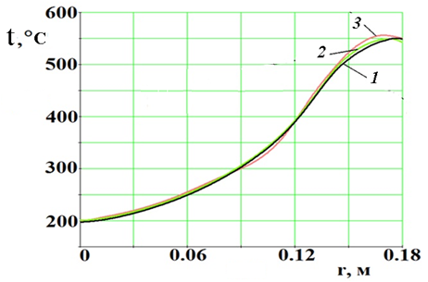
В результате решения электромагнитной задачи без вращения получены распределение внутренних источников тепла (рис. 3) и зависимость выделяемой мощности в диске от частоты вращения (кривая 3, рис. 2). До 50000 об/мин петлевой индуктор более эффективен, чем стержневой индуктор. После решения тепловой задачи определено распределение температуры (рис. 3, в и рис. 4) в диске с учетом вращения в переменном электромагнитном поле.
Заключение
Разработана конечно-элементная трехмерная модель в программном комплексе ANSYS для расчета и параметров электромагнитных и температурных полей при нагреве вращающихся дисков с использованием петлевых индукторов. Получены результаты исследований влияния геометрии петлевых индукторов на распределения температур во вращающемся диске. Подтверждено дополнительное выделение тепловой энергии во вращающихся дисках, что повышает эффективность индукционного нагрева с использованием петлевых индукторов. Проанализировано влияние частоты вращения на распределение внутренних источников тепла и температуры во вращающемся диске.
Рисунок 4 – Распределение температуры по радиусу вращающегося диска

Список литературы

1. Кувалдин, А.Б. Скоростные режимы индукционного нагрева и термонапряжения в изделиях [Текст] / А.Б. Кувалдин, А.Р. Лепешкин. Монография. − Новосибирск: Изд.-во НГТУ, 2006. – 286 с.
2. Пат. 2416869 Российская Федерация, МПК H02N 11/00. Способ получения энергии и устройство для его реализации / А.Б. Кувалдин, А.Р. Лепешкин, С.А. Лепешкин; Заявитель и патентообладатель НИУ “МЭИ“. - № 2010117026/07; заявл. 30.04.2010; опубл. 20.04.2011, бюл. № 11.
Лепешкин Степан Александрович, н.с. кафедры АЭТУС НИУ «МЭИ»; 111250, г. Москва, ул. Красноказарменная, д. 14; e-mail: Stepan111@gmail.com.

УДК 539.4-621.365.5

МОДЕРНИЗАЦИЯ СИСТЕМЫ ИЗМЕРЕНИЙ ТЕМПЕРАТУР ВРАЩАЮЩИХСЯ ДИСКОВ ТУРБИН ПРИ ИНДУКЦИОННОМ НАГРЕВЕ ДЛЯ ПОВЫШЕНИЯ

ЭФФЕКТИВНОСТИ ИСПЫТАНИЙ

Кувалдин А.Б., Лепешкин А.Р.
Россия, г. Москва, НИУ «МЭИ»

Лепешкин С.А.
Россия, г. Москва, ЦИАМ им. П.И. Баранова

Приведены модернизация и результаты исследований бесконтактной системы измерений температур вращающегося диска турбины ГТД при испытаниях на разгонном стенде. Применение разработанной системы позволило повысить эффективность и надежность испытаний.
Ключевые слова: вращающийся диск, бесконтактная система измерений, температура, индукционный нагрев.

The modernization and results of investigations of non-contact temperature measurement system of a rotating GTE turbine disk at the tests on the spin rig are presented. Application of the developed system has improved the efficiency and reliability of the tests.
Keywords: rotating disk, non-contact measuring system, temperature, induction heating.

Существующие системы управления индукционным нагревом и измерений на разгонных стендах обеспечивают регулирование температурных режимов вращающихся дисков турбин авиационных газотурбинных двигателей (ГТД) и получение заданного неравномерного распределения температуры по радиусу диска [1, 2]. Однако указанные системы управления имеют недостатки, так как в контуры управления этих систем включены термопары, которые приварены на поверхности диска. Для передачи сигналов с термопар используются ртутные и щеточные токосъемники. Ограниченный срок службы токосъемников снижает надежность работы стендовых систем, приводит к частым перерывам и остановкам в процессе циклических испытаний. Выход из строя токосъемника или термопары может вызвать потерю управления процессом испытаний, перегрев диска и появление непрогнозируемых термонапряжений. Для подготовки, переборки и заправки ртутью токосъемников используется специальное помещение, которое имеет дополнительно специальную установку с электроприводом для проверки и получения характеристик колец токосъемников на рабочих частотах вращения. Кроме того, при работе со ртутью требуются специальные меры безопасности. Указанные системы необходимо модернизировать.
В данной работе приводятся результаты исследований и модернизация бесконтактной системы для измерений температур вращающихся дисков турбин ГТД при индукционном нагреве на разгонном стенде, оснащенным электроприводом постоянного тока 730 кВт и двумя генераторами ВПЧ-100-2400, для повышения эффективности испытаний. Указанная система позволяет устранить указанные выше недостатки. Рассматриваются два типовых пирометрических измерительных канала разной чувствительности на диапазоны температур: 150…310 °С – для области диска в зоне ступицы и 280…530 °С – для обода. Такие интервалы диапазонов обусловлены тем, что при указанных низких температурах для пирометров, работающих в ближней ИК - области спектра, зависимость интенсивности воспринимаемого излучения от температуры существенно нелинейная с большой крутизной.
Фотопреобразователи вынесены за пределы разгонной бронекамеры, где наибольший уровень электромагнитных помех от электродвигателя привода и индуктора системы нагрева, с помощью кварцевых гибких световодов. Приемные торцы световодов заключенных в защитные медные трубки, установлены на расстоянии 9-10 мм от поверхности исследуемого диска. В процессе подготовки была выполнена препарировка диска II ступени турбины ГТД двумя хромель-алюмелевыми термопарами и изготовлен индукционный нагреватель. Медные трубки закреплены на раме над диском внутри бронекамеры и выводят выходные концы волокон с оптическими разъемами через герметичные выводы за пределы бронекамеры, где состыковываются с фотопреобразователями пирометров.
Исследования проводились при пониженном давлении воздуха 0,07 атм в вакуумной бронекамере. Частота электрического тока, используемая в индукционном нагревателе – 2,4 кГц. Первые исследования показали на выходе чувствительного фотопреобразователя большой уровень помех с основной гармоникой частоты вращения ротора, характерной для электродвигателя привода. Причем, в выходном сигнале чувствительного канала наблюдались преимущественно амплитуды отрицательных импульсов, что при регистрации осредненного значения электрического сигнала приводило к занижению температуры в показаниях пирометра. Тем не менее, сопоставление показаний пирометров с термопарными измерениями показали удовлетворительную сходимость результатов. Расхождение пирометрических измерений с термопарными, в этом испытании, в абсолютных значениях, составило ≈ 10…20 °С. Характерно, что при установившемся режиме, это расхождение по каналу «обод» (имеющего меньшую чувствительность, по сравнению с каналом «ступица») становиться меньше ̶ 5 °С. Это сопоставимо с погрешностями градуировки как пирометра так и термопары.
Борьба с наведенными помехами посредством установки электрических фильтров в цепях информационного сигнала, в системах содержащих нелинейный элемент, в данном случае фотодиод, не целесообразна. Проявляется эффект детектирования, вызывающий появление дополнительной постоянной составляющей от наведенной помехи, суммирующейся с полезным сигналом. Отсюда дополнительная погрешность измерения.
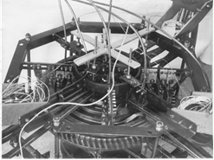
В данных исследованиях дополнительно было введено магнитное экранирование после заключения фотопреобразователей, имеющих силуминовые корпуса, в дополнительный ферромагнитный стальной ящик. При этом помехи значительно снизились до удовлетворительного уровня. Последующие исследования показали лучшую сходимость результатов, с учетом методических систематических поправок. Зависимости графиков температур по высокотемпературному каналу обода, практически, совпали с линиями показаний по одной из контрольных термопар. Для низкотемпературного канала ступицы сопоставляемые графики температур показали смещение со значением 15…20 °С. Происхождение этого смещения может быть различным: из-за отклонений в исходной градуировке; загрязнения входного торца волокна; смещения ориентации волокна как по радиусу диска так и по углу к его поверхности и влияния выступающих элементов прокладки проводов препарирования с фольгированным покрытием на поверхности диска.
На основе проведенных исследований были осуществлены модернизация бесконтактной системы с 5 каналами измерений температур, мероприятия по устранению погрешностей измерений и помех и применение указанной системы при циклических испытаниях диска турбины ГТД на разгонном стенде.
Рисунок 1 – Диск с испытательной оснасткой (индукторами, световодами и фотодиодами) в разгонной бронекамере стенда

Разработанная система позволила повысить эффективность и надежность испытаний и точность измерений, сократить сроки и понизить стоимость испытаний без использования ртутных токосъемников и др. дополнительного оборудования. В дальнейшем необходимо продолжить работы по совершенствованию технологии бесконтактных измерений с учетом более низких температур вращающихся дисков.

Список литературы

1. Кувалдин, А.Б. Скоростные режимы индукционного нагрева и термонапряжения в изделиях [Текст] / А.Б. Кувалдин, А.Р. Лепешкин. Монография. − Новосибирск: Изд.-во НГТУ, 2006. – 286 с.
2. Пат. 2416869 Российская Федерация, МПК H02N 11/00. Способ получения энергии и устройство для его реализации / А.Б. Кувалдин, А.Р. Лепешкин, С.А. Лепешкин; Заявитель и патентообладатель НИУ “МЭИ“. - № 2010117026/07; заявл. 30.04.2010; опубл. 20.04.2011, бюл. № 11.

Кувалдин Александр Борисович, академик АЭН РФ, д-р техн. наук, профессор кафедры АЭТУС НИУ «МЭИ»; 111250, г. Москва, ул. Красноказарменная, д. 14; e-mail: KuvaldinAB@mpei.ru.
Лепешкин Александр Роальдович, академик АЭН РФ, д-р техн. наук, начальник сектора, ФГУП “ЦИАМ им. П.И. Баранова”; 111116, Москва, ул. Авиамоторная, д. 2; e-mail: lepeshkin.ar@gmail.com.
Лепешкин Степан Александрович, н.с. кафедры АЭТУС НИУ «МЭИ»$ 111250, г. Москва, ул. Красноказарменная, д. 14; e-mail: Stepan111@gmail.com.

УДК 674.077:621.635.55(62)

Распределение внутренних источников теплоты

в процессе сушки древесины вакуумно-диэлектрическим способом

Коренков Д.А.
Россия, г. Орёл, ФГБОУ ВПО «Госуниверситет - УНПК»

В работе рассмотрена возможность использования методики W.C. Chew решения волнового уравнения Гельмгольца в слоистых средах для расчёта распределения внутренних источников теплоты в древесине при вакуумно-диэлектрической сушке.
Ключевые слова: напряжённость электрического поля, внутренние источники теплоты, вакуумно-диэлектрическая сушка.
The paper discusses the possibility of using the method of W. C. Chew wave solutions of the Helmholtz equation in layered media for the calculation of the distribution of internal sources of heat in the wood at the vacuum-dielectric drying.
Key words: the electric field strength, the internal sources of heat, vacuum-dielectric drying.

Существующая законодательная база России в области энергосбережения диктует необходимость применения энергоэффективных технологий производства, а также дальнейшего совершеноствования существующих. В качестве таковых выделяют электротехнологии, а в частности – нагрев токами высокой частоты. Применение диэлектрического нагрева во многих случаях имеет экономические и экологические преимущества по сравнению с использованием традиционных видов энергии и материальных ресурсов [1]. Высокочастотный (далее ВЧ) диэлектрический нагрев используется во многих отраслях производства, но особого внимания заслуживает деревообрабатывающая промышленность. Сушка древесины требует большого количества энергии, поэтому разработка и внедрение энергоэффективных сушильных комплексов является важной задачей, направленной на повышение конкурентоспособности отечественного пиломатериала и экономики страны в целом.
Диэлектрический способ сушки в чистом виде себя не зарекомендовал, его комбинируют с другими: конвенвективным и вакуумным. При конвективно-диэлектрической сушке тепло подводится к штабелю с помощью вентиляторов от теплового оборудования, оно расходуется на испарение влаги с поверхности материала. Энергия, выделяющая внутри за счёт диэлектрического нагрева, необходима для создания градиента температуры, направленного от поверхности материала к его центру. При этом возникает необходимость дополнительного увлажнения воздуха или использования пара в качестве агента сушки, поскольку в противном случае образуется значительный перепад влажности по сечению, что необратимо приводит к образованию механических напряжений, деформаций и даже трещин. При вакуумно-диэлектрической сушке такого не происходит, так как процесс сушки происходит в среде собственного пара пониженного давления. Другим преимуществом данного способа является низкая температура кипения влаги за счёт создания вакуума в рабочей камере, благодаря этому предотвращаются температурные изменения древесины [2]. Однако из-за ряда недостатков, среди которых высокие затраты электроэнергии, вакуумно-диэлектрическая сушка используется только в особых случаях: для трудносохнущих пород, крупного сортамента и тогда, когда по условиям технологического режима требуется низкотемпературный нагрев.
Один из возможных путей увеличения эффективности работы вакуумно-диэлектрических комплексов – повышение качества высушенного пиломатериала за счёт обеспечения равномерности распределения внутренних источников теплоты в материале в течение всего процесса сушки. Решение поставленной задачи невозможно без её теоретического изучения, что, в свою очередь, связано с математическим моделированием электромагнитного поля (далее ЭМП). Пространственное и временное изменения ЭМП описываются уравнениями Максвелла [3] с соответствующими начальными и граничными условиями, решение которых для анизотропной среды с непостоянными свойствами известно своей сложностью. Упростим задачу, сделав нижеследующие допущения.
Рассмотрим систему «ВЧ генератор – загрузка», изображённую на рис. 1. Обычно поперечные размеры штабелей пиломатериалов значительно меньше продольного. Это позволяет пренебречь изменениями ЭМП в поперечных направлениях, таким образом, задача становится одномерной: плоская электромагнитная волна, распространяющаяся вдоль оси Oz с компонентами ${\overline{E}}_{x}(z,t)$ и ${\overline{H}}_{y}(z,t)$. Как известно, ВЧ генераторы работают в узком диапазоне частот. Далее считаем, что ВЧ генератор является источником сигнала синусоидальной формы с номинальной частотой f, то есть электромагнитное поле монохромно. Также считаем, что ВЧ генератор подключён к электродам посередине и, в силу симметрии ЭМП, рассматриваем только правую часть. С учётом сделанных допущений уравнения Максвелла после математических преобразований сводятся к однородному дифференциальному уравнению Гельмгольца [3]:
, (1)
где – комплексное значение напряжённости электрического поля; – волновое число.
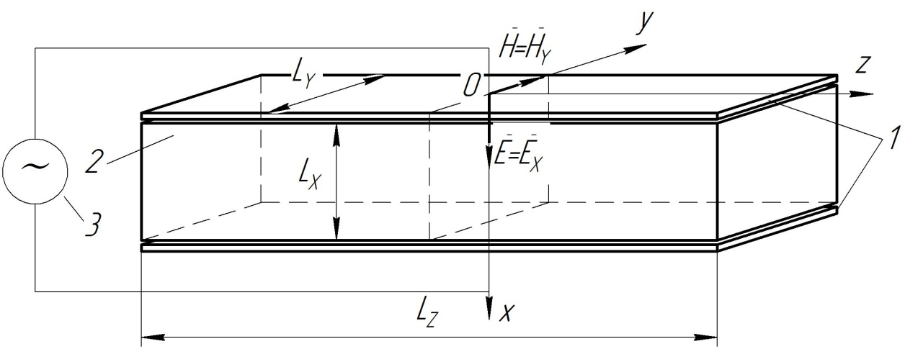

Рисунок 1 – Система «ВЧ генератор – загрузка»
1 – электроды;
2 – пиломатериал;
3 – ВЧ генератор

Из теории математической физики известно, что общее решение (1) представляется в виде суммы падающей и отражённой волн в случае постоянства волнового числа, которое зависит от диэлектрических свойств материала. На практике это не осуществимо, так как на указанные свойства влияют температура и влажность, изменяющиеся как во времени, так и в пространстве. Поэтому в фиксированный момент времени коэффициент является функцией координаты. Уравнение (1) с переменным коэффициентом достаточно просто может быть решено численными методами, для чего также необходимо знать граничные условия. В простейшем случае должны быть известны значения функции в точке подключения генератора (z = 0) и на противоположном конце загрузки (z = L_{z}/2). Трудность возникает в определении последнего.
В [4, 5] изложена методика, которая не требует задания правого граничного условия.
Разбиваем рассматриваемую часть загрузки на N участков равной ширины $∆$, в пределах каждого диэлектрические свойства усредним. Для i-го участка волновое число определим по равенству [3]:
, (2)
где ε₀, μ₀ – абсолютные диэлектрическая и магнитная проницаемости вакуума; ε_{i}, tgδ_{i} – относительная диэлектрическая проницаемость и тангенс угла диэлектрических потерь i-го участка, j– мнимая единица.
Для каждого участка распределение напряжённости электрического поля находим по формулам [5]:
; (3)
; (4)
; (5)
; (6)
; (7)
где– амплитуда напряжённости электрического поля; – обобщённый коэффициент отражения на границе i-го и (i+1)-го участков; –коэффициент пропускания на границе (i-1)-го и i-го участков;– локальный коэффициент отражения на границе i-го и (i+1)-го участков.
В (7) все коэффициенты $μ_{i}$ равны единице, поскольку расчёт производится для непроводящей среды. Для последнего участка обобщённый коэффициент отражения равен нулю. Амплитуду на первом участке определим по соотношению [6]:
; (8)
где U – рабочее напряжение генератора; L_{x} – толщина пиломатериала; d_{в.з.}– толщина воздушного зазора; ε₁ – относительная диэлектрическая проницаемость материала на первом участке; ε_{в.з.}= 1 – относительная диэлектрическая проницаемость воздушного зазора. Определяем удельную мощность внутренних источников теплоты на каждом участке:
. (9)
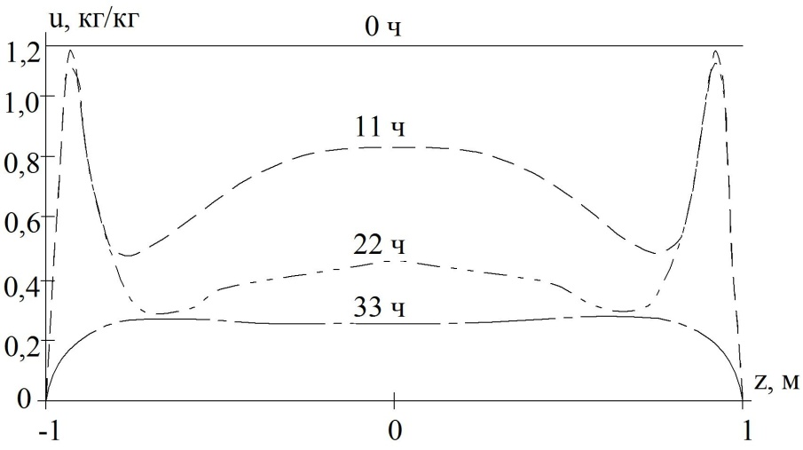
Затем путём «склеивания» функций получаем общий закон распределения по длине образца.
Ниже приведены результаты расчёта распределения напряжённости электрического поля и внутренних источников теплоты, вычисленные для разных этапов сушки образцов сосны длинной L_{z} = 2 м. Пространственное изменение диэлектрических свойств древесины определялось на основе кривых распределения влагосодержания (рис. 2) по данным [7]. Расчётные параметры принимались следующими: напряжение на электродах U = 500 В; толщина древесины L_{x} = 0,05 м; толщина воздушных зазоров d_{в.з.} = 0,01 м; число участков N = 50. Расчёт произведён для двух частот: 13,56 МГц (рис. 3) и 6,28 МГц (рис. 4). Зависимости диэлектрических свойств от температуры и влажности в виде диаграмм указаны в [8].
Рисунок 2 – Распределение влагосодержания в процессе вакуумно-диэлектрической сушки (по данным [7])
Результаты показывают, что в процессе сушки ЭМП распределяется в материале весьма неравномерно. Особенно большая неравномерность наблюдается в начале сушки, несмотря на равномерность диэлектрических свойств. На этом этапе имеет место большой коэффициент затухания, поэтому в конце загрузки ЭМП обладает низкой интенсивностью. На частоте 13, 56 МГц этот эффект ещё сильнее, напряжённость претерпевает переход чрез нуль в середине загрузки, в то время как на частоте 6,28 МГц переход не наблюдается. По мере высыхания вместе с влажностью уменьшается и коэффициент затухания, поэтому в конце сушки поле становится более равномерным. Кривые распределения внутренних источников теплоты повторяют форму кривых влагосодержания в силу зависимости от него диэлектрических свойств древесины.
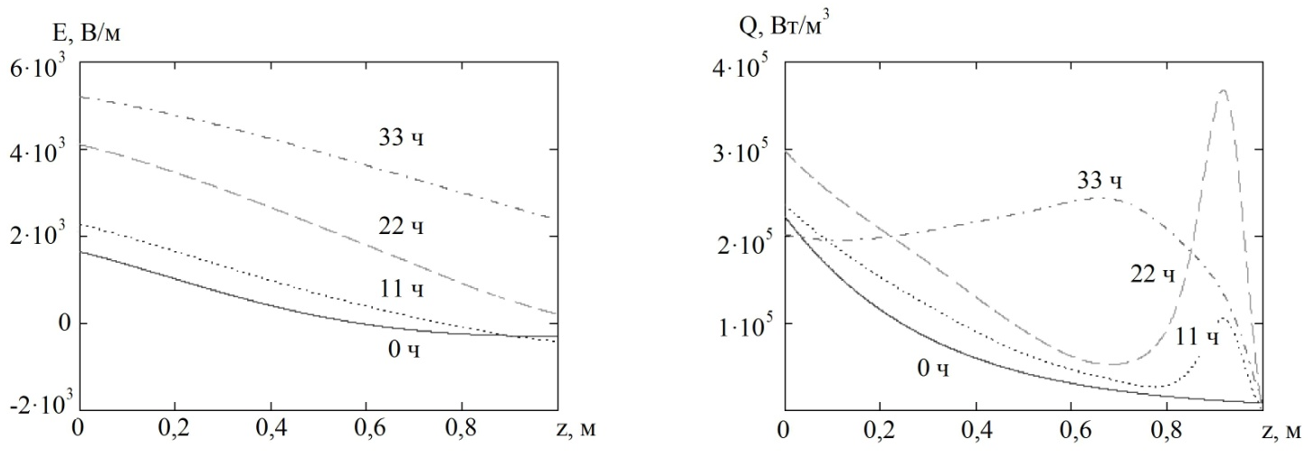
а) б)
Рисунок 3 – Распределение действительной составляющей напряженности электрического поля а) и удельной мощности внутренних источников теплоты б) при частоте источника 13,56 МГц на разных этапах сушки
Отметим, что расчёт производился по готовым кривым распределения влажности. Для более детального изучения всех процессов, протекающих при вакуумно-диэлектрической сушке, необходимо решить совместную начально-краевую задачу электродинамики и тепломассопереноса. Разработка комплексной модели тепломассопереноса с внутренними источниками тепла является следующим этапом исследования, направленного на совершенствование данной технологии сушки, а рассмотренная здесь методика решения электродинамической задачи может быть легко использована в этих целях.
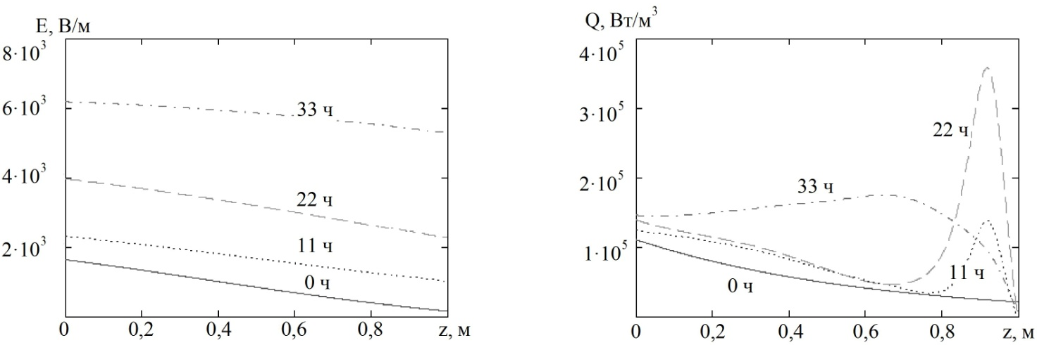
а) б)
Рисунок 4 – Распределение действительной составляющей напряженности электрического поля а) и удельной мощности внутренних источников теплоты б) при частоте источника 6,28 МГц на разных этапах сушки

Список литературы

- Данилов, Н.И. Основы энергосбережения: учебник [Текст] / Н.И. Данилов, Я.М. Щелоков; под ред. Н.И. Данилова. – Екатеринбург: ГОУ ВПО УГТУ-УПИ, 2006. – 564 с.
- Качанов, А.Н. Технико-экономический анализ способов сушки древесины [Текст] / А.Н. Качанов, В.Г. Сальников, М.Н. Чукумов // Проблемы энергетики Казахстана. Алматы: Изд-во “Гылым”, 1994. – С. 60 – 61.
- Семёнов, Н.А. Техническая электродинамика [Текст] : Учебное пособие для вузов / Н.А. Семёнов. – М.: «Энергия», 1973. – 480 с.
- Chew W.C. Waves and fields in inhomogeneous media [Text] / W.C. Chew. – New York: IEEE Press, 1999. – 636 p.
- Hossan, M.R. Effects of temperature dependent properties in electromagnetic heating [Text] / M.R. Hossan, P. Dutta // International journal of heat and mass transfer, vol. 55. – 2012. – P. 3412–3422.
- Княжевская, Г.С. Высокочастотный нагрев диэлектрических материалов [Текст] / Г.С. Княжевская, М.Г. Фирсова, Р.Ш. Килькеев; под ред. А.Н. Шамова. − 2-е изд., перераб. и доп. − Л.: Машиностроение. Ленингр. отд-ние, 1989. − 64 с.: ил.
- Koumoutsakos, A. Radio frequency vacuum drying of wood. II. Experimental model evaluation [Text] / A. Koumoutsakos, S. Avramidis, S.G. Hatzikiriakos // Drying technology. –2001. – 19(1). – 85–98 P.
- Лесная энциклопедия [Текст]: В 2-х т. / Гл. ред. Воробьев Г.И.; Ред. кол.: Анучин Н.А., Атрохин В.Г., Виноградов В.Н. и др. – М.: Сов. энциклопедия, 1985. – 563 с., ил.

Коренков Дмитрий Андреевич – аспирант кафедры «Электрооборудование и энергосбережение» «Госуниверситет-УНПК»; e-mail: dimas.corenkov@yandex.ru.

СЕКЦИЯ № 5. Энергосберегающие машиностроительные технологии и оборудование
Руководитель:
Барсуков Геннадий Валерьевич, доктор технических наук, профессор, заведующий кафедрой КТО МП, ФГБОУ ВПО "Госуниверситет-УНПК", г. Орёл.

УДК 621.787.4

РЕЗУЛЬТАТЫ ИЗМЕРЕНИЯ ШИРИНЫ КАНАВКИ ПРИ МОДЕЛИРОВАНИИ ПРОЦЕССА СОЗДАНИЯ НАНОСТРУКТУР МЕТОДОМ КОМПЛЕКСНОГО ЛОКАЛЬНОГО ДЕФОРМИРОВАНИЯ

Радченко С.Ю., Дорохов Д.О., Грядунов И.М., Кисловский А.А.
Россия, г. Орёл, ФБГОУ ВПО «Госуниверситет-УНПК»

В статье проводится анализ данных, полученных в ходе экспериментов по выявлению влияния геометрии формообразующего инструмента на процесс комплексного локального деформирования.
Ключевые слова: комплексное локальное деформирование; формообразующий инструмент; экспериментальная установка; упрочнение; геометрия инструмента.

The article analyzes the data obtained in the course of experiments to identify the effect of the geometry of the forming tool in the process of integrated local deformation.
Keywords: complex local deformation; forming tool; experimental setup, hardening, tool geometry.

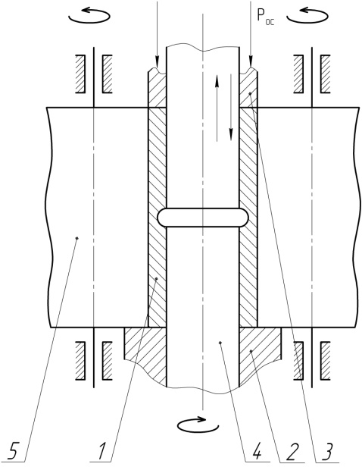
Требования к деталям машин в настоящее время достаточно высоки: необходимо определенное сочетание твердости, прочности, износостойкости и т.д. Часто традиционные методы упрочнения не способны обеспечить необходимое сочетание свойств. Поэтому интерес представляют технологии, которые при сохранении неизменным химического состава, габаритных размеров и т.д. позволяют достичь необходимых качественных и количественных показателей. Среди таких технологий методы деформационного упрочнения, основанные на комплексном локальном нагружении или деформировании (КЛД) заготовки – они сочетают в себе преимущества поверхностного и объемного упрочнения [1-12].
Технологическая схема процесса КЛД приведена на рис. 1 [1-12]. Данный метод позволяет производить упрочнение внутренней поверхности втулок с градиентом механических свойств по сечению. Упрочнение можно производить и от наружной поверхности.
Рисунок 1 – Схема многоциклового комплексного локального деформирования с приложением осевой силы для упрочнения изделия от внутренней поверхности:
1 – заготовка; 2 – упор; 3 – прижим; 4 – дорн; 5 – валковая матрица; P_{ос} – осевая сжимающая сила
Обработка осуществляется следующим образом: заготовку 1 устанавливают на вращающийся упор 2, к торцу прикладывают сжимающую силу P_{ос}, создающую осевое напряжение посредством прижима 3. Заготовке сообщают крутящий момент, затем внутреннюю поверхность формируют многократным возвратно-поступательным осевым перемещением раздающего пуансона-дорна 4, имеющего участок бóльшим диаметром, а наружную поверхность – обкаткой с обжимом в роликовой матрице 5, после чего разводят ролики, отводят прижим и извлекают готовую деталь.
Для обеспечения заданного комплекса свойств необходимо представлять, как на процесс упрочнения влияют такие параметры, как шаг, количество циклов деформирования, прикладываемая сила, геометрия инструмента [1-11]. Влияние геометрии формообразующего инструмента на процесс упрочнения практически не изучено.
Для исследования влияния геометрии формообразующего инструмента на процесс упрочнения комплексным локальным деформированием использовалась специальная оснастка (рис. 2), которая устанавливалась на разрывную машину Р-0,5 (свидетельство о поверке №3123/17 от 27.12.2013):
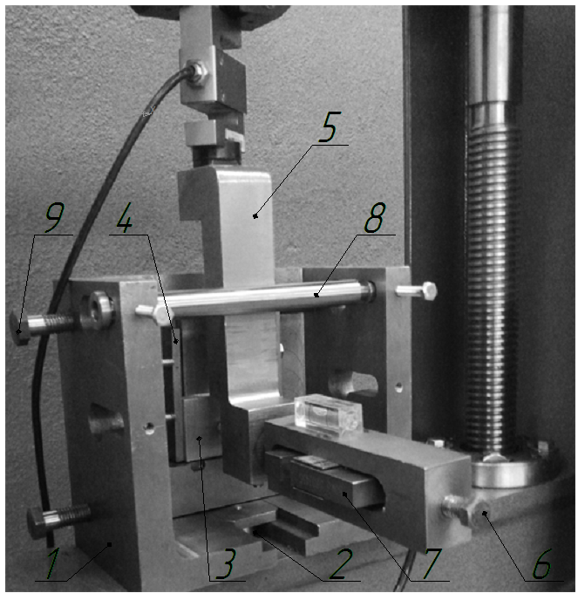Корпус 1 устанавливается на подвижную траверсу разрывной машины и фиксируется болтом крепления 2. Заготовка 3 закрепляется в корпусе-портале 4 и дополнительно фиксируется с помощью двух прижимов. Корпус державки 5 соединен с разрывной машиной посредством верхнего зажима с датчиком силы. Державка закрепляет формообразующий инструмент и осуществляет постоянный его контакт с заготовкой. Сила, с которой внедряется инструмент, измеряется посредством тензодатчика 7 на 0,5 кН (или 5 кН) с чувствительностью 0,01 Н. Прикладываемая сила изменяется с помощью нажимного винта 6. Прижимной ролик 8 предотвращает перекосы и покачивание державки. Регулировочные болты 9 фиксирует корпус-портал, а так же позволяют перемещать заготовку в горизонтальном направлении.
Рисунок 2 – Экспериментальная оснастка:
1 – корпус, 2 – болт крепления, 3- заготовка, 4 – корпус-портал, 5 – державка, 6 – нажимной винт, 7 – датчик силы, 8 – прижимной ролик, 9 – болт регулировочный

Силоизмерительный датчик подключается к компьютеру с предустановленным программным обеспечением Analyzer от фирмы «Тестсистемы», позволяющим: измерять силу в реальном времени и представлять результаты в виде диаграммы (рис. 3), в удобном формате хранить прочие сведения об испытании.
В качестве образцов использовались пластины из сплава БрО5Ц5С5 ГОСТ 613-79 размерами 10х40х40 мм (рис. 4).
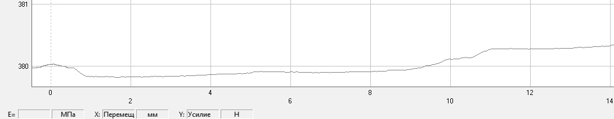
Рисунок 3 – пример диаграммы силы, полученной программой Analyzer
Для измерения ширины отпечатка использовались фотографии высокого разрешения образцов, которые импортировались в графическое приложение. Сначала определялся масштаб по известным длине и ширине образца. Стандартными средствами графического приложения производились измерения ширины отпечатка и последующий ее перевод.
В роли формообразующего инструмента применялись шарики диаметром 5 и 10 мм (рис. 5).

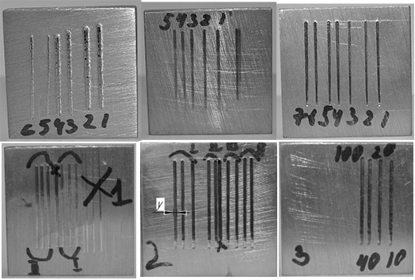 | 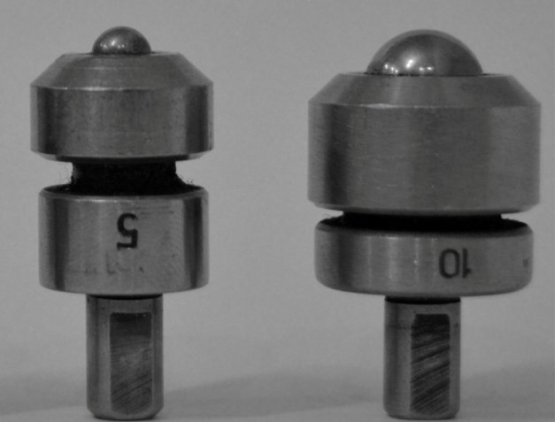
Рисунок 4 – образцы для испытаний:  y – ширина отпечатка | Рисунок 5 – Формообразующий инструмент, применяемый для испытаний
Цель экспериментов – выяснить, как влияет диаметр формообразующего инструмента (шара), прикладываемая сила и скорость процесса на ширину оставляемого отпечатка.
Эксперимент проводился при двух сериях опытов в точках: сила P = (371±18) Н, диаметр d = (7,5±2,5) мм, скорость v = (60±40) мм/мин. Условия проведение эксперимента приведение в таблице 1:
Таблица 1 – Условия проведения полнофакторного эксперимента
Характеристики плана | x₁ = d | x₂ = P | x₃ = v
Нулевой уровень | 7,5 мм | 371 Н | 60 мм/мин
Интервал варьирования | 2,5 мм | 18 Н | 40 мм/мин
Верхний уровень | 10 мм | 389 Н | 100 мм/мин
Нижний уровень | 5 мм | 353 Н | 20 мм/мин
Методика проведения экспериментов заключалась в следующем:
1. Устанавливают исследуемую пластину, подготавливают инструмент и экспериментальную оснастку;
2. Задают силу внедрения ролика в заготовку, назначают скорость перемещения ролика;
3. Включают разрывную машину. Роликовый инструмент движется по прямолинейной траектории по телу заготовки. На компьютере в реальном времени стоится диаграмма силы по показателям, снятым с тензодатчика.
Далее приводится обработка результатов эксперимента.
Полученные в ходе эксперимента данные заносим в таблицу 2:
Таблица 2 – Расчет полнофакторного эксперимента
№ | x₀ | x₁ | x₂ | x₃ | x₁₂ | x₁₃ | x₂₃ | x₁₂₃ | y_{i1} | y_{i2} | y_{ср}
1 | 1 | 1 | 1 | 1 | 1 | 1 | 1 | 1 | 1,05 | 1,06 | 1,06
2 | 1 | 1 | 1 | -1 | 1 | -1 | -1 | -1 | 1,04 | 1,05 | 1,05
3 | 1 | 1 | -1 | 1 | -1 | 1 | -1 | -1 | 0,95 | 0,95 | 0,95
4 | 1 | 1 | -1 | -1 | -1 | -1 | 1 | 1 | 0,95 | 0,93 | 0,94
5 | 1 | -1 | 1 | 1 | -1 | -1 | 1 | -1 | 1,01 | 0,99 | 1,00
6 | 1 | -1 | 1 | -1 | -1 | 1 | -1 | 1 | 1,00 | 1,01 | 1,01
7 | 1 | -1 | -1 | 1 | 1 | -1 | -1 | 1 | 0,89 | 0,88 | 0,89
8 | 1 | -1 | -1 | -1 | 1 | 1 | 1 | -1 | 0,90 | 0,89 | 0,90

Продолжение табл. 2
∑_{xiyсрi} | 7,785 | 0,195 | 0,425 | 0,015 | -0,005 | 0,025 | -0,005 | 0,005 | G^{p} = |  | 0,31 |  |  | Критерий Кохрена
b_{i} | 0,9731 | 0,0244 | 0,0531 | 0,0019 | -0,0006 | 0,0031 | -0,0006 | 0,0006 | G_{кр}= |  | 0,79 |  |  | f1=1, f2=8, q=0,05
t_{i} | 863 | 21 | 47 | 1,661 | 0,554 | 2,435 | 0,554 | 0,554 | Вывод: дисперсии однородны
t_{кр}=2,3 | значим | значим | значим | незначим | незначим | незначим | незначим | незначим | f1 | Fp |  | Fкр | Вывод
Линейная модель: 0,97+0,024*x₁+0,053*x₂ |  |  |  |  |  |  |  |  |  | 0,28 |  | 4,94 | адекватна
Здесь х_{12,} х_{13,} х_{23,} х₁₂₃ – эффект взаимодействия факторов. Этот план соответствует модели
(2)
Осуществим перевод модели к физическим переменным:
(3)
где L – ширина отпечатка, мм; d – диаметр внедряемого инструмента в виде шара, мм; P – прикладываемая сила в Н.
Область применения полученного уравнения ограничена следующими условиями:
- В качестве формообразующего инструмента должен выступать шарик диаметром от 5 до 10 мм.
- Скорость перемещения инструмента от 20 до 100 мм/мин.
- Диапазон прикладываемых сил 300…400 Н.
По полученной модели можем построить следующий график (рис. 6):
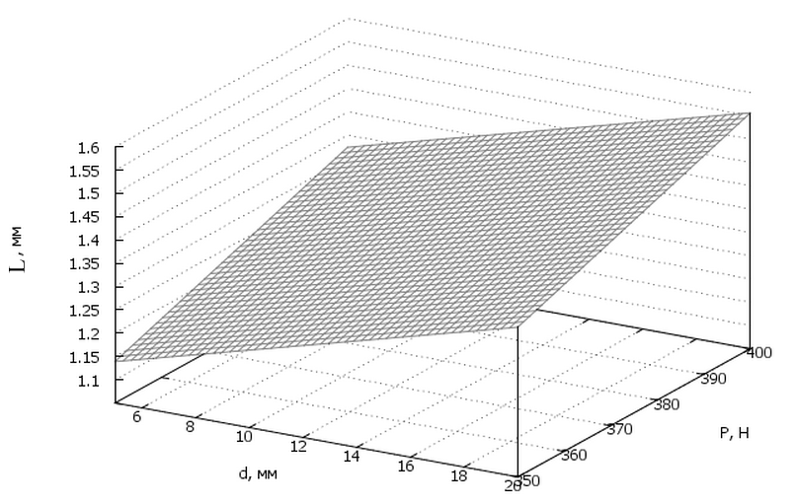
Рисунок 6 – график, построенный по полученной модели:
y – ширана канавки, d – диаметр инструмента, P – прикладываемая сила

Рисунок 7 – сечения графика при d =5 и d = 10 мм
Была проведена еще одна серия экспериментов для сравнения результатов измерений и вычислений по уравнению (3) (таб. 3). Следует отметить, что для всех результатов примерно выполняется соотношение , где P – прикладываемая сила, S – площадь контакта.
Таблица 3 – ширина отпечатка, вычисленная по формулам (1) и (11)
Сила, Н | Ширина канавки при d = 5 мм |  | Ширина канавки при d = 10 мм
Сила, Н | Измеренная, мм | Посчитанная по формуле (12), мм | Измеренная, мм | Посчитанная по формуле (12), мм
353 | 0,95 | 1,12 | 0,95 | 1,17
389 | 1,03 | 1,25 | 1,09 | 1,30
376 | 1,01 | 1,19 | 1,06 | 1,25
384 | 1,06 | 1,21 | 1,07 | 1,26
360 | 0,98 | 1,14 | 1,03 | 1,19
Для исследования интерес представляет формула, полученная В. М. Браславским для определения ширины впадины в начале обкатанной поверхности [14]:
(4)
где L – ширина впадины в мм; P – усилие обкатки в Н; HB – твердость материала в МПа; k – коэффициент.
Эта формула также подходит для расчета ширина отпечатка и для процесса КЛД, однако коэффициент будет отличаться:
(5)
Сравнение результатов измерений и вычислений по формулам (3) и (5) представлены в виде графиков (рис. 8, 9).
Были проанализированы экспериментальные данные, полученные в ходе опытов для выяснения роли геометрии формообразующего инструмента на процесс КЛД. Получена линейная модель, показывающая степень влияния диаметра и прикладываемой к инструменту силы на ширину отпечатка.
Можно сделать вывод о том, что скорость перемещения инструмента не оказывает влияние на ширину отпечатка. В ходе эксперимента скорость варьировалась от 20 до 100 мм/мин. При обработке втулки диаметром 45 мм это соответствует диапазону частот вращения 4…21 об./мин.

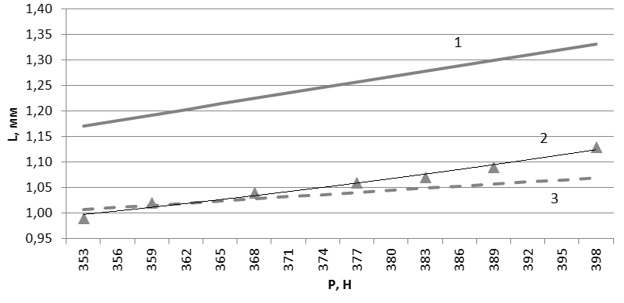
Рисунок 8 – сравнение графиков, полученных:
1 - по формуле (3); 2 – по измеренным значениям; 3 – по формуле (5). Диаметр шара d = 10 мм
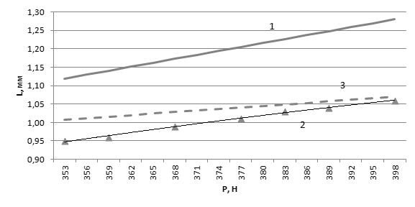
Рисунок 9 – сравнение графиков, полученных: 1 - по формуле (3); 2 – по измеренным значениям; 3 – по формуле (5). Диаметр шара d = 5 мм

Список литературы

1. Голенков, В. А. Научные основы упрочнения комплексным локальным деформированием [Текст] / В.А. Голенков, С.Ю. Радченко, Д.О. Дорохов, Г.П. Короткий. – М.: ООО «Издательство Машиностроение», Орёл: Госуниверситет - УНПК, 2013. – 122 с.
2. Дорохов, Д.О. Управляемое формирование механических свойств в изделиях методом комплексного локального деформирования [Текст] / Д. О. Дорохов // Известия ОрёлГТУ. Серия «Фундаментальные и прикладные проблемы техники и технологии». – 2011. – № 4(288). – С. 31-37.
3. Голенков, В.А. Перспективы применения технологии «Валковая штамповка» для получения градиентных субмикро- и наноструктурных материалов [Текст] / В.А. Голенков С.Ю. Радченко, Д.О. Дорохов // Известия Тульского государственного университета. Технические науки. – 2008. – № 2. – С. 123-128.
4. Голенков, В.А. Классификация процессов комплексного локального деформирования [Текст] / В.А. Голенков, С.Ю. Радченко, Д.О. Дорохов, И.М. Грядунов // Фундаментальные и прикладные проблемы техники и технологии. – 2010. – № 6. – С. 85-89.
5. Голенков, В.А. Анализ видов упрочняющей обработки пластическим деформированием [Текст] / В.А. Голенков С.Ю. Радченко, Д.О. Дорохов, И.М. Грядунов // Фундаментальные и прикладные проблемы техники и технологии. – 2011. – № 1. – С. 59-62.
6. Голенков, В.А. Наукоемкая технология обработки давлением с комплексным локальным нагружением очага деформации[Текст] / В.А. Голенков, С.Ю. Радченко, Д.О. Дорохов // Наукоемкие технологии в машиностроении. – 2011. – № 3. – С. 31-37.
7. Голенков, В.А. Создание градиентных наноструктур в осесимметричных изделиях [Текст] / В.А. Голенков, С.Ю. Радченко, Д.О. Дорохов, И.М. Грядунов // Наноинженерия. – 2012. – № 5. – С. 18-22.
8. Радченко, С.Ю. Создание градиентных наноструктур в осесимметричных изделиях [Текст] / С.Ю. Радченко, Д.О. Дорохов, И.М. Грядунов // Мир транспорта и технологических машин. –2013. –№ 3 (42). – С. 67-76.
9. Пат. 2340423 РФ, B 24 B 39/04. Способ получения металлических втулок/В.А. Голенков, В.Г. Малинин, С.Ю. Радченко, Г.П. Короткий, Д.О. Дорохов; заявитель и патентообладатель ГОУ ВПО «ОрёлГТУ». № 2007110990/02; заявл. 26.03.2007; опубл. 10.12.2008, Бюл. № 13.
10. Пат. 2389580 РФ, B21D 51/02. Способ получения металлических втулок с градиентной субмикро- и нанокристаллическим состоянием материала/В.А. Голенков, С.Ю. Радченко, Д.О. Дорохов; заявитель и патентообладатель ГОУ ВПО «ОрёлГТУ». № 2008146754/02; заявл. 26.11.2008; опубл. 20.05.2010, Бюл. № 14.
11. Пат. 2387514 РФ, B21D 51/02. Способ получения металлических втулок с градиентной субмикро-и нанокристаллической структурой/В.А. Голенков, С.Ю. Радченко, Д.О. Дорохов; заявитель и патентообладатель ГОУ ВПО «ОрёлГТУ». № 2008146756/02; заявл. 26.11.2008; опубл. 27.04.2010, Бюл. № 12.
12. Пат. 2462327 РФ, МПК B21H1/22. Способ получения металлических втулок с градиентно-упрочнённой структурой / В.А. Голенков, С.Ю. Радченко, И.М. Грядунов (RU). - №2010153917/02; Заявлено 27.12.2010; Опубл. 27.09.2012, Бюд. №27.
13. Джонсон, И., Лион., Ф. Статистика и планирование эксперимента в технике и науке [Текст]: Пер. с англ. / И. Джонсон, Ф. Лион. М.:Мир, 1981. 516 с.
14. Браславский, В.М. Технология обкатки крупных деталей роликами [Текст] / В.М. Браславский. – М.: Машиностроение, 1975 г. – 160 с.
15. Адлер, Ю.П. Планирование эксперимента при поиске оптимальных условий [Текст] / Ю.П. Адлер, Е.В. Маркова, Ю.В. Грановский. – М.: Наука, 1970. – 280 с.
16. Рыков, В.В. Математическая статистика и планирование эксперимента. [Текст] / В.В. Рыков, В.Ю. Иткин. – М.: Российский государственный ун-т нефти и газа им. И. М. Губкина, 2008. – 210 с.

Радченко Сергей Юрьевич, д-р. техн. наук, профессор, проректор ФГБОУ ВПО «Госуниверситет-УНПК», г. Орёл; e-mail: sur@ostu.ru.
Дорохов Даниил Олегович, канд. техн. наук, доцент ФГБОУ ВПО «Госуниверситет-УНПК», г. Мценск; e-mail: ddostu@mail.ru.
Грядунов Игорь Михайлович, канд. техн. наук, старший преподаватель ФГБОУ ВПО «Госуниверситет-УНПК», г. Орёл; e-mail: sapr@ostu.ru.
Кисловский Александр Алексеевич, аспирант ФГБОУ ВПО «Госуниверситет-УНПК», г. Мценск; e-mail: thethe99@mail.ru.

УДК 621.9.048.7

Анализ методов мониторинга характеристик технологических электронных пучков*

Кожеченко А.С.
Россия, г. Москва, ФГБОУ ВПО НИУ «МЭИ»

* Работа выполнена при поддержке Гранта Президента РФ МД-1366.2014.8.
Рассмотрены различные методики мониторинга характеристик технологических электронных пучков, начиная от 60-ых годов ХХ века до наших дней. Выявлены недостатки существующих методов. Предложена концепция оригинального датчика для измерения геометрических характеристик электронного луча.
Ключевые слова: электронно-лучевая технология; система мониторинга; параметры электронного луча.

A variety of methods of monitoring characteristics of electron beams from the 60s of the twentieth century to the present day was reviewed. Limitations of existing methods have been identified. The concept of the original encoder for measuring the geometrical characteristics of the electron beam is proposed.
Keywords: electron-beam technology; monitoring system; parameters of the electron beam.

В промышленных установках для электронно-лучевой сварки и обработки воспроизводимость процесса является одним из обязательных условий для получения стабильно высоких результатов работы. В современных рыночных условиях, где на первый план выходят экономические показатели, совершенно необходимо максимально сокращать издержки без потери качества, этого можно добиваться за счет организации серийных производств, увеличения производительности процесса, сокращение времени отладки технологических процессов, минимизации брака. Для прецизионной воспроизводимости процесса уже недостаточно только контроля основных параметров процесса, таких как ток луча, ток магнитной фокусирующей линзы, рабочее расстояние пушка-изделие, ускоряющее напряжение и скорость сварки. Необходимо так же контролировать пространственно-энергетические параметры луча: диаметр луча, а, следовательно, и его удельную мощность, которая является одним из определяющих параметров процесса, положение фокуса относительно поверхности изделия, угол сходимости, максимальную плотность тока и её распределение в луче. К мониторингу пучка так же предъявляются повышенные требования при сварке тугоплавких и разнородных металлов, так как в зависимости от материала могут применяться остросфокусированные пучки малых размеров. Как известно катоды в электронно-лучевых пушках являются фактически расходным материалом, они меняют свои эмиссионные свойства во время работы, обычно о работоспособности катода судят по суммарному времени его работы. Мониторинг луча позволит более точно определить время работы катода по его фактическому состоянию.
Существует много различных способов определения пространственно-энергетических параметров луча, они могут быть прямые и косвенные. Ещё в 60-ые годы ХХ века получил распространение метод проволочного вращающегося зонда [2, 8] для определения геометрии луча. Сущность метода состоит в том, что тонкий вращающийся зонд, пересекая электронный луч перпендикулярно его оси, отбирает на себя часть тока. Относительная простота метода и возможность рассеяния большой мощности на зонде позволяет применять его для исследования электронных пучков мощностью до 2 кВт. Из недостатков можно отметить, что в процессе измерений диаметр зонда может уменьшаться вследствие нагрева до высоких температур, что приводит к несимметрии зондовой характеристики и появлению систематической ошибки. Зонд необходимо менять каждые 30-40 циклов измерений. Из-за малого отношения диаметра зонда к его длине при достаточно большой скорости вращения может возникать отклонение зонда от его оси, такой прогиб зонда может привести к искажению распределения тока зондовой характеристики, так как в этом случае ток распределяется не по хорде, а по некоторой дуге. Это вносит дополнительные погрешности в измерения.
Более точно структура луча, контур и положение фокуса устанавливается при помощи датчика с радиально расположенными щелями [3; 1]. Принцип работы устройства основан на цилиндре Фарадея. Разработчики предложили вольфрамовый диск с набором щелей, расположенных радиально. Каждая щель намного меньше ширины пучка, при этом одна щель слегка шире остальных, что позволяет оператору определить ориентацию пучка внутри камеры. Встроенная отклоняющая система стандартной электронно-лучевой пушки, быстро перемещает пучок по круговой траектории вдоль вольфрамового диска на верхней части цилиндра Фарадея. Пучок проходит над каждой щелью под различным углом, и цилиндр измеряет его ток. Данная система может измерять электронный пучки мощностью до 2 кВт, при условии, что он расфокусирован и может быть отклонен по окружности. Диаметр расфокусированного пучка не может быть более 4 мм из-за того что один пучок единовременно должен попадать только в одну щель, а расстояние между щелями фиксированное, иначе результаты замеров буду искажены. Для изменения расстояния между щелями требуется изготовление нового устройства и корректировка программного обеспечения, которое является неотъемлемой частью данного устройства. В системе диагностики луча DIABEAM [5] применяется пластина с отверстиями малого диаметра (0.1 мм). В заявке на патент Торстена Ловера предлагается измерять геометрические параметры луча с помощью игольчатого датчика и сенсора, который будет улавливать вторичные электроны [4].
Чтобы с помощью каждой из этих систем определить форму луча в продольном направлении, нужно перемещать датчик вдоль оси пучка, что усложняет работу оператора-сварщика. Предельно допустимая мощность исследуемого пучка электронов ограничена несколькими киловаттами из-за теплового разрушения датчика.
В институте электросварки им. Е.О. Патона НАН Украины была разработана компьютеризированная система диагностики электронного луча, предназначенная для современных электронно-лучевых установок с мощностью пучка до 100 кВт [9]. В данной работе решены многие проблемы, но её недостатком является то, что расчеты справедливы только, если луч имеет осевую симметрию. Если в электронной пушке будет использоваться катод, изготовленный из проволоки или ленты, то осевая симметрия в луче может нарушиться и точность результатов измерения будет низкой.
Так же существуют методы диагностики электронного пучка с помощью ионизационных камер [6], методы диагностики на основе оптического переходного излучения [7], тепловизионные методы диагностики. Во всех методиках существуют определенные недостатки, которые ограничивают применение этих методов в решении существующих технологических проблем. Например, тепловизионные методы диагностики позволяют быстро и наглядно получить результаты измерений, но практически не применимы в промышленных установках. Поскольку чувствительность тепловизионных измерительных приборов не позволяет использовать этот метод для широкого спектра мишеней. Мишень должна обладать низкой объемной плотностью и низкой теплопроводностью.
Анализ существующих методик мониторинга характеристик пучка позволил выбрать вектор исследований. Авторами предлагается разработать новую технику томографической диагностики технологических электронных пучков, которая будет основана на принципе прямого измерения тока, но при этом за счет дополнительных перемещений, и одновременного измерения сигналов тока пучка по нескольким каналам, он будет обладать целым рядом преимуществ. Считывание сигнала с пластин коллектора датчика, находящихся под различными углами к оси пучка и на различном расстоянии от источника электронов, позволит одновременно получать информацию о распределении проекции векторов плотности тока на различные плоскости, что сделает измерение более оперативным и точным. Для снятия ограничений по мощности исследуемых пучков, предлагается разработка метода программного траекторного анализа по результатам томографических исследований в расфокусированной части пучка. Для создания опытного образца датчика необходимы точные сервоприводы, направляющие, а так же тугоплавкий токопроводящий материал для пластин коллектора датчика.

Список литературы

- An Overview of the Enhanced Modified Faraday Cup (EMFC) Electron Beam Power Density Distribution Diagnostic [Text] / J. W. Elmer, T. A. Palmer, A. T. Teruya // 2nd International Conference on Electron Beam Welding Aachen, Germany, January, 2012.
- Sanderson, A. Electron beam delineation and penetration [Text] / A. Sanderson // British Welding J. – 1968. – 15 №10. – P. 509–523.
- Enhanced modified faraday cup for determination of power density distribution of electron beams / John W. Elmer, Alan T. Teruya. Patent N0.: US 6,300,755 B1 Date of Patent: Oct. 9, 2001.
- Method for measuring the intensity profile of an electron beam, in particular a beam of an electron-beam machining device, and/or for measuring optical system for an electron beam and/or for adjusting an optical systems for an electron beam, measuring structure / Thorsten Lower. Pub. N0.: US 2005/0173650 A1 Pub. Date: Aug. 11, 2005.
- Dilthey, U. Study of the «Tool» electron beam. Pt. 1. Comparasion between the arata beam test and diabeam beam measurement [Text] / U, Dilthey, J. Weiser // Welding and Gutting . – 1995. – №5. – P. 82–84.
- Гоков, С.П. Диагностика параметров электронного пучка в радиационных технологиях с помощью ионизационной камеры [Текст] / С.П. Гоков, О.А. Демешко, В.И. Касилев, С.С. Кочетов, Л.А. Махненко, И.В. Мельницкий, О.А. Шопен. // Вестник Харьковского института. – 2009. – С. 24–29.
- Шарафутдинов, А.Ф. Диагностика электронных пучков низких энергий на основе оптического переходного излучения [Текст] / А.Ф. Шарафутдинов, Г.А. Науменко, А.П. Потылицин, Б.Н. Калинин, Г.А. Саруев // Известия Томского политехнического университета. – 2004. – № 2. – С. 15–19.
- Назаренко, О.К. Измерение параметров мощных электронных пучков методом вращающегося зонда [Текст] / Назаренко О.К., Локшин В.Е., Акопьянц К.С. // Электрон. обраб. материалов. – 1970. – №1. – С. 87–90.
- Акопьянц, К.С. Система диагностики электронного луча в установках для электронно-лучевой сварки [Текст] / К.С. Акопьянц, О.К. Назаренко, В.В. Гумовский, В.П. Черняков // Автоматическая сварка. – 2002. – №10 – С. 30–33.

Кожеченко Алексей Сергеевич - аспирант кафедры Технологии металлов «Национального исследовательского университета «Московский энергетический институт», ассистент кафедры Автоматизированных электротехнологических установок и систем; 111250, г. Москва, ул. Красноказарменная, д. 14; e-mail: ask280989@yandex.ru; тел.: 8 (905)-740-59-22.

УДК 621.311.23: 621.311.238

ЭФФЕКТИВНОСТЬ ИСПОЛЬЗОВАНИЯ ТОПЛИВА ГАЗОПОРШНЕВЫМИ

И ГАЗОТУРБИННЫМИ ЭЛЕКТРОСТАНЦИЯМИ

Коротин С.Ю.
Россия, г. Самара, ФГБОУ ВПО СамГТУ

В работе приводятся сравнительные характеристики ряда современных энергетических установок малого класса мощности и определяется характер их изменения в зависимости от нагрузки. Сопоставлены преимущества установок того или иного типа в зависимости от условий работы.
Ключевые слова: энергетика, электростанции, газопоршневой двигатель, газотурбинный двигатель, когенерация.

The paper presents the comparative performance of a number of modern power plants small power class and is determined by the nature of their changes depending on the load. Associated benefits plants of one type or another depending on the conditions.
Keywords: energy, power plants, gas reciprocating engine, gas turbine engine, cogeneration.

Энерго- и ресурсосбережение в промышленности и жилищно-коммунальном хозяйстве является одним из важнейших факторов успешного функционирования и развития российской экономики. Ввиду того, что энергоснабжение ряда объектов от централизованных источников не оправдано экономически или затруднено вследствие удалённости объекта от соответствующей инфраструктуры, актуальным вопросом является правильный выбор типа установки децентрализованного электро- и теплоснабжения под конкретные условия эксплуатации.
Широкая газификация обусловила распространение в последнее время газопоршневых и газотурбинных установок, в том числе в агрегате с котлами-утилизаторами. Как первые, так и вторые, имеют свои преимущества и недостатки, которые в свою очередь в большей или меньшей степени проявляются в различных сегментах мощности. Невозможно сделать однозначный выбор в пользу газопоршневого или газотурбинного агрегата в отрыве от условий конкретного объекта. При полномасштабном технико-экономическом сопоставлении открытым вопросом является объективная оценка стоимости сооружения станции, ремонта и технического обслуживания агрегата, так как она часто носит договорной характер. По этой причине, в настоящей статье приводится сравнительный анализ ГТУ и ГПУ по показателям эффективности использования топлива в простом, комбинированном и когенерационном цикле, динамике данных показателей в зависимости от величины нагрузки, и тепловому балансу.
Рассмотрение установок в сегменте мощностей от 1 до 15МВт велось на примере трёх представителей модельных рядов ГТУ и ГПУ соответственно, в целом сопоставимых по технологическому уровню, по данным заявленным производителями данных ГТУ [1][2][3] и ГПУ [4][5][6][7][8]. Основные эксплуатационные показатели приведены в табл. 1, 2.
Таблица 1 – Основные технические характеристики некоторых моделей ГТУ
Обозначе-ние  модели | Произво-дитель | Мощность электри-ческая номиналь-ная Nэ^{ном}, кВт | Подвод теплоты, кВт·ч при нагрузке, % от номинальной |  |  | Теплоотвод в котел-утилизатор, кВт, при нагрузке 100% N_{ном} / температуре уходящих газов на выходе из КУ, ˚С
Обозначе-ние  модели | Произво-дитель | Мощность электри-ческая номиналь-ная Nэ^{ном}, кВт | 100% | 75% | 50%
SGT-100-1S | Siemens | 5250 | 17300 | 13750 | 10400 | 8400 / 140
SGT-300 | Siemens | 7900 | 25400 | 20500 | 15800 | 13000 / 120
SGT-400 | Siemens | 12900 | 37000 | 30100 | 22800 | 17700 /120
Таблица 2 – Основные технические характеристики некоторых моделей ГПУ
Обозна-чение  модели | Произ-во-дитель |  | Мощность электри-ческая номиналь-ная N_{э}^{ном}, кВт | Расход природного газа, м³/ч, при нагрузке, % от номинальной |  |  | Подвод теплоты, МДж/кВт·ч при нагрузке, % от номинальной |  |  | Теплоотвод в КУ с выхлопом /охл. жидкостью, кВт, нагрузка 100% N_{ном}***
Обозна-чение  модели |  |  | Мощность электри-ческая номиналь-ная N_{э}^{ном}, кВт | 100% | 75% | 50% | 100% | 75% | 50%
G3516С LE |  | Cater-pillar | 1600 | 411* | 314* | 219* | - | - | - | 1064 / 813
TCG 2016V32 |  | MWM | 4300 | 1041** | 810** | 559** | - | - | - | 2240 / 1538
G16CM34 |  | Cater-pillar | 6100 | - | - | - | 8,15 | 8,74 | 9,5 | Н.д.
* Q_{c}^{н} = 35,6 МДж/м³ ; ** Q_{c}^{н} = 34,19 МДж/м³ ; ***При температуре уходящих из КУ газов 120 ˚С
Для приведенных выше двигателей КПД на режимах 100, 75 и 50% от номинальной мощности рассчитывался исходя из отношения подведённой в процессе горения топлива теплоты к полезной работе при температуре воздуха 0˚С, для ряда газопоршневых двигателей подведённая теплота определялась из эксплуатационных расходов газа с заданной низшей теплотой сгорания.
Согласно приведённым данным, двигатель-генераторные установки с ГПУ в сегменте мощностей до 10-15 МВт имеют более высокий электрический КПД; с другой стороны ГТУ позволяют получать значительно больше высокопотенциальной тепловой энергии при утилизации выхлопных газов. Это связано с тем, что в тепловом балансе ГПУ значительную долю занимают теплоотводы с охлаждающей жидкостью и маслом, температура которых не выше соответственно 80-100 ˚С и 70-75 ˚С.
Коэффициент полезного действия установки зависит от степени использования её мощности. Так как в подавляющем большинстве случаев автономные электростанции работают в условиях значительных колебаний потребления электроэнергии и тепла, этот факт должен учитываться при выборе количества агрегатов, с тем чтобы обеспечить их работу в наиболее экономичном режиме, вводя в работу определённое их количество. В то же время, более мощные ГТУ и ГПУ как правило, имеют более высокий электрический КПД η_{э}. Следует отметить также, что многие производители не рекомендуют длительную работу генерирующей установки с нагрузкой меньше половинной. График изменения η_{э} в зависимости от нагрузки для указанных ГТУ приведен на рис.1, то же для ГПУ – на рис. 2.
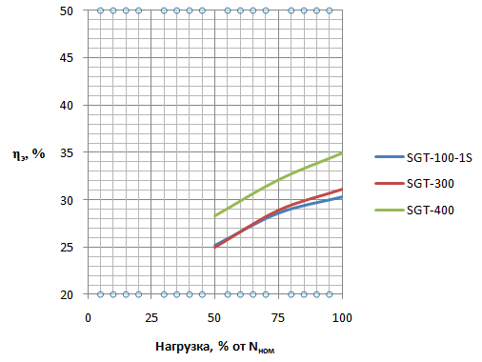 | Рисунок 1 – Зависимость η_{э} от нагрузки для ГТУ SGT-100-1S, SGT-300 и SGT-400
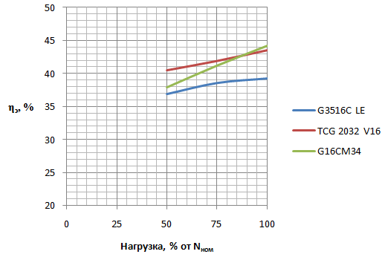 | Рисунок 2 – Зависимость η_{э} от нагрузки для ГПУ G3516C LE, TCG 2032 V16 и G16CM34
Обобщая результаты построения графиков η_{э} =f(N/N_{ном}), следует отметить что:
- КПД как ГТУ, так и ГПУ, падает при снижении нагрузки со 100% до 50% N_{ном}
- для газопоршневых установок характерно в целом менее резкое падение η_{э} при снижении N/N_{ном}. Это в меньшей степени касается установки с двигателем G16CM34, который является модернизацией судового дизельного двигателя с характерным смещением наивыгоднейших режимов работы к режимам, близким к N_{ном}. В связи с последним фактом, при сооружении ГПЭС следует ориентироваться на двигатели, изначально разрабатывавшиеся для работы в составе источника электроснабжения.
- установка большого количества агрегатов малой мощности на электростанции с ГПУ не имеет смысла, ввиду того что η_{э} установок с крупными среднеоборотными газовыми двигателями даже при половинной нагрузке выше η_{э} высокооборотных двигателей меньшей мощности на оптимальных режимах, близких к N_{ном}. Так, при суточном коэффициенте неравномерности (отношение минимальной суточной нагрузки к максимальной) 0,35 и сезонном 0,8, установка на станции мощностью 8000кВт двух двигателей TCG 2032 V16 приведёт к меньшим затратам на топливо по сравнению с установкой пяти двигателей G3516C LE.
- установка большего числа агрегатов меньшей мощности на ГТЭС оправдана при значительной неравномерности потребления электроэнергии.
Как уже отмечалось выше, особенностью газотурбинных установок является высокий тепловой потенциал уходящих газов, которые можно полезно использовать для выработки пара в котле-утилизаторе, в том числе для привода паровой турбины. В последнее время в «большой энергетике» находят всё более широкое распространение парогазовые установки, работающие по бинарному циклу. Электрический КПД наиболее крупных и современных из них достигает 55-60 %, что превышает КПД базовой ГТУ примерно на 50 %. Для достижения таких значений КПД в их составе используются высокотехнологичные ГТУ с температурами газов перед турбиной до 1300-1400 °С и выше 600 °С на выходе из турбины, что позволяет получать перегретый пар высоких параметров для паровой турбины, для работы последней с тепловым КПД около 35%. Однако в сегменте мощности до 10 МВт ПГУ до настоящего времени не получили широкого распространения. В первую очередь связано это с тем, что температура уходящих газов ГТУ такого класса мощности относительно невелика и составляет обычно 440-500 °С. Поэтому пар высоких параметров получить не представляется возможным. Работа же ПТУ на паре низких параметров приводит к сравнительно невысокому повышению КПД при значительном увеличении капитальных вложений в энергоустановку. Согласно расчёта, произведённым автором, паровая турбина с начальными параметрами пара Т=430 °С, Р=3,43 Мпа и механическим КПД 80%, имеет тепловой КПД 18,6%. Тем не менее, появление в сегменте малой мощности высокотемпературных газовых турбин с температурой уходящих газов до 530-550 °С и высоким КПД, позволяет пересмотреть подход к применению ПГУ в малой энергетике.

Список литературы

1. Промышленная газовая турбина SGT-100 [Текст]: техническое описание установки: разработчик и изготовитель Siemens AG Power Generation, Freyeslebenstrasse 1, 91058 Erlangen, Germany, 2005. – 4 л.
2. Промышленная газовая турбина SGT-300 [Текст]: техническое описание установки: разработчик и изготовитель Siemens AG Power Generation, Freyeslebenstrasse 1, 91058 Erlangen, Germany, 2005. – 4 л.
3. Промышленная газовая турбина SGT-400 [Текст]: техническое описание установки: разработчик и изготовитель Siemens AG Power Generation, Freyeslebenstrasse 1, 91058 Erlangen, Germany, 2005. – 4 л.
4. Газопоршневые электростанции MWM. Каталог оборудования. // Сайт машиностроительной компании MWM GMbH [Электронный ресурс]: URL: http://www.mwm-russia.ru/tcg_2032.php.- Загл. с экрана
5. Газопоршневые установки. Каталог оборудования. // сайт ROLT Power systems [электронный ресурс]. - Режим доступа: http://www.roltpower.ru/equipment/mwm/tcg-2032-v16/. - Загл. с экрана
6. Генераторная установка с газовым двигателем G3516E. [текст]: техническое описание установки: разработчик и изготовитель Caterpillar Electric Power, USA, 2004. – 4 л.
7. Gas Petroleum engine Caterpillar G16CM34. [текст]: техническое описание установки на англ. яз.: разработчик Caterpillar Electric Power, USA, 2011. – 4 л.
8. GCM34 - CAT engines for gas compression. [текст]: техническое описание установки на англ. яз.: разработчик Caterpillar Oil &Gas, USA, 2009. – 8 л.

Коротин Семён Юрьевич, аспирант кафедры «Промышленная теплоэнергетика» ФГБОУ ВПО СамГТУ, г. Самара, Россия; почтовый адрес: 443100, г. Самара, ул. Молодогвардейская, 244, главный корпус, каб. 313; тел.: 89171414637; e-mail: arro116@mail.ru.

УДК 621.317.331

Метод измерения электрических параметров смазочной пленки при диагностировании трибосистем

Захаров М.Г.
Россия, г. Орёл, ФГБО ВПО «Госуниверситет – УНПК»

Рассмотрен вопрос о возможности оценки электрических параметров смазочной пленки при функциональном диагностировании трибосистем. В качестве схемы замещения трибосистемы использован трехэлементный двухполюсник, состоящий из активного сопротивления, электрической емкости и источника ЭДС.
Ключевые слова: трение, трибосистема, рабочие поверхности, пленка смазочного материала, активное сопротивление, электрическая емкость, источник ЭДС, диагностирование.

The question of possibility of an assessment of electric parameters of a lubricant film is considered at functional diagnosing of pairs of friction. As an equivalent circuit of pairs of friction the three-element two-pole consisting of active resistance, electric capacity and EDS source is used.
Keywords: friction, трибосистема, working surfaces, lubricant film, active resistance, electric capacity, EDS source, diagnosing.

Функционирование различных механических систем связано, прежде всего, с потреблением в том или ином виде определенного количества энергии для совершения полезной работы. Очевидно, что эффективность таких систем в значительной степени определяется затратами на преодоление трения возникающего при взаимодействии конструктивных элементов их трибосопряжений. Снижения энергетических потерь в трибосистемах добиваются использованием комплексных подходов основанных на применении совершенных конструкций опор, систем смазывания, конструкционных и смазочных материалов.
Не останавливаясь подробно на процессах, протекающих в зоне взаимодействия рабочих поверхностей трибосистем, заметим следующее.
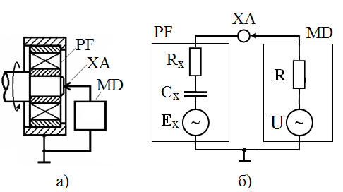В трибосистеме в рабочем режиме под воздействием случайного сочетания ряда внешних и внутренних факторов происходит непрерывное контактное взаимодействие рабочих поверхностей её деталей. Образование устойчивой пленки смазочного материала, в зоне трения предварительно смазанной трибосистемы, является в конечном итоге необходимым условием снижения износа рабочих поверхностей трибосистемы. В свою очередь это проявляется в уменьшении сил трения, а следовательно в затратах энергии на их преодоление.
Рисунок – Измерение электрических параметров смазочной пленки при функциональном диагностировании подшипниковой опоры:
схема подключения средства измерения (а),
эквивалентная схема измерительного контура (б)
Оценка состояния смазочной пленки функционирующей трибосистемы выполняется по её электрическим параметрам [1]. Трибосистема PF через токосъемник XA включается в единый электрический контур со средством измерения MD (рисунок а).
Зона трения представляется, сопротивлением R_{x}, емкостью C_{x} параметры которых являются характеристикой состояния смазочной пленки (рисунок б). Источник E_{x} учитывает ЭДС генерируемую трибосистемой и определяется режимом смазки. Ток, протекающий в измерительной цепи и падение напряжения на элементах схемы, связаны с электрическими параметрами смазочной пленки, следующими уравнениями:
где U₁, U₂ – напряжения источника тестового воздействия в первом и втором измерении; U_{x1} – падение напряжения на трибосистеме PF измеренное при U₁; I₁, I₂ – токи, измеренные соответственно при напряжениях U₁, U₂; R – образцовое сопротивление; Х – емкостное сопротивление трибосистемы.
Решением приведенной системы являются уравнения:

где f – частота напряжения.
Определенные электрические параметры характеризуют не только состояние зоны трения через состояние смазочной пленки, но также связаны с характеристиками смазочного материала, что расширяет область применения предложенного метода [2].

Список литературы

1. Захаров, М.Г. Особенности диагностирования трибосистем электропараметрическими методами [Текст] / М.Г. Захаров // ОрёлГТУ. – Серия Машиностроение. Приборостроение. – Орёл: ОрёлГТУ, 2006. – №1. – С. 46–50.
2. Лахши, В.Л. Принципы оценки состояния работавших моторных масел [Текст] / В.Л. Лахши, Г.И. Шор, В.А. Золотов // Химия и технология топлив и масел. – 1992. – №4. – С. 22-24.

Захаров Михаил Георгиевич, доцент кафедры «Приборостроение, метрология и сертификация» ФГБОУ ВПО «Госуниверситет-УНПК»; тел. (4862) 41-98-76; e-mail: pms35@ostu.ru.

СЕКЦИЯ № 6. Энерго- и ресурсосбережение в агропромышленном комплексе

Руководитель:
Ефимов Михаил Александрович, кандидат технических наук, профессор ОГАУ, г. Орёл.

УДК 697.381

ПУТИ ЭНЕРГОСБЕРЕЖЕНИЯ ДЛЯ ТЕПЛИЧНОГО КОМПЛЕКСА

Щелоков А.И., Харчев З.Р., Евсеева О.А.
Россия, г. Самара, ФГБОУ ВПО «Самарский государственный технический университет»

Аннотация. Проводится краткий анализ систем обогрева теплиц. Рассмотрена система газовоздушного обогрева грунта с использованием воздухонагревателей смесительного типа. Проведены расчеты требуемой мощности почвенного обогрева, которые показывают зависимость начальной температуры теплоносителя от диаметра трубы.
Ключевые слова: энергосбережение, теплицы, системы обогрева, прямой и косвенный нагрев, смесительный газовый воздухонагреватель.
Abstract. The short analysis of heating systems of hothouses is carried out. The perspective system of ground air-gas heating with mixing type hot-blast stoves is observed. Calculations of soil heating system capacity that show dependence of starting heat-transfer agent temperature on pipe diameter are carried out.
Keywords: Power savings, hothouses, heating systems, direct and indirect heating, mixing hot-blast stove
Особенности функционирования сельскохозяйственной отрасли связаны с тем, что в качестве объекта воздействия машинных технологий чаще всего выступают биологические объекты: почва, растения и животные. Это накладывает отпечатки на особенности потребления и распределения энергии и ресурсов. В процессе хозяйственной деятельности ресурсы предприятия занимают одно из центральных мест, поэтому вопрос ресурсо- и энергосбережения на предприятии очень актуален в настоящее время. Энергоемкость производства сельскохозяйственной продукции, несомненно, зависит от используемых технологий, уровня механизации, региона и времени года. Основными видами энергоресурсов, которые потребляет сельское хозяйство, являются ГСМ (горюче-смазочные материалы), тепловая энергия, электроэнергия, газ. В зависимости от сельскохозяйственного направления приоритет отдается разным его видам, если для животноводства это ГСМ и электроэнергия, для растениеводства это ГСМ, а для закрытого грунта тепловая энергия и электроэнергия. Особенно затратным по потреблению энергии в сельском хозяйстве является производство в зимних условиях овощей и зелени, насыщенных витаминами. Употребление в пищу импортных культур может оказаться не всегда полезным. Кроме того, производство собственных овощей это – продовольственная безопасность региона и страны в целом [5].
В теплице наибольшую долю энергозатрат в средней и северо-западной полосе нашей страны, порядка 85-90% тепла, расходуется на обогрев шатра и 10-15% на обогрев почвы, [2,4]. Значительную долю в себестоимости продукции, выращиваемой в теплицах, составляет потребление топливно-энергетических ресурсов (ТЭР). Так, для обеспечения требуемых параметров микроклимата до 40% затрат приходится на отопление.
В настоящее время в связи с развитием фермерства получило распространение строительства небольших теплиц площадью до 1000 м². Традиционный способ обогрева теплиц - электрообогрев или водяное отопление.
Электрообогрев очень дорог и его целесообразно применять для небольших сооружений или при расположении теплицы в непосредственной близости от источника дешёвой электроэнергии, т.е. ГЭС.
Система обогрева фермерской теплицы с теплоносителем вода, является весьма металлоемкой из-за применения в системе трубопроводов и приборов (регистров и др.). Такая система отопления требует дополнительной установки котельной. Кроме того, для циркуляции теплоносителя затрачивается большое количество электроэнергии. Основным недостатком системы водяного отопления является его большая инерционность, что затрудняет применение автоматического регулирования температуры в теплице в зависимости от наружной температуры в период резко меняющихся погодных явлений в течение суток.
При системе газового отопления теплица оснащается газовыми горелками из перфорированных трубок для беспламенного сжигания газа. Недостаток такой системы состоит в том, что во время работы газогенераторов для обогрева теплиц в пространство выбрасываются углекислый газ и пар, которые необходимы растениям, но возможно и пережигание воздуха и выгорание кислорода, что довольно опасно для растений. Поэтому во время эксплуатации данных систем одновременно должны работать и системы вентиляции для притока воздуха. Капитальные затраты на устройство и эксплуатацию системы отопления с газовыми горелками в несколько раз меньше расходов на строительство и содержание отопительной котельной и водяной циркуляционной системы отопления. Кроме того, система обладает более высоким коэффициентом полезного действия и малой металлоемкостью.
В системе воздушного отопления нагрев воздуха происходит в калориферах, использующих в качестве теплоносителя воду, электричество, пар, продукты сгорания природного газа. Недостатки такой системы напрямую связаны с выбором теплоносителя.
Наиболее выгодным теплоносителем являются продукты сгорания природного газа (системы газовоздушного отопления). Существует два основных типа газовых теплогенераторов, применяемых в установках подготовки воздуха для обогрева: прямого нагрева (или смесительного типа) и косвенного нагрева. Газовые теплогенераторы обладают высоким КПД, особенно смесительного типа (КПД достигает 99,5 %). В конструкции теплогенератора смесительного типа отсутствует теплообменник, что является наиболее эффективным, поскольку исключаются промежуточные процессы теплообмена. В отличие от агрегатов косвенного нагрева также не требуется устройство дымохода. Существенным преимуществом от выше описанной системы газового отопления заключается в том, что установки ВГС можно размещать на улице. Так как сжигание газового топлива и смешение с продуктами сгорания свежего или рециркуляционного воздуха происходит за пределами сооружения, то все пожароопасные процессы выносятся за пределы обслуживаемого сооружения, а в внутрь теплицы поступает лишь воздух необходимых параметров.
Проведенный по методике [2] расчет мощности почвенного обогрева теплицы при следующих параметрах: площадь 800 м², ширина 10 м, температура наружного воздуха -22 °C, скорости ветра 5,9 м/с, теплопроводность почвы 20% влажности 2,1 Вт/м·°C, температуре воздуха в теплице 18 °C, и влажности 90%, показал, что при глубине залегании трубопровода 0,5 м и шагом между ними 1,1 м удельная теплоотдача трубопровода при газовоздушном обогреве составит 77 Вт/м², температура воздуха на входе в систему обогрева грунта составит около 29 °C, при диаметре трубы 0,2 м и 27 °C при диаметре 0,4 м.
По формуле:
$t_{i}=t_{1}-\frac{δ∙q}{λ_{гр}}$,
где $t_{i}$- температура грунта в i точке °C; $λ_{гр}$- теплопроводность грунта Вт/м·°C; $δ$-расстояние от трубы до поверхности почвы, м; -удельная теплоотдача трубопровода Вт/м².
Результаты расчетов показали, что температура на глубине 0,3 м от поверхности почвы составляет 24,42 °C для трубы диаметром 0,2 м и 27 °C для трубы диаметром 0,4 м. и температура на поверхности грунта не превышает 15 °C.
За счет применения труб большего диаметра, по сравнению с водяным обогревом, увеличивается поверхность теплоотдачи, что снижает материалоемкость и температуру теплоносителя на входе. Это обеспечивает значительное энергосбережение. Применение эффективной автоматики, позволяет устанавливать заданный температурный режим внутри теплицы, когда происходит резкое колебание наружной температуры. Кроме того, исключается необходимость в дополнительном источнике углекислотной подкормки, которая позволяет повысить урожайность.
Таким образом, применение ВГС для обогрева теплицы решает сразу две задачи: отопление, при котором становится возможным использование коллекторов большего диаметра и углекислотная подкормка для выращивания культур. Современные ВГС экологически чистые. Такие ВГС были разработаны на кафедре промышленная теплоэнергетика Самарского государственного технического университета, которые нашли применение в различных отраслях экономики [3]. Концентрация вредных примесей в газовоздушной смеси не противоречит нормативным показателям для теплиц, приведенным нормативном документе, [1] что делает так же возможным применение ВГС для регулирования температурно-влажностного режима, в овощехранилищах, совмещая его с приточно-вытяжной вентиляцией.

Список литературы

- ГОСТ Р 55202-2012. Воздухонагреватели газовые смесительные для обогрева теплиц и аналогичных не бытовых помещений.
- Свистунов, В.М. Отопление, вентиляция и кондиционирование воздуха объектов агропромышленного комплекса и жилищно-коммунального хозяйства [Текст]: учебник для вузов / В.М Свистунов., Н.К Пушняков. – 2-е изд. – СПб.: Политехника, 2007. – 423 с.
- Пат. № 2361150 РФ, МПК F24H3/02. ПИСАТЕЛЬ/ А.И. Щелоков, А.С. Бойко (Россия). Заявка № 2007137551/06, Заявлено 09.10.2007; Опубл. 10.10.2007.
- Топчий, Д.Н. Сельскохозяйственные здания и сооружения [Текст]: учебник для вузов / Д.Н. Топчий [и др.] – 4-е изд., перераб. и доп. – М.: Агропромиздат, 1985. – 480 с.
- Защищенный грунт нуждается в защите. [Электронный ресурс]: Журнал «Эксперт». – №36 (913). URL:http://expert.ru/expert/2014/36/zaschischennyij-grunt-nuzhdaetsya-v-zaschite/. – Загл. с экрана.

Щелоков Анатолий Иванович, д-р тех. наук, проф., зав. кафедрой «Промышленная теплоэнергетика ФГБОУ ВПО СамГТУ, г. Самара Россия. Сфера научных интересов: горение топлива, энергосбережение, энергоэффективность. Связь с автором: e-mail: pt@samgtu.ru; тел.: 8-(846)-332-42-20.
Харчев Захар Романович, аспирант кафедры «Промышленная теплоэнергетика» ФГБОУ ВПО СамГТУ, г. Самара, Россия. Сфера научных интересов: теплогенераторы смесительного типа. Связь с автором: e-mail: 328zahar73@mail.ru; тел.: 8-(963)-910-91-03.
Евсеева Ольга Андреевна, аспирант кафедры «Промышленная теплоэнергетика» ФГБОУ ВПО СамГТУ, г. Самара, Россия. Сфера научных интересов: смесительные воздухонагреватели, лучистое и газовоздушное отопление зданий. Связь с автором: e-mail: 06evs_ol@mail.ru; тел.: 8-(903)-304-99-90.

УДК 697.381

ПОВЫШЕНИЕ ЭНЕРГОЭФФЕКТИВНОСТИ СИСТЕМ

ОТОПЛЕНИЯ ОБЪЕКТОВ АПК

Щелоков А.И., Евсеева О.А., Харчев З.Р.
Россия, г. Самара, ФГБОУ ВПО «Самарский государственный технический университет»

В статье проведен анализ схем лучистого отопления для отраслей АПК. Рассмотрено влияние микроклимата в животноводстве и птицеводстве, а также при хранении овощей. Предложены пути по совершенствованию схем отопления сооружений АПК за счет применения теплогенераторов газовых смесительных.
Ключевые слова: газовоздушное отопление, теплогенераторы газовые смесительного типа, автономное теплоснабжение, птицеводство, животноводство.
In paper, the analysis of radiant heating diagrams design for agrarian and industrial complexes are carried out. Microclimate impact on animal and poultry industries, and also vegetable storage is observed. Ways of heating diagrams design perfection due to gas-fired mixing air heaters usage are offered.
Key words: gas-air heating, gas-fired mixing air heaters, decentralized heating, poultry industry, animal industry.

Проблема повышения энергоэффективности и энергосбережения в настоящее время особенно актуальна и активно обсуждается на государственном уровне. Данный вопрос входит в список стратегических направлений технологического развития Российской Федерации. Энергосберегающий путь развития страны требует выдвижения на первый план проблемы выбора наиболее эффективных технологий, позволяющих экономить энергетических ресурсы.
В настоящее время, все большее применение находят системы автономного теплоснабжения с использованием газовых теплогенераторов. Оно особо развито там, где нет недостатка в сетевом (природном) газе и имеется достаточно развитая система газоснабжения. Cистема c газовыми теплогенераторами обеспечивает высокую степень энергосбережения. Кроме того, независимость от котельных и тепловых сетей, экономия топлива, возможность быстрого ввода в работу, незамерзаемость автономных систем с применением газовых теплогенераторов делает их наиболее целесообразными в областях с суровыми климатическими условиями.
Существует два основных типа теплогенераторов газовых: прямого нагрева (или смесительного типа) и косвенного нагрева. Газовые теплогенераторы обладают высоким КПД, особенно смесительного типа (КПД порядка 99,5 %).
В конструкции агрегата смесительного типа отсутствует теплообменник, что повышает его эффективность. В отличие от агрегатов косвенного нагрева также не требуется устройство дымохода и системы утилизации и нейтрализации конденсата.
Наибольший эффект от применения теплогенераторов газовых смесительных достигается в лучистом и газовоздушном отоплении, а также при гибридных системах.
Был разработан ряд схем лучистого газовоздушного отопления для применения в помещениях складов, амбаров, стоянок и других, подобных им сооружений. В большинстве своем это гибридные схемы, совмещающие в себе лучистое и воздушное отопление. Одна из них представлена в авторском свидетельстве [2].
В картофеле- и овощехранилищах, для создания микроклимата, позволяющего дольше сохранять овощи свежими, эффективно совмещение системы отопления с «активной» вентиляцией, которая предназначена для просушки и интенсификации заживления повреждений овощей. Схемы систем представлены в [5, с. 340, 347-348]. Магистральный канал-воздуховод прокладывают под рабочим проходом в полу. От магистрали к местам складирования отходят ответвления с регулирующими клапанами. Газовоздушная смесь поступает в массив овощей либо через напольный воздухораспределитель, либо через решетчатый пол. Часть отработанной смеси возвращается по рециркуляционному воздуховоду, расположенному в верхней части хранилища к теплогенератору. В качестве теплогенератора возможно применение газового воздухонагревателя смесительного типа.
Недостатком упомянутых выше схем газовоздушного отопления, ограничивающим область их применения, является то, что при проектировании необходимо делать поверочный расчет концентрации вредных веществ в помещениях здания, обслуживаемых системой такого типа, при наличии рабочих мест. Тем не менее, данный недостаток не относится к хранилищам, где отсутствуют рабочие места. Кроме того, данная схема экономически выгодна, поскольку совмещает в себе отопление и вентиляцию.
В статье [3] рассмотрена ресурсосберегающая схема системы лучистого газовоздушного отопления, исключающая контакт внутреннего воздуха помещений с нагретой газовоздушной смесью. Ее принцип действия состоит в том, что высокотемпературные продукты сгорания циркулируют по теплоизлучающим трубам, размещенным в верхней зоне помещения. Трубы передают 60-65% теплоты излучением в рабочую зону помещения, обогревая людей, нагревая пол и оборудование, остальные 35-40% теплоты компенсируют теплопотери кровли и верхнего пояса стен. Остывшие продукты сгорания отводятся в атмосферу и на их место непрерывно в систему поступают газ и воздух, необходимые для его сжигания. Доля отводимого в атмосферу с продуктами сгорания теплоты составляет 5-7% общего количества теплоты, полученной при сжигании газа. Данная система более целесообразна при применении в высоких производственных цехах большой протяженности. Для применения в животноводческих и птицеводческих сооружениях целесообразнее и эффективнее направлять нагретую газовоздушную смесь через пустоты много пустотных плит пола, [1]. Температура смеси должна поддерживаться на уровне 40-45 ^{о} С. Нагрев внутреннего воздуха здания в данном случае происходит за счет теплоотдачи обращенных в помещение поверхностей плит. Системы воздушно-лучистого отопления такого типа, кроме прочего, дадут более равномерное распределение температур в отапливаемом объеме. Ограничивает область применения таких систем необходимость наличия в конструкции перекрытия многопустотных плит. Данный вариант системы имеет ряд преимуществ. При такой схеме не занимается полезная площадь помещения и обеспечивается экономия тепловой энергии до 10 %, капитальных затрат на 15 % и 10 кратное уменьшение металлоемкости.
При применении в животноводческих и птицеводческих сооружениях данная схема позволит снизить энергозатраты на обогрев при выращивании молодняка (на 15−25%), поскольку система позволяет формировать зоны локального обогрева. В таком случае необходимый температурный режим поддерживается только в зоне размещения скота и птицы, в других местах температура поддерживается на 5−7 °С ниже. При выращивании поросят при применении технологии теплого пола падеж уменьшается на 20 %, а их среднесуточный привес увеличивается на 17,8 %. Кроме того, наиболее целесообразно использование именно теплого пола, поскольку свиньи в течение суток лежат 70-90 % времени, коровы – до 50 %.
За счет исключения прямого контакта и смешения нагретой газовоздушной смеси с внутренним воздухом становится возможным использование схем воздушно-лучистого отопления с теплогенераторами газовыми смесительного типа в гражданском строительстве, например, для обогрева общественных, административных зданий, которые являются неотъемлемой частью производства, что является большим преимуществом. Несмотря на недостатки рассмотренной выше схемы газовоздушного отопления, она позволяет более рационально, выстраивать архитектуру административных зданий. Воздушно-лучистое отопление, в частности с применением пустотных железобетонных плит, отличается большой мобильностью, позволяющей адаптировать систему в соответствии с конфигурацией и компоновкой помещений здания, что в настоящее время очень важно, в связи с тенденцией строительства офисов со свободной планировкой рабочего пространства.
Как говорилось ранее, микроклимат является важным аспектом, который необходимо учитывать при проектировании помещений овощехранилищ, сооружений для обработки сельскохозяйственной продукции и т.д., так и для сооружений животноводческой и птицеводческой отрасли. Одними из главных проблем животноводства и птицеводства, которые не теряют актуальности, являются: повышение продуктивности и снижение себестоимости продукции. Одним из факторов, влияющих на продуктивность, выступает микроклимат, а значительную долю себестоимости продукции (от 3 до 12%) занимают расходы на отопление сооружений содержания скота и птицы. Уровень влияния микроклимата оценивается: для крупного рогатого скота в 15-30%, свиней – до 50 %, [4].
Теплогенераторы газовые смесительные являются экономичным решением для систем отопления и вентиляции зданий и сооружений агропромышленного комплекса, включая производственные здания, хранилища, а также здания административного назначения.

Список литературы

1. А.с. 1449777, F 24 D 5/04. Система лучистого отопления здания / Л.П. Ананикян, С.М. Шилклопер, И.Ф. Гимель (СССР). - №4248808/29-06; заявлено 22.05.87; опубл. 07.01.89, Бюл. № 1;
2. А.с. 1467328, МКИ4 F 24 D 5/02. Устройство для воздушного отопления и вентиляции помещения / З.П. Цаер, Л.В. Иванихина, А.Л. Наумов, Ю.Ф. Кольчугин, А.Б. Беляев, В.И. Андрющенко (СССР). - № 4237542/29-06; заявлено 04.05.87; опубл. 23.03.89, Бюл. № 11;
3. Касумов, А.Х. Лучистое отопление автономными газовыми теплогенераторами / О.П. Булычева, А.Х. Касумов, А.Л. Наумов [Текст] // Водоснабжение и санитарная техника.- 1989. – №10. – С.12-14.
4. Плященко, С.И. Микроклимат и продуктивность животных [Текст] / С.И. Плященко, И.И. Хохлова – Л.: Колос, 1976.
5. Топчий, Д.Н. Сельскохозяйственный здания и сооружения [Текст]: учебник для вузов / Д.Н. Топчий [и др.]. – 4-е изд., перераб. и доп. – М.: Агропромиздат, 1985. – 480 с.

Щелоков Анатолий Иванович, д-р тех. наук, проф., зав. кафедрой «Промышленная теплоэнергетика ФГБОУ ВПО СамГТУ, г. Самара Россия. Сфера научных интересов: горение топлива, энергосбережение, энергоэффективность. Связь с автором: e-mail: pt@samgtu.ru; тел.: 8 (846) 332-42-20.
Евсеева Ольга Андреевна, аспирант кафедры «Промышленная теплоэнергетика» ФГБОУ ВПО СамГТУ, г. Самара, Россия. Сфера научных интересов: смесительные воздухонагреватели, лучистое и газовоздушное отопление зданий. Связь с автором: e-mail: 06evs_ol@mail.ru; тел.: 8 (903) 304-99-90.
Харчев Захар Романович, аспирант кафедры «Промышленная теплоэнергетика» ФГБОУ ВПО СамГТУ, г. Самара, Россия. Сфера научных интересов: теплогенераторы смесительного типа. Связь с автором: e-mail: 328zahar73@mail.ru; тел.: 8 (963) 910-91-03.

СЕКЦИЯ № 7. Управление энерго- и ресурсосбережением на промышленных предприятиях

Руководитель:
Комаристый Александр Семенович, кандидат экономических наук, доцент кафедры ЭиЭ, ФГБОУ ВПО "Госуниверситет-УНПК", г. Орёл.

УДК 662.7

КОНЦЕПТУАЛЬНЫЕ ОСНОВЫ СОВМЕСТНОЙ РАБОТЫ БАРАБАННОЙ СУШИЛКИ И КОТЛА-УТИЛИЗАТОРА В СХЕМЕ УТТ

Селиванов А.А., Мракин А.Н.
Россия, г. Саратов, ФГБОУ ВПО СГТУ имени Гагарина Ю.А.

В статье рассмотрены основополагающие принципы совместной работы барабанной сушилки и парового котла-утилизатора в технологической схеме комплексного энерготехнологического использования горючего сланца на базе установок полукоксования твердым (зольным) теплоносителем.
Ключевые слова: горючий сланец, полукоксование, зола, барабанная сушилка, котел-утилизатор.

Abstract: the article discusses the basic principles of teamwork drum dryer and steam recovery boiler in the technological scheme of integrated energy technologies shale semi-coking plants on the basis of solid (ash) coolant.
Keywords: oil shale, carbonization, ash, tumble dryer, heat recovery boiler.

На сегодняшний день наиболее эффективной технологией энерготехнологического использования горючих сланцев является их полукоксование в установках с твердым (зольным) теплоносителем [1]. При этом неотъемлемыми элементами таких установок являются паровой котел-утилизатор (КУ) и сушилка, расчет которых должен проводиться совместно с учетом из взаимного влияния друг на друга. Связано это с тем обстоятельством, что расчетная температура газовой фазы после котла-утилизатора определяет потенциал влагопоглощения этого потока и зависит от количества влаги, удаляемой из исходного сланца. Поэтому сначала необходимо определиться с температурой сушильного агента (дымовые газы после КУ), зависящей от исходной влажности карьерного сланца и условий окружающей среды. Уменьшение теплопроизводительности КУ в зависимости от вышеприведенных условий также недопустимо ввиду значительной доли технологической нагрузки для энергообеспечения секции выделения (до 30%), остальной пар необходим для покрытия нужд теплофикации. Поэтому для наиболее жестких условий необходимо предусмотреть возможность выработки дополнительной теплоты к КУ за счет сжигания газа полукоксования для поддержания требуемой выработки пара.
Важным показателем с точки зрения работы сушилки (в работе рассмотрена установка барабанной сушилки), КУ и всего реакторного блока в целом является исходная влажность сланца W_{н}. Известно, что взаимодействие горючего сланца с атмосферной влагой и пластовой водой определяется особенностями органического вещества и его распределением по всему объему. Так по данным [2] внутренняя (гигроскопическая) влага горючего сланца Коцебинского месторождения составляет W_{a}=2,5-12,8%, а общая (сумма свободной и связанной) W_{t}^{r}=24-28%.
В работе [3] представлены результаты исследования поведения свободной влаги в сланцах различных месторождений при естественных условиях хранения (рис. 1).
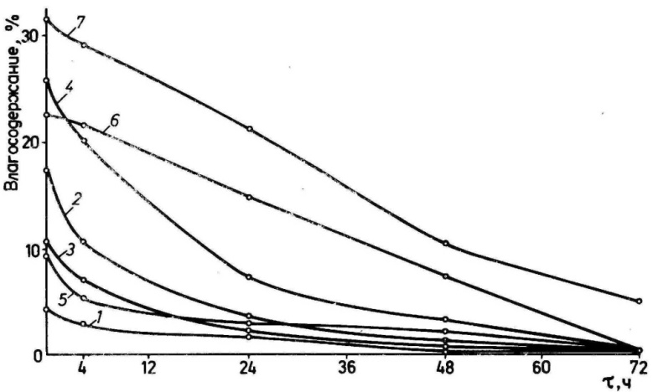

Рисунок 1 – Кинетика влагоотдачи горючих сланцев, известняка и глины в естественных условиях хранения:
1 – мелинитовый сланец; 2 – болтышский сланец; 3 – байсунский сланец; 4 – волжский сланец; 5 – эстонский сланец (кукерсит); 6 – известняк; 7 – глина

Из анализа этих данных видно, что горючие сланцы месторождений Поволжья имеют низкую способность удерживать влагу. Так при 24-часовом хранении сланец способен потерять 55-60% свободной влаги. Поэтому даже в условиях высокой обводненности сланцевых пластов, характеризующих большую часть месторождений Поволжья, можно с уверенностью говорить о высокой доле потерь влаги в интервале между добычей сланца и подачей его в сушилку. Основной выход влаги будет происходить при транспортировке сланца, в хранилищах, а также на установках усреднения карьерной массы сланца перед подачей в технологический цикл УТТ.
Выбор типа сушильного устройства определяет характеристика материала и вид сушильного агента. По опыту эксплуатации установок УТТ в барабанный реактор поступают фракции в диапазоне 0-15 мм. Данный факт определяет выбор сушильного агрегата. В настоящее время для сушки зернистых материалов широкое распространение в промышленности имеют конвективные сушилки с взвешенным и полувзвешенным слоем материала. При этом применение сушилок с кипящим и фонтанирующим слоем затруднено в связи с широкой фракционностью состава сланца. Поэтому в качестве основного варианта может быть принята сушилка барабанного типа – надежная в эксплуатации и имеющая большую единичную производительность и хорошую равномерность сушки за счет параллельного движения сушильного агента и материала.
При известных параметрах дымовых газов на выходе из аэрофонтанной сушилки (АФТ), расходе и влажности подаваемого сланца на основании теплового баланса барабанной сушилки [4] может быть определена минимальная температура дымовых газов на выходе из котла-утилизатора по выражению, ºС:

, | (1)

где - расход сухого сланца, кг/с; - теплоемкость сланца, пара, воды и газовой фазы, соответственно, кДж/кг∙^{о}С; - температура сланца на входе и на выходе из барабанной сушилки, ^{о}С; - расход дымовых газов из АФТ, кг/с; - температура дымовых газов на выходе из сушилки (согласно рекомендациям [4] составляет 100-150 ^{о}С), ^{о}С; - влагосодержание дымовых газов в воздухе, подаваемом в зольный теплообменник, и на выходе из барабанной сушилки, кг/кг с.в.; - количество удаляемой влаги, кг/с; - потери тепла в окружающую среду, кВт.
Выработку пара котлом-утилизатором можно легко определить по балансовому соотношению

, | (2)

где - температура дымовых газов на выходе из АФТ, ^{о}С; - расход пара, энтальпия пара и питательной воды, соответственно, кг/с и кДж/кг.
Для расчета и выбора КУ необходимо определиться с производительностью по пару. Основное технологическое назначение пара связано со второй ступенью УТТ – блоком конденсации и выделения конечных продуктов. Пар, вырабатываемый КУ, необходим для регенерации абсорбента (диэтаноламина) в системах выделения газового бензина и сероводорода. Работами кафедры «Промышленная теплотехника» СГТУ имени Гагарина Ю.А. [2] определена тепловая мощность этих аппаратов в размере 1036-1304 кВт. В основу этой схемы положена освоенная установка УТТ-3000. В случае расчета УТТ-500 в первом приближении можно определить потребность в технологическом паре исходя из отношения производительности блоков. Поэтому при принятых параметрах (p_{s}=3,5 МПа и t_{s}=242 ^{о}С) количество технологического пара составит 0,35 кг/с. Теплофикационная нагрузка в зависимости от времени года по приближенным подсчетам определена нами в размере 110-549 кВт.
На рис. 2 представлены расчетные данные на основе совместного решения уравнений (1) и (2), различных режимов работы АФТ и переменного значения исходной влажности сланца, подаваемого в барабанную сушилку. Температура сушильного агента по рекомендациям [3], находится в пределах 500-600 ^{о}С. Исходя из опыта эксплуатации УТТ-3000 в Эстонии, количество свободной влаги на выходе из сушильного аппарата составляет до 1%.

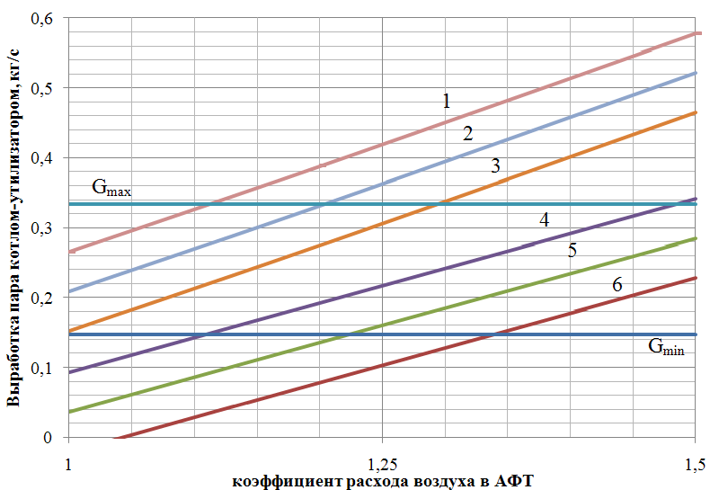
Рисунок 2 – Влияние режимов работы АФТ на выработку пара котлом-утилизатором
в условиях требуемой степени сушки исходного сланца:
G_{max}, G_{min} – необходимая максимальная и минимальная выработка пара КУ, кг/с; 1, 2, 3 – расход пара при остаточном содержании углерода в полукоксе 5% и при исходной влажности сланца 7, 6 и 5%, соответственно; 4, 5, 6 – расход пара при остаточном содержании углерода в полукоксе 4% и при исходной влажности сланца 7, 6 и 5%, соответственно
Из анализа рис. 2 видно, что количества пара, вырабатываемого котлом-утилизатором, достаточно для полного покрытия технологической и теплофикационной нагрузок сланцеперерабатывающего предприятия на базе УТТ. К тому же есть возможность количественного и качественного регулирования материальных и тепловых потоков за счет изменения условий работы АФТ (расход полукокса, коэффициент избытка воздуха), регулирования расхода дымовых газов в КУ, времени выдержки исходного сланца в естественных условиях. При уменьшении нагрузки КУ в летний период эксплуатации необходимо предусмотреть возможность разбавления дымовых газов воздухом для исключения перегрева поверхностей барабанной сушилки и снижения их срока службы.

Список литературы

1. Блохин, А.И. Энерготехнологическая переработка топлив твердым теплоносителем [Текст] / А. И. Блохин, М. И. Зарецкий, Г.П. Стельмах, Г.Б. Фрайман. – М.: Светлый стан, 2005. – 336 с.
2. Бизнес-план на сооружение сланцеперерабатывающего предприятия с собственным карьером для открытой добычи сланца [Текст] . – Саратов: Сарат. гос. техн. ун-т, 1998. – 58 с.
3. Сидорович, Я.И. О влагоотдаче горючих сланцев [Текст] / Я.И. Сидорович, Л.Ф. Павлюк // Горючие сланцы. – 1985. – № 2/4. – С. 370-372.
4. Дытнерский, Ю.И. Основные процессы и аппараты химической технологии [Текст] / Ю.И. Дытнерский, Г.С. Борисов, В.П. Брыков. – М.: Химия, 1991. – 496 с.

Селиванов Алексей Александрович, ассистент кафедры «Промышленная теплотехника» ФГБОУ ВПО СГТУ имени Гагарина Ю.А.; 410054, г. Саратов, ул. Политехническая, д. 77; e-mail: selivanych-86@mail.ru; тел.: 8-(917)-217-70-70.
Мракин Антон Николаевич, кан. техн. наук, доцент кафедры «Промышленная теплотехника», ФГБОУ ВПО СГТУ имени Гагарина Ю.А.; 410054, г. Саратов, ул. Политехническая, д. 77; e-mail: anton1987.87@mail.ru; тел.: 8-(987)-322-76-56.

УДК 658.28:623.315]:316.628

РОЛЬ МОТИВАЦИИ К ЭНЕРГОСБЕРЕЖЕНИЮ В ПРОМЫШЛЕННОМ ПРОИЗВОДСТВЕ

Комаристый А.С., Комаристая Л.С.,

Молоканов Е.Е., Фелькер В.В., Воробьев А.В.
Россия, г. Орёл, ФГБОУ ВПО «Госуниверситет-УНПК»

В статье приведен пример мотивации реализованных организационных мероприятий по энергосбережению на реальном промышленном предприятии.
Ключевые слова: мотивация персонала, энергоэффективность и энергосбережение, коммерческий и технический учет электроэнергии, технический мониторинг и управление энергосбережением.

The article deals with the example of motivation of implemented organizational measures on the energy saving at the real industrial enterprise.
Key words: motivation of staff, energy efficiency and energy saving, commercial and technical metering, technical monitoring and energy saving management.

Организационные мероприятия – один из самых низкозатратных методов энергосбережения. Они могут дать первичную экономию от 5 до 15% и порой окупаются буквально в течение нескольких недель, а то и дней. Базовым направлением здесь является мотивация персонала. В статье приведен пример реально проведенных организационных мероприятий в ОАО «Завод металлических конструкций», окупившихся за 5 дней.
Главная задача состояла в том, чтобы побудить стремление повысить энергоэффективность, у каждого работника, а не только у руководства предприятия. То есть, если принять в качестве критериев оценки энергосберегающих проектов по Г. Керцнеру, то необходимо осуществить два начальных уровня – «Общая терминология» и «Общие вопросы», без которых нельзя добиться «Единой терминологии» и, как следствие «Синергетического эффекта» - основной цели [3].
К сожалению, в ФЗ № 261 «Об энергосбережении…» не приведено понятие «мотивация энергосбережения», хотя смысл и цель являются основными категориями для мотивации любого вида деятельности [1]. В то же время и смысл, и цель – это отправные точки для менеджмента вообще и для энергетического менеджмента в частности.
ГОСТ Р. ИСО 9001-2001 «Системы менеджмента качества. Требования» в общем виде описывает все процедуры не только управления качеством, но и качественного менеджмента. Поэтому сложившаяся практика энергосбережения полностью укладывается в категории этого ГОСТа [2].
В состав этих категорий входят:
- заявленная политика в сфере деятельности. В части энергосбережения это достижение запланированного уровня энергоэффективности;
- заявление состава целевых показателей энергоэффективности в целом по предприятию и в отдельности для подразделений;
- выделение энергосбережения в отдельный процесс управления, определение процедур энергосбережения и повышения энергоэффективности, документирование их планирования и исполнения;
- планирование энергосбережения и повышения энергоэффективности;
- управление персоналом, связанным с организацией энергосбережения, вовлечение всего персонала в повышение энергоэффективности и его мотивация;
- постоянный анализ энергоэффективности производства в целом и по подразделениям со стороны руководства;
- управление ресурсами, направляемыми на повышение энергоэффективности;
- мониторинг исполнения программ повышения энергоэффективности, корректирующие действия при последующем планировании энергосбережения.
Энергосбережение – процесс творческий. Люди по своей сути склонны к соревновательности и стремятся к признанию. Поэтому в качестве мотивации не все определяется только материальным стимулированием, не менее важны моральные факторы, возможности повышения профессионального уровня, признания в коллективе, у руководства и самореализации.
Пример эффективной мотивации
В этом отношении показателен пример организации энергосбережения и мотивации персонала в ОАО «Завод металлических конструкций».
До введения на предприятии системы управления энергосбережением руководство уделяло значительное внимание энергетическому менеджменту и энергосбережению как одной из функций управления использованием энергоресурсов. На предприятии к тому времени уже были внедрены такие энергоэффективные решения как: собственная газотурбинная электростанция, работающая по принципу когенерации; АСКУЭ; электронная система управления энергоресурсами; автоматизированное управление системами отопления и кондиционирования; обеспечен коммерческий и технический, поцеховый учет энергоресурсов. То есть технический мониторинг, и управление расходом энергоресурсов осуществлялись в полном объеме. По российским меркам работа в этом отношении была поставлена на высоком уровне.
Но, руководство предприятия пришло к выводу, что далеко не все возможности повышения энергоэффективности реализованы. Имеются существенный потенциал в сокращении издержек на приобретение энергетических ресурсов за счет привлечения к повышению энергоэффективности всего персонала предприятия. То есть при всем том идеальном в нашем понимании порядке с энергопользованием, за счет дополнительной мотивации персонала можно достичь еще большей энергоэффективности производства.
В результате система управления энергосбережением и повышением энергоэффективности применительно к мотивации персонала на снижение издержек и повышение эффективности приобрела следующий вид.
Базовый модуль
Система целевого энергетического мониторинга, включает:
- еженедельный учет расхода энергоресурсов по подразделениям и предприятию в целом, с текущими показателями отклонений реального потребления от целевых показателей;
- корреляционный анализ зависимостей потребления энергоресурсов от целевых показателей.
Программа повышения мотивации и осведомленности персонала:
- создание энергогруппы предприятия по вопросам повышения энергоэффективности из руководителей предприятия и подразделений, которую возглавил главный инженер;
- издание методической брошюры по способам энергосбережения применительно к специфике предприятия и способам энергосбережения в быту;
- объявление конкурса для работников предприятия на предложение проектов повышения энергоэффективности;
- открытая публикация отчетов системы целевого энергомониторинга в информационных листках и на электронных панелях;
- создание локальных энергетических групп повышения энергоэффективности в подразделениях предприятия;
- проведение еженедельных локальных энергоаудитов силами работников предприятия;
- выделение подразделений и работников, достигающих наилучших показателей в повышении энергоэффективности;
- анализ в энергетической группе предложений, поступивших на конкурс проектов повышения энергоэффективности;
- популяризация опыта повышения энергоэффективности и лучших предложений, поступивших на конкурс.
При наложении приведенного примера на укрупненный состав требований ГОСТ Р ИСО 9001-2001 видно, что в своей основе система управления энергосбережением и повышением энергоэффективности соответствует основным показателям системы менеджмента качества [2].
Результаты оказались выше ожиданий. Так, при уровне затрат на реализацию организационных мероприятий по мотивации персонала - 40 рублей на одного работающего, экономический эффект составил 4300 рублей, то – есть более чем в сто раз. Окупаемость затрат на проведение мероприятий по мотивации персонала составила всего лишь 5 дней!
При этом организационные мероприятия по мотивации персонала проводились при наличии технических средств учета энергоресурсов на предприятии и в подразделениях, а так же, в условиях налаженной системе мониторинга эффективности использования энергоресурсов. На большинстве российских предприятиях такие условия пока не реализованы. Именно этот факт объясняет причину того, что энергоэффективность выпуска продукции на наших предприятиях в 3-4 раза ниже, чем на аналогичных производствах за рубежом. Чтобы выйти на уровень передовых производств нам предстоит пройти этот путь не за 20 лет, на которые отстала российская экономика, а всего лишь в течение 4-5 лет. Такие, не простые условия определены промышленным предприятиям для реализации федеральной программы «Импортозамещение» и выживания на мировом рынке.
Если говорить о мотивации персонала, так это как раз то, с чего необходимо начать для реинвестирования полученной экономии в совершенствование технического оснащения энергетического хозяйства предприятия.

Список литературы

1. Федеральный закон Российской Федерации от 23 ноября 2009 г. N 261-ФЗ "Об энергосбережении и о повышении энергетической эффективности и о внесении изменений в отдельные законодательные акты Российской Федерации". Гл.3, ст.11.
2. ГОСТ Р. ИСО 9001-2001 «Системы менеджмента качества. Требования». Принят и введен в действие Постановлением Госстандарта России от 15 августа 2001 г. № 333-ст.
3. Комаристый, А.С. Экономика электропотребления в промышленности [Текст] : учебно-методическое пособие для вузов /А.С. Комаристый. – Орёл: ОрёлГТУ, 2009. - 135 с.

Комаристый Александр Семенович - канд. экон. наук, доцент кафедры «Электрооборудование и энергосбережение», Госуниверситет – УНПК; тел.: 8-(4862)-41-98-30.
Комаристая Людмила Семеновна – ст. преподаватель кафедры «Электрооборудование и энергосбережение», Госуниверситет – УНПК; тел.: 8-(4862)-41-98-30.
Молоканов Евгений Егорович – доцент кафедры Электрооборудование и энергосбережение», Госуниверситет – УНПК, тел.: 8-(4862)-41-98-30.
Фелькер Виктория Владимировна – студентка группы 41-ЭО, Госуниверситет – УНПК; тел.: 8-(953)-814-65-29.
Воробьев Артем Владимирович – магистрант группы 1-ЭО-М, Госуниверситет – УНПК.

УДК 331.108(062)

АНАЛИЗ МЕТОДА ОЦЕНКИ ЭФФЕКТИВНОСТИ УПРАВЛЕНИЯ СЛОЖНЫМИ ОБЪЕКТАМИ

Волошанина Н.В.
Россия, г. Омск, ОмГТУ

В работе рассмотрены вопросы, связанные с анализом оценки эффективности управления различными процессами на сложных объектах экспертными группами.

The paper discusses issues related to the analysis of the evaluation of the effectiveness of management processes at various expert groups of complex objects.

Невысокая конкурентоспособность современных объектов управления обусловлена слабой эффективностью менеджмента, который не всегда объективно и правильно оценивает ситуации и принимает оптимальные решения. Повышение качества менеджмента должно стать фундаментом управленческой парадигмы. Для этого необходима корректировка управленческого мышления. Сложившееся положение в экономике и бизнесе характеризуется использованием примитивных подходов, допускающих управление сложными объектами, как простыми, не учитывая существенные их особенности. Основное в современной парадигме управления - это новое качество. Оно вызвано появлением повышенных требований к результативности. В связи с этим становится необходимым детализация состава проблемы по мере повышения сложности и разнообразия решаемых управленческих задач.
В свете разработанного правительством курса на развитие отечественного производства становится необходимым анализ потребности производства в высококвалифицированных кадрах и решение задач по удовлетворению этой потребности и предоставлению специалистов нужной квалификации, используя все необходимые методы для решения этой задачи.
Концепция экспертного оценивания состоит в том, что для получения необходимой дополнительной информации из имеющейся первоначальной, привлекаются эксперты, которые проводят индивидуально-логический анализ этого вопроса с последующим вынесением собственной резолюции. Сегодня для обработки мнений экспертов используются методы математической статистики. Тем не менее, полученные результаты носят субъективный характер, т.к. базируются на опыте и знаниях участвующих в решении данной задачи специалистов.
Процесс оценки проблемы экспертным методом включает следующие этапы [1]:
- формирование экспертной группы и организация опроса;
- проведение опроса;
- обработку результатов опроса и получение оценок;
- анализ оценок.
В состав экспертной группы необходимо включать специалистов, компетентных в данной области, а руководителю группы – выполнять следующие мероприятия:
- формирование предварительного списка экспертов;
- анализ предварительного списка экспертов, уточнение и получение их согласия для участия в работе;
- составление окончательного списка экспертной группы.
Независимо от способа оценки компетентности кандидатов в эксперты, они должны соответствовать определенным требованиям [1,2]: профессионализм, компетентность, научная интуиция, заинтересованность в объективных результатах экспертной работы, независимость, объективность, способность видеть проблему с различных точек зрения и др.
Для определения численности группы экспертов целесообразно использовать «прагматический» подход [3], согласно которому регламентируется количественный состав группы. В частности, минимальное количество экспертов в группе (N_{min}) зависит от числа оцениваемых событий (m). Для соблюдения требований представительности группы (N) и объективности оценки требуется выполнение следующих условий N_{min} ≥ m. Верхней границей численности экспертной группы (N_{max}) является потенциально возможное число экспертов (N_{в}): N_{max} ≥ N_{в}.
Отсюда значение представительной численности группы N находится в пределах

M ≤ N_{min} ≤ N ≤ N_{max} ≤ N_{в}. (1)

При формировании экспертной группы эксперты отбираются на основе анализа их квалификации по следующим критериям [2]:
- оценка кандидатов в эксперты на основе анализа результатов выполненных ими работ;
- коллективная оценка кандидатов в эксперты;
- самооценка кандидата в эксперты;
- аналитическое определение компетентности кандидатов в эксперты;
- волевая оценка кандидатов в процессе их отбора руководителем организации.
В процессе формирования экспертной группы возникает необходимость решения вопросов, связанных с применением субъективных методов оценки и их несовершенством. Указанный недостаток может быть решен следующим образом:
- Выбирается специалист в данной области, которого просят назвать 5-10 максимально компетентных по данной теме специалистов, к каждому из которых обращаются с таким же вопросом. Процесс повторяется до тех пор, пока в списке не перестанут добавляться новые фамилии.
- Далее для того, чтобы ввести количественные ограничения состава группы и последующего учета значимости оценки каждого из экспертов в решении проблемы следует определить коэффициенты их компетентности. По результатам опроса формируется квадратная матрица. В строки и столбцы заносятся в определенной последовательности данные соответствующих экспертов. Элементами матрицы являются значения переменной а_{ij} , равные:

а_{ij} = $\left\{\begin{aligned}1, если i-й эксперт назвал j-го экперта; \\ 0, если i-й эксперт не назвал j-го экперта. \end{aligned}\right\}$

Ниже приведен пример матрицы (табл. 1), в которой каждый эксперт может включать или не включать себя в число экспертов группы.
Таблица 1 – Матрица коллективной оценки экспертов
Эксперт, i | Эксперт, _{J} |  |  |  |  |  |  | $$\sum{а_{ij}}$$ | K_{i}
Эксперт, i | 1 | 2 | 3 | 4 | 5 | 6 | 7 | $$\sum{а_{ij}}$$ | K_{i}
1 | 1 | 0 | 0 | 1 | 1 | 1 | 0 | 4 | 0,138
2 | 1 | 1 | 1 | 1 | 0 | 1 | 1 | 6 | 0,207
3 | 1 | 0 | 1 | 0 | 1 | 1 | 0 | 4 | 0,138
4 | 0 | 0 | 1 | 1 | 0 | 1 | 0 | 3 | 0,103
5 | 1 | 0 | 0 | 0 | 1 | 1 | 1 | 4 | 0,138
6 | 0 | 1 | 0 | 1 | 1 | 0 | 0 | 3 | 0,103
7 | 1 | 1 | 0 | 1 | 0 | 1 | 1 | 5 | 0,173
$$\sum{\sum{а_{ij}}}$$ |  |  |  |  |  |  |  | 29 | 1,0

Коэффициенты компетентности как относительные веса экспертов вычисляются по формуле [2]:
$K_{i}= \frac{\sum{а_{ij}}}{\sum{\sum{а_{ij}}}} ;i,j=1,2,….,m,$ (2)
где К_{i} – коэффициент компетентности i-го эксперта; m – общее число экспертов в группе.
Смысл этой формулы состоит в том, что подсчитывается число голосов, поданных за i-го эксперта (сумма в числителе формулы), и делится на общую сумму всех единиц, т.е. на число голосов (знаменатель формулы). Коэффициенты компетентности нормированы так, что УК_{i} = 1.
Правила опроса включают в себя нормы, обеспечивающие условия, благоприятствующие формированию экспертами объективного мнения и обязательные для выполнения всеми. В число таких условий входят [2,3]:
- независимость формирования экспертами собственного мнения об оцениваемых событиях,
- удобство работы с предлагаемыми анкетами;
- логическое соответствие вопросов структуре объекта опроса;
- приемлемые затраты времени на ответы по вопросам. Удобное время получения вопросов и выдачи ответов;
- предоставление экспертам требуемой информации;
- сохранение анонимности ответов для членов экспертной группы.
Среди известных форм сбора мнений можно выделить индивидуальные, коллективные и смешанные. Существуют разновидности этих форм: анкетирование, интервьюирование, дискуссия, мозговой штурм, совещание, деловая игра. Совмещение этих форм дает, как правило, больший эффект, так как результат более объективен.
На практике широко используется такой метод опроса экспертов, как ранжирование ими проблем по важности в решении поставленной задачи. Для этого экспертам предлагается оценить в баллах сравниваемые объекты, присваивая им ранги – числа натурального ряда от 1 до n. Здесь n – число сравниваемых объектов: чем больше ранг, тем весомее данный объект среди остальных.
Сбор и обработка экспертных оценок при групповой экспертизе зависит от характера информации, отражающей предпочтение экспертов, целей, назначения и других факторов, например:
- определение обобщенной оценки исследуемых объектов по ряду свойств и показателей их значимости;
- оценка согласованности и зависимости мнений экспертов;
- оценка достоверности полученных расчетных величин.
Далее определяется нормированная оценка исследуемого объекта, данная каждым независимым экспертом с учетом коэффициента его компетентности, рассчитываются ранговые оценки объекта и коэффициент конкордации. Известно, что при значении коэффициента конкордации равного или близкого к нулю следует считать мнения экспертов несогласованными. Если значение данного показателя больше, либо равно 0,5, то можно считать мнение экспертов согласованными. При этом полученные в ходе экспертизы результаты могут быть успешно использованы при решении управленческих задач, направленных на внедрение различных современных проектов на сложных объектах, в том числе связанных с экономией ТЭР.

Список литературы

- Войчинский, А.М. Технологичность изделий в приборостроении [Текст] / А.М. Войчинский, Э.Ж. Янсон – Л.: Машиностроение, 1988. – 103 с.
- Голубков, Е.П. Технология принятия управленческих решений [Текст] / Е.П. Голубков. – М.: Дело и сервис, 2005. – 76 с.
- Мишин, В.М. Исследование систем управления [Текст]: Учебник для вузов / В.М. Мишин. – М.: ЮНИТИ-ДАНА, 2003. – 158 с.

Волошанина Наталья Викторовна, аспирант ОмГТУ; почтовый адрес: пр-кт Мира, 11, Омск, Омская область; e-mail: natalia-481976@mail.ruCgbcjr.

УДК 339.944

АДДИТИВНЫЕ ТЕХНОЛОГИИ КАК ПРОРЫВНЫЕ ИННОВАЦИИ РЕСУРСОСБЕРЕЖЕНИЯ 21 ВЕКА

Степанова Е.Ю.
Россия, Орёл, ФГБОУ ВПО «Госуниверситет-УНПК»

Инновационные технологии аддитивного производства являются новым мировым трендом. Они получили широкое распространение во многих развитых странах. Показаны области применения аддитивных технологий, применяемые материалы и методы. Даны примеры их использования в NASA, компаниях Boeing,General Electric,Googl, Loca lMotors Panasonic, Mitsubishi и Nissan. Показано состояние, проблемы и перспективы развития аддитивных технологий в России.
Ключевые слова: аддитивные технологии, ресурсосбережение, лаборатории и центры аддитивных технологий, кадры, инновации, комплексный подход, координация работ.

Innovative technology of additive manufacturing is a new world trend. It has gained widespread acceptance in a great number of developed countries. The article deals with the spheres of additive manufacturing use, materials and methods employed. The examples of its use in NASA, such companies like Boeing, General Electric, Google, Local Motors, Panasonic, Mitsubishi and Nissan are given. We also present its condition, problems and perspectives of additive manufacturing development in Russia.
Keywords: additive manufacturing, cost-effective use of resources, laboratories and centers of additive technologies, innovations, complex approach, work coordination.

Развитие наукоемких отраслей и высоких технологий является основой технологической безопасности и независимости страны [1-3].
Новым мировым трендом являются аддитивные технологии. Считается, что они вместе с наноэлектроникой, оптоинформатикой, фотоникой, био-, CALS-технологиями, системами искусственного интеллекта и др., составят ядро шестого технологического уклада, определят будущее науки и промышленности.
Аддитивные технологии (АМ – Additive Manufacturing, AF- Additive Fabrication) представляют собой технологии послойного синтеза, или послойного выращивания изделий по цифровой 3D-модели.
В отличие от традиционных технологий изготовления деталей резанием, когда удаляется заранее рассчитанный припуск – лишний металл, при использовании АМ-технологий материал добавляется слой за слоем до получения готового изделия.
Если при обработке по традиционным технологиям резания отходы материалы в стружку могут составлять свыше 70 %. Только в США в нее уходит 15 млн. т металла на сумму свыше $15 млрд. в год. По другим оценкам в стружку уходит 20% перерабатываемого металла, что составляет 10% промышленных расходов [4].
АМ-технологии в плане ресурсосбережения представляют собой идеальное революционное решение, так как потери материала практически равны нулю.
За последние 5 лет динамика роста аддитивных технологий составляет 27 %. МировойрынокАМ-технологийв 2013 году составил порядка $3,8 млрд.[5].
Первое место в этой области принадлежит США, затем идут Япония, Германия и Китай, хотя и с 4-х кратным отставанием. Россия делит 11-ое место с Турцией (таблица 1). И на самом деле находится на начальном этапе развития этого направления. Из таблицы видно, что более 50% рынка принадлежит США и странам ЕС.
АМ-технологии находят применение в автомобильной и аэрокосмической промышленности, электроэнергетике, в том числе ветроэнергетике, биотехнологиях, пищевой и кондитерской промышленности, протезировании, стоматологии, в медицинской диагностике, палеонтологии, архитектуре и дизайне, моделировании интерьера и фасадов, геоинформационных системах, сельхозмашиностроении, нефтегазовой промышленности, морском транспорте, строительстве, оборонно-промышленном комплексе, изготовлении сувениров, игрушек, изготовлении музыкальных инструментов, музейных экспонатов, скульптур, памятников. Их успешно используют модельеры, мебельщики, обувщики. Ученые работают над проблемой трехмерной печати внутренних органов человека и тканей. И это далеко не полный перечень областей применения АМ-технологий. Сложнее сказать, где такие технологии не могут быть применены.
Таблица 1 – Доля АМ-технологий в ведущих странах мира
Место | Страна | Доля АМ-оборудования, % | Место | Страна | Доля АМ-оборудования, %
1 | США | 38,0 | 9 | Канада | 1,9
2 | Япония | 9,7 | 10 | Тайвань | 1,5
3 | Германия | 9,4 | 11 | Россия | 1,4
4 | Китай | 8,7 | 11 | Турция | 1,4
5 | Великобритания | 4,2 | 12 | Испания | 1,3
6 | Италия | 3,8 | 13 | Швеция | 1,2
7 | Франция | 3,2 | 14 | Другие страны | 12
8 | Республика Корея | 2,3 | Составлено по данным [6]
Современные промышленные 3D-комплексы позволяют печатать изделия из металлических, керамических, композиционных, металлокерамических, пластиковых порошков, не требующие последующей обработки, нитей, жидких полимеров. В связи с этим наиболее востребованными технологиями в настоящее время являются селективное лазерное плавление (Selective laser melting, SLM), селективное электронно-лучевое плавление (Selective electron beam melting, EBM) и прямое лазерное нанесение металла (Direct laser metal deposition, DLMD) [7].
АМ-технологии обусловили революцию особенно в сфере высоких и наукоемких технологий: авиационном и космическом секторах промышленности, которые характеризуются мелко-, среднесерийным и единичным производством. Уход от традиционных технологий за счет использования послойного синтеза позволил радикально сократить время на технологическую подготовку производства новой инновационной продукции [8].
3D печать – отличный вариант для многократного снижения издержек в мелкосерийном производстве.
АМ-технологии открывают возможности для малого, среднего и крупного бизнеса. Удивительно, но они бурно стартовали в малом бизнесе, без больших финансовых вливаний, а затем уже были использованы многоуровневыми компаниями.
NASA тестирует ракетный двигатель с инжектором, состоящим из двух частей, которые изготовлены на 3D-принтере. При использовании традиционных технологий изготовления подобный узел должен бы состоять из 115 деталей. Налицо, не только экономия материала и времени изготовления, но и повышение надежности и безотказности узла. Проектирование узлов происходит без учета технологических возможностей изготовления на традиционных станках. В истребителе нового поколения F-35 (США) по АМ-технологиям изготовлено уже приблизительно 900 деталей, а в Boeing 787 Dreamliner - около 30 [9].
Молодая компания Local Motorsиз США на выставке в Чикаго в сентябре 2014 года на 3D-промышленном принтере Big Area Additive Manufacturing впервые в мире напечатала за 44 часа электроавтомобиль по имени Strati, который может разгоняться до 65 км/час. Если в автомобиле, изготовленном по традиционным технологиям, насчитывается порядка 20 тыс. деталей, то в Strati их всего 50. И хотя из них отпечатали только основные детали: кузов, капот, приборную панель,центральную консоль, сиденья и шасси [10], все равно этот факт впечатляет.
Транснациональная компания Google Inc совместно с компанией 3D Systems разрабатывают полноцветный автоматизированный 3D-принтердля изготовления тысяч модулей в день для нового смартфона Ара. Принтер будет иметь производительность в 50 раз выше, чем у аналогов. Большое внимание уделяет развитию аддитивных технологий компания General Electric. Она инвестирует порядка $200 млн. в строительство завода в Индии для производства изделий из металла и пластика методами 3D-печати [11].
Все нормативные документы по аддитивным технологиям утверждает ныне специальный международный комитет, созданный альянсом Global Alliance of Rapid Prototyping Associations (GARPA), в который входят национальные ассоциации по АМ-технологиям 22 двух стран, которые активно их развивают.
Япония старается также не отстать от лидеров в этой высокотехнологичной области. Правительством страны выделено $38,6 млн.(4 млрд. иен) на реализацию национальных проектов по АМ-технологиям [12]. При этом 3,2 млрд. иен направляются на разработку промышленных 3D-принтеров, 550 млн. иен - на НИОКР в области сверхточной печати и 250 млн. иен – на разработку ПО и 3D-сканеров. В государственной программе с 2014 года участвуют 27 промышленных компаний, в том числе индустриальные гиганты Panasonic, Mitsubishi и Nissan, национальный университет Тохоку и университет Кинки, а также Национальный институт передовой промышленной науки и технологии. В результате выполнения программы к 2020 году должен быть создан самый совершенный в мире промышленный 3D-сканер, что позволит ей занять достойную долю мирового рынка АМ-оборудования.
Немало делается и в России. Так анализ сайтов федеральных и национальных исследовательских университетов показывает, что во многих из них созданы инжиниринговые центры и лаборатории аддитивных технологий, которые оснащены новейшим оборудованием. Целью этих структур является не только подготовка кадров для нового направления развития экономики страны, но и создание новых образцов техники и расходных материалов.
Так УрФУ имени первого Президента России Б.Н. Ельцина создал в рамках государственной программы создания ГИЦ Инжиниринговый центр лазерных и АМ-технологий, вложив в его развитие свыше 150 млн. руб. собственных средств. К концу 2015 г.университет с известной компанией «ТВЭЛ»и ООО «НТО «ИРЭ-Полюс» (г. Фрязино) должен представить отечественные промышленную установку для аддитивных технологий и опытный образец машины для производства металлических порошков.
Основные его направления деятельности: подготовка кадров для 3D-печати, трехмерное сканирование, твердотельное моделирование, быстрое прототипирование и макетирование, реверс-инжиниринг.
В структуре ЦКП ГИЦ МГТУ «Станкин» подобная АМ-лаборатория видит своей задачей подготовку кадров в области аддитивного производства, возрождение интереса молодых специалистов к науке; получение новых знаний в области АМ-производства, становление и развитие в России ведущего научного коллектива; создание наукоемкой продукции и конкурентоспособных образцов новой техники; развитие инновационной деятельности и инфраструктуры университета; развитие финансовой основы исследований и разработок.
В НИУ «МАИ» проходят повышение квалификации в «Школе 3D-печати» совместно с компанией Picaso 3D. Кафедра инженерной графики университета разрабатывает программное обеспечение САПР для подготовки 3D-моделей. Она располагает 3D-принтером Inspire D25.
Основными направлениями деятельности лаборатория АМ-технологий НИУ СамГАУ являются: быстрое прототипирование, литье в силиконовые формы, литье металлов. При этом решаются задачи визуализации или концептуального моделирования, проверки собираемости, задачи функциональной проверки прототипов. Имеет 3D-принтер ObjetEDEN350.
Лаборатории аддитивных технологий и проектирования материалов Нижегородского государственного университета имени Н.И. Лобачевского создана совместно с Фондом перспективных исследований с целью создания технологического задела для выполнения госпрограммы вооружения на 2016-2025 г.г. Создание многопорошковой машины для моделирования и конструирования материалов с различными физическими свойствами является ее главной задачей на ближайшую перспективу.
НИУ СПбГПУ разрабатывает совместно с ОАО «Климов» технологии изготовления деталей газотурбинных двигателей из титановых сплавов методом селективного лазерного плавления, а совместно с ФГУП «ВИАМ» (Москва) проводит исследования процесса послойного лазерного сплавления металлических порошков жаропрочных никелевых сплавов. Кроме того, он ведет уникальные разработки по созданию технологий и оборудования для прямого лазерного выращивания; разработки интегрированной системы компьютерного проектирования и инжиниринга для аддитивного производства легких и надежных композитных конструкций ключевых высокотехнологичных отраслей промышленности.
Инжиниринговый центр НИУ МИФИ оказывает широкий спектр услуг по 3D-печати из различных материалов.
Центр 3D-печати БФУ обладает 3-х летним опытом в области печати, сканирования и разработки 3D-моделей для медицинских, образовательных, конструкторских и дизайнерских целей. Центр имеет единственный в области полноцветный 3D-принтер Zprinter 450 (ProJet 460), высокоточный 3D-сканер Zscanner 700 и лазерную сканирующую систему RIEGL VZ-400.
В РГГУ нефти и газа имени И.М. Губкина, а затем и в Институте нефти и газа САФУ открыты уникальные учебные центры с 3D-экранами по обучению цифровому моделированию и управлению разработкой месторожденийна шельфе, что для нашей страны является чрезвычайно актуальной задачей.
Российский научный фонд (РНФ), поддерживающий фундаментальные научные исследования, в качестве 3-его научного приоритета из восьми на 2015 год назвал аддитивные технологии, что говорит о понимании государством важности этого направления [13].
Е.Н. Каблов, академик РАН, генеральный директор ВИАМ, считает внедрение аддитивных технологий и создание на их основе материалов нового поколения и производств с минимальным воздействием на окружающую среду ключевой задачей Национальной технологической инициативы [14].
Крупные центры аддитивных технологий созданы в холдинге «Воронежсельмаш» в индустриальном парке «Масловский», НПО «Сатурн» (Рыбинск). В ВИАМ (Москва) создано АМ-производство полного цикла: от порошков до готовых деталей. Правительство Новосибирской области также видит необходимость создания подобного центра у себя в регионе.
Во многих странах начинают обучать 3 D-печати уже в школах. Например, в США компания Pitsco Education разрабатывает программы для обучения школьников разного уровня сложности. То же делает издательская группа VBD в Индии [15]. Считается, что раннее знакомство детей с передовыми инновациями в науке и технике способствует развитию их творческих способностей и мотивируют выбор в будущем инженерные и технологические направления деятельности. Но даже и у этого подхода находятся критики, считающие, что это мотивирует только получение высоких баллов на экзаменах, как у нас ЕГЭ, и выбор инженерных профессий, но особенно не развивает логическое мышление и другие, нужные для этого способности.
Многие аналитики считают рынок АМ-технологий весьма перспективным. Этому способствует и истечение срока действия патентов на SLS процессы, что приведет к снижению цен на оборудование и увеличению конкуренции.
Внешняя простота 3D-печати, сочетается с очень высоким уровнем требований к специалистам, которые должны обладать серьезными знаниями в области материаловедения, обработки материалов концентрированными потоками энергии, прочности, метрологии и т.д. Так, например, согласно [4], чтобы обеспечить необходимое качество изделия, получаемого методами селективного лазерного или электронно-лучевого плавления, надо уметь управлять более чем 130 технологическими параметрами.
Проблемными вопросами для внедрения АМ-технологий являются: отсутствие профессиональных кадров в этой области, стандартов на терминологию, систем сертификации, стандартизации, приемки технологий, материалов и изделий. Кроме того, тормозом продвижения являются консерватизм и недопонимание государственных структур, компаний и корпорацийместа АМ-технологий в решении задачи повышения экономической эффективности многих отраслей отечественной экономики.
Развитие этой области государство должно держать под постоянным контролем, всемерно поддерживать зарождающуюся отрасль производства и инновационный аддитивный бизнес, чтобы потом не пришлось предпринимать «догоняющие» меры. В условиях дефицита финансовых ресурсов очень важно обеспечить комплексный подход и координация работ в области фундаментальных и прикладных исследований в стране.

Список литературы

1. Степанова, Е.Ю. Высокие технологии в инновационной экономике [Текст] / Е.Ю. Степанова, Л.И. Поландова //Известия Орловского государственного технического университета. Фундаментальные и прикладные проблемы техники и технологии. – 2007. – № 3/267(533). – С. 156 –167.
2. Степанова, Е.Ю. Маркетинг инноваций: проблемы и решения [Текст] / Е.Ю. Степанова, Ю.С. Степанов // Экономические и гуманитарные науки. – №12/ (239) – 2011. – С. 24-31.
3. Степанова, Е.Ю. Наукоемкие отрасли и высокие технологии – основа технологической безопасности и независимости страны [Текст] / Е.Ю. Степанова // Фундаментальные и прикладные проблемы техники и технологии. – 2014. – №2 (304). – С. 122-132.
4. Уик, Ч. Обработка металлов без снятия стружки [Текст] / Ч.Уик. – М.: Изд-во «Мир», 1965. – 549 с.
5.Wohlers, T. Wohlers report 2014: Additivemanufacturingand 3D-printingstateoftheindustry: Annualworld-wideprogressreport, Wohlers Associates, 2014. - 276 p.
6. Смирнов, В.В. Перспективы развития аддитивного производства в российской промышленности. Опыт ФГБОУ УГАТУ [Текст] / В.В. Смирнов, В.В. Барзали, П.В. Ладнов //Новости материаловедения. Наука и техника. – №2 (14). – 2015. – С. 23-27.
7. Смуров, И.Ю. О внедрении аддитивных технологийи производства в отечественную промышленность [Электронный ресурс] / И.Ю. Смуров, С.Г. Конов, Д.В. Котобан // Новости материаловедения. Наука и техника. 2015. – №2 (14). – C. 11–22.
8. Об аддитивных технологиях в создании беспилотников [Электронный ресурс]. – Режим доступа: http://www.arms-expo.ru/news/novye_razrabotki/ob_additivnykh_tekhnologiyakh_v_sozdanii_ bespilotnikov. – Дата обращения: 03.06.2015.
9 . http://inosmi.ru/world/20131013/213824981.html?id=213833495 [Электронный ресурс]. – Дата обращения: 03.06.2015.
10 . http://news.drom.ru/Local-Motors-3D-29764.html.- Дата обращения: 03.06.2015.
11. Развитие индустрии 3D-печати. Проекты и инвестиции [Электронный ресурс]. – Режим доступа: http://22century.ru/allsorts/3496. - Дата обращения: 25.06.2015.
12. В Японии проходит государственная кампания по поддержке 3D-печати [Электронный ресурс]. - Режим доступа: http://3dwiki.ru/v-yaponii-proxodit-gosudarstvennaya-kampaniyu-po-podderzhke-3d-pechati. - Дата обращения: 25.06.2015.
13. http://www.ras.ru/news/shownews.aspx?id=e657b7ca-1684-43a8-9c91-b09bdf362cde#content [Электронный ресурс]. – Дата обращения: 23.06.2015.
14.http://www.ras.ru/digest/showdnews.aspx?_language=ru&id=4394a4b6-b6b0-4a86-85fd-a66488a54bb1 [Электронный ресурс]. – Дата обращения: 23.06. 2015.
15. How Pitsco's 3D printing curriculum is changing the way STEM is taught in the classroom [Электронный ресурс] / Режим доступа: http://www.techrepublic.com/article/how-pitscos-3d-printing-curriculum-is-changing-the-way-stem-is-taught-in-the-classroom [Электронный ресурс].- Дата обращения: 28.02.2015.
Степанова Елена Юрьевна, канд. экон. наук, доцент, ФГБОУ ВПО «Госуниверситет – УНПК»; 302020, Орёл, Наугорское шоссе, 40; e-mail: eco-nauka@ya.ru; тел. 42-11-05.

СЕКЦИЯ № 8. Наносистемы, наноматериалы и нанотехнологии

Руководитель:
Степанов Юрий Сергеевич, доктор технических наук, профессор, заслуженный деятель науки Российской Федерации, директор НОЦ нанотехнологий ФГБОУ ВПО "Госуниверситет-УНПК", г. Орёл.

УДК 621.382.323

ОГРАНИЧЕНИЕ НА МИНИМАЛЬНЫЙ ПОПЕРЕЧНЫЙ РАЗМЕР ВЕРТИКАЛЬНОЙ ЧАСТИ СТОКА КРЕМНИЕВОГО ВЕРТИКАЛЬНОГО ДМОП-ТРАНЗИСТОРА ИЗ-ЗА НЕЛИНЕЙНОГО РОСТА ВЫХОДНОГО СОПРОТИВЛЕНИЯ В ОТКРЫТОМ СОСТОЯНИИ

Рогов А.П., Турин В.О.
Россия, г. Орёл, ФГБОУ ВПО «Госуниверситет-УНПК»
Цырлов А.М.
Россия, г. Орёл, АО «Протон»
Головко Н.В.
Россия, г. Москва, Филиал ФГБУ «46 ЦНИИ» Минобороны России

Методом приборно-технологического моделирования получены зависимости выходного сопротивления вертикального кремниевого ДМОП-транзистора от ширины вертикальной высокоомной части стока. Моделируемый транзистор является основным элементом оптореле К249КП5Р. Моделирование показывает, что при ширине вертикальной части стока меньше 1 мкм наблюдается резкое нелинейное увеличение выходного сопротивления транзистора, что ограничивает размер транзисторной ячейки при проектировании прибора повышенной мощности.
Ключевые слова: кремниевый вертикальный ДМОП транзистор,выходное сопротивление, приборно-технологическое моделирование.

Output resistance dependence on the width of the vertical high resistivity part of drain of Silicon VDMOSFET are obtained by the method of TCAD simulation. Considered transistor is the main part of theopto relay К249КП5Р. Simulation shows that decrease of the width of the vertical part of drain less than 1 micronleads to nonlinear increase of output resistance. This puts limitation on the size of transistor cell during design of device for high power applications.
Keywords: Si VDMOSFET, output resistance,TCADsimulation.

Выходное сопротивлениеДМОП-транзистора в открытом состоянииявляется важнейшей характеристикой прибора и требует минимизации [3]. Некоторое уменьшениевыходного сопротивленияможет быть достигнуто увеличениемширины вертикальной высокоомной части стока (далее L_{vd},обозначена на рисунке 1а). Но такое увеличение ширины вертикальной части стока связано с увеличением размера элементарной ячейки. При этом уменьшается количество ячеек на кристалле, с соответствующим уменьшением коммутируемого микросхемой тока.
Соответственно, целью работы является изучение влияния ширины вертикальной высокоомной части стока L_{vd} на выходное сопротивление ячейки с определением приемлемого на практике диапазона изменения этого параметра.
В ходе исследования в программе TCAD моделировались выходные характеристики элементарной ячейки вертикального кремниевого ДМОП-транзистора [1],[2], являющегося основным элементом оптического реле - микросхемыК249КП5Р. Основные параметры ячейки: длина канала – 3,5 мкм; толщина подзатворного окисла – 68 нм; ширина затвора – 75 мкм; пороговое напряжение – 2,2 В. Моделирование велосьв рамках дрейфово-диффузионной модели полупроводника с учётом саморазогрева и температурной зависимости параметров кремния. Учитывалась зависимость параметров кремния от уровня легирования и эффект насыщения дрейфовой скорости носителей.
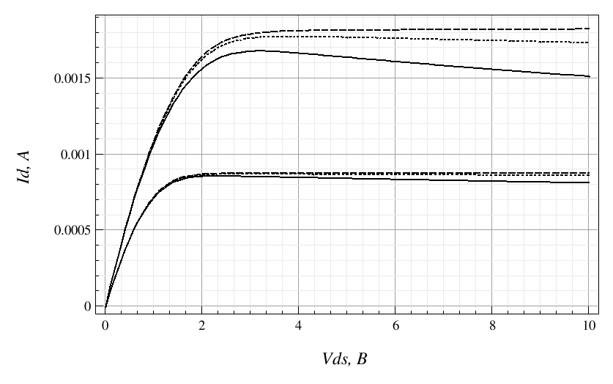
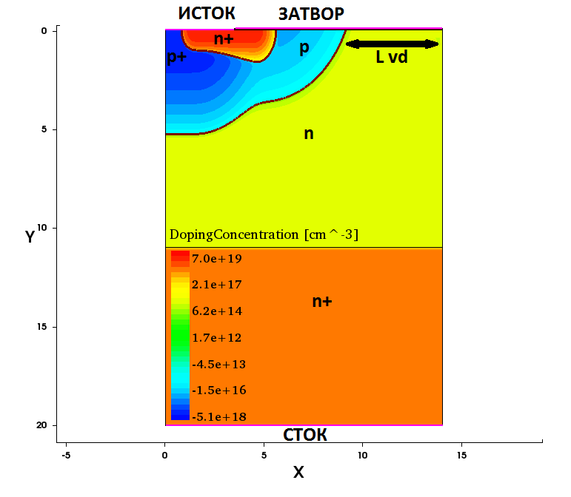
а) б)
Рисунок 1 – (а) Сечение ДМОП-транзистора;(б) выходные характеристики принапряжении на затворе V_{G} = 5В (сверху) и V_{G} = 4 В (снизу) при разных тепловых режимах
На рисунке 1 а) представлено сечение половины ячейки кремниевого вертикального ДМОП-транзистора с распределением легирующих примесей. На рисунке 1 б) представлены выходные характеристики для ширины L_{vd}= 4,9 мкм при напряжении на затворе V_{GD} = 5 В (верхние кривые) и V_{GD} = 4 В (нижние кривые). Изотермический случай – пунктир; точечная линия – хороший теплоотвод c поверхности истока и затворапри поверхностном тепловом сопротивлении 0,01К·см²·Вт⁻¹; сплошная линия – плохой теплоотвод с поверхности истока и затвора при поверхностном тепловом сопротивлении 0,05 К·см²·Вт⁻¹. В обоих неизотермических случаях значение поверхностного теплового сопротивления на стоке полагалось равным 0,47 К·см²·Вт⁻¹. Выходные характеристики качественно совпадают с экспериментально наблюдаемыми характеристиками, что подтверждает корректность моделирования.Моделирование показывает, что эффект саморазогрева не влияет заметно на выходное сопротивление в открытом состоянии при малых напряжениях на стоке, соответствующих ключевому режиму работы транзистора (см. рисунок 1б), но заметно влияет на выходные характеристики в режиме насыщения тока стока.
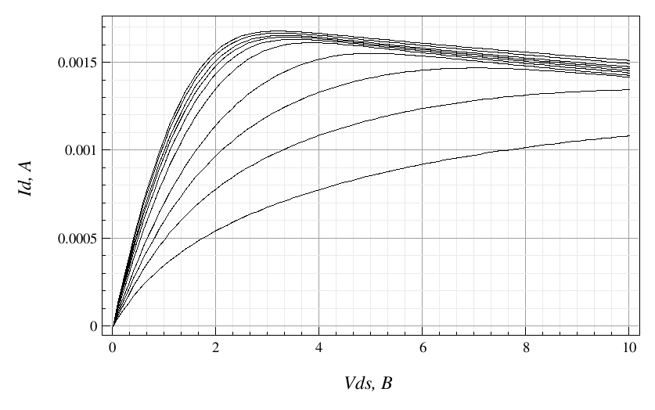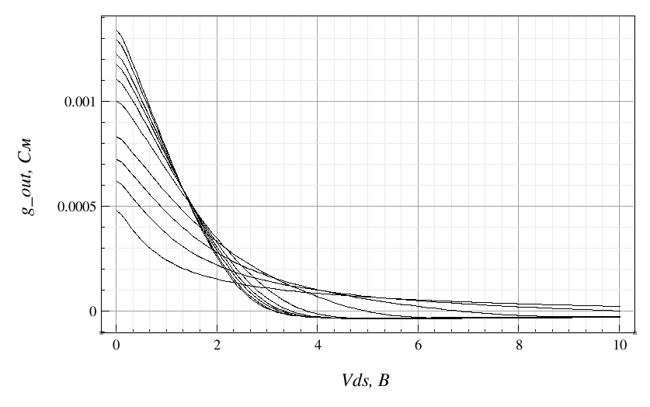
а) б)
Рисунок 2 – (а) Выходные ВАХ транзистора при V_{GD} = 5В;(б) зависимости
дифференциальной проводимости от напряжения между стоком и истоком

На рисунке 2 представлены выходные характеристики при фиксированном напряжении на затворе 5 В и при разных значениях L_{vd}. Расчёты велись для случая с плохим теплоотводом. Нижний график соответствует значению L_{vd} = 0,4 мкм, следующие – 0,55; 0,7; 0,9; 1,4; 1,9; 2,4; 2,9; 3,9 и 4,9 мкм.На рисунке 2б выходные характеристики преобразованы в зависимость дифференциального сопротивления транзистораg_{out}от напряжения на стоке по формуле . Значение, обратное величине дифференциального сопротивления при нулевом напряжении на стоке, является выходным сопротивлением транзистора: .
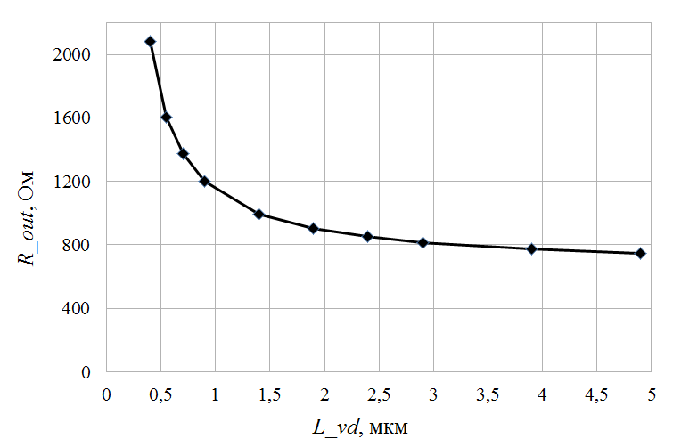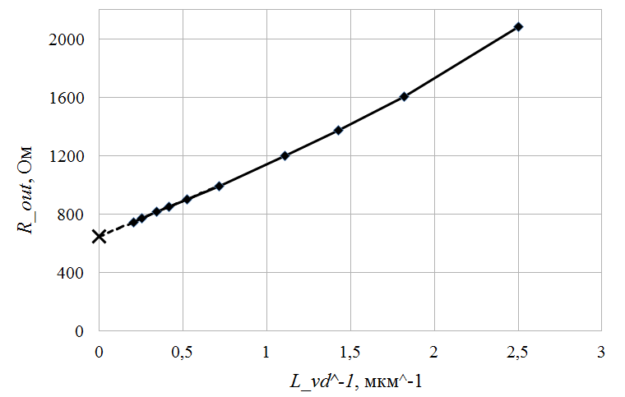
а) б)
Рисунок 3 – (а) Зависимость выходного сопротивления ДМОП-транзистора
от L_{vd}; (б) Зависимость выходного сопротивления ДМОП-транзистора
от величины, обратной L_{vd}
Зависимость выходного сопротивления транзистора от L_{vd}представлена на рисунке 3 а). Из графика можно сделать вывод, что при ширине вертикальной части стока от 2 мкм и более выходное сопротивление практически не меняется и приблизительно равно 700 Ом. При уменьшении L_{vd} меньше 1 мкм наблюдается резкий нелинейный рост выходного сопротивления транзистора, чтоделает использование рассматриваемого транзистора с шириной вертикальной части стока менее 1 мкм практически нецелесообразной.
Также была построена зависимость выходного сопротивления транзистора от величины, обратной L_{vd}. Из рисунка 3 б) видно, что эта зависимость практически линейная. Мы оценили минимально возможное выходное сопротивление методом экстраполяциипо пяти первым точкам (пунктирная линия на рисунке 3 б), пересекающая ось ординат в точке помеченной крестиком). Соответственно, мы оценили минимальное выходное сопротивление рассматриваемого транзистора при неограниченном увеличении L_{vd} как 647 Ом.
Работа выполнена при поддержке Госуниверситета-УНПК в рамках реализации проектной части государственного задания в сфере научной деятельности 16.1117.2014/К, гранта РФФИ и Администрации Орловской области № 16.1117.2014/К, а также Программы развития нанотехнологий университета [4].

Список литературы

1. Блихер, А. Физика силовых биполярных и полевых транзисторов [Текст] / А. Блихер – Л.: «Энергоатомиздат». 1986. – 248 с.
2. Зи, С. Физика полупроводниковых приборов. В 2-х книгах. Кн. 1.[Текст] / С. Зи – М.: «Мир», 1984. – 456 с.
3. Yonghui, Y. A novel structure in reducing the on-resistance of a VDMOS [Text] / Y. Yonghui, T. Zhaohuan, Z. Zhengyuan[идр.] // JournalofSemiconductors. – 2011. – 32, №.2. – С. 24005-24008.
4. Степанов, Ю.С. Научно-образовательный центр нанотехнологий в структуре учебно-научно-производственного университетского комплекса / Ю.С. Степанов, Г.В. Барсуков, Е.Ю. Степанова // Наноинженерия. – № 5. – 2012. – С. 3-6.

Рогов Александр Павлович, студент, ФГБОУ ВПО «Госуниверситет-УНПК»; г. Орёл, Наугорское шоссе 29, 302020; e-mail: rogalexes@list.ru.
Турин Валентин Олегович, канд. физ.-мат. наук, профессор, зав. кафедрой «Физика», ФГБОУ ВПО «Госуниверситет-УНПК», г. Орёл, Наугорское шоссе 29, 302020; e-mail: voturin@otsu.ru.
Цырлов Андрей Михайлович, главный инженер специального конструкторско-технического бюро, АО «Протон»; Орловская область, г. Орёл, ул. Лескова 19, 302040; e-mail: cand-orel@mail.ru.
Головко Николай Викторович, научный сотрудник, Филиал ФГБУ «46 ЦНИИ» Минобороны России; г. Москва, Чукотский проезд 8, 129327; e-mail: golovko_n.v@bk.ru.

УДК 621.382.333.33

МОДЕЛИРОВАНИЕ МОЩНОГО КРЕМНИЕВОГО БИПОЛЯРНОГО ТРАНЗИСТОРА С ИЗОЛИРУЮЩЕЙ КАНАВКОЙ В ОБЛАСТИ ПАССИВНОЙ БАЗЫ МЕЖДУ

Р+ БАЗОВЫМ КОНТАКТОМ И ЭМИТТЕРОМ

Поярков В.Н., Кшенский О.Н., Шкарлат Р.С.
Россия, г. Болхов, ОАО «Болховский завод полупроводниковых приборов»
Турин В.О., Шадрин И.Ф.
Россия, г. Орёл, ФБГОУ ВПО «Госуниверситет-УНПК»

Приборно-технологическое моделирование показывает, что введение изолирующей канавки между базовым и эмиттерным контактами приводит к существенному увеличению статического коэффициента усиления и позволяет существенно увеличить длину эмиттера, без изменения размера ячейки силового биполярного транзистора. При этом максимальное значение статического коэффициента усиления практически не меняется, а его деградация из-за эффектов высокой инжекции уменьшается. Предложенные изменения в конструкции прибора, за счёт общего улучшения его характеристик, существенно уменьшают деградацию статического коэффициента усиления из-за радиационного воздействия.
Ключевые слова: силовой биполярный транзистор, статический коэффициент усиления, изолирующая канавка, высокий уровень инжекции, радиационное воздействие, приборно-технологическое моделирование.
TCAD simulation shows that the insertion of the insulating groove between the base and emitter contacts leads to a substantial increase of the static gain and length of the emitter can be significantly increased, without changing the size of the power BJT cell. In this case, the maximum value of the static gain almost unchanged, while its degradation due to the effects of high injection significantly reduced. The proposed changes in the design of the device, due to general improvements of its characteristics, significantly reduce the degradation of the static gain due to radiation dose.
Key words: power BJT, static gain, insulating groove, high injection, radiation dose, TCAD simulation.

Повышение радиационной стойкости ключевых элементов на основе мощных биполярных транзисторов (БТ) является важной задачей, связанной с повышением надёжности систем управления устройств автоматики для атомной промышленности. В данной работе моделировались электрические характеристики мощного БТ - основного элемента интегральной микросхемы серии 286ЕП. Были разработаны геометрическая и физическая модели БТ для приборно-технологического моделирования. При моделировании влияние дозы радиации учитывалось за счёта соответствующего уменьшения времени жизни электронов и дырок. Результаты моделирования позволяют сформировать картину деградации статического коэффициента усиления БТ с увеличением дозы облучения и качественно совпадают с результатами испытаний на имитационных установках.
Анализ распределения базового тока в сечении прибора показал наличие составляющей базового тока протекающей из базового контакта в боковую область эмиттера вдоль высокоомной области пассивной базы. Предложено ввести в конструкцию прибора изолирующую канавку между базовым и эмиттерным контактами, для максимальной инжекции базового тока в область активной базы.
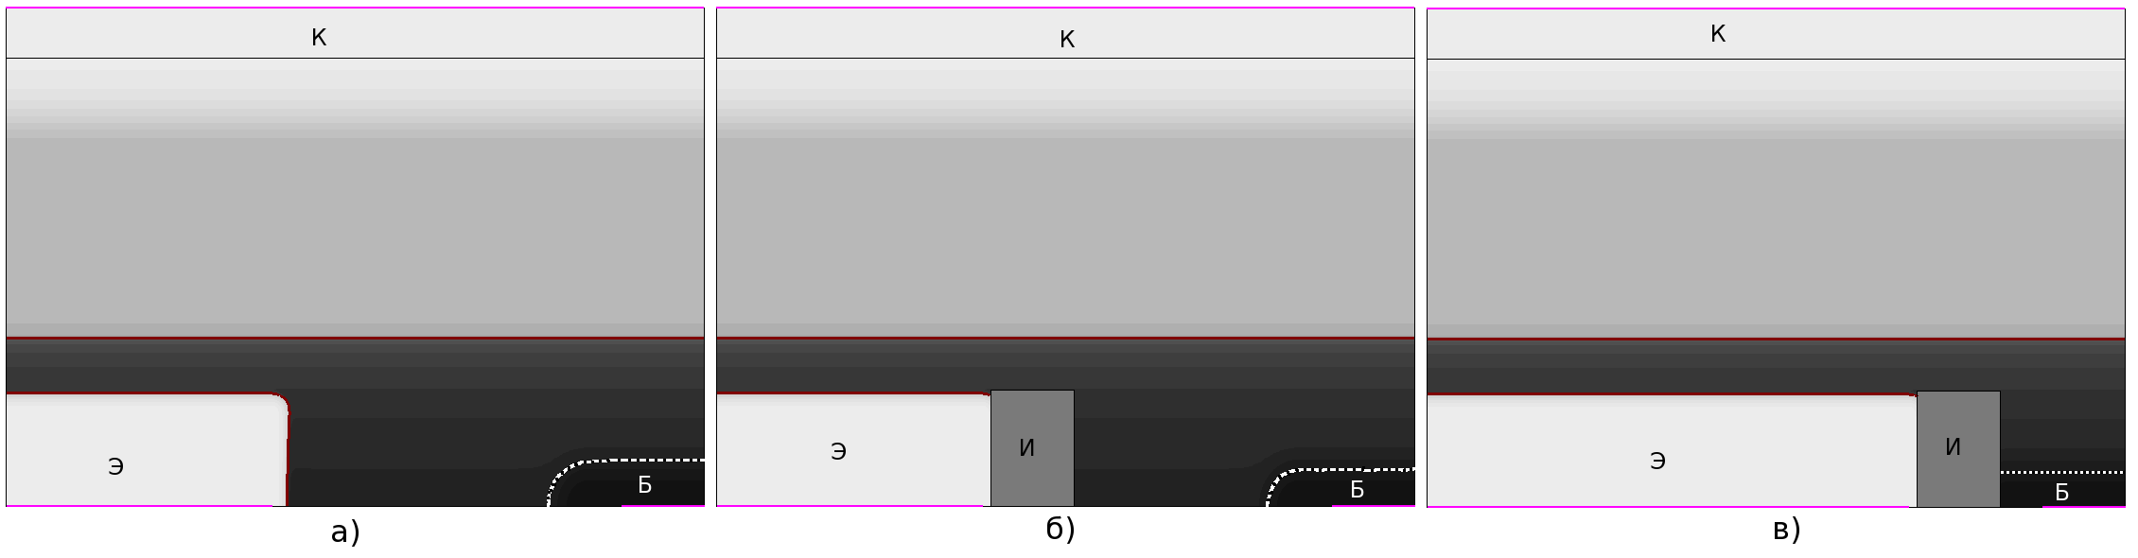
а) б) в)
Рисунок 1 – Структура половины ячейки БТ для серийного прибора (а), прибора с изолирующей канавкой (б) и с изолирующей канавкой и увеличенным эмиттером (в)
Моделирование показывает увеличение статического коэффициента усиления приблизительно на 40% в этом случае. Т.к. размер области изоляции меньше длины высокоомного участка между базовым контактом и эмиттером, появляется возможность увеличить размер эмиттера приблизительно на 30%, без изменения размера транзисторной ячейки. При этом, как показывает моделирование, заметно уменьшается деградация коэффициента усиления, связанная с эффектами высокой инжекции. Так, в структуре с изолирующей канавкой и с удлинённым эмиттером коэффициент усиления при высоких плотностях коллекторного тока на 10% выше, чем в структуре только с изолирующей канавкой.
Предложенные изменения в конструкции прибора, за счёт общего улучшения его характеристик, существенно уменьшают деградацию статического коэффициента усиления из-за радиационного воздействия. Результаты моделирования для меньших, из-за воздействия радиации, значений времени жизни носителей показывают соответствующее уменьшение статического коэффициента усиления с относительной стабилизацией его значения при эффектах высокой инжекции.
На рисунке 1 представлена половина ячейки биполярного транзистора (по вертикали 30 мкм и по горизонтали 42 мкм), где К — коллектор, Э — эмиттер, Б — база, И - изолятор, а — исходная структура, б — структура с добавлением изолирующей канавки, в — структура с изолирующей канавкой и увеличенным эмиттером. Легирование базового контакта 6,4·10¹⁸ см⁻³, эмиттерного 10¹⁹ см⁻³; n+ коллектор толщиной 3 мкм легировался сурьмой с гауссовым распределением и с концентрацией в максимуме 8·10¹⁸ см⁻³; n коллектор легировался сурьмой с концентрацией 4·10¹⁸ см⁻³; пассивная р база толщиной 10 мкм легировалась бором с гауссовым распределением с концентрацией в максимуме 10¹⁷ см⁻³; р+ базовый контакт, с толщиной 3,8 мкм и шириной 15 мкм, легировался бором с гауссовым распределением и концентрацией в максимуме 6,3·10¹⁸ см⁻³; n+ эмиттер, толщиной 7 мкм, легировался фосфором с концентрацией 10¹⁹ см⁻³ (в случае серийного прибора ширина эмиттера 16 мкм, в случае прибора с увеличенным эмиттером его ширина 27 мкм). При расчётах поперечный размер структуры перпендикулярный плоскости рисунка полагался 1 мкм. Реальный эффективный поперечный размер ячейки 125 мкм. Всего 390 ячеек. Соответственно, токи на графиках надо умножать на 125 x 790 = 98750 для получения итоговых токов транзистора.
На рисунке 2 представлены графики зависимости статического коэффициента усиления от тока базы для времени жизни носителей в базе 250 нс (тонкие линии) и 500 нс (толстые линии), где рисунок 2а соответствует структуре (а) на рисунке 1, штриховой пунктир на рисунке 2б соответствует структуре (б), сплошная линия на рисунке 2б соответствует структуре (в). На рисунке 3 представлены выходные характеристики при токах базы 0,04, 0,08, 0,12, 0,16, 0,2 мкА. На рисунке 3а показаны выходные характеристики исходной структуры, на рисунке 3б штриховым пунктиром показаны выходные характеристики для структуры с изолирующей канавкой, сплошной линией — для структуры с изолирующей канавкой и увеличенным эмиттером.

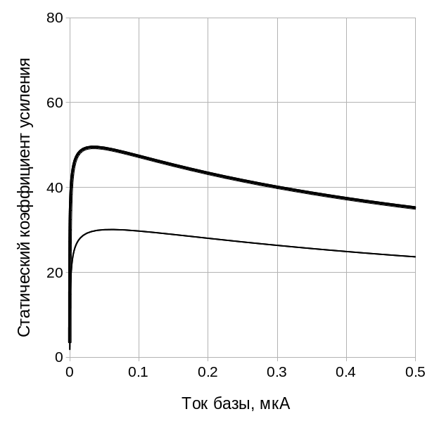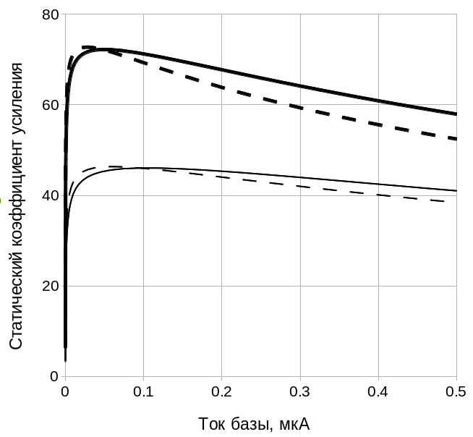
а) б)
Рисунок 2 – зависимость статического коэффициента усиления от тока базы с 1мкм ячейки серийного прибора (а), с изолирующей канавкой (б, штрих) и с изолирующей канавкой и увеличенным эмиттером (б, сплошная). Толстая линия – исходный случай, тонкая – после облучения. Напряжение на коллекторе 5 В
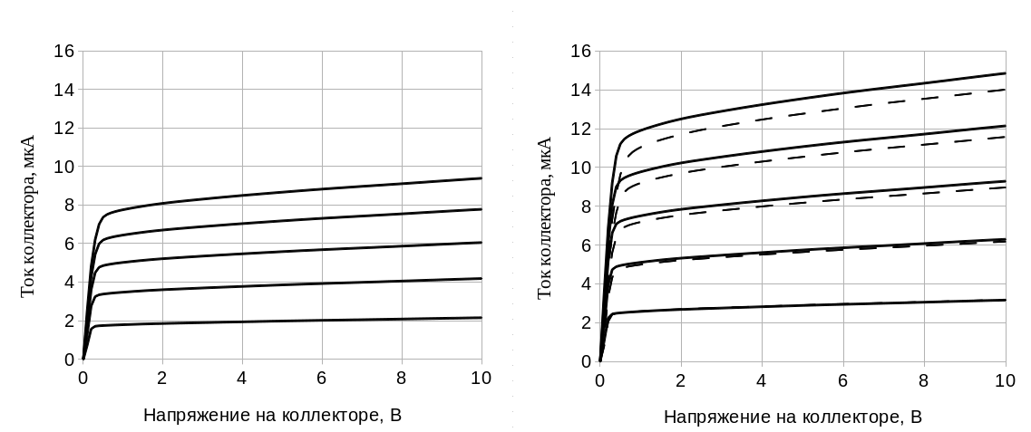

а) б)
Рисунок 3 – ВАХ с 1мкм ячейки серийного прибора (а), с изолирующей канавкой (б, штрих) и с изолирующей канавкой и увеличенным эмиттером (б, сплошная). Токи надо умножать на 98750 для получения итоговых токов транзистора
Работа выполнена при поддержке Госуниверситета-УНПК в рамках реализации проектной части государственного задания в сфере научной деятельности 16.1117.2014/К, гранта ВК-33-2013, а также Программы развития нанотехнологий университета [4].

Список литературы

1. Поярков, В.Н. Моделирование мощных биполярных транзисторов после облучения быстрыми нейтронами в САПР SYNOPSIS TCAD [Текст] / В.Н. Поярков, О.Н. Кшенский, В.О. Турин // Системные проблемы надёжности, качества, математического моделирования и инфотелекоммуникационных технологий в инновационных проектах. Коллективная монография под отв. редакцией д.т.н., проф. НИУ ВШЭ Кофанова Ю.Н., М.: НИУ ВШЭ, 2014. – С. 68-80.
2. Блихер, А. Физика силовых биполярных и полевых транзисторов [Текст] / А. Блихер – Л.: Энергоатомиздат. 1986. – 248 с.
3. Таперо, К.И. Радиационные эффекты в кремниевых интегральных схемах космического применения [Текст] / К.И. Таперо, В.Н. Улимов, А.М. Членов. – М.: БИНОМ. Лаборатория знаний, 2012. – 304 с.
4. Степанов, Ю.С. Научно-образовательный центр нанотехнологий в структуре учебно-научно-производственного университетского комплекса / Ю.С. Степанов, Г.В. Барсуков, Е.Ю. Степанова // Наноинженерия. – № 5. – 2012. – С. 3-6.

Поярков Вячеслав Николаевич, канд. техн. наук, генеральный директор, ОАО «Болховский завод полупроводниковых приборов», г. Болхов; e-mail: oaobzpp@mail.ru.
Кшенский Олег Николаевич, канд. техн. наук, начальник СКТБ, ОАО «Болховский завод полупроводниковых приборов», г. Болхов.
Шкарлат Роман Сергеевич, инженер-конструктор, ОАО «Болховский завод полупроводниковых приборов», г. Болхов.
Турин Валентин Олегович, канд. физ.-мат. наук, зав. кафедрой «Физика» ФГБОУ ВПО «Госуниверситет — УНПК»; e-mail: voturin@ostu.ru.
Шадрин Иван Фёдорович, канд. техн. наук, ф.м.н., доцент кафедры «Физика» ФГБОУ ВПО «Госуниверситет — УНПК».

УДК 608.2

НОВЫЕ ВОЗМОЖНОСТИ УЛУЧШЕНИЯ ПАРАМЕТРОВ И ХАРАКТЕРИСТИК

СИЛОВЫХ ПОЛУПРОВОДНИКОВЫХ ПРИБОРОВ

Титушкин Д.А.
Россия, г. Орёл, ЗАО «Протон-Электротекс»,
Матюхин С.И.
Россия, г. Орёл, ФГОУ ВПО «Госуниверситет-УНПК»

Обсуждаются новые возможности изготовления мощных быстродействующих тиристоров за счет применения технологии низкотемпературного соединения кремниевых кристаллов и молибденовых дисков посредством синтеринга на серебряную пасту. Эта технология объединят все преимущества несплавной технологии и технологии сплавления на силумин. Применение этой технологии позволяет изготавливать быстродействующие тиристоры с диаметром полупроводникового кристалла 100 мм и более. Эти приборы имеют повышенную циклостойкость, уменьшенное тепловое сопротивление, улучшенные характеристики быстродействия.

The new possibilities of power fast thyristors manufacturing are discussed by means of the technology of low temperature silicon chip and Mo-disc connection by of silver paste sintering. This technology combines all the benefits of alloying technology and of free floating silicon technology. This technology allows to produce fast thyristors with semiconductor chip of 100 mm in diameter or more. These devices have higher load cycle capability, reduced thermal resistance and improved dynamic characteristics.

Основу энергосберегающего преобразовательного оборудования составляют силовые полупроводниковые приборы (СПП), которые за последние 10-15 лет, благодаря стремительному прогрессу полупроводниковых технологий, превратились в высокоэффективные, надёжные и простые в применении устройства. Поэтому совершенствование технологий изготовления СПП и снижение потерь при их работе является одной из актуальных проблем современной силовой электроники.
Средняя мощность тепловых потерь в СПП достигает десятков и сотен киловатт. При этом практически все потери выделяются в кремниевом чипе, а потерями в остальных элементах конструкции СПП можно пренебречь. С уменьшением значения теплового сопротивления прибора повышаются допустимые тепловыделения в кремниевом чипе, что позволяет существенно увеличить токовую нагрузку и увеличить стойкость прибора к электротермоциклированию.
Таким образом, одной из задач, которая должна быть решена при производстве СПП, является понижение теплового сопротивления прибора.
В настоящее время при изготовлении СПП используются две основные технологии: сплавная и несплавная. При использовании несплавной технологии в конструкции прибора имеется полупроводниковая пластина, имеющая анодную и катодную алюминиевую металлизацию и расположенная между катодным и анодным термокомпенсаторами. При этом за счёт отсутствия паяного соединения обеспечивается исключительно прижимной тепловой и электрический контакт между термокомпенсатором и пластиной. В сплавной технологии кремниевая пластина соединяется с молибденовым диском-термокомпенсатором посредством сплавления, с использованием припоя. Таким образом, за счет жесткого соединения кремниевой пластины с молибденовым диском со стороны анода обеспечивается паяный тепловой и электрический контакт. При этом специфика работы СПП обуславливает переход от мягких припоев, обладающих относительно высоким коэффициентом текучести, к так называемым твёрдым припоям типа алюминия или силумина.
К достоинствам несплавной конструкции приборов относится отсутствие характерных деформаций и остаточных напряжений, возникающих в процессе пайки кремниевой пластины и термокомпенсатора ввиду различия температурных коэффициентов линейного расширения. Это обстоятельство особенно важно при изготовлении полупроводниковых элементов диаметром более 80 мм. К недостаткам этой конструкции относится повышенное тепловое сопротивление со стороны анода по сравнению с аналогичным параметром приборов, имеющих паяный контакт.
К достоинствам сплавной конструкции относится пониженное тепловое сопротивление со стороны анода, а её недостатком является деформация выпрямительного элемента из-за нагрева в процессе сплавления (до 650 – 680 ⁰С) с последующим охлаждением.
Степень деформации определяется различием коэффициентов теплового расширения сплавляемых деталей, абсолютным значением температур и тепловым профилем процесса сплавления. Структуры диаметром до 80 мм, изготовленные методом сплавления на силумин, ещё сохраняют допустимый уровень деформации, однако при переходе к выпрямительным элементам диаметром больше 80 мм уровень деформации переходит допустимый предел, и деформация полупроводникового элемента приводит к ухудшению циклостойкости, стойкости к ударному току и других характеристик прибора. При этом, чем больше диаметр сплавляемой кремниевой пластины, тем больше оказывается степень деформации.
Преимущества сплавной и несплавной технологии объединяет технология низкотемпературного спекания на серебросодержащие припои (технология синтеринга), которая основывается на принципах диффузионной сварки двух поверхностей, разделенных ультрадисперсным серебром с размерами частиц от нескольких микрометров до нескольких десятков нанометров. Эта технология, с одной стороны, обеспечивает наличие жёсткого соединения с молибденовым диском и отсутствие частичного растворения поверхностных слоёв кремния, с другой стороны использование этой технологии обеспечивает сохранение допустимых профилей деформации на полупроводниковых элементах большой площади.
Экспериментальные результаты показывают, что полупроводниковые элементы, изготовленные с использованием технологии синтеринга, имеют изгиб полупроводникового элемента в 2 раза меньший в сравнении с традиционной технологией сплавления. Кроме того, исследование характеристик приборов, изготовленных по технологии синтеринга, выявило следующие преимущества таких приборов по сравнению с традиционными:
1. Пониженные значения теплового сопротивления. Измерения теплового сопротивления показали, что при всех использованных типах корпусов приборы, изготовленные с применением технологии синтеринга, показывают значения этого параметра на 15% меньшие, чем приборы группы сравнения.
2. Повышенный ударный ток. Подтверждение стойкости к ударному току исключительно важно для приборов с синтерингом кремниевого чипа и молибденового термокомпенсатора. Проведение испытаний тиристоров и диодов, изготовленные с применением технологии синтеринга, в аварийном режиме работы, во-первых, подтвердило, что температура кремниевого элемента этих приборов может без последствий превышать температуру проведения процесса синтеринга, а во-вторых, показало, что аварийные токи таких приборов несколько превышают аналогичные характеристики традиционных СПП. В частности, проведенные испытания стойкости к ударному току показали, что по этому параметру экспериментальные приборы оказались лучше приборов группы сравнения.
3. Отношение динамических и статических параметров. Было выявлено, что структуры, изготовленные методом синтеринга, имеют лучшее в сравнении с традиционными структурами соотношение U_{tm} – t_{q}, Q_{rr}, t_{rr}. Это связано с тем, что при стандартном сплавлении имеет место частичное растворение поверхностного слоя кремния с последующим образованием при остывании рекристаллизованного поверхностного слоя p⁺-типа и, как следствие, снижение эффективности p⁺-эмиттера, а при использовании низкотемпературного сплавления на ультрадисперсное серебро этого не происходит.
Работа выполнена в рамках реализации Программы развития нанотехнологий Госуниверситета-УНПК [1].

Список литературы

1. Степанов, Ю.С. Научно-образовательный центр нанотехнологий в структуре учебно-научно-производственного университетского комплекса [Текст] / Ю.С. Степанов, Г.В. Барсуков, Е.Ю. Степанова // Наноинженерия. – № 5. – 2012. – С. 3–6.

Титушкин Дмитрий Александрович – инженер-технолог группы исследований и разработок ЗАО «Протон-Электротекс» (г. Орёл), аспирант кафедры «Физика» ФГБОУ ВПО «Госуниверситет-УНПК» (г. Орёл); e-mail: d.titushkin@proton-electrotex.com.
Матюхин Сергей Иванович – доктор физико-математических наук, доцент кафедры «Физика» ФГБОУ ВПО «Госуниверситет-УНПК» (г. Орёл); e-mail: sim1@mail.ru.

УДК 621.382.323

ОБОБЩЕНИЕ КОМПАКТНОЙ МОДЕЛИ MOSFET LEVEL 1 ПРИ НЕНУЛЕВОЙ

ДИФФЕРЕНЦИАЛЬНОЙ ПРОВОДИМОСТИ В РЕЖИМЕ НАСЫЩЕНИЯ НА

СЛУЧАЙ НЕНУЛЕВЫХ СОПРОТИВЛЕНИЙ ИСТОКА И СТОКА

Турин В. О.
Россия, г. Орёл, Госуниверситет-УНПК
Зебрев Г. И.
Россия, г. Москва, НИЯУ «МИФИ»
Макаров С.В.
Россия, г. Москва, Зеленоград, ООО «Интегральные Решения»
Инигез Б.
Испания, г. Тарагона, Университет Ровира и Вирджинии
Шур М.С.
США, г. Трой, Нью-Йорк, Ренсселаеровский политехнический институт

Получено уравнение для асимптотического поведения тока стока МОП-транзистора в режиме насыщения с учётом ненулевой дифференциальной проводимостидля случая с аналитическим учётом сопротивлений истока и стока. Разработана итерационная процедура его решения. Это уравнение, линеаризацией выражения для тока насыщения, преобразовано в квадратное уравнение, решение которого позволяет построить компактную модель, являющуюся обобщением модели MOSFETLevel 1.
Ключевые слова: МОП-транзистор, компактная модель, дифференциальная проводимость в режиме насыщения, сопротивление истока и стока.

Weobtained an equation for the drain current asymptote for the MOSFET in the saturation regime with account of a non-zero differential conductivity for the case with an analytical account of the source and drainresistances.To solve this equation we developed an iteration procedure. This equation, by the linearization of the expressions for the saturation current, is transformed into a quadratic equation, the solution of which allowsus to build a compact model that is a generalization of the MOSFET Level 1 model.
Key words: MOSFET, compact model, differential conductivity in saturation regime, source and drain resistances.

Модель MOSFET Level 1, несмотря на свои недостатки, устранённые в улучшенной модели [1], [2], очень проста, сохраняет практическое и методическое значение и доступна во всех современных электронных САПР. На основе этой модели построена RPI TFTмодель. Соответственно, обобщение этой модели на «внешней» случай (с аналитическим учётом сопротивлений истока R_{S} и стока R_{D}) актуально. Кроме того, мы отрабатываем методику для обобщения улучшенной модели [1], [2] на «внешний» случай.
Используемые обозначения: $V_{GS}$ - напряжение затвор-исток; $V_{DS}$ - напряжение сток-исток; $V_{T}$ - пороговое напряжение; $V_{GT}=V_{GS}-V_{T}$ - центрированное напряжение на затворе; R_{T}=R_{S} + R_{D} - суммарное сопротивление истока и стока; $W$ - ширина затвора; $d$ - толщина подзатворного окисла;$ε$ - относительная диэлектрическая проницаемость подзатворного окисла; $ε_{0}$-электрическая постоянная;$α$ - безразмерный параметр, связанный со значением напряжения на подложке транзистора; $v_{s}$- скорость насыщения дрейфовой скорости; µ - подвижность.
Напряжённость электрического поля и характерное напряжение, связанные с эффектом насыщения дрейфовой скорости:
$E_{S}={v_{S}}/{μ_{n}}$ ,$V_{L}=E_{S}L$.
Удельная крутизна МОП-транзистора:
$β=μ_{n}C_{ox}\frac{W}{L}$ ,$C_{ox}=\frac{ε_{ox}ε_{0}}{d}$ .
Зависимость тока стока от малых напряжений на стоке:
$I_{L}=βV_{GT}V_{DS}$.
Уравнения для тока насыщения [3]:
$I_{SAT}=\frac{βV_{L}^{2}}{α}∙\left(\sqrt{1+{\left(\frac{αV_{GT}}{V_{L}}\right)}^{2}}-1\right)$.
Если дифференциальная проводимость в режиме насыщения равна нулю, то крутизна в режиме насыщения определяется уравнением:
$g_{mSAT}=\frac{∂I_{SAT}}{∂V_{GS}}=\frac{αβV_{GT}}{\sqrt{1+{\left(\frac{αV_{GT}}{V_{L}}\right)}^{2}}}$.
Асимптота для тока стока при ненулевой дифференциальная проводимость в режиме насыщения определяется уравнением:
$I_{A}=I_{SAT}∙\left(1+∙V_{DS}\right)$.
Для тока стока используется аппроксимация:
$I=\frac{I_{L}I_{A}}{{\left(I_{L}^{m}+I_{SAT}^{m}\right)}^{1/m}}$.
Для обобщения этого уравнения на «внешний» случай необходимо преобразовать во «внешний» случай уравнения для I_{L}, I_{A}и I_{SAT} и подставить их в это уравнение. Для этого надо использовать уравнения, связывающие «внутреннее» и «внешнее» напряжения на контактах транзистора:
$V_{DS}=V_{ds}-IR_{T}$,$V_{GT}=V_{gt}-IR_{S}$.
Для линейного режима легко получить уравнение:
$I_{l}=I_{L}\left(V_{GT}\left(V_{gt},I_{l}\right),V_{DS}\left(V_{ds},I_{l}\right)\right)=β∙\left(V_{gt}-I_{l}R_{S}\right)∙\left(V_{ds}-I_{l}R_{T}\right)$.
Это уравнение является квадратным относительно I_{l} и его решение известно и имеет вид:
$I_{l}=\frac{1+β∙\left(V_{gt}R_{T}+V_{ds}R_{S}\right)}{2βR_{S}R_{T}}∙\left(1-\sqrt{1-\frac{4β^{2}R_{S}R_{T}V_{gt}V_{ds}}{{\left(1+β∙\left(V_{gt}R_{T}+V_{ds}R_{S}\right)\right)}^{2}}}\right)$.
Для тока насыщения при нулевом значении параметра λ получаем уравнение:
$I_{sat}=I_{SAT}\left(V_{GT}\left(V_{gt},I_{sat}\right)\right)=\frac{βV_{L}^{2}}{α}∙\left(\sqrt{1+{\left(\frac{α∙ \left(V_{gt}-I_{sat}R_{S}\right)}{V_{L}}\right)}^{2}}-1\right)$.
Это уравнение является квадратным относительно I_{sat}, и его решение известно и имеет вид:
$I_{sat}=\frac{αβV_{gt}^{2}}{\sqrt{1+2αβV_{gt}R_{S}+{\left(α{V_{gt}}/{V_{L}}\right)}^{2}}+1+αβV_{gt}R_{S}}$.
Для асимптоты тока стока в режиме насыщения получаем уравнение:
$I_{а}=I_{A}\left(V_{GT}\left(V_{gt},I_{а}\right), V_{DS}\left(V_{ds},I_{а}\right)\right)=I_{SAT}\left(V_{gt}-I_{a}{·R}_{S}\right)∙\left(1+∙\left(V_{ds}-I_{a}{·R}_{T}\right)\right)$ .
Это уравнение не решается легко аналитически, но его можно решать численным методом. Мы разработали итерационный метод решения этого уравнения, переписав его так:
$I_{a}=\frac{I_{SAT}\left(V_{gt}-I_{a}R_{S}\right)}{1+{∙I}_{SAT}\left(V_{gt}-I_{a}{∙R}_{S}\right){∙R}_{T}}∙\left(1+{∙V}_{ds}\right)$.
На основе этого уравнения можно реализовать итерационную процедуру:
$I_{a,j+1}=\frac{I_{SAT}\left(V_{gt}-I_{a,j}{ ∙ R}_{S}\right)}{1+{∙I}_{SAT}\left(V_{gt}-I_{a,j }{ ∙ R}_{S}\right){∙R}_{T}}·\left(1+{∙V}_{ds}\right)$.
Для первой итерации в правую часть уравнения можно подставить:
$I_{a,0}=I_{sat}\left(V_{gt}\right)$.
Такой пересчёт асимптоты для тока стока в режиме насыщения во «внешний» случай может потребовать большого количества итераций, что нежелательно при компактном моделировании. Соответственно, вместо вычисления тока стока методом итераций, можно свести уравнение для I_{a} к квадратному уравнению, линеаризовав уравнение для I_{SAT}. Решение соответствующего квадратного уравнения и является основой обобщения модели MOSFET Level 1 на «внешний» случай.
За приближённое значение для I_{a} возьмём значение I_{a, j} , полученное на j-ой итерации. Соответственно I_{a} можно представить в виде:
$I_{a}=I_{a,j}+dI$.
Заметим, что наши расчёты показывают, что хорошая точность получается даже при j = 0:
$I_{a}=I_{a,j=0}+dI=I_{sat}\left(V_{gt}\right)+dI$.
Для центрированного напряжения на затворе получаем:
$V_{GT}=V_{gt}-I_{a}{∙R}_{S}=V_{gt}-I_{a,j}∙R_{S}-dI{∙R}_{S}=V_{GT0}+dV_{GT}$,
где
$V_{GT0}=V_{gt}-I_{a,j}∙R_{S}$, $dV_{GT}=-dI{∙R}_{S}=-\left(I_{a}-I_{a,j}\right){∙R}_{S}$.
Линеаризуем уравнение для $I_{SAT}\left(V_{gt}-I_{a}R_{S}\right)$ :
$$I_{SAT}\left(V_{gt}-I_{a}{∙R}_{S}\right)=I_{SAT}\left(V_{GT0}+dV_{GT}\right)≈I_{SAT}\left(V_{GT0}\right)+{\left.\frac{∂I_{SAT}}{∂V_{GS}}\right|}_{V_{GT0}}∙dV_{GT}=$$
$=I_{SAT}\left(V_{GT0}\right)+g_{m SAT}\left(V_{GT0}\right)∙dV_{GT}$.
Соответственно, для I_{a} получаем приближенное уравнение:
$$I_{a}≈\left(I_{SAT}\left(V_{GT0}\right)+g_{mSAT}\left(V_{GT0}\right)∙dV_{GT}\right)∙\left(1+∙\left(V_{ds}-I_{a}{·R}_{T}\right)\right)$$
или
$I_{a}≈\left(I_{SAT}\left(V_{GT0}\right)-g_{mSAT}\left(V_{GT0}\right)∙\left(I_{a}-I_{a, j}\right){∙R}_{S}\right)∙\left(1+∙\left(V_{ds}-I_{a}∙R_{T}\right)\right)$.
Это уравнение преобразуется кквадратному уравнению с коэффициентами
$a=g_{mSAT}\left(V_{GT0}\right)∙∙R_{S}∙R_{T}$;
$b=\left(-1\right)∙(1+g_{mSAT}\left(V_{GT0}\right)∙R_{S}∙\left(1+∙V_{ds}\right)+$
$+ ∙R_{T}∙\left[I_{SAT }\left(V_{GT0}\right)+g_{m SAT}\left(V_{GT0}\right)∙R_{S}∙I_{a, j}\right])$ ;
$c=\left[I_{SAT}\left(V_{GT0}\right)+g_{m SAT}\left(V_{GT0}\right)∙I_{a, j}{∙R}_{S}\right]∙\left(1+∙V_{ds}\right)$.
Итоговое уравнение для тока стока получается после подстановки I_{l}, I_{a} и I_{sat} в уравнение:
$I=\frac{I_{l}I_{a}}{{\left(I_{l}^{m}+I_{sat}^{m}\right)}^{1/m}}$.
Работа выполнена при поддержке Госуниверситета-УНПК в рамках реализации проектной части государственного задания в сфере научной деятельности 16.1117.2014/К, гранта РФФИ и Администрации Орловской области № №12-02-97534, а также Программы развития нанотехнологий университета [4].

Список литературы

1. Intrinsic compact MOSFET model with correct account of positive differential conductance after saturation [Text] / V.O. Turin, A.V. Sedov, G.I. Zebrev. Proc. SPIE 7521. 2009, 75211H: с. 1-9.
2. The correct account of nonzero differential conductance in the saturation regime in the MOSFET compact model [Text] / V.O. Turin, G.I. Zebrev, S.V. Makarov. - International Journal of Numerical Modelling: Electronic Networks, Devices and Fields. – 2014. – № 27. – С. 863-874.
3. Shur, M.S. Physics of Semiconductor Devices [Текст] / M.S. Shur.-Prentice Hall, New. Jersey, 1990.
4. Степанов, Ю.С. Научно-образовательный центр нанотехнологий в структуре учебно-научно-производственного университетского комплекса [Текст] / Ю.С. Степанов, Г.В. Барсуков, Е.Ю. Степанова // Наноинженерия. – № 5. – 2012. – С. 3-6.

Турин Валентин Олегович, канд. физ.-мат. наук, заведующий кафедрой «Физика», Госуниверситет-УНПК; Наугорское шоссе 29, г. Орёл, 302020, Россия; e-mail: voturin@ostu.ru.
Зебрев Геннадий Иванович, д-р техн. наук, профессор кафедры микро- и наноэлектроники, НИЯУ «МИФИ»; Каширское шоссе 31, г. Москва, 115409, Россия; e-mail: gizebrev@mephi.ru.
Макаров Сергей Викторович, канд. техн. наук, генеральный директор, ООО «Интегральные Решения»; Георгиевский проспект (проезд 4806), дом 4, строение 1, Зеленоград, г. Москва, Россия; e-mail: makarov@is-eda.ru.
Инигез Бенжамин, профессор, Университет Ровира и Вирджинии; г. Тарагона, Испания; e-mail: benjamin.iniguez@urv.cat.
Шур Михаил Саулович, профессор, Ренсселаеровский политехнический институт; г. Трой, Нью-Йорк, США; e-mail:shurm@rpi.edu.
УДК 621.382.323

ВЛИЯНИЕ ТЕПЛООТВОДА С ПОВЕРХНОСТИ ПАССИВАЦИИ НА

ЭФФЕКТ САМОРАЗОГРЕВА В AlGaN/GaN HEMT

Турин В.О., Шадрин И.Ф.
Россия, г. Орёл, Госуниверситет-УНПК

Дорофеев А.А.
Россия, г. Москва, ОАО «НПП «Пульсар»

Баландин А.А.
США, г. Риверсайд, Университет Калифорнии

Моделирование AlGaN/GaN HEMT с расстоянием исток-сток 4 мкм на 100 мкм SiC подложке показывает, что эффект саморазогрева сильно зависит от условий теплоотвода с поверхности 100 нм слоя Si₃N₄ пассивации. При изотермическом условии и при поверхностном тепловом сопротивлении 10⁻⁴ и 10⁻³ см²К/Вт эффект саморазогрева усиливается с ростом поверхностного теплового сопротивления и не зависит от продольного размера подложки от 50 мкм и более. При поверхностном тепловом сопротивлении 0,01 см²К/Вт и при адиабатическом условии эффект саморазогрева резко обостряется при продольном размере подложки меньшем её толщины.
Ключевые слова: нитрид галлия, полевой транзистор с высокой подвижностью электронов, гетеропереход, пьезоэффект, саморазогрев, пассивация, поверхностное тепловое сопротивление.

Simulation of AlGaN/GaN HEMT with 4 μm source-to-drain distance on 100 μm SiC substrate shows that the self-heating effect depends strongly on the conditions of heat dissipation from the surface of the 100 nm Si₃N₄ passivation layer. Under isothermal conditions and at the surface thermal resistance of 10⁻⁴ to 10⁻³ cm²K/W self-heating effect is increased with an increase in surface thermal resistance and independent of the substrate longitudinal dimension of 50 μm or more. When surface thermal resistance equal to 0.01 cm²K/W and under adiabatic conditions the self-heating effect increase dramatically if the longitudinal dimension of the substrate less than the thickness of the substrate.
Key words: GaN, HEMT, heterojunction, piezo effect, self-heating, passivation, surface thermal resistance.

Полевые транзисторы на основе широкозонного полупроводника - нитрида галлия являются перспективной элементной базой для высокочастотной, высокотемпературной, радиационно-стойкой и силовой электроники [1-5]. Рекордное пробивное напряжение в нитриде галлия позволяет существенно увеличить рабочее напряжение. Это приводит к радикальному увеличению выделения тепла в активной области прибора с соответствующим ярко выраженным влиянием эффекта саморазогрева на характеристики прибора [3,4]. Соответственно, возникает проблема влияния геометрических размеров транзисторной ячейки и условий теплоотвода с поверхностей подложки и пассивации на саморазогрев прибора.
В работах [3,4] исследовался саморазогрев в GaN MESFET с адиабатическим условием на поверхности активной области из-за толстого слоя пассивации. Было выяснено, что в таких условиях теплоотвод через подложку проходит при растекании тепла в боковые направления на расстояния порядка толщины подложки.
В нашей работе, в рамках диффузионно-дрейфовой модели полупроводника, с учётом пьезоэффекта и саморазогрева, проведено двумерное моделирование методом конечных элементов выходных вольт-амперных и вольт-температурных характеристик полевого транзистора с AlGaN/GaN гетеропереходом в программе приборно-технологического моделирования Sentaurus TCAD компании Synopsys.
На рисунке 1 представлена вся моделируемая транзисторная ячейки (а) и активная область транзистора (б). Толщина SiC подложки 100 мкм (что, при T = 300 К, соответствует поверхностному тепловому сопротивлению 0,002 см² К/Вт); толщина поверхностного слоя Si₃N₄ пассивации 100 нм (что, при T = 300 К, соответствует поверхностному тепловому сопротивлению 5,6·10⁻⁵ см² К/Вт). На поверхности подложки изотермическое условие T=300 К. На боковые грани транзисторной ячейки наложено адиабатическое условие.

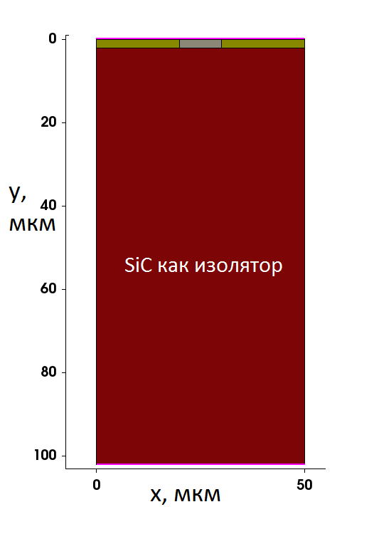
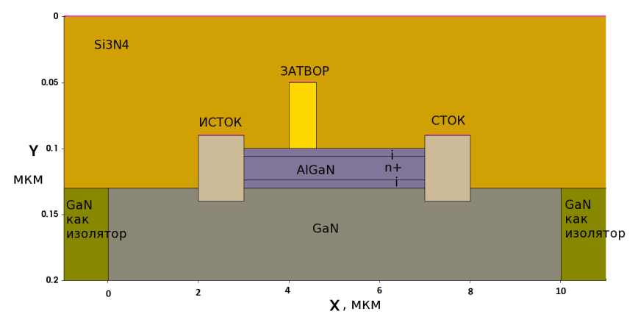
а) б)
Рисунок 1 – Структура AlGaN/GaN HEMT
(а) Вся моделируемая транзисторная ячейка для продольной ширины подложки 50 мкм
(б) Активная область транзистора
В AlGaN 28% Al и 72% Ga. Центральный слой AlGaN толщиной 18 нм пролегирован донорной примесью с концентрацией 3·10¹⁸ см⁻³. Верхний и нижний слои AlGaN толщиной 6 нм. Толщина слоя GaN 2 мкм. Моделировались структуры с продольным размером подложки 50, 110, 210 и 510 мкм. Поперечный размер структуры полагался 1 мм. На поверхности пассивации различные условия теплоотвода: адиабатическое, изотермическое (T=300 К) и поверхностное тепловое сопротивление 0,01, 0,001 и 0,0001 см² К/Вт. Cтруктуры промоделированы с напряжением на стоке от 0 до 25 В и при напряжениях на затворе от 0 до -5 В. SiC подложка и GaN за пределами активной области рассматриваются как диэлектрики. Учитывалась зависимость электропроводящих свойств материалов от температуры и концентрации легирующих примесей и температурная зависимость теплопроводности материалов.
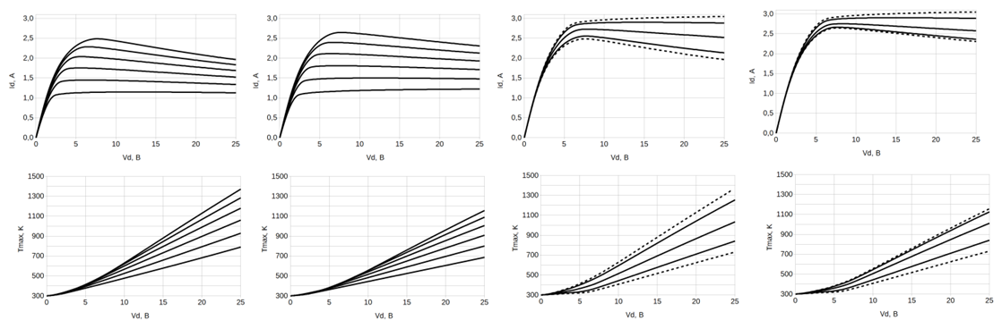
а) б) в) г)
Рисунок 2 – вольт-амперная и вольт-температурная характеристики;
при адиабатическом условии на поверхности пассивации и при
напряжении на затворе V_{gs} от 0 В до -5 В с шагом 1 В:
а) L_{sub}=50 мкм и б) L_{sub}=510 мкм; при V_{gs} = 0 для случаев адиабатического и изотермического условий на поверхности пассивации (пунктир) и для промежуточных значений поверхностного теплового сопротивления 0,01; 0,001; 0,0001 см² К/Вт: в) L_{sub}=50 мкм и г) L_{sub}=510 мкм
Моделирование подтверждает нормально-открытый режим работы AlGaN/GaN HEMT. Это происходит из-за формирования двумерного электронного газа на гетеропереходе даже при нулевом напряжении на затворе из-за пьезоэффекта.

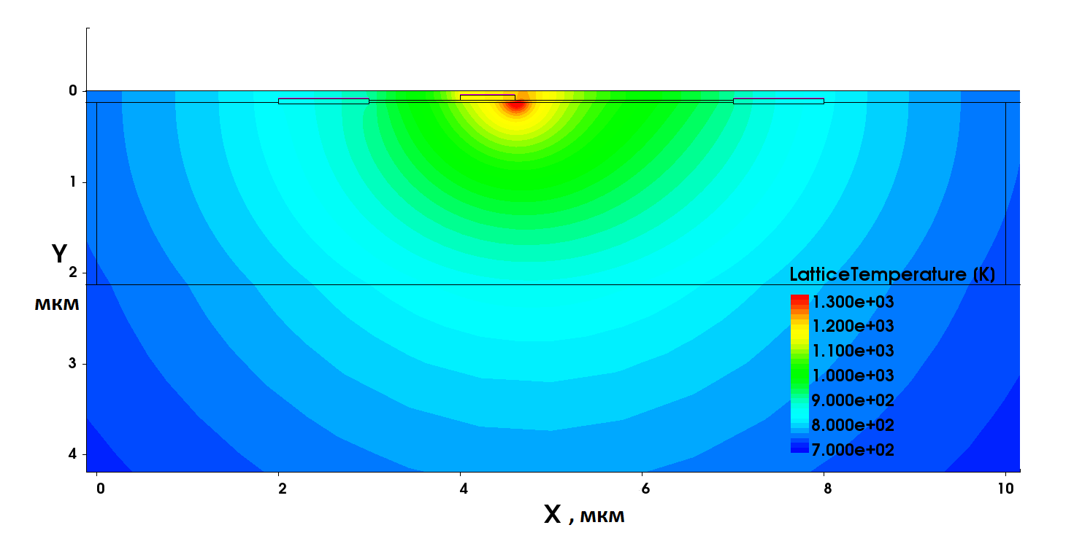
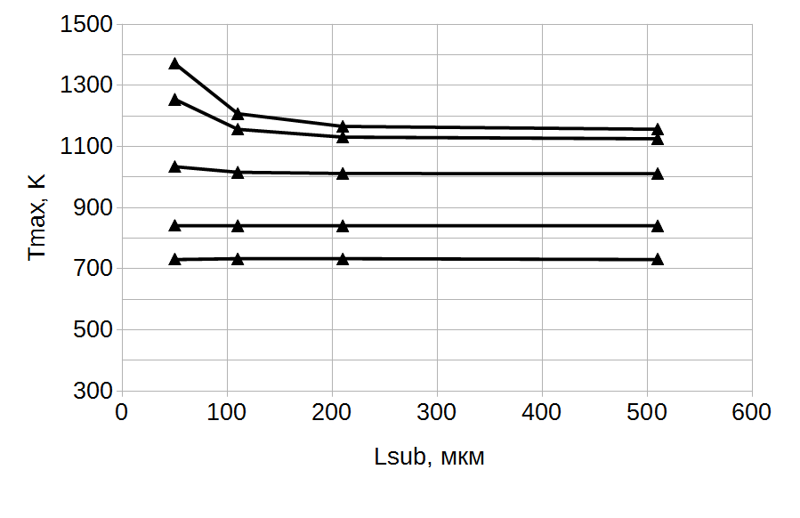
а) б)
Рисунок 3 – (а) Зависимость максимальной температуры при V_{gs} = 0 и V_{ds} =25 В в зависимости от продольного размера подложки. Верхняя кривая — адиабатическое условие на поверхности пассивации, нижняя — изотермическое (T = 300 К), промежуточные - поверхностное тепловое сопротивление на поверхности пассивации 0,01, 0,001 и 0,0001 см² К/Вт. (б) «Горячее пятно» под стоковой кромкой затвора при V_{gs} = 0 и V_{ds} =25 В и L_{sub}=50 мкм при адиабатическом условии на поверхности пассивации
При адиабатическом условии на поверхности пассивации подтверждаются выводы, сделанные в [3, 4] о том, что тепло при теплоотводе через подложку распространяется в боковые направления на расстояния порядка толщины подложки (см. рисунок 2 а, б).
Моделирование показывает формирование резко неоднородного разогрева структуры транзистора типа «горячее пятно» под стоковой кромкой (см. рисунок 3).
Моделирование показывает, что эффект саморазогрева сильно зависит от условий теплоотвода с поверхности пассивации. При изотермическом условии и при поверхностном тепловом сопротивлении 10⁻⁴ и 10⁻³ см²К/Вт эффект саморазогрева усиливается с ростом поверхностного теплового сопротивления и не зависит от рассмотренных значений ширины подложки. При поверхностном тепловом сопротивлении 0,01 см²К/Вт и при адиабатическом условии эффект саморазогрева резко обостряется при продольном размере подложки меньшем её толщины.
Дополнительно, были проведены расчёты для толщины пассивации 2 мкм и 20 мкм при T = 300 К на её поверхности для продольного размера подложки 50 и 510 мкм при V_{gs} = 0 В. Такие толщины, при T = 300 К, соответствуют поверхностному тепловому сопротивлению 1,1·10⁻³ и 1,1·10⁻² см² К/Вт. Полученные выходные характеристики практически полностью совпадают с выходными характеристиками для толщины пассивации 100 нм с поверхностным тепловым сопротивлением 0,001 и 0,01 см²К/Вт (см. рисунок 2 в) и г)) для продольного размера подложки 50 и 510 мкм.
Можно сделать вывод, что соотношение эквивалентных поверхностных тепловых сопротивлений слоёв подложки и пассивации, при одинаковых изотермических условиях на их поверхностях, определяет основной канал диссипации тепла из активной области прибора и, соответственно, чувствительность саморазогрева к продольному размеру подложки. Если эквивалентное тепловое сопротивление слоя пассивации заметно больше эквивалентного теплового сопротивления слоя подложки, то эффект саморазогрева зависит от продольного размера подложки, обостряясь при уменьшении её продольного размера до размеров меньших толщины подложки. В обратном случае, эффект саморазогрева практически не чувствителен к продольному размеру подложки. Следует отметить, что при толщине слоя пассивации существенно меньшем, чем расстояние между истоком и стоком, ситуация, когда продольный размер подложки меньше толщины пассивации, практически неосуществима.
Работа была поддержана Российским фондом фундаментальных исследований (РФФИ) и Администрацией Орловской области по грантам №09-02-97543 и №12-02-97534 и, частично, в рамках проектной части государственного задания Госуниверситету - УНПК № 16.1117.2014/K.
Список литературы

1. Turin, V.O. Performance degradation of GaN field-effect transistors due to thermal boundary resistance at GaN/substrate interface [Text] / V.O. Turin, A.A. Balandin // Electronics Letters. – 2004. – 40(1). – P. 81-82.
2. Liu, W.L. The ambient temperature effect on current-voltage characteristics of surface-passivated GaN-based field-effect transistors [Электронный ресурс] / Liu W. L. [et al.] // MRS Internet J. Nitride Semicond. Res. – 2004. – Режим доступа: http://ndl.ee.ucr.edu/WLL-Ambient.pdf. (Дата обращения 23.07.2015).
3. Turin, V.O. Simulation of self-heating and temperature effect in GaN-based metal-semiconductor field-effect transistor [Text] / V.O. Turin, A.A. Balandin // MRS Symposium Proceedings. – 2006. – 892. – P. FF13-05.
4. Turin, V.O. Electrothermal simulation of the self-heating effects in GaN-based field-effect transistors. / V.O. Turin, A.A. Balandin [Text] // Journal of Applied Physics. – 2006. – 100. – P. 054501-1-8.
5. Turin, V.O. Simulations of field-plated and recessed gate Gallium Nitride – based heterojunction field-effect transistors [Text] / V.O. Turin, M.S. Shur, D.B. Veksler // International Journal of High Speed Electronics and Systems. – 2007. – 17(1). – P. 19-23.

Турин Валентин Олегович, канд. физ.-мат. наук, заведующий кафедрой «Физика», Госуниверситет-УНПК; Наугорское шоссе 29, г. Орёл, 302020, Россия; e-mail: voturin@ostu.ru.
Шадрин Иван Фёдорович, канд. физ.-мат. наук, доцент кафедры «Физика», Госуниверситет-УНПК; Наугорское шоссе 29, г. Орёл, 302020, Россия; e-mail: ivshadr@mail.ru.
Дорофеев Алексей Анатольевич, начальник отдела, ОАО «НПП «Пульсар»; Окружной проезд 27, г. Москва, 105187, Россия; e-mail: qwertyui8@bk.ru.
Баландин Александр Алексеевич, профессор, Университет Калифорнии, г. Риверсайд, США; e-mail: balandin@ece.ucr.edu.

СЕКЦИЯ № 9. Интеллектуальные технологии и автоматизированные системы управления в задачах повышения энергоэффективности
Руководитель:
Савин Леонид Алексеевич, доктор технических наук, профессор, заведующий кафедрой МиМИ, ФГБОУ ВПО "Госуниверситет-УНПК", г. Орёл.

удк 616.71

повышение эффективности процессов измерения

Власова Е.В., Глинкин Е.И.
Россия, г. Тамбов, ФГБОУ ВПО «ТГТУ»
Карнаухова Л.Н.
Россия, г. Орёл, ГУ «ОрёлРЦЭ»

Рассмотрены возможности повышения точности и быстродействия процессов измерения путем внедрения в процесс высокоэффективных метрологических средств, в частности калибровки; и два подхода к определению информативных параметров при проведении измерений.
Ключевые слова: метрологические средства, калибровка, информативные параметры.

The possibilities to improve the accuracy and speed of measurement processes by introducing a high-performance process metrology tools, such as calibration; and two approaches to the definition of informative parameters for measurement.
Key words: metrology tools, calibration, informative parameters.

На современном этапе ни одна отрасль знаний немыслима без измерений, а уровень точности и достоверности измерений способны либо стимулировать развитие отрасли знаний, либо служить сдерживающим фактором. Поэтому для развития всей отрасли необходимо уделять должное внимания развитию точных и оперативных методов измерения.
Метрологические средства (МС) представляют собой совокупность мер и методов оценки, способов и критериев повышения точности [1, 2]. Основой метрологических средств служат способы повышения точности и оценки качества измерений компьютерных анализаторов и микропроцессорных приборов мониторинга отрасли человеческой деятельности.
Современная метрология немыслима без электронных приборов, представляющих собой гибкие микропроцессорные устройства [1, 3]. Метрологические средства, используемые в микропроцессорах, должны соответствовать возможностям программируемых устройств.
К сожалению, проблема современных измерительных устройств состоит в том, что метрологические средства, применяемые в них, не позволяют использовать возможности микропроцессоров в полной мере, превращая их в узкоспециализированные тестеры, запрограммированные без учета закономерностей анализируемых физических процессов, ориентируясь лишь на множества случайно измеренных переменных, связанных статистическими закономерностями.
В классическом подходе к совокупным измерениям рекомендовано обработку результатов измерения проводить методом наименьших квадратов, ведь этот метод позволяет выявить зависимость в случае, когда число измерений больше числа измеряемых величин. Возможным также считается составление и решение системы уравнений, когда число проведенных измерений равно числу изменяемых величин [4].
Этот подход оправдан для поиска неизвестных зависимостей, однако, при проектировании средств измерений рациональнее выявив закономерности зависимости величин построить аналитическую модель, и в дальнейшем проводить по ней измерение, используя высокоэффективные метрологические средства, в частности метод калибровки.
Для реализации метода калибровки необходимо выявление закономерностей зависимости информативных параметров сигнала. Статистический анализ зависимости информативных параметров анализируемых сигналов позволяет выявить, закономерности расположения экспериментальных точек на координатной плоскости. После выявления закономерностей выбирают наиболее подходящую для аппроксимации аналитическую зависимость. Выбранную зависимость представляют наиболее оптимальным для решения данной задачи образом, получая так называемую аналитическую модель процесса измерения. В этом и заключается процесс структурной оптимизации процесса измерения.
Следующим шагом к повышению эффективности процесса измерения является его параметрическая оптимизация [5], т.е. поиск оптимальных предельных параметров, определяющих вид аналитической кривой. Для поиска предельных параметров возможно использовать множество случайно измеренных переменных, подобно стандартному для метода наименьших квадратов подходу. Хотя этот подход не является оптимальным за счет необходимости обработки множества измерений, что само по себе снижает эргономичность и оперативность самого процесса измерения. Также, при наличии аналитической модели, в явном виде отражающей физику происходящего процесса, параметрическую оптимизацию возможно провести всего по двум информативным параметрам, являющимся границами диапазона измерения.
Таким образом, калибровка, демонстрирует высокую эффективность и может быть применена для повышения точности и быстродействия процессов измерения. Метрологическая эффективность калибровки обусловлена наличием модели в явном виде, алгоритмов расчета предельных параметров, наличием информативных параметров, являющихся границами адаптивного диапазона измерения. Также эффективность метрологических средств реализует универсальность аппаратного и программного обеспечения архитектуры, развивает информативность математического обеспечения и повышает коммуникабельность компьютерных анализаторов и микропроцессорных.

Список литературы

1. Глинкин, Е.И.Технология аналого-цифровых преобразователей: монография [Текст] / Е.И. Глинкин, М.Е. Глинкин. – Тамбов: ТГТУ, 2008. – 140 с.
2. Форзане, Н.Г. Технологические измерения и приборы [Текст] / Н.Г. Форзане, Л.В. Ильясов, А.Ю. Азимзаде. – М.: Высшая школа, 1989, §3.6. – С.82-86.
3. Глинкин, Е.И. Схемотехника микропроцессорных систем/ Е.И. Глинкин. – Тамбов: ТГТУ, 1998, §4.2. – С.62-64.
4. Метрология, стандартизация и сертификация [Текст] / под. ред. В.В. Алексеева. – М.: Академия. 2008. – 384 с.
5. Власова, Е.В. Повышение эффективности компьютерных анализаторов концентрации глюкозы крови [Текст] / Е.В. Власова, Е.И. Глинкин // Измерительная техника. 2014. – №12. – С. 57– 61.

Власова Елена Викторовна – аспирант кафедры «Биомедицинская техника», ФГБОУ ВПО «ТГТУ»; 392005, г. Тамбов, ул. Астраханская, д. 195, корп.5, кв.98; e-mail: birukova-ev@rambler.ru; тел.: 8-920-232-81-91.
Глинкин Евгений Иванович – профессор, д-р техн. наук, профессор кафедры «Биомедицинская техника», ФГБОУ ВПО «ТГТУ»; 392032, г. Тамбов, ул. Мичуринская, д. 126, кв. 81; e-mail: glinkinei@rambler.ru.
Карнаухова Любовь Николаевна, вед. инженер ГУ «Орёл РЦЭ»; тел.: 8 (4862) 41-98-53.

УДК 681.335

средняя арифметическая оЦЕНКа ЭФФЕКТИВНОСТИ

Гамова Л.Г.
Россия, г. Елец, Елецкий государственный университет,
Глинкин Е.И.
Россия, г. Тамбов, ТГТУ
Доказана, на примере анализа нормальной дизъюнктивной формы (НДФ), частность средней арифметической оценки, объективность и достоверность которой условны из-за отсутствия оптимального эквивалента тождественности адаптивному диапазону.
Ключевые слова: средняя арифметическая оценка, анализ и синтез, нормальная дизъюнктивная форма, коды, математическая модель, матрицы сложения и умножения.

It is proved, on the example of the analysis of the normal disjunctive form (NDF), the detail of an average arithmetic assessment, objectivity and which reliability are conditional due to the lack of an optimum equivalent of identity to adaptive range.
Keywords: average arithmetic assessment, analysis and synthesis, normal disjunctive form, codes, mathematical model, matrixes of addition and multiplication.

Теория измерений для метрологической оценки приборов предлагает абсолютные и относительные погрешности случайных наблюдений относительно действительных значений [1, 2], представленных средними арифметическими и геометрическими, гармоническими и квадратическими числами [3. с. 139, 212]. Основным преимуществом известных оценок является относительно простая техника вычисления значений, но их достоверность и объективность условны из-за отсутствия оптимального эквивалента. Для автоматического поиска оптимальной меры необходима гибкая самоорганизующаяся оптимальная оценка из множества случайных значений. Соответственно, эффективность случайных оценок относительно оптимального эквивалента становится достоверной и объективной в адаптивном диапазоне с заданной точностью нормированных мер [4].
Анализ методов счисления доказывает частность оценок среднего арифметического (СА) и геометрического (СГ) позиционных кодов на примере нормальной дизъюнктивной формы для объективного выбора мер эффективности. Основой статистического анализа служат среднее арифметическое (СА) и геометрическое (СГ) анализируемых чисел. Адекватность методов счисления доказывает тождественность форм представления чисел в позиционных кодах, к частным случаям которых относят средние оценки. Основные методы представления чисел в позиционных кодах систематизируют нормальные дизъюнктивную F(1) и конъюнктивную F(0) формы, базисы ИЛИ-НЕ F() и И-НЕ F(). Базисы рациональны при проектировании интегральных схем в комбинаторной логике из-за технологичности формирования функций инверсиями суммы сумм F()=∑∑ и произведения произведений F()=∏∏. Матричная логика интегральных ассоциаций и операторы исчисления тождественны по структуре нормальным формам за счёт удобства и наглядности дизъюнкции F(1)=∑∏$a_{ij}$и конъюнкции F(0)=∏∑, представляющих сумму произведений и произведение сумм оснований чисел. Для логических и арифметический исчислений более сложно конъюнктивное сложение, поэтому приведём пример в дизъюнкции.
Нормальная дизъюнктивная форма k-го выхода (1) программируемой логической матрицы (ПЛМ) представляется [4, с. 121-130] универсальной математической моделью преобразования переменных и инверсий кодом N(α, α*, β)
f_{k}(1)= , (1)
где α= ${\left\{α_{ij}\right\}}_{0}^{n-1}$и α*= $α^{*}={\left\{α_{ij}^{*}\right\}}_{0}^{n-1}$ – программируемые ключи прямой и инверсной матриц умножения, последовательно соединённых с матрицей сложения, управляемой ключами β= со строками-выходами F=. Матрицы умножения мощностью n×m адресуют i-тые строки (i=$\overline{0, n-1}$) с j-ми столбцами (j=$\overline{0,m-1}$) ключами α и α*. Матрица сложения пространством m×l коммутирует j-ые столбцы с k-ми строками (k=).
Среднее арифметическое формируют из модели (1) при единичном состоянии ключей матриц
$\left\{\begin{aligned}α_{ij}=α_{i+1, J+1}=1 \\ β_{jk}=β_{j+1,k}=1 \end{aligned}\right.$, (1, а)
когда другие ключи отключены нулевыми потенциалами. Для реализации средних значений достаточна одна k-ая строка суммирующей матрицы, j-ые столбцы которой являются одноимёнными столбцами матриц умножения, поэтому индекс k можно опустить, не снижая строгости доказательства. Условия (1,а) формируют из математической модели (1) структурную формулу

f(1)=,
которая после выполнения инверсий
f(1)=$\sum_{i=0}^{m-1}{β_{j}\prod_{i=0}^{n-1}{1_{ij}A_{i}}}$,
приводится к виду
f(1)=. (1,б)
Это очевидно из равенства единице диагональных ключей по условию (1,а):
f_{k}(1)=β₀A₀+β₁A₁+β₂A₂+…+β_{j}A_{i}+…+β_{m-1}A_{n-1}
при тождественности позиций i=j и m=n. Формула (1,б) по итерациям соответствует тождеству
f(1)=,
а после выполнения условия преобразуется к равенству
. (1,в)
Из тождественных формул (1.б) и (1.в) выразим переменную
,

которая после замены основания и числа соответствует среднему арифметическому
. (1,г)
Следовательно, среднее арифметическое (1,г) является частным случаем нормальной дизъюнктивной формы (1) при адресации ПЛМ кодом (1,а).
Достоинствами СА оценки служат запоминаемость и наглядность, простота алгоритма и техники вычисления значений. Очевидно преимущество СА относительно СГ из-за простоты арифметических операторов, из которых организуют алгебраические исчисления. К преимуществам СА и СГ относятся абсолютные значения, нормированные числом n измерений, что важно для сравнения величин с одинаковыми мерами по абсолютной эффективности, регламентированной жесткой структурой с фиксированными связями измерительных приборов из-за комбинаторной логики. Однако, применение комбинаторики для архитектуры микропроцессорных средств с ассоциативной структурой и матричной логикой программируемых связей превращает гибкую архитектуру в аппаратно управляемый тестер с жестким алгоритмом работы, что регламентирует метрологическую оценку по фиксируемой градуировке с неопределенными мерами [4, с. 9-13]. Достоверность и объективность тестеров с комбинаторной логикой нелинейна с неперекрывающимися поддиапазонами, а также температурным, временным и параметрическим дрейфом относительно неопределенной меры из случайной выборки.
Следовательно, достоверность и объективность комбинаторных средств условны из-за отсутствия гибкого оптимального эквивалента, организующего адаптивный диапазон с заданной точностью для создания высокоэффективных метрологических средств компьютерных анализаторов с гибкой матричной архитектурой и универсальным математическим обеспечением.
Следовательно, СА является частными решениями дизъюнктивных кодов, а также нормальных форм и инверсных базисов. Достоверность и объективность средних оценок условна из-за отсутствия гибкого оптимального эквивалента. Средние оценки регламентированы комбинаторной структурой с фиксированными связями, требующими постфактум анализа точности тестеров из-за фиксированной градуировки с неопределенными мерами из случайной выборки с нелинейностью и дрейфом.

Список литературы

1. Метрология, стандартизация и сертификация [Текст] / под ред. В.В.Алексеева. – М.: Академия, 2008. – 384 с.
2. Чичев, С.И. Корпоративная интегрированная система управления распределительным электросетевым комплексом [Текст] / С.И. Чичев, В.Ф. Калинин, Е.И. Глинкин. – М.: Спектр, 2012. – 228 с.
3. Бронштейн, И.Н. Справочник по математике [Текст] / И.Н. Бронштейн, К.А. Семендяев. – М.: Наука, 1986. – 544 с.
4. Глинкин, Е.И. Схемотехника микропроцессорных средств / Е.И. Глинкин, М.Е. Глинкин. – Тамбов: ТГТУ, 2013. – 148 с. [электронный ресурс. Свидетельство №34326 регистрации электронного издания – 0321305028 – М.: Информрегистрация 28.05.2014].

Гамова Людмила Геннадиевна, Елецский государственный университет, г. Елец, Российская Федерация, кандидат биологических наук, доцент кафедры «Безопасность жизнедеятельности и основы медицинских знаний»; e-mail: l.g.gamova@mail.ru; тел: 8(920)5023457.
Gamova Lyudmila Gennadiyevna, Eletssky state university, Yelets, Russian Federation, Candidate of Biology, associate professor "Health and safety and basic medical training", e-mail: l.g.gamova@mail.ru, Ph. 8(920)5023457.
Глинкин Евгений Иванович, Тамбовский государственный технический университет, г. Тамбов, Российская Федерация, доктор технических наук, профессор кафедры «Биомедицинская техника, e-mail: glinkinei@ rambler.ru.
Glinkin Evgeniy Ivanovich, Tambov State Technical University, Tambov, Russian Federation, Doctor of Technics, Professor, Professor of Bio-medical Technics Department, e-mail: glinkinei@rambler.ru

УДК 681.335

анализ оЦЕНок ЭФФЕКТИВНОСТИ

Глинкин М.Е., Глинкин Е.И.
Россия, г. Тамбов, ТГТУ
Тимохин В.А.
Россия, г. Орёл, ОАО «Орелоблэнерго»

Доказана, на примере анализа нормальной конъюнктивной формы и позиционных кодов, частность средней геометрической и арифметической оценок, объективность и достоверность которых условны из-за отсутствия оптимального эквивалента тождественности адаптивному диапазону.
Ключевые слова: средняя геометрическая и арифметическая оценки, анализ и синтез, нормальная конъюнктивная форма, позиционные коды, математическая модель, программируемые логические матрицы сложения и умножения.

It is proved, on the example of the analysis of a normal conjunctive form and position codes, the detail of average geometrical and arithmetic estimates, objectivity and which reliability are conditional due to the lack of an optimum equivalent of identity to adaptive range.
Keywords: average geometrical and arithmetic estimates, analysis and synthesis, normal conjunctive form, position codes, mathematical model, programmable logical matrixes of addition and multiplication.

Статистический анализ для метрологической оценки точности измерительных средств регламентирует множество критериев [1 – 2], основой которых служит среднее арифметическое (СА) и геометрическое (СГ) анализируемых чисел [1. с. 139, 212]. Адекватность методов счисления доказывает тождественность форм представления чисел в позиционных кодах, к частным случаям которых относят средние оценки. Основные методы представления чисел в позиционных кодах систематизируют нормальные дизъюнктивную F(1) и конъюнктивную F(0) формы, базисы ИЛИ-НЕ F() и И-НЕ F(). Матричная логика интегральных ассоциаций и операторы исчисления тождественны по структуре нормальным формам за счёт удобства и наглядности дизъюнкции F(1)=∑∏$a_{ij}$ и конъюнкции F(0)=∏∑, представляющих сумму произведений и произведение сумм оснований чисел. Для логических и арифметический исчислений более сложно конъюнктивное сложение.
Среднее геометрическое реализуют из математической модели [2. с. 118 – 120] нормальной конъюнктивной формы для k-го выхода кодом
. (1)
В модели (1) – и – программируемые ключи прямой и инверсной матриц сложения, последовательно объединённых с матрицей умножения, коммутируемой ключами . ПЛМ функции F(0) организована инверсией по теореме Деморгана из ПЛМ модели F(1), т.е. . Получают среднее геометрическое из произведения сумм (1) при единичном состоянии ключей
, (1, а)
тождественному условию кода НДФ.
Условия (1.а) синтезируют из модели (1) структурную формулу
,
которая после инвертирования
преобразуется в произведение для и
(1, б)
т.к. скобки с инверсиями тождественны единицам по аксиоме дизъюнкции. Формула (1, б) при выполнении условия тождественна равенству
(1, в)
Из равенств (1, б) и (1, в) выразим значение
которое после замены переменных и числа тождественно среднему геометрическому
(1, г)
Следовательно, среднее геометрическое (1, г) следует как частный случай нормальной конъюнктивной формы (1) при программировании ПЛМ кодом (1, а), тождественным адресации дизъюнкции.
Достоинствами СА и СГ оценок служат запоминаемость и наглядность, простота алгоритма и техники вычисления значений. Очевидно преимущество СА относительно СГ из-за простоты арифметических операторов, из которых организуют алгебраические исчисления. К преимуществам СА и СГ относятся абсолютные значения, нормированные числом n измерений, что важно для сравнения величин с одинаковыми мерами по абсолютной эффективности, регламентированной жесткой структурой с фиксированными связями измерительных приборов из-за комбинаторной логики. Однако, применение комбинаторики для архитектуры микропроцессорных средств с ассоциативной структурой и матричной логикой программируемых связей превращает гибкую архитектуру в аппаратно управляемый тестер с жестким алгоритмом работы, что регламентирует метрологическую оценку по фиксируемой градуировке с неопределенными мерами [2, с. 9-13]. Достоверность и объективность тестеров с комбинаторной логикой нелинейна с неперекрывающимися поддиапазонами, а также температурным, временным и параметрическим дрейфом относительно неопределенной меры из случайной выборки.
Следовательно, достоверность и объективность комбинаторных средств условны из-за отсутствия гибкого оптимального эквивалента, организующего адаптивный диапазон с заданной точностью для создания высокоэффективных метрологических средств компьютерных анализаторов с гибкой матричной архитектурой и универсальным математическим обеспечением.
Синтезировать СА и СГ позволяют не только нормальные формы и инверсные базисы с универсальным сложным кодом, но и их частности – простые коды, представленные операторами конъюнкции (умножения) или дизъюнкции (сложения).
Простые коды синтезируют из модели (1) нормальных форм в виде суммы или произведения оснований с весами по i-тым позициям, :
(2)
Для наглядности изложения примем в формулах (2)

(2, а)

тогда коды (2) примут вид
(2, б)

Выразим из уравнений (2, б) основания
(2,в)
тождественные среднему арифметическому [3.с.139]и геометрическому (1, г).
Необходимо отметить, что для степенных кодов, формируемых из выражений линейных кодов (2), и условий (2, а), получают средние оценки смешанного вида, например, как корень n-ой степени из суммы или произведения переменных .
Следовательно, СА и СГ являются частными решениями дизъюнктивных и конъюнктивных кодов, а также нормальных форм и инверсных базисов. Достоверность и объективность средних оценок условна из-за отсутствия гибкого оптимального эквивалента.

Список литературы

1. Бронштейн, И.Н. Справочник по математике [Текст] / И.Н. Бронштейн, К.А. Семендяев. – М.: Наука, 1986. – 544с.
2. Глинкин, Е.И. Схемотехника микропроцессорных средств [Текст] / Е.И. Глинкин, М.Е. Глинкин. – Тамбов: ТГТУ, 2013. – 148 с. [электронный ресурс. Свидетельство № 34326 регистрации электронного издания – 0321305028 – М.: Информрегистрация 28.05.2014].

Глинкин Михаил Евгеньевич, Тамбовский государственный технический университет, г. Тамбов, Российская Федерация, кандидат технических наук, докторант кафедры биомедицинской техники; e-mail: bmt@nnn.tstu.ru.
Глинкин Евгений Иванович, Тамбовский государственный технический университет, г. Тамбов, Российская Федерация, доктор технических наук, профессор кафедры биомедицинской техники; e-mail: bmt@nnn.tstu.ru.
Тимохин Вячеслав Александрович, д-р электротехники, гл. инженер ОАО «Орелоблэнерго».

УДК 681.335

Эффективность симметричного

мулЬтипликативного регулирования

Коробов А.А., Глинкин Е.И.
Россия, г. Тамбов, ТГТУ
Шумарин В.Ф.
Россия, г. Орёл, Орловское региональное отделение АЭН РФ
Доказана эффективность симметричного мультипликативного регулирования относительно позиционного закона за счет нормирования случайных сигналов измерения и управления тождественно оптимальному эквиваленту для автоматического программного управления в адаптивном диапазоне с заданной точностью.
Ключевые слова: Эффективность, регулирование, управление, адаптивный диапазон, оптимальный эквивалент.

The efficiency of a symmetric multiplicative adjustment with respect to the position of the law due to the normalization of random signal measurement and control identically equivalent optimal for automatic program control in the adaptive range with a given accuracy.
Keywords: Efficiency, regulation, control, adaptive optimal range equivalent.

Сущность стандартного П-регулирования заключается в сравнении измеряемого сигнала амплитудой U на выходе объекта с нормированной уставкой амплитудой E в виде их разницы Δ= U-E для воздействия на объект управляющего сигнала амплитудой I = k Δ, где k – неизвестный коэффициент настройки, подбирается оператором в диалоговом режиме под фиксированный диапазон при аппаратном управлении итерационным методом последовательного приближения. Пропорциональный режим прост и технологичен в узком фиксированном диапазоне примитивных контроллеров с жесткой структурой тестеров, копирующих статистическую градуировочную характеристику множества случайных ненормированных измерений. Использование закона П-регулирования в интеллектуальных компьютерных анализаторах ограничивает их гибкую архитектуру с ассоциативной адресацией до жесткой структуры примитивных тестеров, исключающих автоматический контроль в адаптивном диапазоне с заданной точностью образцовых мер. Для стандартного П-регулирования относительная погрешностьопределяется отношением управляющего сигнала I к уставке E:
. (1)
Качественный анализ выражения (1) показывает изменение погрешности пропорционально диапазону Δ=U-E регулирования при фиксированном коэффициенте k настройки. Заданная постоянная погрешность регулирования достигается при адаптивном диапазоне за счет изменения коэффициента k по сложной обратно пропорциональной зависимости, что организуют субъективно итерационным приближением только аппаратным управлением в диалоговом режиме с оператором, исключающим автоматизацию.
Программное управление заданной точностью автоматического регулирования в адаптивном диапазоне контроля авторы предлагают по гибкому закону П-регулирования посредством симметричного мультипликативного критерия (СМК) с регламентируемой априори относительной погрешностью методом тождественности эквивалентам [1, 3]. Сущность программно управляемого позиционного регулирования обусловлена нормированием произведения случайных сигналов тождественно максимальному эквиваленту max. С изменением адаптивного диапазона случайным образом по тому же правилу изменяется произведение случайных переменных Ui и их тождественность нормируемому эквиваленту, оптимально отражающему гибкость адаптации диапазона автоматического контроля.
СМК Qпозиционного регулирования представлен [2] отношением произведений случайных i –тых сигналов Ui к нормированному максимуму
, (2)
реализуемому средним арифметическим XСА в степени n по числу i =1,n сигналов управления. Относительная погрешность МСК-регулирования соответствует по формуле (2) соотношению
, (3)
а для двух сигналов i =1,2 нормированной уставки U₁ = E и измеряемого U₁ = U выражение (3) приводится к квадратичной оценке [1,2]
. (4)
Для сравнительного анализа погрешностей (1) и (4) выразим измеряемый сигнал U через уставку E с переменной m = E/U регулирования
,
а после сокращения на норму E, находим(m)
. (5)
По аналогии с погрешностью (m) фиксированного регулирования (5) вычислим относительную погрешность (m) гибкого регулирования
. (6)
Оценки (5) и (6) удобны для анализа за счет одной переменной m в отличие от исходных выражений (1) и (4) – с двумя сигналами.
Сведем выражения (5) и (6) в систему уравнений для формирования алгоритма вычисления эффективности по точности стандартной оценки к гибкому эквиваленту регулирования:
(7)
Определим эффективность по точности при делении первого уравнения на второе системы (7)
(7а)
после приведения подобных членов
. (7б)
Неуправляемая погрешность фиксированного регулирования оценивается относительно нормируемого эквивалента – идеального конечного результата (ИКР) [1 – 4] с желаемой закономерностью нулевой меры
, (8)
что достигается (см. (6) и (7)) при условии
. (8а)
Из качественного анализа эффективности (7а) это следует для закономерности
, (8б)
когда выполняется условие
, (8в)
что очевидно из тождества (7а).
Закономерности (8) – (8в) преобразуют тождество (7а) к желаемому ИКР
. (9)
Качественная оценка эффективности симметричного П-регулирования относительного стандартного проведена методом тождественности эквивалентам ИКР, количественную оценку эффективности МСК-регулирования строго доказывает методом производных. Гибкий коэффициент оптимизации, в отличие от фиксированного коэффициента стандартного П-регулирования, автоматически изменяется в адаптивном диапазоне за счет тождественности произведения случайных переменных нормированному эквиваленту.
Выводы
Погрешность пропорциональна диапазону П-регулирования при фиксированном коэффициенте настройки, а заданная постоянная погрешность регулирования достигается при адаптивном диапазоне за счет изменения коэффициента настройки по сложной обратно пропорциональной зависимости, что организуют субъективно итерационным приближением только аппаратным управлением в диалоговом режиме с оператором, исключающим автоматизацию. Гибкий коэффициент оптимизации, в отличие от фиксированного коэффициента стандартного П-регулирования, автоматически изменяется в адаптивном диапазоне за счет тождественности произведения случайных переменных нормированному эквиваленту ИКР.

Список литературы

1. Глинкин, Е.И. Техника творчества: Монография [Текст] / Е.И. Глинкин. – Тамбов: ТГТУ, 2010. – 168 с.
2. Коробов, А.А. Меры оценки регулирования температуры [Текст] / А.А. Коробов, Е.И. Глинкин // Комплексные проблемы техносферной безопасности: материалы Междунар. науч. - практ. конф. – Воронеж: ВГУ, 2014, Ч.I. – 254 с.
3. Власова, Е. В. Выбор эффективных метрологических средств аналитического контроля глюкозы крови [Текст] / Е.В. Власова, Е.И. Глинкин // Вестн. Тамб. гос. техн. ун-та. – Тамбов: ТГТУ. – 2014. – Т. 20. – № 4. – С. 720-726.

Коробов Артём Андреевич, Тамбовский государственный технический университет, г. Тамбов, Российская Федерация, аспирант кафедры «Биомедицинская техника»; e-mail: koroov1991@mail.ru.
Глинкин Евгений Иванович, Тамбовский государственный технический университет, г. Тамбов, Российская Федерация, доктор технических наук, профессор кафедры «Биомедицинская техника; e-mail: glinkinei@ rambler.ru.
Шумарин Валерий Федорович, д-р электротехники ОРО АЭН РФ.

УДК 681.335

симметричные критерии оЦЕНКИ ЭФФЕКТИВНОСТИ

Глинкин Е.И.
Россия, г. Тамбов, ТГТУ
Качанов А.Н.
Россия, г. Орёл, ГУ «ОрёлРЦЭ»
Спроектированы симметричные критерии в виде отношения исследуемой последовательности случайных значений к оптимальному эквиваленту тождественности адаптивному диапазону для объективной оценки эффективности инноваций.
Ключевые слова: средняя геометрическая и арифметическая оценки, мультимпликативный и аддитивный симметричные критерии, закономерности проектирования, эффективность инноваций, абсолютная и относительная погрешность.

Symmetric criteria in the form of the relation of the studied sequence of casual values to an optimum equivalent of identity to adaptive range for an objective assessment of efficiency of innovations are designed.
Keywords: average geometrical and arithmetic estimates, multimplikativny and additive symmetric criteria, regularities of design, efficiency of innovations, absolute and relative error.

Создание эффективных метрологических средств компьютерных анализаторов с адаптивным диапазоном контроля невозможно по случайным ненормированным оценкам, требующим постфактум подтверждения среднестатистической точности из-за нелинейности и дрейфа преобразований. Основой гибких метрологических средств должны быть оптимальные образцовые меры с автоматической подстройкой на адаптивный диапазон с заданной точностью. В [1. с. 160 – 164] рассмотрены оптимальные эквиваленты оценок с симметричными мерами, которые могут служить нормированными программно управляемыми мерами асимметрии исследуемых последовательностей в виде их разницы или отношения для абсолютных или относительных критериев оценки эффективности. Ниже представлены мультипликативные (МСК) и аддитивные (АСК) симметричные критерии эффективности.
Мультипликативные оценки синтезируют сравнением с максимальными произведениями сумм исследуемых произведений последовательностей.
Мультипликативный симметричный критерий (МСК) целесообразно представить отношением произведения случайных величин x_{i} к оптимальному эквиваленту q₀ симметричных мер x_{0i}=x_{0i+1}
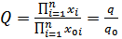.
Эквивалентом оптимизации произведения служит максимальное произведение q₀=max q=, сформированного произведением средней суммы:
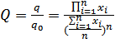. (1)
Диапазон произведений q случайных величин может изменяться от 0 до q₀, поэтому интервал МСК варьируется от 0 до 1 и достигает максимальной оценки Q₀=1 в пределе приближения x_{i} к симметрической мере x_{0i}. Это соответствует закономерностям
, при x_{i}→x_{i+1} . (1а)
МСК (1) служит объективным критерием эффективности с автоматической регулировкой эквивалента q₀ к адаптивному диапазону в интервале 0,1 с высокой точностью, определяемой погрешностью симметричной меры x₀ поддиапазона. МСК (1) является степенным критерием прецизионной оценки, а для производственных испытаний на практике с достаточной погрешностью справедлив средний МСК.
Средний МСК, синтезируют из критерия (1) понижением степени в n-раз за счет извлечения корня
. 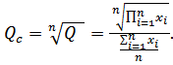 (1б)
Закономерности среднего критерия Q_{c} тождественны закономерностям (1а) прецизионного МСК, но с загрубленной погрешностью среднего арифметического числа n поддиапазонов меры x_{0i}. Анализ среднего МСК формулы (1,б) показывает тождественность его структуры алгоритму отношения среднего геометрического X_{CΓ} к среднему арифметическому X_{CA}:
$Q_{c}=\frac{\sqrt[n]{\prod_{i=1}^{n}{x_{i}}}}{\frac{1}{n}\sum_{i=1}^{n}{x_{i}}}=\frac{X_{сг}}{{ X}_{са}}$, (1,в)
что упрощает запоминание и повышает удобство оценки за счет проектирования алгоритма из стандартных мер точности.
Относительная погрешность МСК логично вытекает из его сравнения с единичным эквивалентом за счет вычитания
$E_{q}=1-Q_{c}=\frac{{ X}_{са}-X_{сг}}{{ X}_{са}}$ , ( 1,г )
где числитель формулы (1,г) тождественна абсолютной погрешности исследуемой оценки X_{CΓ} относительно максимального эквивалента X_{CA}. Интервал изменения относительной погрешности регламентирован границами диапазона , т.к абсолютная погрешность варьируется от нуля до оптимального эквивалента X_{CA}. Доли интервала преобразуют в проценты стандартным образом перемножением на 100%.
Адитивные симметричные критерии (АСК) формируют аналогично МСК через сравнение исследуемых сумм последовательностей с максимумом сумм произведений q_{э} симметричных мер x_{0i}=x_{0i+1}
$W_{c}=\frac{\sum_{i=1}^{n}{\prod{x_{i}}}}{\sum_{i=1}^{n}{\prod{x_{0i}}}}=\frac{q}{q_{n}}$ .
Эквивалентом оптимизации сумм последовательности q случайных величин служит максимальная сумма q_{э}=max q=S_{n} в виде n средних арифметических X_{CA}:
. (2)
Диапазон сумм произведений случайных величин x_{ij} варьируется от 0 до q_{э}, поэтому АСК изменяется в интервале $\overline{0,1}$ с максимальной оценкой W₀=1$W_{0}=1$ через приближение x_{ij} в пределе к симметричной мере x_{0i} . Закономерности АСК подобны МСК системы ( 1,а)
, при x_{ij}→x_{i+1,j} . (2,а)
Аналогично МСК (1) предлагаемый АСК (2) отражает объективной критерий эффективности, но по интегралу произведений дифференцированных величин x_{0j} j-тых поддиапазонов. Число позиций сумм и произведений должно быть тождественно i=j с максимальным числом разбиений диапазона из N чисел . Число поддиапазонов n – может быть любым, но на практике минимальная погрешность при n ≤ 5, которая увеличивается за счет погрешности вычислений для n > 5. Критерий ( 2 ) служит прецизионной оценкой эффективности, а при извлечении корня n – ой степени по поддиапазонам справедлив с достаточной для практики точности средней АСК.
Средний АСК организуют при понижении степени по поддиапазону оценки ( 9)
$W_{C}=\frac{\sum_{i=1}^{n}{\sqrt[n]{\prod_{j=1}^{n}{x_{ij}}}}}{\sum_{j=1}^{n}{\frac{1}{n}}\sum_{j=1}^{n}{x_{ij}}}=\frac{\sum_{i=1}^{n}{X_{iсг}}}{\sum_{i=1}^{n}{Х_{iса}}}$ . (2 ,б)
Средний АСК с погрешностью симметричной меры x_{0i} объективно оценивает эффективность средств за счет автоматической регулировки эквивалента qэ с высокой точностью. Структура среднего АСК подобна структуре МСК ( 1,б) с тождественной для них точностью, определяемой адаптивными симметричными мерами. Как и другие симметричные оценки адаптивные критерии служат объективными мерами относительных и абсолютных погрешностей ( 1 ,г ) :
$E_{W}=1-W_{C}=\sum_{i=1}^{n}{\frac{X_{cai}-X_{сгi}}{X_{cai}}}$ , ( 2,в)
за счет сравнения исследуемой оценки X_{CΓ} с максимальным эквивалентом X_{CA}.
Следовательно, спроектированы мультипликативные и аддитивные симметричные критерии в виде отношения исследуемой последовательности случайных значений к оптимальному эквиваленту симметричных мер. Оценки сумм произведений и произведения сумм соответствуют стандартам среднему арифметическому и среднему геометрическому с критерием эффективности достаточной для практики точностью, а также с прецизионной погрешностью симметричных мер средних критериев со степенными отношениями стандартных оценок. Отношения несимметричных оценок к симметричным оптимальным эквивалентам отражают объективные критерии эффективности в относительном интервале 0,1 с оптимальным единичным эквивалентом за счет автоматического регулирования в адаптивном диапазоне для создания высокоэффективных программно-управляемых метрологических средств компьютерных анализаторов.
Таким образом, предложены оптимальные меры оценки эффективности, на примере мультипликативных и аддитивных симметричных критериев из отношений среднего арифметического и геометрического для систематизации выявленных закономерностей в информационную технологию проектирования коммуникативных микропроцессорных средств и систем.

Список литературы

1. Чичев, С.И. Методология проектирования цифровых подстанций [Текст] / С.И. Чичев, В.Ф. Калинин, Е.И. Глинкин. – М.: Спектр, 2014. – 228 с.
2. Глинкин, Е.И. Схемотехника микропропроцессорных средств/ Е.И. Глинкин, М.Е. Глинкин. – Тамбов: ТГТУ, 2013. – 148 с. [электронный ресурс. Свидетельство №34326 регистрации электронного издания – 0321305028 – М.: Информрегистрация 28.05.2014].
3. Ту, Ю. Современная теория управления [Текст] / Ю. Ту. – М.: Машиностроение, 1971. – 472 с.

Глинкин Евгений Иванович, Тамбовский государственный технический университет, г. Тамбов, Российская Федерация, д-р техн. наук, профессор кафедры биомедицинской техники; e-mail: bmt@nnn.tstu.ru.
Качанов Александр Николаевич, д-р техн. наук, профессор, исп. директор ГУ «ОрёлРЦЭ»; тел.: 8-(4862)-41-98-53.

УДК 62-83::621.313.3

СРАВНИТЕЛЬНАЯ ОЦЕНКА ЭНЕРГОЭФФЕКТИВНОСТИ

ЭЛЕКТРОПРИВОДОВ С АСИНХРОННЫМИ ДВИГАТЕЛЯМИ

Пугачев А.А.
Россия, Брянск, Брянский государственный технический университет

Приведены топология и энергетические характеристики электропривода с асинхронным двигателем и трехуровневым Т-образным инвертором напряжения. Дана сравнительная оценка энергоэффективности такого электропривода по отношению к электроприводу с двухуровневым инвертором.
Ключевые слова: электропривод, автономный инвертор напряжения, КПД, мощность потерь, потокосцепление

The topology and the energy characteristics of electric drive consisted of induction motor and three-level T-shape voltage source inverter are presented. The comparative assessment of energy efficiency of this electric drive and electric drive with two-level voltage source inverter are shown.
Key words: electric drive, voltage source inverter, efficiency, power losses, flux linkage

Трехуровневый Т-образный инвертор напряжения (рис. 1, а) образован на базе классического двухуровневого инвертора за счет использования активного двунаправленного ключа (транзисторы VT3, VT4), подключенного к шине постоянного тока. Т-образный инвертор обладает рядом преимуществ по сравнению с инвертором с фиксирующими (отсекающими) диодами, особенности которого описаны в работе [1]. Т-образный инвертор обладает меньшими потерями при работе на низких частотах коммутации силовых ключей благодаря уменьшенным потерям проводимости, а также требует только три дополнительных гальванически независимых источника питания для драйверов затворов по отношению к двухуровневому инвертору.
Применительно к вопросам энергоэффективности всего электропривода в целом, следует учитывать, что большую долю потерь формируют потери в меди и стали асинхронного двигателя. В последние годы были предложены разные системы экстремального управления, обеспечивающих минимизацию потерь в электроприводе [2, 3]. В данной работе рассмотрен подход, основанный на использовании параметров схемы замещения.
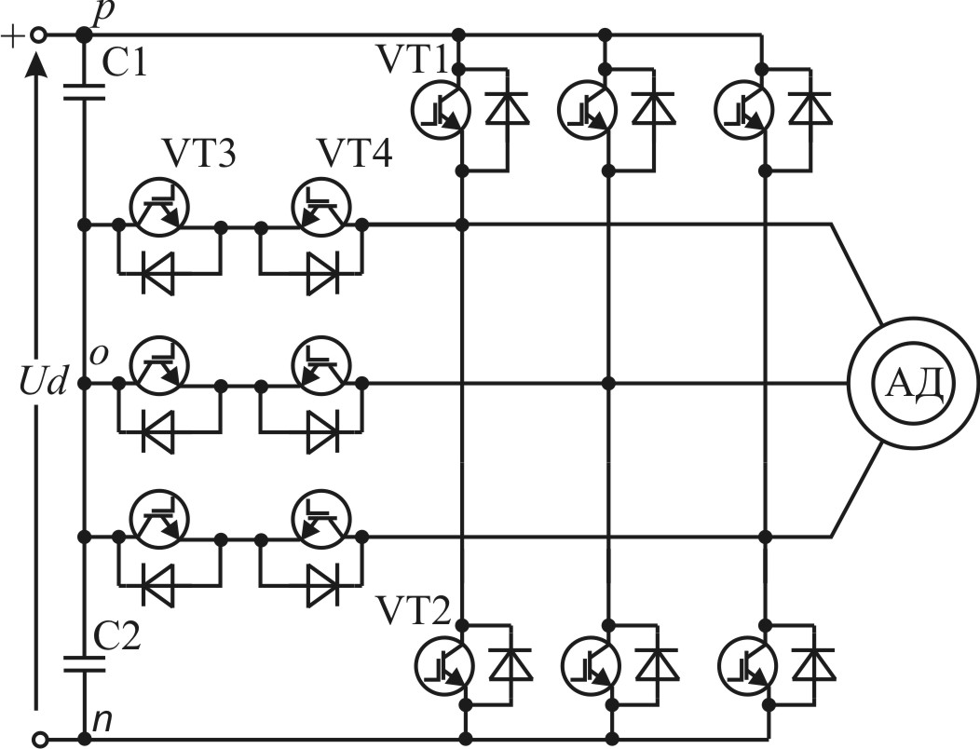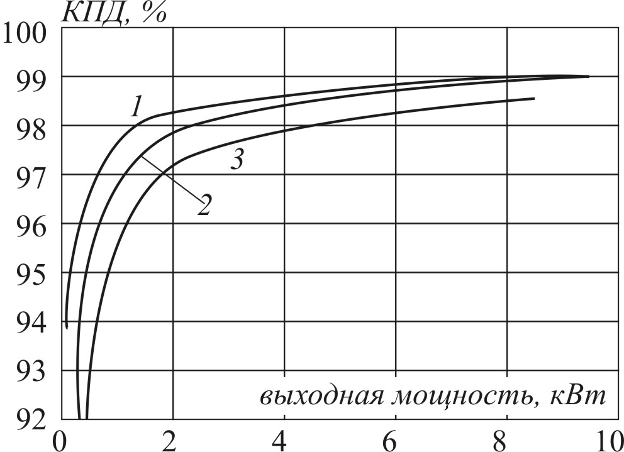
а) б)
Рисунок 1 – структура трехуровневого инвертора напряжения (а) и его КПД (б):
1 – частота коммутации f_{k} = 8 кГц; 2 – f_{k} = 12 кГц; 3 – f_{k} = 24 кГц

Для расчета потерь энергии в трехуровневом инверторе применен алгоритм, описанный в работе [4]. В общем случае, Т-образный инвертор позволяет уменьшить потери энергии за счет в два раза меньшего напряжения, приложенного к каждому ключу по сравнению с двухуровневым инвертором. Результаты расчета приведены на рис. 1, б. Следует отметить, что расчетные значения КПД могут незначительно превышать реальные из-за аппроксимации кривых коммутационных потерь и потерь проводимости. Основные параметры полупроводникового преобразователя таковы: номинальная выходная мощность – 10 кВт, номинальный КПД – 99%,напряжение в звене постоянного тока – 650 В, емкость конденсаторов звена постоянного тока – 2 х 240 мкФ.
Эффективность работы асинхронного двигателя значительно зависит от закона управления и соотношения основных переменных регулирования. При работе с постоянным потокосцеплением ротора на низких частотах вращения машина находится в режиме, близком к насыщению. Потери в стали в этом случае достаточно высоки и существенно уменьшают энергоэффективность электропривода. Для решения этой проблемы необходимо вычисление оптимального значения потокосцепления в зависимости от текущей частоты вращения и момента сопротивления на валу машины. Введя координатную систему, вращающуюся синхронно с магнитным полем ротора и приняв ряд допущений ($L_{σr}^{2}=0, R_{c}+R_{s}=R_{c}, R_{c}+R_{r}=R_{c}$), КПД асинхронной машины может быть вычислен следующим образом:
$$η≈\frac{6L_{μ}^{2}ωp^{2}ψ_{r}^{2}R_{c}M}{9p^{2}ψ_{r}^{4}R_{c}R_{s}+8L_{σr}L_{μ}R_{c}R_{s}M^{2}+L_{μ}^{2}\left(3ωp^{2}ψ_{r}^{2}+2R_{c}M\right)(3ωp^{2}ψ_{r}^{2}+2(R_{s}+R_{r})M)}.$$
Здесь приняты обозначения: L_{𝜇} – взаимоиндуктивность рассеяния, L_{σr} – приведенная собственная индуктивность рассеяния обмотки ротора, р – число пар полюсов, М – электромагнитный момент двигателя, R_{c} – сопротивление, эквивалентное потерям в стали, R_{s}, R_{r} – активное сопротивление статора и приведенное активное сопротивление ротора соответственно, ω – частота вращения ротора.
Взяв частную производную по потокосцеплению ротора, получим значение оптимального потокосцепления ротора:
$$ψ_{r,опт}=\sqrt{\frac{2}{3з}}{\left[\frac{L_{μ}^{2}R_{c}\left(R_{s}+R_{r}\right)+2L_{σr}L_{μ}R_{c}R_{s}}{L_{μ}^{2}p^{2}{ωp}^{2}+R_{c}R_{s}}\right]}^{\frac{1}{4}}\sqrt{М}.$$
При расчете принята аппроксимация, описанная в работе [2]. Параметры асинхронного двигателя: номинальная мощность – 7,5 кВт, номинальный КПД – 89,6 %, номинальное напряжение – 220 В, номинальный ток – 13,7 А, М_{ном} = 24,7 Нм, ω_{ном} = 303,5 рад/с, L_{𝜇} = 169,6 мГн, L_{σr} = 3мГн, R_{s} = 0,46 Ом R_{r} = 0,41 Ом, R_{c, ном} = 830 Ом, механические потери – 285 Вт.
Оптимальное потокосцепление ротора обычно ниже номинального для малых моментов сопротивления и больше номинального значения для низких частот вращения и больших моментов сопротивления. Диапазон изменения потокосцепления ротора ограничен 30…100 % от номинального значения для обеспечения высокодинамичной работы и отсутствия насыщения магнитной системы. Поддержание оптимального потокосцепления позволяет увеличить КПД в широком диапазоне частот.
Энергоэффективность всего электропривода зависит от потерь в преобразователе частоты и потерь в асинхронном двигателе. Закон управления асинхронным двигателем и частота коммутации силовых ключей оказывают влияние на рабочий режим инвертора, а также на потери от высших гармоник тока, т.к. происходит изменение коэффициента модуляции. Таким образом, возникает необходимость одновременного рассмотрения особенностей работы и преобразователя частоты и асинхронного двигателя.
Зависимость составляющих потерь электропривода от частоты коммутации показана на рис. 2, а. Потери от высших гармоник тока рассчитаны на холостом ходу, т.к. изменение этих потерь при работе под нагрузкой можно считать несущественным. Коммутационные потери рассчитаны для случая номинальной частоты вращения и номинальной нагрузки. Минимальное значение потерь, зависящих от частоты коммутации, приходится на 6 кГц для трехуровневого инвертора и на 7 кГц для двухуровневого. Следует отметить, что увеличение частоты не приводит к снижению потерь.
Для того, что бы найти оптимальный режим работы для всей системы в целом необходимо рассматривать две подсистемы одновременно. Однако для электроприводов, эксплуатируемых на подвижном составе, потери в машине являются доминирующими, поэтому режим работы, оптимальный для двигателя, близок к режиму работы, оптимальному для всего электропривода. КПД инвертора при поддержании потокосцепления ротора на оптимальном и номинальном уровнях показано на рис. 3, а (частота тока статора – 50 Гц (а) и 25 Гц (б)). Обеспечение оптимального потока ротора оказывает благоприятное влияние на работу инвертора при уменьшение нагрузки ниже 20% от номинального. При высоких нагрузках КПД инвертора остается высоким и лежит в пределах 98…99 %. КПД электропривода показано на рис. 3, б. При оптимальном потоке ротора КПД электропривода может быть повышено при низких нагрузках (менее 20% от номинальной) более, чем на 6%.
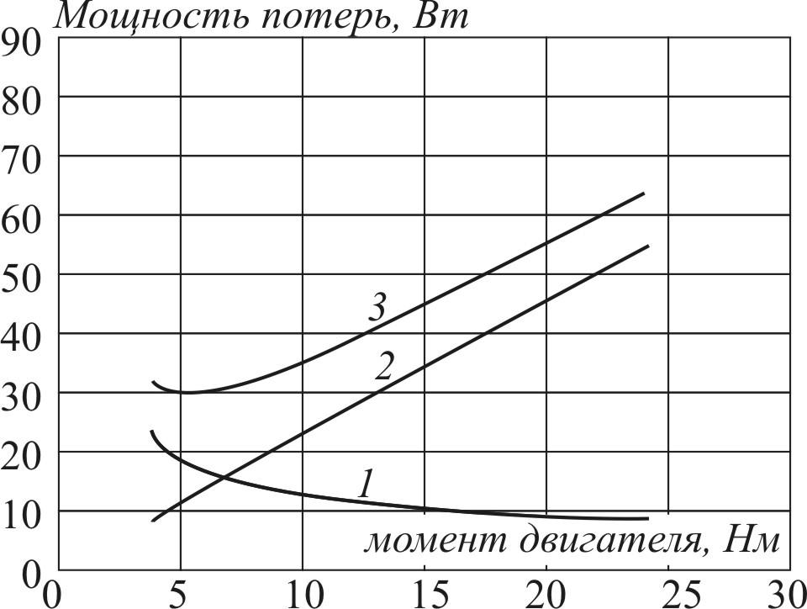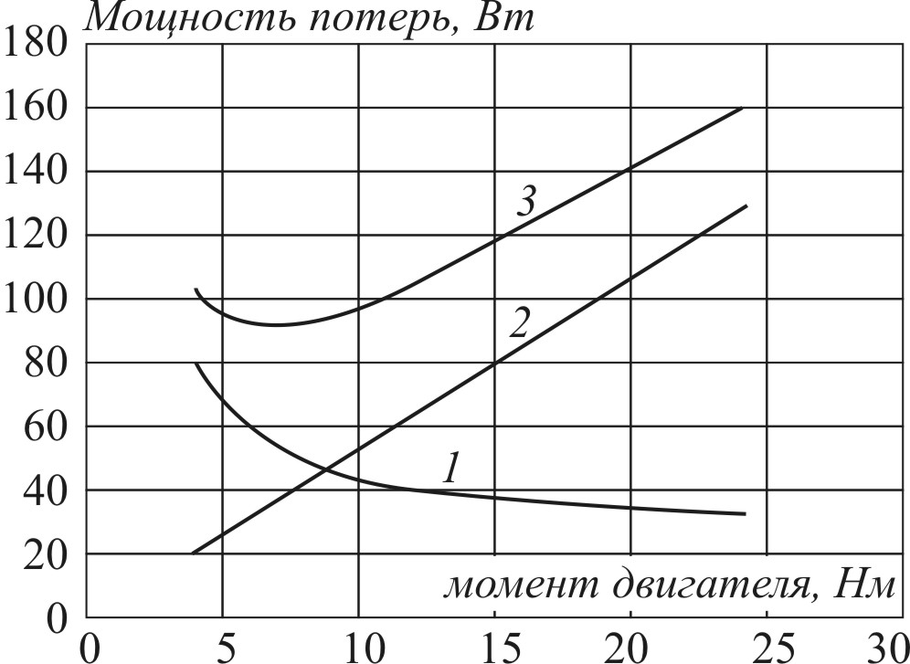
а) б)
Рисунок 2 – мощности потерь электроприводов, а – с трехуровневым,
б - с двухуровневым инвертором:
1 – мощность потерь, вызванная несинусоидальностью тока, 2 – мощность коммутационных потерь инвертора, 3 – суммарная мощность потерь

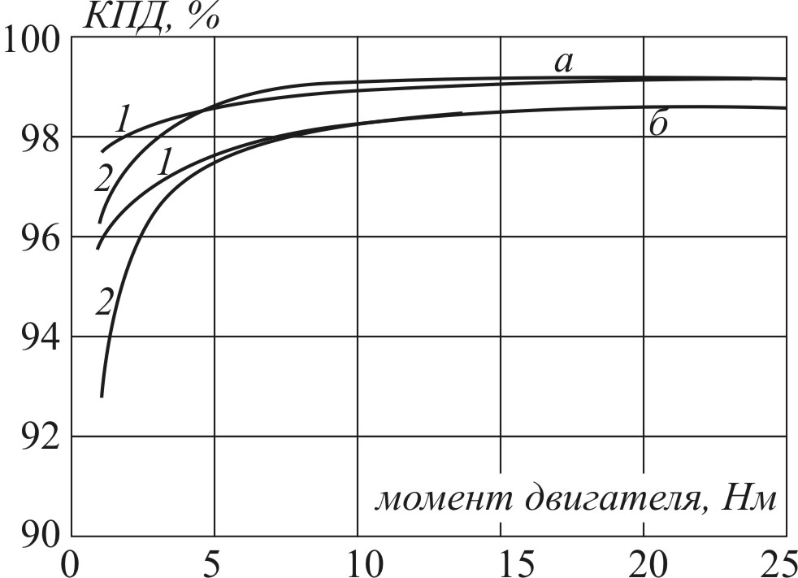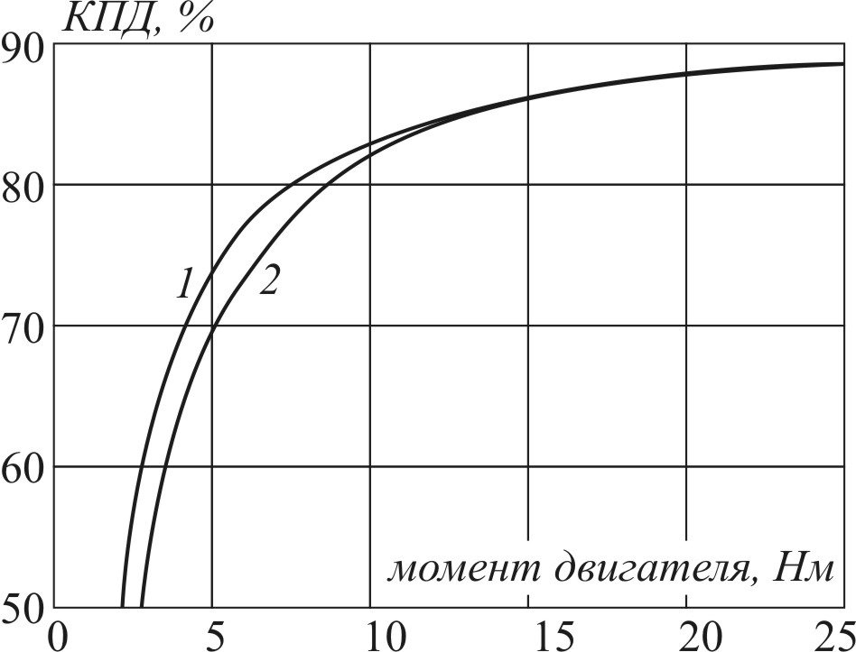
а) б)
Рисунок 3 – КПД трехуровневого инвертора (а) и всего электропривода (б):
1 – при ψ_{r, опт}, 2 – при ψ_{r, ном}

Работа выполнена при финансовой поддержке РФФИ, научный проект № 14-08-31274

Список литературы

1. Космодамианский, А.С. Применение систем прямого управления моментом для тяговых электроприводов с асинхронными двигателями [Текст] / А.С. Космодамианский, В.И. Воробьев, А.А, Пугачев // Современные проблемы совершенствования работы железнодорожного транспорта: межвузовский сборник научных трудов. – М.: Московский государственный университет путей сообщения МИИТ, 2012. – С. 87 – 90.
2. Космодамианский, А.С. Моделирование электропривода с асинхронным двигателем в режиме минимума мощности потерь [Текст] / А.С. Космодамианский, В.И. Воробьев, А.А. Пугачев / // Электротехника. - 2012. - № 12. - C. 26 – 31
3. Adaptive Fuzzy Controller for Efficiency Optimization of Induction Motors / D.A. Sousa [et al] // IEEE Transaction on Industrial Electronics, Vol. 54, No.4, pp. 2157-2164, 2007.
4. Comparison and implementation of a 3-level NPC voltage link back-to-back converter with SiC and Si diodes,"/ M. Schweizer [et al] // Proc. of the 25th Annual IEEE Applied Power Electronics Conf. and Exposition, APEC 2010, pp. 1527 – 1533, 2010.

Пугачев Александр Анатольевич, канд. техн. наук, доцент кафедры «Электронные, радиоэлектронные и электротехнические системы», Брянский государственный технический университет; 241035, г. Брянск, б-р. 50-летия Октября, д. 7; e-mail: alexander-pugachev@rambler.ru.


Филиал ОАО «МРСК Центра» — «Орел- энерго» обеспечивает централизованным электроснабжением народнохозяйственный комплекс области с территорией площадью 24,7 тыс. кв. км и населением более 765 тыс. человек.
Филиал Орелэнерго является высокоэффективной энергетической компанией, главная задача которой передавать и распределять электрическую энергию, отвечающую современным экологическим стандартам и стандартам качества.
В настоящее время на каждый квадратный километр площади Орловской области приходится более одного километра линий электропередач.
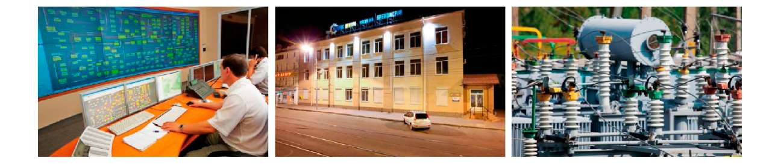
Основные виды деятельности:
- обеспечение бесперебойного электроснабжения потребителей;
- снижение потерь электроэнергии;
- обеспечение безопасности и повышение надежности распределительных сетей;
- оперативное выявление поврежденных участков;
- развитие сетей для обеспечения технологического присоединения потребителей;
- обеспечение своевременного и точного учета электроэнергии

Центр обслуживания клиентов:

Клиентоориентированный офис предназначен для приема обращений граждан.

Виды услуг:
- приём заявок и заключение договоров на техприсоединение к электрическим сетям
- выдача техусловий;
- консультации для населения районов области по льготам, тарифу и оплате;
- прием жалоб от населения и юридических лиц;
- прием заявок на обслуживание и установку приборов учета электроэнергии.

Наиболее востребованы в филиале «Орелэнерго» дополнительные услуги по установке и замене электрических счетчиков, оперативно-техническому обслуживанию и ремонту электрооборудования. При помощи современной передвижной технологической лаборатории осуществляют испытание, замеры, диагностику надежности электросетевог, защитного и высоковольтного оборудования. Перспективной услугой филиала является строительство, эксплуатация, ремонт объектов наружного освещения. При этом проводится установка и замена опор, осветительных ламп и оперативно-техническое обслуживание наружного освещения.

Адрес филиала:
302030, г. Орел, пл. Мира, 2; тел: (4862) 55-08-39; факс: (4862) 47-06-76.
Е-mail: timohina.оа@mrsk-1.ru; сайт филиала: http://оrelenergo.mrsk-1.ru/

Адрес Центра обслуживания клиентов:
г. Орел, ул. Покровская 32 а; тел. 43-34-01.
Время работы: с 8:30 до 17:30, суббота, воскресенье — выходные дни.
Круглосуточный бесплатный телефон «горячей линии» энергетиков: 13 15

СОДЕРЖАНИЕ
СЕКЦИЯ № 1. СТРАТЕГИЯ ЭНЕРГОСБЕРЕЖЕНИЯ В ЖКХ 9

Музалевская Г.Н., Музалевский А.А
ЭНЕРГОАУДИТ НАПРАВЛЕНИЕ ДЛЯ ПОВЫШЕНИЯ ЭНЕРГОЭФФЕКТИВНОСТИ ЗДАНИЙ В г. ОРЛЕ 9

СЕКЦИЯ № 2. Проблемы энергоресурсосбережения и безопасной эксплуатации зданий, сооружений и городских территорий 12

Горшенин В.П.
НОВЫЙ ПОДХОД К ОБОСНОВАНИЮ ЗАКОНА ИЗМЕНЕНИЯ РАСХОДА ГРЕЮЩЕЙ ВОДЫ ПРИ МЕСТНОМ КОЛИЧЕСТВЕННОМ РЕГУЛИРОВАНИИ ТЕПЛОВОГО ПОТОКА НА ВЕНТИЛЯЦИЮ В ВОДЯНЫХ СИСТЕМАХ ЦЕНТРАЛИЗОВАННОГО ТЕПЛОСНАБЖЕНИЯ 12
Горшенин В.П.
УТОЧНЕНИЕ ФОРМУЛЫ ДЛЯ ОПРЕДЕЛЕНИЯ КОЭФФИЦИЕНТА ПЕРЕСЧЕТА МАКСИМАЛЬНОГО ЗНАЧЕНИЯ ТЕПЛОВОГО ПОТОКА ОТ СИСТЕМЫ ОТОПЛЕНИЯ ЗДАНИЯ НА ЕГО ТЕКУЩЕЕ ЗНАЧЕНИЕ 15
Горшенин В.П.
НОВЫЙ ПОДХОД К ОБОСНОВАНИЮ ЗАКОНА ИЗМЕНЕНИЯ РАСХОДА ГРЕЮЩЕЙ ВОДЫ ПРИ МЕСТНОМ КОЛИЧЕСТВЕННОМ РЕГУЛИРОВАНИИ ТЕПЛОВОГО ПОТОКА НА ГОРЯЧЕЕ ВОДОСНАБЖЕНИЕ В ЗАКРЫТЫХ ВОДЯНЫХ СИСТЕМАХ ЦЕНТРАЛИЗОВАННОГО ТЕПЛОСНАБЖЕНИЯ 17
Титов Е.В., Нурбатырова Л.Н., Овечкина Ю.А.
ИССЛЕДОВАНИЕ ЭЛЕКТРОМАГНИТНОЙ БЕЗОПАСНОСТИ
БЫТОВОЙ ТЕХНИКИ 20
Титов Е.В., Мигалёв И.Е., Овечкина Ю.А., Нурбатырова Л.Н.
ОПРЕДЕЛЕНИЕ СТЕПЕНИ ЭЛЕКТРОМАГНИТНОЙ ОПАСНОСТИ МОБИЛЬНЫХ УСТРОЙСТВ 23
Титов Е.В., Сошников А.А.
ОЦЕНКА ЭКОНОМИЧЕСКОЙ И СОЦИАЛЬНОЙ ЭФФЕКТИВНОСТИ СПОСОБА
ИНТЕГРИРОВАННОГО КОНТРОЛЯ ЭЛЕКТРОМАГНИТНЫХ ИЗЛУЧЕНИЙ 25
Сенин М.А.
ОПРЕДЕЛЕНИЕ ОСНОВНОЙ ЧАСТОТЫ КОЛЕБАНИЙ
ТРАПЕЦИЕВИДНЫХ ПЛАСТИНОК С ПОМОЩЬЮ МИКФ 28
Сенин М.А.
ПРИМЕНЕНИЕ МИКФ ДЛЯ ОПРЕДЕЛЕНИЯ ОСНОВНОЙ
ЧАСТОТЫ КОЛЕБАНИЙ ПЛАСТИНОК В ФОРМЕ ПРАВИЛЬНЫХ ФИГУР 31

СЕКЦИЯ № 3. Энергоэффективность систем электроснабжения и направления их развития 34

Ненахов А.И.
СТАТКОМ КАК СРЕДСТВО ПОДАВЛЕНИЯ ФЛИКЕРА 34
Балабин А.А.
БАЛАНСЫ ЭЛЕКТРОЭНЕРГИИ В ЭЛЕКТРИЧЕСКИХ СЕТЯХ 38
Князев К.О.
МАТЕМАТИЧЕСКАЯ МОДЕЛЬ ДЛЯ ОПРЕДЕЛЕНИЯ СТАТИЧЕСКИХ ХАРАКТЕРИСТИК ПОТЕРЬ МОЩНОСТИ АСИНХРОННЫХ ДВИГАТЕЛЕЙ 40

Широкоступова М.С.
РАСЧЕТ ГРАФИКОВ ЭЛЕКТРОПОТРЕБЛЕНИЯ ПО ЗАДАННОМУ ЗНАЧЕНИЮ КОЭФФИЦИЕНТА ЗАПОЛНЕНИЯ 44
Орлова К.В.
Математическая модель для определения статических характеристик потерь мощности синхронных двигателей 47
Сошников А.А., Компанеец Б.С.
ПЕРСПЕКТИВНЫЕ НАПРАВЛЕНИЯ УЛУЧШЕНИЯ ФУНКЦИОНАЛЬНЫХ ПОКАЗАТЕЛЕЙ СИСТЕМ СЕЛЬСКОГО ЭЛЕКТРОСНАБЖЕНИЯ 50
Королева Т.Г., Морозов Е.М.
НАДЕЖНОСТЬ И КАЧЕСТВО ЭЛЕКТРОЭНЕРГИИ КАК ПОКАЗАТЕЛИ ЭНЕРГОЭФФЕКТИВНОСТИ 53
Загрядцкий В.И., Свидченко С.Ю., Умнов К.И.
Современное состояние и практика применения силовых дисковых электромашин и электромеханических агрегатов 55
Рыжкова Е.Н., Л. Аарон В.В.
ОПРЕДЕЛЕНИЕ ВЕЛИЧИНЫ РЕЗИСТОРА ДЛЯ ПОДАВЛЕНИЯ ФЕРРОРЕЗОНАНСА 57

СЕКЦИЯ № 4. Энергосберегающие электротехнологические процессы и установки 61

Птицын Д.В., Птицына Е.В., Кувалдин А.Б.
ИССЛЕДОВАНИЕ ПРОЦЕССОВ В ИНФРАКРАСНЫХ ИЗЛУЧАТЕЛЯХ ПРИ ИЗМЕНЕНИИ ЗНАЧЕНИЯ И ФОРМЫ ПИТАЮЩЕГО НАПРЯЖЕНИЯ 61
Кувалдин А.Б., Федин М.А., Антонов Б.Б.
ИССЛЕДОВАНИЕ электрических характеристик ЛИНЕЙНОГО ИНДУКТОРА с магнитопроводом 66
Кувалдин А.Б., Федин М.А., Перов Р.И.
ИССЛЕДОВАНИЕ ЭЛЕКТРИЧЕСКИХ ПАРАМЕТРОВ ИНДУКЦИОННОЙ
ТИГЕЛЬНОЙ ПЕЧИ ПРИ ПЛАВКЕ КУСКОВОЙ ШИХТЫ 69
Баскаков П.А.
ИССЛЕДОВАНИЕ ЭЛЕКТРИЧЕСКИХ ХАРАКТЕРИСТИК
ИНДУКЦИОННО-РЕЗИСТИВНОГО НАГРЕВАТЕЛЯ 72
Горячих Е.В.
ПОВЫШЕНИЕ РАВНОМЕРНОСТИ НАГРЕВА ПУТЕМ КОМПЕНСАЦИИ РАЗНОСТИ ТЕМПЕРАТУР В ТЕПЛОВЫХ ЗОНАХ ЭПС 75
Генералов И. М.
ПОЛУЧЕНИЕ МАТЕМАТИЧЕСКОГО ОПИСАНИЯ КУСКОВОЙ ФЕРРОМАГНИТНОЙ ШИХТЫ НА ОСНОВЕ ЕЕ ФИЗИЧЕСКОЙ МОДЕЛИ 78
Качанов А.Н., Гладышев А.В., Шалимов М.А.
ИССЛЕДОВАНИЕ РАСПРЕДЕЛЕНИЯ ОСНОВНЫХ ПАРАМЕТРОВ ТЕПЛОВЫХ ПОЛЕЙ В СИСТЕМЕ «ПРИМЫКАЮЩИЙ ИНДУКТОР – ПЛОСКАЯ ЗАГРУЗКА» С ИСПОЛЬЗОВАНИЕМ ПРОГРАММЫ «ELCUT» 81
Лепешкин С.А.
ИССЛЕДОВАНИЕ ПЕТЛЕВЫХ ИНДУКТОРОВ ДЛЯ МОДЕЛИРОВАНИЯ И ПОВЫШЕНИЯ ЭФФЕКТИВНОСТИ НАГРЕВА ВРАЩАЮЩИХСЯ ДИСКОВ ГТД 84
Кувалдин А.Б., Лепешкин А.Р., Лепешкин С.А.
МОДЕРНИЗАЦИЯ СИСТЕМЫ ИЗМЕРЕНИЙ ТЕМПЕРАТУР ВРАЩАЮЩИХСЯ ДИСКОВ ТУРБИН ПРИ ИНДУКЦИОННОМ НАГРЕВЕ ДЛЯ ПОВЫШЕНИЯ
ЭФФЕКТИВНОСТИ ИСПЫТАНИЙ 87

Коренков Д.А.
Распределение внутренних источников теплоты
в процессе сушки древесины вакуумно-диэлектрическим способом 89

СЕКЦИЯ № 5. Энергосберегающие машиностроительные технологии и оборудование 94

Радченко С.Ю., Дорохов Д.О., Грядунов И.М., Кисловский А.А.
РЕЗУЛЬТАТЫ ИЗМЕРЕНИЯ ШИРИНЫ КАНАВКИ ПРИ МОДЕЛИРОВАНИИ ПРОЦЕССА СОЗДАНИЯ НАНОСТРУКТУР МЕТОДОМ КОМПЛЕКСНОГО ЛОКАЛЬНОГО ДЕФОРМИРОВАНИЯ 94
Кожеченко А.С.
Анализ методов мониторинга характеристик технологических электронных пучков 100
Коротин С.Ю.
ЭФФЕКТИВНОСТЬ ИСПОЛЬЗОВАНИЯ ТОПЛИВА ГАЗОПОРШНЕВЫМИ
И ГАЗОТУРБИННЫМИ ЭЛЕКТРОСТАНЦИЯМИ 103
Захаров М.Г.
Метод измерения электрических параметров смазочной пленки при диагностировании трибосистем 107

СЕКЦИЯ № 6. Энерго- и ресурсосбережение в агропромышленном комплексе 109

Щелоков А.И., Харчев З.Р., Евсеева О.А.
ПУТИ ЭНЕРГОСБЕРЕЖЕНИЯ ДЛЯ ТЕПЛИЧНОГО КОМПЛЕКСА 109
Щелоков А.И., Евсеева О.А., Харчев З.Р.
ПОВЫШЕНИЕ ЭНЕРГОЭФФЕКТИВНОСТИ СИСТЕМ
ОТОПЛЕНИЯ ОБЪЕКТОВ АПК 111

СЕКЦИЯ № 7. Управление энерго- и ресурсосбережением на промышленных предприятиях 114

Селиванов А.А., Мракин А.Н.
КОНЦЕПТУАЛЬНЫЕ ОСНОВЫ СОВМЕСТНОЙ РАБОТЫ БАРАБАННОЙ СУШИЛКИ И КОТЛА-УТИЛИЗАТОРА В СХЕМЕ УТТ 114
Комаристый А.С., Комаристая Л.С., Молоканов Е.Е.,
Фелькер В.В., Воробьев А.В.
РОЛЬ МОТИВАЦИИ К ЭНЕРГОСБЕРЕЖЕНИЮ В ПРОМЫШЛЕННОМ ПРОИЗВОДСТВЕ 118
Волошанина Н.В.
АНАЛИЗ МЕТОДА ОЦЕНКИ ЭФФЕКТИВНОСТИ УПРАВЛЕНИЯ СЛОЖНЫМИ ОБЪЕКТАМИ 121
Степанова Е.Ю.
АДДИТИВНЫЕ ТЕХНОЛОГИИ КАК ПРОРЫВНЫЕ ИННОВАЦИИ РЕСУРСОСБЕРЕЖЕНИЯ 21 ВЕКА 124

СЕКЦИЯ № 8. Наносистемы, наноматериалы и нанотехнологии 129

Рогов А.П., Турин В.О., Цырлов А.М., Головко Н.В.
ОГРАНИЧЕНИЕ НА МИНИМАЛЬНЫЙ ПОПЕРЕЧНЫЙ РАЗМЕР ВЕРТИКАЛЬНОЙ ЧАСТИ СТОКА КРЕМНИЕВОГО ВЕРТИКАЛЬНОГО ДМОП-ТРАНЗИСТОРА ИЗ-ЗА НЕЛИНЕЙНОГО РОСТА ВЫХОДНОГО СОПРОТИВЛЕНИЯ В ОТКРЫТОМ СОСТОЯНИИ 129
Поярков В.Н., Кшенский О.Н., Шкарлат Р.С., Турин В.О., Шадрин И.Ф.
МОДЕЛИРОВАНИЕ МОЩНОГО КРЕМНИЕВОГО БИПОЛЯРНОГО ТРАНЗИСТОРА С ИЗОЛИРУЮЩЕЙ КАНАВКОЙ В ОБЛАСТИ ПАССИВНОЙ БАЗЫ МЕЖДУ Р+ БАЗОВЫМ КОНТАКТОМ И ЭМИТТЕРОМ 132
Титушкин Д.А., Матюхин С.И.
НОВЫЕ ВОЗМОЖНОСТИ УЛУЧШЕНИЯ ПАРАМЕТРОВ И ХАРАКТЕРИСТИК
СИЛОВЫХ ПОЛУПРОВОДНИКОВЫХ ПРИБОРОВ 135
Турин В.О., Зебрев Г. И., Макаров С.В., Инигез Б., Шур М.С.
ОБОБЩЕНИЕ КОМПАКТНОЙ МОДЕЛИ MOSFET LEVEL 1 ПРИ НЕНУЛЕВОЙ
ДИФФЕРЕНЦИАЛЬНОЙ ПРОВОДИМОСТИ В РЕЖИМЕ НАСЫЩЕНИЯ НА
СЛУЧАЙ НЕНУЛЕВЫХ СОПРОТИВЛЕНИЙ ИСТОКА И СТОКА 137
Турин В.О., Шадрин И.Ф., Дорофеев А.А., Баландин А.А.
ВЛИЯНИЕ ТЕПЛООТВОДА С ПОВЕРХНОСТИ ПАССИВАЦИИ НА
ЭФФЕКТ САМОРАЗОГРЕВА В AlGaN/GaN HEMT 141

СЕКЦИЯ № 9. Интеллектуальные технологии и автоматизированные системы управления в задачах повышения энергоэффективности 144

Власова Е.В., Глинкин Е.И., Карнаухова Л.Н.
повышение эффективности процессов измерения 144
Гамова Л.Г., Глинкин Е.И.
средняя арифметическая оЦЕНКа ЭФФЕКТИВНОСТИ 146
Глинкин М.Е., Глинкин Е.И., Тимохин В.А.
анализ оЦЕНок ЭФФЕКТИВНОСТИ 149
Коробов А.А., Глинкин Е.И., Шумарин В.Ф.
Эффективность симметричного
мулЬтипликативного регулирования 152
Глинкин Е.И., Качанов А.Н.
симметричные критерии оЦЕНКИ ЭФФЕКТИВНОСТИ 156
Пугачев А.А..
СРАВНИТЕЛЬНАЯ ОЦЕНКА ЭНЕРГОЭФФЕКТИВНОСТИ
ЭЛЕКТРОПРИВОДОВ С АСИНХРОННЫМИ ДВИГАТЕЛЯМИ 159

СОДЕРЖАНИЕ…………………………………………….…………………………………….164

научное издание

ЭНЕРГО- И РЕСУРСОСБЕРЕЖЕНИЕ – XXI ВЕК

МАТЕРИАЛЫ тринадцатой МЕЖДУНАРОДНОЙ
НАУЧНО-ПРАКТИЧЕСКОЙ ИНТЕРНЕТ-КОНФЕРЕНЦИИ

15 марта – 30 июня 2015 г., г. Орёл

Материалы конференции печатаются в авторской редакции

Компьютерная верстка и оригинал-макет Коренков Д.А.

Подписано в печать 14.09.2015г. Формат 60x80 1/16
Печать ризография. Бумага офсетная. Гарнитура Times
10,5 усл. печ. л. Тираж 50 экз. Заказ № 304

Лицензия ПД № 8-0023 от 25.09.2000 г.
Отпечатано с готового оригинал-макета
в OOO Полиграфическая фирма «Картуш»
г. Орел, ул. 2-я Посадская, 26ю Тел./факс (4862) 44-51-46.
E-mail: kartush@orel.ru www.kartush-orel.ru

